

“ACTUALIZACIÓN, AJUSTES Y COMPLEMENTACIÓN DE LA FACTIBILIDAD Y LOS ESTUDIOS Y DISEÑOS DEL CABLE AÉREO EN SAN CRISTÓBAL,
EN BOGOTÁ D.C.”

CONTRATO DE CONSULTORÍA No. 1630 DE 2020

INF-GEN--CASC-246-21
“INFORME CONSOLIDADO DE ESTRUCTURAS”

CONSORCIO CS



BOGOTÁ, 2022 – Mayo - 05

PRODUCTO DOCUMENTAL

INF-GEN--CASC-246-21
“INFORME CONSOLIDADO DE ESTRUCTURAS”

CONTROL DE VERSIONES
Versión | Fecha | Descripción de la Modificación | Folios
Versión 00 | 16/02/2022 | Emisión inicial | 199
Versión 01 | 10/03/2022 | Atención Observaciones Interventoría | 224
Versión 02 | 21/04/2022 | Atención Observaciones Interventoría | 256
Versión 03 | 05/05/2022 | Actualización con Presupuesto de Obra | 259

EMPRESA CONTRATISTA
VALIDADO POR: | REVISADO POR: | APROBADO POR:
Ing. Carlos Salguero Tuirán  Especialista en Estructuras Lineales | Ing. Jorge A. Padilla Romero  Especialista en Estructuras | Ing. Mario Ernesto Vacca G.  Director de Consultoría

EMPRESA INTERVENTORA
REVISADO POR: |  | AVALADO POR: | APROBADO POR:
Ing. Alirio Soacha Sánchez
Especialista en estructuras lineales
Ing. Alirio Soacha Sánchez  Especialista en estructuras de edificaciones |  | Ing. Wilmer Alexander Rozo  Coordinador de Interventoría | Ing. Oscar Andrés Rico Gómez  Director de Interventoría

TABLA DE CONTENIDO

1. INTRODUCCIÓN 17
2. OBJETIVO GENERAL 18
2.1 OBJETIVO ESPECIFICO 18
3. DESCRIPCION DEL PROYECTO 18
4. COMPONENTE DE ESTRUCTURAS 22
4.1 OBJETIVO GENERAL 22
4.2 NORMATIVIDAD APLICABLE 23
4.3 ALCANCE 23
4.4 ESTRUCTURAS EXISTENTES EN ESTACIONES 24
4.5 GUÍA DE DEMOLICIÓN 24
4.5.1 Primera Fase 24
4.5.2 Segunda Fase 24
4.5.3 Tercera Fase 25
4.6 MATERIALES ESTRUCTURALES PARA EDIFICACIONES 27
4.6.1 Estación Portal 20 de Julio 27
4.6.2 Estación La Victoria 27
4.6.3 Estación Altamira 28
4.7 MATERIALES ESTRUCTURALES PARA PILONAS 29
4.7.1 Tramo 1 y Tramo 2 29
4.8 MATERIALES ESTRUCTURALES PARA MÁSTILES 30
4.8.1 Estación Portal 20 de Julio 30
4.8.2 Estación La Victoria 31
4.8.3 Estación Altamira 32
4.9 ESTRUCTURAS EXISTENTES CERCA A LA IMPLANTACIÓN DE PILONAS 33
4.9.1 Pilona 1 34
4.9.2 Pilona 2 35
4.9.3 Pilona 3 36
4.9.4 Pilona 4 38
4.9.5 Pilona 5 40
4.9.6 Pilona 6 42
4.9.7 Pilona 7 44
4.9.8 Pilona 8 45
4.9.9 Pilona 9 47
4.9.10 Pilona 10 48
4.9.11 Pilona 14 49
4.9.12 Pilona 15 51
4.9.13 Pilona 16 54
4.9.14 Pilona 17 55
4.9.15 Pilona 18 57
4.9.16 Pilona 19 59
4.9.17 Pilona 20 61
4.9.18 Pilona 21 63
4.9.19 Pilona 22 65
4.10 CONCLUSIONES 67
4.11 METODOLOGÍA DE DISEÑO PARA EDIFICACIÓN 67
4.11.1 Concepción estructural y Parámetros Geotécnicos. 67
4.11.2 Avalúo de cargas verticales 81
4.11.3 Análisis sísmico 129
4.11.4 Modelo Matemático 176
4.11.5 Revisión de la capacidad portante en los cimientos 178
4.11.6 Diseño de elementos estructurales y no estructurales 179
4.12 PRESUPUESTO DE OBRA EDIFICACIONES. 185
4.12.1 Conclusiones y recomendaciones 186
4.13 DISEÑO DE MÁSTILES PARA EDIFICACIÓN 187
4.13.1 Estación Portal 20 de Julio 187
4.13.2 Estación La Victoria 192
4.13.3 Estación Altamira 200
4.14 PRESUPUESTO DE OBRA MÁSTILES. 206
4.15 DISEÑO DE PILONAS TRAMO 1. 207
4.16 DISEÑO DE PILONAS TRAMO 2. 219
4.17 PRESUPUESTO DE OBRA EN PILONAS TRAMO 1 Y TRAMO 2. 230
4.18 DISEÑO DE MUROS DE CONTENCIÓN. 231
4.18.1 Descripción de la Estructura 231
4.18.2 Diseño de muro de contención tipo MC-04, P3 234
4.18.3 Diseño de muro de contención tipo MC-03C, P5 238
4.18.4 Diseño de muro de contención tipo MC-A, P6 242
4.18.5 Diseño de muro de contención tipo MC-01, P6 246
4.19 PRESUPUESTO DE OBRA MUROS DE CONTENCIÓN. 250
5. LISTADO DE INFORMES DEL COMPONENTE ESTRUCTURAL 251
6. LISTADO DE PLANOS ESTRUCTURALES DEL COMPONENTE ESTRUCTURAL 252
6.1 ESTRUCTURAS EN EDIFICACIONES 252
6.1.1 Portal 20 de Julio y puente de conexión. 252
6.1.2 La Victoria 253
6.2 ESTRUCTURAS DE MÁSTILES 254
6.2.1 Portal 20 de Julio 254
6.2.2 La Victoria 254
6.2.3 Altamira 254
6.3 ESTRUCTURAS DE PILONAS 255
6.4 ESTRUCTURAS MUROS DE CONTENCIÓN 256
7. ANÁLISIS DE RIESGOS 257
8. ANEXOS 259

LISTA DE FIGURAS

Figura 3-1. Localización general del Cable Aéreo San Cristóbal 19
Figura 4-1. Planta plataforma de abordaje modelo matemático 68
Figura 4-2. Capacidad admisible de pilotes – portal 20 de Julio 69
Figura 4-3. Módulos de reacción horizontal 69
Figura 4-4. Módulos de reacción vertical 70
Figura 4-5. Eficiencia de grupo 70
Figura 4-6. Capacidad por Estado límite de resistencia – Ejes 1 y 2. 71
Figura 4-7. Capacidad por Estado límite de resistencia – Ejes 1 y 2. 71
Figura 4-8. Capacidad por Estado límite de servicio – Ejes 1 y 2. 72
Figura 4-9. Módulos de reacción horizontal – Ejes 1 y 2. 72
Figura 4-10. Módulos de reacción vertical – Ejes 1 y 2. 73
Figura 4-11. Módulos de reacción vertical – Ejes 1 y 2. 73
Figura 4-12. Capacidad admisible de pilotes – La Victoria. 75
Figura 4-13. Módulos de reacción horizontal. 76
Figura 4-14. Módulos de reacción vertical. 76
Figura 4-15. Capacidad portante de pilotes – Altamira. 78
Figura 4-16. Módulos de reacción horizontal. 79
Figura 4-17. Módulos de reacción vertical. 79
Figura 4-18. Planta plataforma de abordaje modelo matemático 81
Figura 4.19 – Zonas de avalúo – nivel mezanine 82
Figura 4.20 – Esquema cargas muertas 83
Figura 4.21 – Zona de avalúo – nivel plataforma de abordaje 87
Figura 4.22 – Esquema cargas muertas horizontales 89
Figura 4.23 – Zona de avalúo – Nivel Cubierta 92
Figura 4.24 – Zona de avalúo – Nivel viga canal 94
Figura 4-25. Planta modelo matemático 96
Figura 4-26. Planta estructural para avalúo – disponible. 97
Figura 4.27 – Esquema cargas muertas 98
Figura 4.28 – Zona de avalúo – nivel mezanine 102
Figura 4.29 – Esquema de variables 103
Figura 4.30 – Zona de avalúo – nivel plataforma de abordaje 105
Figura 4.31 – Esquema de variables 107
Figura 4.32 – Zona de avalúo – nivel de cubierta. 109
Figura 4.33 – Zona de avalúo – nivel viga canal. 112
Figura 4.34 – Planta modelo matemático. 113
Figura 4.35 – Zona de avalúo – nivel mezanine. 114
Figura 4.36 – Esquema de variables 115
Figura 4.37 – Zona de avalúo – nivel plataforma de abordaje. 119
Figura 4.38 – Esquema de variables 120
Figura 4.39 – Zona de avalúo – nivel de cubierta. 123
Figura 4.40 – Zona de avalúo – nivel viga canal. 128
Figura 4.41 – Zona de avalúo – nivel viga canal. 129
Figura 4.42 – Espectro para revisión de deformaciones horizontales. 130
Figura 4.43 – Espectro para umbral de daño. 131
Figura 4.44 – Deformación para el sismo en X a nivel del Mezanine. 132
Figura 4.45 – Deformación para el sismo en Y a nivel del Mezanine. 133
Figura 4.46 – Deformación para el sismo en X a nivel de plataforma de abordaje. 133
Figura 4.47 – Deformación para el sismo en Y a nivel de plataforma de abordaje. 134
Figura 4.48 – Deformación para el sismo en X a nivel de cubierta. 135
Figura 4.49 – Deformación para el sismo en Y a nivel de cubierta. 135
Figura 4.50 – Derivas para el espectro de diseño en X. 142
Figura 4.51 – Derivas para el espectro de diseño en Y. 142
Figura 4.52 – Derivas para el espectro de umbral de daño en X. 143
Figura 4.53 – Derivas para el espectro de umbral de daño en Y. 143
Figura 4.54 – Espectros para diseño, derivas y umbral de daño. 144
Figura 4.55 – Espectros para revisión de deformaciones horizontales (derivas). 145
Figura 4.56 – Espectros para umbral de daño. 146
Figura 4.57 – Deformación para el sismo en X a nivel del disponible. 147
Figura 4.58 – Deformación para el sismo en Y a nivel del disponible. 148
Figura 4.59 – Deformación para el sismo en X a nivel del Mezanine. 148
Figura 4.60 – Deformación para el sismo en Y a nivel del Mezanine. 149
Figura 4.61 – Deformación para el sismo en X a nivel de plataforma de abordaje. 150
Figura 4.62 – Deformación para el sismo en Y a nivel de plataforma de abordaje. 150
Figura 4.63 – Deformación para el sismo en X a nivel de cubierta. 151
Figura 4.64 – Deformación para el sismo en Y a nivel de cubierta. 152
Figura 4.65 – Derivas para el espectro de diseño en X. 158
Figura 4.66 – Derivas para el espectro de diseño en Y. 158
Figura 4.67 – Derivas para el espectro de umbral de daño en X. 159
Figura 4.68 – Derivas para el espectro de umbral de daño en Y. 159
Figura 4.69 – Espectros para diseño, derivas y umbral de daño. 160
Figura 4.70 – Espectros para revisión de deformaciones horizontales (derivas). 161
Figura 4.71 – Espectros para umbral de daño. 162
Figura 4.72 – Deformación para el sismo en X a nivel del Mezanine. 163
Figura 4.73 – Deformación para el sismo en Y a nivel del Mezanine. 164
Figura 4.74 – Deformación para el sismo en X a nivel de plataforma de abordaje. 164
Figura 4.75 – Deformación para el sismo en Y a nivel de plataforma de abordaje. 165
Figura 4.76 – Deformación para el sismo en X a nivel de cubierta. 166
Figura 4.77 – Deformación para el sismo en X a nivel de cubierta. 166
Figura 4.78 – Derivas para el espectro de diseño en X. 173
Figura 4.79 – Derivas para el espectro de diseño en Y. 174
Figura 4.80 – Derivas para el espectro de umbral de daño en X. 174
Figura 4.81 – Derivas para el espectro de umbral de daño en Y. 175
Figura 4-82. Vista 3D del modelo Matemático. 177
Figura 4-83. Vista 3D del modelo Matemático. 177
Figura 4-84. Vista 3D del modelo Matemático. 178
Figura 4-85. Vista en planta de cubierta 20 de Julio. 179
Figura 4-86. Vista frontal celosía 20 de Julio. 180
Figura 4-87. Vista frontal celosía 20 de Julio. 180
Figura 4-88. Vista en planta de cubierta La Victoria. 181
Figura 4-89. Vista frontal celosía típica La Victoria. 182
Figura 4-90. Vista frontal celosía eje 4 La Victoria. 182
Figura 4-91. Sección transversal celosía La Victoria. 182
Figura 4-92. Vista en planta cubierta Altamira. 183
Figura 4-93. Vista frontal celosía - Altamira. 184
Figura 4-94. Sección transversal celosía - Altamira. 184
Figura 4-95. Presupuesto de Obra Estructuras de Edificaciones. 185
Figura 4-96. Planta de distribución de Mástiles. Estación Portal 20 de Julio. 187
Figura 4-97. Marco plano en el sentido X. Estación Portal 20 de Julio. 188
Figura 4-98. Cimentación Mástil 2. 189
Figura 4-99. Modelo de análisis estructural. 190
Figura 4-100. Vista Lateral 3D. Mástiles Estación Portal 20 de Julio. 191
Figura 4-101. Vista 3D. Mástiles Estación Portal 20 de Julio. 192
Figura 4-102. Planta de distribución de Mástiles. Estación La Victoria. 193
Figura 4-103. Marco plano en el sentido X. Estación La Victoria Tramo 1. 194
Figura 4-104. Marco plano en el sentido X. Estación La Victoria Tramo 2. 195
Figura 4-105. Cimentación de Mástiles Tramo 1. 196
Figura 4-106. Cimentación de Mástiles Tramo 2. 196
Figura 4-107. Modelo de análisis estructural. 197
Figura 4-108. Vista 3D. Mástiles Estación La Victoria. 198
Figura 4-109. Vista 3D. Mástiles Estación La Victoria. 199
Figura 4-110. Planta de distribución de Mástiles. Estación Altamira. 200
Figura 4-111. Marco plano en sentido X. Estación Altamira. 201
Figura 4-112. Cimentación de mástiles. Estación Altamira. 202
Figura 4-113. Cimentación de mástiles. Estación Altamira. 203
Figura 4-114. Modelo de análisis estructural. 203
Figura 4-115. Vista Lateral 3D. Mástiles Estación Altamira. 204
Figura 4-116. Vista 3D. Mástiles Estación Altamira. 205
Figura 4-117. Presupuesto de Obra Estructuras de Cimentación Mástiles. 206
Figura 4-118. Localización de pilonas Tramo 1 “Estación Portal 20 de Julio – La Victoria”. 207
Figura 4-119. Modelo analítico. Pilona 1 208
Figura 4-120. Modelo analítico. Pilona 2 209
Figura 4-121. Modelo analítico. Pilona 3 210
Figura 4-122. Modelo analítico. Pilona 4 211
Figura 4-123. Modelo analítico. Pilona 5 212
Figura 4-124. Modelo analítico. Pilona 6 213
Figura 4-125. Modelo analítico. Pilona 7 214
Figura 4-126. Modelo analítico. Pilona 8 215
Figura 4-127. Modelo analítico. Pilona 9A-9B. 216
Figura 4-128. Modelo analítico. Pilona 10. 217
Figura 4-129. Modelo analítico. Pilona 11. 218
Figura 4-130. Localización de pilonas Tramo 2 “Estación La Victoria – Altamira”. 219
Figura 4-131. Modelo analítico. Pilona 12-13. 220
Figura 4-132. Modelo analítico. Pilona 14. 221
Figura 4-133. Modelo analítico. Pilona 15. 222
Figura 4-134. Modelo analítico. Pilona 16. 223
Figura 4-135. Modelo analítico. Pilona 17. 224
Figura 4-136. Modelo analítico. Pilona 18. 225
Figura 4-137. Modelo analítico. Pilona 19. 226
Figura 4-138. Modelo analítico. Pilona 20. 227
Figura 4-139. Modelo analítico. Pilona 21. 228
Figura 4-140. Modelo analítico. Pilona 22. 229
Figura 4-141. Presupuesto de Obra Estructuras de Cimentación Pilonas. 230
Figura 4-142. Planta de distribución de muros de contención P3. 232
Figura 4-143. Geometría muros de contención. 232
Figura 4-144. Memoria de cálculo muro voladizo. MC-04, P3 234
Figura 4-145. Diseño de zapata de concreto. MC-04 236
Figura 4-146. Diagrama de presiones de tierras. MC-04 237
Figura 4-147. Memoria de cálculo muro voladizo. MC-03C, P5 238
Figura 4-148. Diseño de zapata de concreto. MC-03C 240
Figura 4-149. Diagrama de presiones de tierras. MC-03C 241
Figura 4-150. Memoria de cálculo muro voladizo. MC-A, P6 242
Figura 4-151. Diseño de zapata de concreto. MC-A, P6 244
Figura 4-152. Diagrama de presiones de tierras. MC-A, P6 245
Figura 4-153. Memoria de cálculo muro voladizo. MC-01, P6 246
Figura 4-154. Diseño de zapata de concreto. MC-01, P6 248
Figura 4-155. Diagrama de presiones de tierras. MC-01, P6 249
Figura 4-156. Presupuesto de Obra Estructuras Muros de Contención 250
Figura 4-153. Ciclo de Vida de un proyecto y Riesgos asociados a cada etapa 257

LISTA DE TABLAS

Tabla 3-1. Polígono de Estación Portal 20 de Julio. 20
Tabla 3-2. Polígono de Estación La Victoria. 20
Tabla 3-3. Polígono de Estación Altamira. 21
Tabla 4-1. Materiales estructurales para Edificaciones. 29
Tabla 4-2. Materiales estructurales para Pilonas. 30
Tabla 4-3. Materiales estructurales para Mástiles. 32
Tabla 4-4. Inventario de estructuras. 33
Tabla 4-5. Descripción de las condiciones Existentes Pilona 1 34
Tabla 4-6. Descripción de las condiciones Existentes Pilona 2 35
Tabla 4-7. Descripción de las condiciones Existentes Pilona 3 36
Tabla 4-8. Descripción de las condiciones Existentes Pilona 4 38
Tabla 4-9. Descripción de las condiciones Existentes Pilona 5 40
Tabla 4-10. Descripción de las condiciones Existentes Pilona 6 42
Tabla 4-11. Descripción de las condiciones Existentes Pilona 7 44
Tabla 4-12. Descripción de las condiciones Existentes Pilona 8 45
Tabla 4-13. Descripción de las condiciones Existentes Pilona 9 47
Tabla 4-14. Descripción de las condiciones Existentes Pilona 10 48
Tabla 4-15. Descripción de las condiciones Existentes Pilona 14 49
Tabla 4-16. Descripción de las condiciones Existentes Pilona 15 51
Tabla 4-17. Descripción de las condiciones Existentes Pilona 16 54
Tabla 4-18. Descripción de las condiciones Existentes Pilona 17 55
Tabla 4-19. Descripción de las condiciones Existentes Pilona 18 57
Tabla 4-20. Descripción de las condiciones Existentes Pilona 19 59
Tabla 4-21. Descripción de las condiciones Existentes Pilona 20 61
Tabla 4-22. Descripción de las condiciones Existentes Pilona 21 63
Tabla 4-23. Descripción de las condiciones Existentes Pilona 22 65
Tabla 4-24. Cargas muertas horizontales. Losa aligerada 82
Tabla 4-25. Cargas muertas horizontales. Acabado de pisos 83
Tabla 4-26. Cargas muertas horizontales. Cielo raso 84
Tabla 4-27. Cargas muertas horizontales. Escaleras 84
Tabla 4-28. Cargas muertas Verticales. Muros y divisiones 85
Tabla 4-29. Cargas muertas Verticales. Fachadas 86
Tabla 4-30. Cargas Vivas 87
Tabla 4-31. Cargas muertas horizontales. Losa aligerada nivel -0.55 88
Tabla 4-32. Cargas muertas horizontales. Losa aligerada nivel -0.05 88
Tabla 4-33. Cargas muertas horizontales. Acabado de pisos 89
Tabla 4-34. Cargas muertas horizontales. Cielo raso 90
Tabla 4-35. Cargas muertas horizontales. Escaleras 90
Tabla 4-36. Cargas muertas horizontales. Provenientes del puente 90
Tabla 4-37. Cargas muertas Verticales. Muros y divisiones. 91
Tabla 4-38. Cargas muertas Verticales. Fachadas. 91
Tabla 4-39. Cargas Vivas. 92
Tabla 4-40. Cargas Muertas horizontal - Cubierta. 93
Tabla 4-41. Cargas Muertas horizontal – Tubería y accesorios. 93
Tabla 4-42. Cargas Viva de cubierta inclinada. 93
Tabla 4-43. Cargas de Granizo. 94
Tabla 4-44. Cargas muertas horizontales – losa aligerada. 98
Tabla 4-45. Cargas muertas horizontales – Acabado de pisos. 99
Tabla 4-46. Cargas muertas horizontales – Cielo raso. 99
Tabla 4-47. Cargas muertas horizontales – Escaleras. 100
Tabla 4-48. Cargas muertas horizontales – Muros y divisiones. 100
Tabla 4-49. Cargas muertas horizontales – Fachadas. 101
Tabla 4-50. Cargas Vivas. 101
Tabla 4-51. Cargas muertas horizontales. Peso propio losa aligerada. 102
Tabla 4-52. Cargas muertas horizontales. Acabados de piso. 103
Tabla 4-53. Cargas muertas horizontales. Escaleras. 104
Tabla 4-54. Cargas muertas horizontales. Fachadas. 104
Tabla 4-55. Cargas vivas oficinas. 105
Tabla 4-56. Cargas muertas horizontales – peso propio losa aligerada. 106
Tabla 4-57. Cargas muertas verticales – muros y divisiones. 107
Tabla 4-58. Cargas muertas verticales – Fachadas. 108
Tabla 4-59. Carga muerta horizontal – cerchas, correas y aditamentos. 110
Tabla 4-60. Carga muerta horizontal – iluminación, teja panales solares y redes. 110
Tabla 4-61. Totales cargas muertas. 111
Tabla 4-62. Carga viva de cubierta para inclinaciones < 15º. 111
Tabla 4-63. Carga de granizo. 112
Tabla 4-64. Vigas perimetrales. 113
Tabla 4-65. Empuje de suelo sobre muros. 114
Tabla 4-66. Cargas muertas horizontales – peso propio de losa aligerada. 115
Tabla 4-67. Cargas muertas horizontales – acabado de pisos 115
Tabla 4-68. Cargas muertas horizontales – cielo raso 116
Tabla 4-69. Cargas muertas horizontales – escaleras 117
Tabla 4-70. Cargas muertas verticales – muros y divisiones 117
Tabla 4-71. Cargas muertas verticales – fachadas 118
Tabla 4-72. Cargas vivas 118
Tabla 4-73. Cargas muertas horizontales – peso propio losa aligerada nivel -0.6 119
Tabla 4-74. Cargas muertas horizontales – peso propio losa aligerada – 0.05 120
Tabla 4-75. Cargas muertas horizontales – acabado de piso 121
Tabla 4-76. Cargas muertas horizontales – cielo raso accesorios 121
Tabla 4-77. Cargas muertas horizontales – escaleras 122
Tabla 4-78. Cargas muertas horizontales – muros y divisorios 122
Tabla 4-79. Cargas muertas horizontales – fachadas 122
Tabla 4-80. Cargas vivas. 123
Tabla 4-81. Carga muerta horizontal – cerchas, correas y aditamentos. 124
Tabla 4-82. Carga muerta horizontal – Iluminación, teja paneles solares y redes. 124
Tabla 4-83. Carga muerta horizontal – Cabinas. 125
Tabla 4-84. Carga viva de cubierta para inclinaciones < 15º. 126
Tabla 4-85. Carga de granizo. 126
Tabla 4-86. Combinación de cargas EQX y EQY. 136
Tabla 4-87. Cálculo de índice de estabilidad Qi. Portal 20 de Julio 136
Tabla 4-88. Reacciones por carga muerta. Portal 20 de Julio 137
Tabla 4-89. Cortante basal por F.H.E. Portal 20 de Julio 138
Tabla 4-90. Ajuste de resultado cortante basal. Portal 20 de Julio 138
Tabla 4-91. Cortante basal por F.H.E. para fuerzas sísmicas de umbral de daño. Portal 20 de Julio 139
Tabla 4-92. Ajuste para espectro sísmico de umbral de daño. Portal 20 de Julio 139
Tabla 4-93. Porcentaje de participación de masa. Portal 20 de Julio 140
Tabla 4-94. Combinación de cargas EQX y EQY. 152
Tabla 4-95. Reacciones por carga muerta. La Victoria 153
Tabla 4-96. Cortante basal por F.H.E. La Victoria 153
Tabla 4-97. Ajuste de resultados cortante basal por F.H.E. La Victoria 154
Tabla 4-98. Cortante basal por F.H.E. para fuerzas sísmicas de umbral de daño. La Victoria 154
Tabla 4-99. Ajuste para espectro sísmico de umbral de daño. La Victoria 155
Tabla 4-100. Porcentaje de participación de masa. La Victoria 155
Tabla 4-101. Combinación de cargas EQX y EQY. 167
Tabla 4-102. Cálculo de índice de estabilidad Qi. Altamira. 167
Tabla 4-103. Reacciones por carga muerta. Altamira 169
Tabla 4-104. Cortante basal por F.H.E. Altamira 169
Tabla 4-105. Ajuste cortante basal por análisis modal espectral. Altamira 170
Tabla 4-106. Cortante basal por F.H.E. para fuerzas sísmicas de umbral de daño. Altamira 170
Tabla 4-107. Ajuste cortante basal por F.H.E. para fuerzas sísmicas de umbral de daño. Altamira 171
Tabla 4-108. Porcentaje de participación de masa. Altamira 171
Tabla 6-1. Listado de planos Edificaciones. Portal 20 de Julio y Puente de conexión. 252
Tabla 6-2. Listado de planos Edificaciones. La Victoria. 253
Tabla 6-3. Listado de planos Mástiles. Portal 20 de Julio. 254
Tabla 6-4. Listado de planos Mástiles. La Victoria. 254
Tabla 6-5. Listado de planos Mástiles. Altamira. 254
Tabla 6-6. Listado de planos Pilonas. Tramo 1 y Tramo 2. 255
Tabla 6-7. Listado de planos Muros de Contención en Pilonas. Tramo 1 y 2. 256

INTRODUCCIÓN
En el marco del Contrato de Consultoría No. 1630 de 2020 del Instituto de Desarrollo Urbano - IDU, cuyo objeto es “Actualización, Ajustes y Complementación de la Factibilidad y los Estudios y Diseños del Cable Aéreo en San Cristóbal, en la ciudad de Bogotá D.C.” el Consorcio CS se permite entregar a la Interventoría el presente documento que contiene un subproducto de la Fase 3 – ESTUDIOS Y DISEÑOS.
Como se establece en el contrato 1630-2020 se deberá realizar los ESTUDIOS Y DISEÑOS para el presente proyecto, el cual incluye todos los productos requeridos en los capítulos técnicos establecidos en el proceso, de acuerdo a las condiciones físicas encontradas; así como los componentes que se deriven de la normatividad específica para este proyecto, como guía general, por lo que deben ampliarse todos los conceptos técnicos no contenidos en ellas o que, en su concepto, deba ser tenido en cuenta para cumplir con el objetivo final del estudio.
Se hace una relación de los componentes técnicos que se deben desarrollar y el capítulo técnico de los mismos en los pliegos de condiciones en donde se indican las especificaciones, condiciones y entregables mínimos, correspondientes:
- Capítulo Técnico 1. Topografía
- Capítulo Técnico 3. Tránsito y Transporte
- Capítulo Técnico 4. Geometría vial
- Capítulo Técnico 5. Urbanismo, espacio público y arquitectura
- Capítulo Técnico 6. Redes de acueducto y alcantarillado
- Capítulo Técnico 7. Redes secas y de gas
- Capítulo Técnico 8. Geotecnia
- Capítulo Técnico 9. Estructuras
- Capítulo Técnico 10. Ambiental y Seguridad y Salud en el Trabajo – SST
- Capítulo Técnico 11. Pavimentos
- Capítulo Técnico 12. Arqueología y bienes de interés cultural
- Capítulo Técnico 13. Dialogo ciudadano y comunicación estratégica
- Capítulo Técnico 14. Cronograma
- Capítulo Técnico 15. Presupuesto
- Capítulo Técnico 16 Documentos para contratación
- Capitulo Técnico 17. Diseño electromecánico
Lo enunciado anteriormente, corresponde a los capítulos mínimos, es responsabilidad del
Consultor la ejecución de los capítulos que se requieran para cumplir con el objeto contractual, así no estén enunciados en el presente anexo, y lo cual no generará un valor adicional al monto contratado.

OBJETIVO GENERAL
Los estudios y diseños se deberán realizar de acuerdo con lo establecido en los Capítulos Técnicos anexos a los Pliegos de Condiciones; los Parámetros Operacionales de Transmilenio S.A. consignados en la comunicación radicado IDU 20205260498692 del 3 de julio de 2020; y contemplando además: el Plan de Ordenamiento Territorial vigente; Cartilla del Espacio Público de Bogotá; el Manual Metodológico para la Formulación y Presentación de Proyectos de Transporte de Pasajeros por Cable Aéreo en Colombia del Ministerio de Transporte; Normas de las Empresas de Servicios Públicos; Lineamientos de las Entidades Ambientales, Sociales y todas aquellas de las cuales se requiera concepto para realizar los estudios y diseños objeto de este proceso.

OBJETIVO ESPECIFICO
Presentar en diseño las soluciones estructurales, arquitectónicas, geométricas, de redes, entre otras, que se requieran para la implantación de la estación del cable y la conexión de integración modal con el sistema TransMilenio.
Con excepción del componente electromecánico y las estructuras asociadas al mismo (pilonas, fundaciones de columnas y las columnas propiamente de sostenimiento de los equipos electromecánicos en las estaciones ), todos los diseños serán a nivel de detalle teniendo en cuenta que los estudios y diseños elaborados servirán para llevar a cabo, la construcción montaje, puesta en marcha, operación y mantenimiento del cable aéreo en San Cristóbal, por lo cual se definen las obras civiles a ejecutar, materiales, cantidades de obra, especificaciones de materiales y de construcción, así como la elaboración y análisis de precios unitarios, presupuestos, identificación y programación de actividades principales y secundarias y la definición de tiempos de construcción y de posibles riesgos de las fases siguientes.

DESCRIPCION DEL PROYECTO
El sistema de transporte por cable aéreo está ubicado en la Localidad de San Cristóbal hacia el sur de Bogotá. Manteniendo la localización del Proyecto según Estudio de Factibilidad suministrado por el IDU, inicia en el Portal 20 de Julio donde se proyecta la futura construcción de la estación de transferencia con el sistema Transmilenio, y continúa en sentido sur oriental hacia las laderas de los Cerros del Sur, específicamente los sectores La Victoria para la localización de la estación intermedia y desde este punto se gira levemente hacia el costado oriental hasta el barrio Altamira punto donde se ubicara la estación retorno para el ramal principal del proyecto.
A partir de los análisis realizados en la fase de factibilidad, donde se definió y aprobó la alternativa a desarrollar en la fase de estudios y diseños; la ruta de cable aéreo proyectada, inicia en la Estación de Transferencia ubicada al norte, en el Portal 20 de Julio, continúa con una Estación Intermedia ubicada en el sector de La Victoria y termina en la Estación de Retorno cuya localización se definió en el sector de Altamira.
De acuerdo a lo anterior; el área limite definida para la fase de estudios y diseños, corresponde a un polígono de 17.169 hectáreas, el cual se encuentra circunscrito dentro del límite de levantamiento establecido para la fase de factibilidad del proyecto, y sobre el cual en su momento se realizó la respetiva captura de datos aéreos LiDAR y FOTOGRAMETRICOS.
Figura 3-1. Localización general del Cable Aéreo San Cristóbal
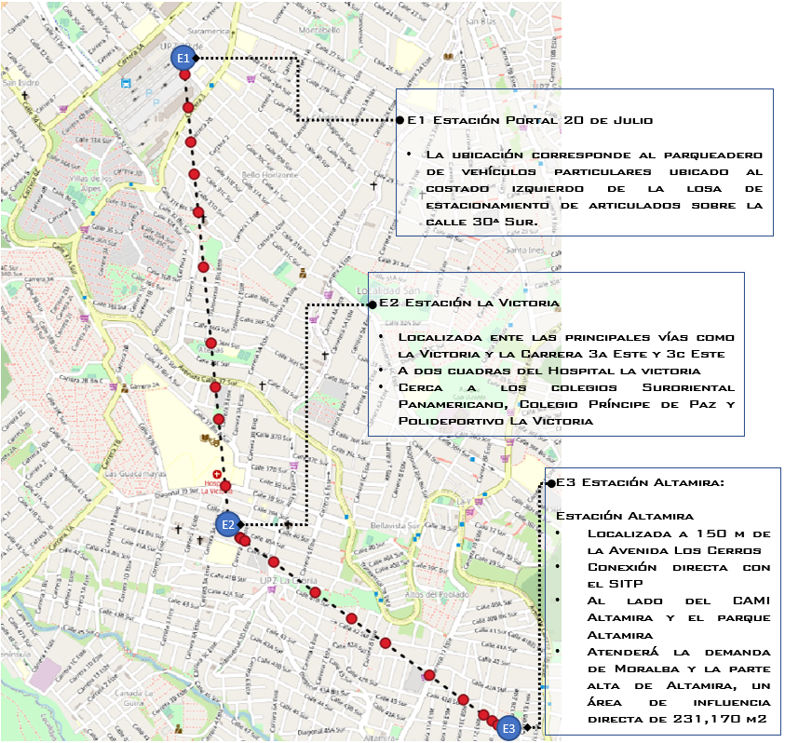
Fuente: Elaboración propia

Las estaciones están localizadas en el sector del Portal 20 de julio (Estación de Transferencia), en el sector de La Victoria (Estación Intermedia) y la última en el sector de Altamira (Estación Retorno).

Tabla 3-1. Polígono de Estación Portal 20 de Julio.
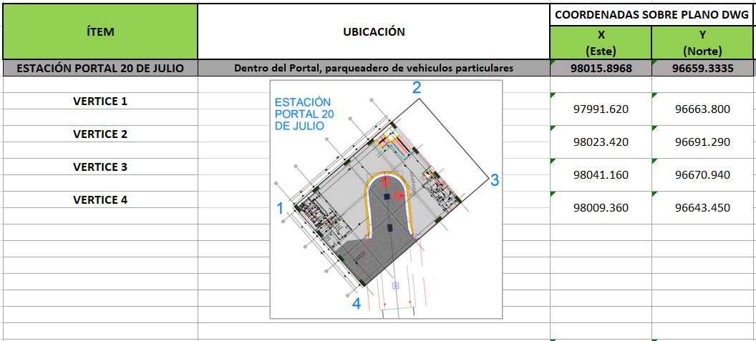
Fuente: Elaboración propia

Tabla 3-2. Polígono de Estación La Victoria.
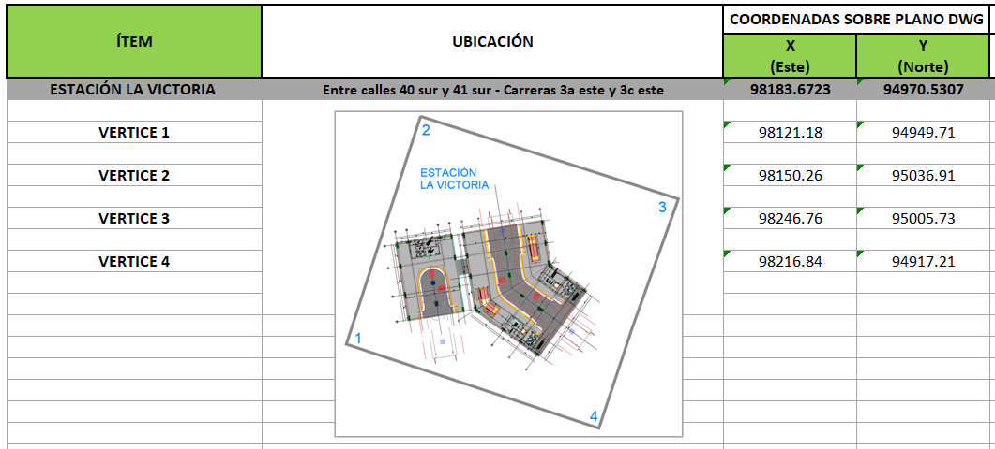
Fuente: Elaboración propia

Tabla 3-3. Polígono de Estación Altamira.
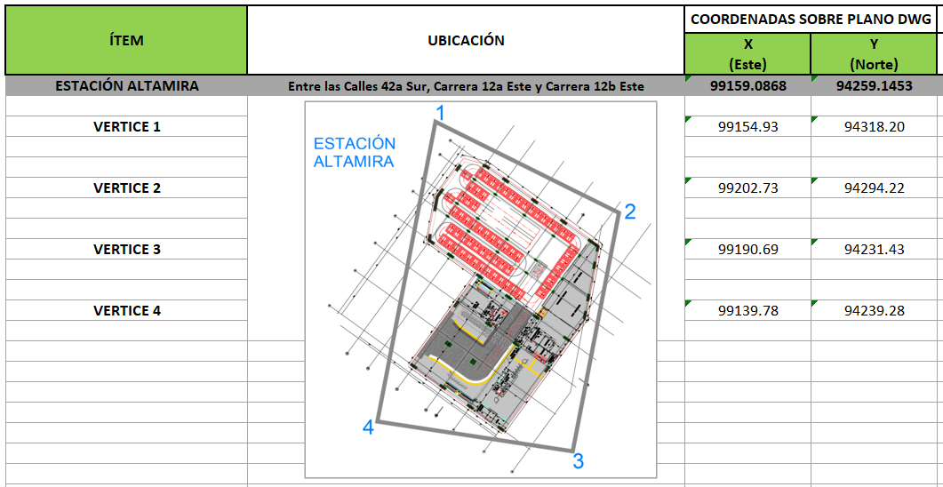
Fuente: Elaboración propia

De acuerdo con su ubicación dentro de la línea, las estaciones cumplen una función específica clasificándose en tres tipologías principales:
Estación motriz. Es aquella en la cual se encuentra la cadena cinemática que genera el movimiento del sistema: el motor eléctrico, el reductor, elementos de transmisión, motor de emergencia, entre otros y se ubica en ella una de las poleas que genera el movimiento. Esta estación normalmente es de mayor tamaño ya que para coordinar más eficientemente las labores de operación y mantenimiento del sistema, es una buena costumbre ubicar en ésta garaje de cabinas (para los sistemas circulantes), en donde se ubican los cuartos técnicos de apoyo a la operación y al mantenimiento (cuartos para taller de reparaciones, almacén, zonas de lavado, subestación eléctrica principal, etc.).
Estación intermedia. Se usa casi exclusivamente en sistemas circulantes. No tiene equipos motrices, excepto aquellos auxiliares para movimiento de cabinas y equipos electrógenos de suministro de energía.
Estación intermedia en ángulo. Con los últimos desarrollos de esta tecnología se han introducido en los trazados de los cables ángulos no usuales anteriormente, con lo cual esta estación frecuentemente se convierte en estación motriz e incluye una polea de doble garganta que permite la operación de dos bucles de cable.

COMPONENTE DE ESTRUCTURAS
En el presente informe se incluyen los cálculos relacionados con el diseño estructural de las edificaciones de la Estación de Transferencia Portal 20 de Julio, así como el puente peatonal adosado, el cual conecta la plataforma de alimentadores con la estación de transferencia, de igual forma para la Estación Intermedia La Victoria, Estación de Retorno Altamira.
Referente al Diseño de Mástiles para cada una de las estaciones se describe la solución estructural de estos, así como las bases de diseño concernientes al proyecto estructural referido.
En cuanto a las Pilonas, el presente contiene la evaluación estructural de la cimentación de pilonas para el sistema electromecánico para el Tramo 1 entre las estaciones “Portal 20 de Julio - La Victoria” y para el Tramo 2 entre las estaciones “La Victoria - Altamira”.
En la cimentación de las pilonas se evaluó el procedimiento mejor viable tanto económicamente como en su fase de construcción.
La evaluación estructural de la cimentación de pilonas, se realizó con base en los elementos mecánicos preliminares proporcionados por el diseñador del componente electromecánico para cada una de ellas, así como su respectivo diámetro de pedestal.

OBJETIVO GENERAL
Realizar el informe de estudios y diseños del proyecto “Actualización, Ajustes y Complementación de la Factibilidad y los Estudios y Diseños del Cable Aéreo en San Cristóbal, en la ciudad de Bogotá D.C.”
OBJETIVOS ESPECÍFICOS
De acuerdo con los requerimientos técnicos de la normatividad vigente, del contrato y sus apéndices, incluidos en los términos de referencia para el presente proyecto, se definen los objetivos específicos:
1. Realizar el análisis y diseño estructural de las estaciones Portal 20 de Julio, La Victoria y Altamira de acuerdo a los requerimientos normativos de la NSR10
2. Realizar los planos estructurales de detalle de las estaciones Portal 20 de Julio y su puente de conexión a la plataforma de alimentadores, estación La Victoria, estación Altamira.
3. Realizar los planos estructurales de detalle de los mástiles para cada una de las estaciones.
4. Diseño de la cimentación en pilonas con base en las cargas del prediseño electromecánico que deben ser soportadas por el sistema, incluyendo el peso de los equipos y tensiones que genera la tracción de los cables tractor y/o portador.
5. Evaluación del tipo de procedimiento constructivo a emplear.

NORMATIVIDAD APLICABLE
- Reglamento colombiano de construcción sismo resistente NSR-10
- Norma Colombiana de diseño de puentes – LRFD - CCP-14.
- AASHTO LRFD Bridge design specifications 2012.
- AASHTO – The manual for bridge evaluation 2011, segunda edición.
- LRFD Guide specification for the design of pedestrian bridges
- Steel Construcción Manual AISC.

ALCANCE
A partir del perfil definitivo del sistema electromecánico y la propuesta arquitectónica aprobada por la Entidad, el Consultor realizará el estudio estructural definitivo de cada Estación (la estructura de las estaciones no será solidaria con la que soporta el componente electromecánico).
Entre las estructuras que se deben diseñar se encuentran edificaciones (estaciones matriz, intermedias y de retorno del sistema de cable incluyendo sus cimentaciones, garaje de cabinas), pilonas de soporte para el sistema cable, puentes a desnivel, puentes a nivel, box culvert, deprimidos, glorietas a desnivel, portales, estructuras eléctricas, elementos de protección de redes, estructuras hidráulicas, elementos de modificación o complementación de redes existentes, estructuras de contención necesarias para garantizar la estabilidad o para atender la diferencia de niveles, estructuras sobre canales, barandas y elementos de mobiliario incluyendo sus sistemas de fijación, así como las estructuras que se afecten en el Patio Portal 20 de Julio, si es el caso.

ESTRUCTURAS EXISTENTES EN ESTACIONES
Como se mencionó, evaluar las condiciones actuales de las viviendas que se encuentran en las manzanas donde se tiene previsto la construcción de las Estaciones La Victoria y Altamira, al igual que la implantación de las torres 11, 12 y 13, no corresponde, porque se tiene que realizar la demolición de dichos inmuebles.

GUÍA DE DEMOLICIÓN
A manera de recomendación, el proceso de demolición de estas viviendas, se propone lo siguiente

Primera Fase
Se deberá proceder a la retirada, uno a uno, de todos los elementos internos de la vivienda a demoler, como son por ejemplo los muebles o enseres, así como a la extracción de las maderas, vidrios, plásticos, cerrajerías y posibles dobles techos que hubiera en la construcción.
Hay que prestar una atención especial en esta fase a la retirada y tratamiento de residuos industriales si los hubiera y de los materiales peligrosos como las cubiertas de fibrocemento, debido a que este material, cubierto por amianto, requiere ser tratado con un especial cuidado por el impacto negativo que tienen sobre la salud de las personas y el medio ambiente.

Segunda Fase
La señalización es fundamental, se deberá preparar la zona con vallas y señales de tráfico para la seguridad de los transeúntes. La desconexión de servicios como el gas, agua, electricidad, etc., deberán de ser efectivas. Con el fin de identificar gases o elementos tóxicos, se deberá de inspeccionar sótanos y espacios cerrados de la vivienda.
Se retirará los desechos y elementos decorativos fijos como son, la carpintería, el cableado, sanitarios, plomería, etc. Para poder proceder a la demolición controlada, se desarmarán los elementos del exterior de la vivienda como falsos techos, tejados y otros elementos divisorios.
Se tomarán todas las medidas necesarias para controlar las emisiones de polvo relacionadas con las actividades de la demolición.
El reciclaje se hará de forma correcta y la selección de los materiales será fundamental.

Tercera Fase

Demolición manual.
- Asegúrate que no existan partes inestables de la edificación, sostenidas por otras partes a demolerse.
- Protege la vía pública y las edificaciones vecinas con vallas o paneles de madera.
- Verifica que no haya trabajadores ocupados en tareas de demolición en diferentes niveles.
- Los trabajadores deben usar obligatoriamente los equipos de protección personal: casco, zapatos de seguridad, guantes, arnés, anteojos y mascarilla.
- Empezar la demolición manual por la parte superior de la edificación y continuar avanzando hacia abajo.
- No derribes las partes de la construcción que sostienen otras partes (por ejemplo, vigas que sostienen al techo).
- Busca una buena ubicación para los escombros extraídos y así evitarás que se caigan accidentalmente.
- Todo el proceso de demolición debe estar supervisado constantemente por personal con experiencia en estos trabajos.
Demolición de Techos
- Se realizará un cerco y señalizará la zona inmediatamente debajo del techo a demoler. Nadie debe circular en esa zona.
- No debilite las vigas del techo sino se han terminado labores sobre ella.
- La demolición se iniciará desde el centro hacia los extremos.
- No acumular escombros sobre el techo, especialmente en la zona central.
Demolición de muros
- Se deberán demoler piso por piso, de arriba hacia abajo por filas completas.
- Se deben asegurar los muros que no estén bien sujetos. Se deberán realizar a través de puntales para que no se desplomen.
- Demoler desde el centro del muro y continuando hacia los lados.

Demolición con Equipo.
- Asegúrate que no existan partes inestables de la edificación, sostenidas por otras partes a demolerse.
- Protege la vía pública y las edificaciones vecinas con vallas o paneles de madera.
- Empezar la demolición por la parte superior de la edificación y continuar avanzando hacia abajo.
- Con este método, se usa un brazo de demolición o por pluma telescópica y una herramienta unida a la maquinaria base.
- Las maquinarias se pueden equipar con diferentes herramientas para que sean adecuadas para todo tipo de actividad de demolición de estructuras. Esta técnica se emplea en construcciones de hormigón armado, mampostería, acero y materiales mixtos.
La altura de la estructura, condiciones del sitio, forma de la estructura y su ubicación, son factores que pueden afectar a este tipo de demoliciones.

MATERIALES ESTRUCTURALES PARA EDIFICACIONES
Los materiales utilizados para EL diseño de las estructuras a nivel de factibilidad teniendo en cuenta los esquemas presentados como anexo, se muestran a continuación:

Estación Portal 20 de Julio

Concreto
- Concreto premezclado con una resistencia a la compresión a los 28 días f’c = 14 MPa = 2000 psi, para concreto de limpieza.
- Concreto premezclado con una resistencia a la compresión a los 28 días f’c = 28 MPa = 4000 psi, para pilotes.
- Concreto premezclado con una resistencia a la compresión a los 28 días f’c = 28 MPa = 4000 psi, para zapatas.
- Concreto premezclado con una resistencia a la compresión a los 28 días f’c = 28 MPa = 4000 psi, para pedestales.

Acero de refuerzo
- Las barras de acero de refuerzo corrugado tendrán un esfuerzo de fluencia mínimo de fy = 420 MPa de acuerdo con ASTM A-706 (NTC 2289).

Estación La Victoria
Los materiales utilizados para el diseño de las estructuras teniendo en cuenta los esquemas presentados como anexo, se muestran a continuación:

Concreto
- Concreto premezclado con una resistencia a la compresión a los 28 días f’c = 14 MPa = 2000 psi, para concreto de limpieza e= 5cm.
- Concreto TREMIE con una resistencia a la compresión a los 28 días f’c = 21 MPa = 3000 psi, para pilotes.
- Concreto premezclado con una resistencia a la compresión a los 28 días f’c = 28 MPa = 4000 psi, para vigas aéreas, viga canal, muros, placas, viguetas, riostras, bordillos, columnas, escaleras, vigas de cimentación, tanques y dados de cimentación.

Acero de refuerzo
- Las barras de acero de refuerzo corrugado tendrán un esfuerzo de fluencia mínimo de fy = 420 MPa de acuerdo con ASTM A-706 (NTC 2289).

Acero estructural
- Acero estructural para cubierta y largueros de baranda: ASTM A-500 Gr C.
- Acero estructural para correas: ASTM A1011 Gr 50
- Acero estructural para pernos de anclaje ASTM A307 GrC.
- Acero estructural para pernos de conexión: ASTM A325
- Perfiles para correas galvanizadas en cubierta: ASTM A653 Gr 50
- Soldadura E70XX

Estación Altamira
Los materiales utilizados para el diseño de las estructuras teniendo en cuenta los esquemas presentados como anexo, se muestran a continuación:

Concreto
- Concreto premezclado con una resistencia a la compresión a los 28 días f’c = 14 MPa = 2000 psi, para concreto de limpieza e= 5cm.
- Concreto TREMIE con una resistencia a la compresión a los 28 días f’c = 21 MPa = 3000 psi, para pilotes.
- Concreto premezclado con una resistencia a la compresión a los 28 días f’c = 28 MPa = 4000 psi, para vigas aéreas, viga canal, muros, placas, viguetas, riostras, bordillos, columnas, escaleras, vigas de cimentación, tanques y dados de cimentación.

Acero de refuerzo
- Las barras de acero de refuerzo corrugado tendrán un esfuerzo de fluencia mínimo de fy = 420 MPa de acuerdo con ASTM A-706 (NTC 2289).

Acero estructural
- Acero estructural para cubierta y largueros de baranda: ASTM A-500 Gr C.
- Acero estructural para correas: ASTM A1011 Gr 50
- Acero estructural para pernos de anclaje ASTM A307 GrC.
- Acero estructural para pernos de conexión: ASTM A325
- Perfiles para correas galvanizadas en cubierta: ASTM A653 Gr 50
- Soldadura E70XX

Tabla 4-1. Materiales estructurales para Edificaciones.
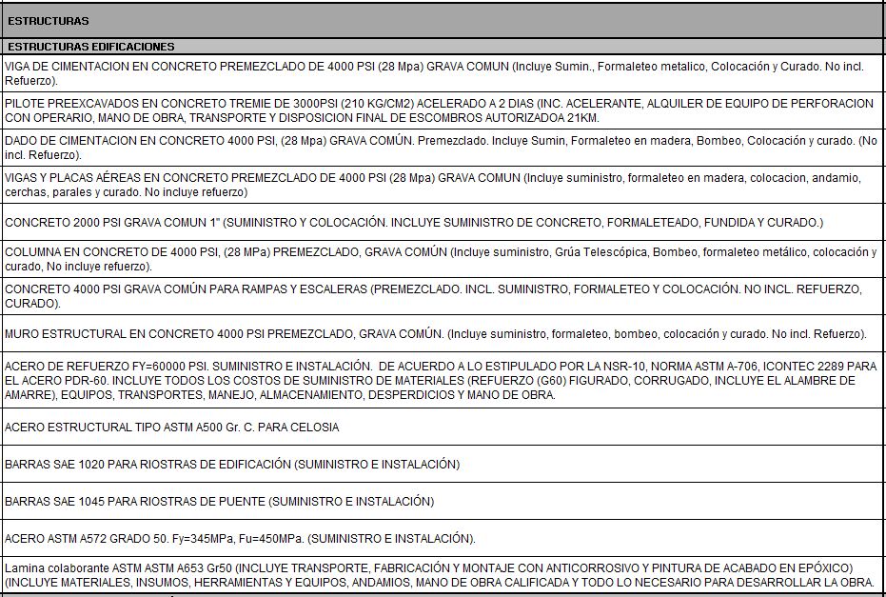
Fuente: Elaboración Consorcio CS

MATERIALES ESTRUCTURALES PARA PILONAS

Tramo 1 y Tramo 2
Los materiales utilizados para EL diseño de las estructuras a nivel de factibilidad teniendo en cuenta los esquemas presentados como anexo, se muestran a continuación:

Concreto
- Concreto premezclado con una resistencia a la compresión a los 28 días f’c = 14 MPa = 2000 psi, para concreto de limpieza.
- Concreto premezclado con una resistencia a la compresión a los 28 días f’c = 28 MPa = 4000 psi, para pilotes.
- Concreto premezclado con una resistencia a la compresión a los 28 días f’c = 28 MPa = 4000 psi, para zapatas.
- Concreto premezclado con una resistencia a la compresión a los 28 días f’c = 28 MPa = 4000 psi, para pedestales.

Acero de refuerzo
- Las barras de acero de refuerzo corrugado tendrán un esfuerzo de fluencia mínimo de fy = 420 MPa de acuerdo con ASTM A-706 (NTC 2289).
Tabla 4-2. Materiales estructurales para Pilonas.
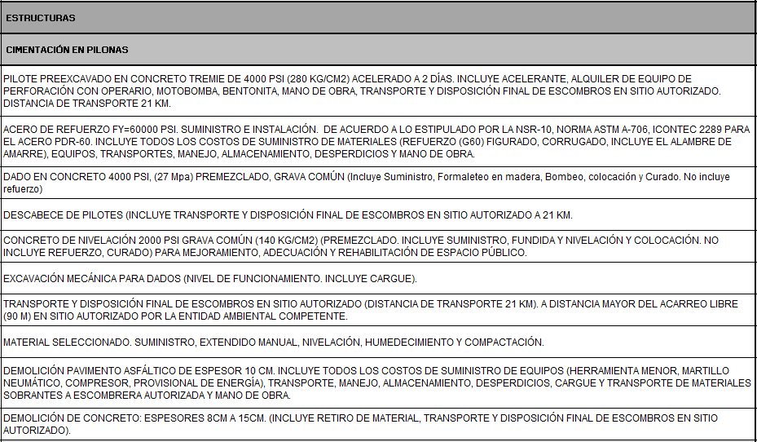
Fuente: Elaboración Consorcio CS

MATERIALES ESTRUCTURALES PARA MÁSTILES

Estación Portal 20 de Julio

Columnas, trabes, muros y losas TT
Concreto clase I f´c= 300 kg/cm²
Peso volumétrico > 2.40 ton/m³
Masa por unidad de Volumen g= 0.24
Propiedades Isotrópicas
Módulo de elasticidad Ec= 4800*f’c^0.5 MPa
Ec= 265,440.607 kg/cm²
Módulo de Poisson u= 0.2
Coeficiente de Expansión Térmica A= 0.0000099
Módulo de Cortante G= 100,600.25 kg/cm²

Acero de Refuerzo R-42
Esfuerzo de fluencia del acero fy= 4,200 kg/cm²
fu= 6,330 kg/cm²
Peso volumétrico g= 7.85 ton/m³
Masa por unidad de Volumen g= 0.8002
Propiedades Isotrópicas
Módulo de elasticidad Ec= 2,038,901.9 kg/cm²
Módulo de Poisson u= 0.3
Coeficiente de Expansión Térmica A= 0.0000117
Módulo de Cortante G= 784,193 kg/cm²

Estación La Victoria

Columnas, trabes, muros y losas TT
Concreto clase I f´c= 300 kg/cm²
Peso volumétrico > 2.40 ton/m³
Masa por unidad de Volumen g= 0.24
Propiedades Isotrópicas
Módulo de elasticidad Ec= 4800*f’c^0.5 MPa
Ec= 265,440.607 kg/cm²
Módulo de Poisson u= 0.2
Coeficiente de Expansión Térmica A= 0.0000099
Módulo de Cortante G= 100,600.25 kg/cm²

Acero de Refuerzo R-42
Esfuerzo de fluencia del acero fy= 4,200 kg/cm²
fu= 6,330 kg/cm²
Peso volumétrico g= 7.85 ton/m³
Masa por unidad de Volumen g= 0.8002
Propiedades Isotrópicas
Módulo de elasticidad Ec= 2,038,901.9 kg/cm²
Módulo de Poisson u= 0.3
Coeficiente de Expansión Térmica A= 0.0000117
Módulo de Cortante G= 784,193 kg/cm²

Estación Altamira

Columnas, trabes, muros y losas TT
Concreto clase I f´c= 300 kg/cm²
Peso volumétrico > 2.40 ton/m³
Masa por unidad de Volumen g= 0.24
Propiedades Isotrópicas
Módulo de elasticidad Ec= 4800*f’c^0.5 MPa
Ec= 265,440.607 kg/cm²
Módulo de Poisson u= 0.2
Coeficiente de Expansión Térmica A= 0.0000099
Módulo de Cortante G= 100,600.25 kg/cm²

Acero de Refuerzo R-42
Esfuerzo de fluencia del acero fy= 4,200 kg/cm²
fu= 6,330 kg/cm²
Peso volumétrico g= 7.85 ton/m³
Masa por unidad de Volumen g= 0.8002
Propiedades Isotrópicas
Módulo de elasticidad Ec= 2,038,901.9 kg/cm²
Módulo de Poisson u= 0.3
Coeficiente de Expansión Térmica A= 0.0000117
Módulo de Cortante G= 784,193 kg/cm²
Tabla 4-3. Materiales estructurales para Mástiles.
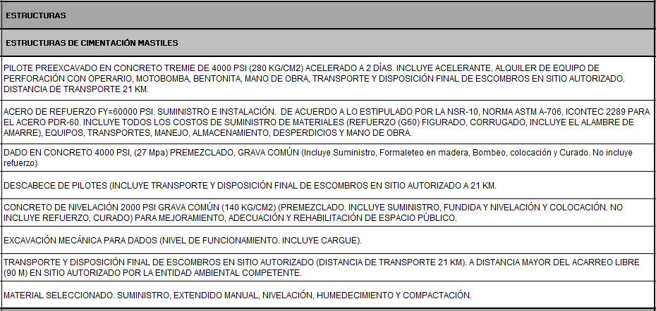
Fuente: Elaboración Consorcio CS

ESTRUCTURAS EXISTENTES CERCA A LA IMPLANTACIÓN DE PILONAS
De acuerdo a lo expuesto en el numeral 3.1 del presente informe, para la implantación de las Torres o Pilonas del Sistema, se identificaron los predios necesarios y como consecuencias de ello, se hace necesario realizar una descripción del estado actual de dichos inmuebles para proponer una metodología de demolición y de igual forma, realizar las recomendaciones necesarias para la preservación de los predios aledaños.
La siguiente tabla corresponde al inventario de estructuras existentes para el portal 20 de Julio obtenida del informe de factibilidad.

Tabla 4-4. Inventario de estructuras.
PORTAL 20 DE JULIO
ELEMENTO ESTRUCTURAL | ALTERNATIVA DE POSIBLE INTERFERENCIA | TIPOLOGÍA | MATERIALES | ESTADO DE CONSERVACIÓN | CAPITULO
Muro que bordea la zona de parqueaderos de particulares | ALTERNATIVA 4 | Muro de contención en tierra mecánicamente estabilizada. | No hay información | EXCELENTE | 12.1.1
portería sur acceso a patio | ALTERNATIVA 4 | Pórtico resistente a momento | Concreto  f’c = 28 MPa  Acero de refuerzo fy=420 MPa | EXCELENTE | 12.1.2
Cimentación portería sur acceso a patio | ALTERNATIVA 4 | No hay información | Concreto  f’c = 28 MPa  Acero de refuerzo fy=420 MPa | NO SE VISUALIZA | 12.1.2
Fuente: Elaboración Consorcio CS

A continuación, se hará una descripción de estos sectores.

Pilona 1
A la salida de la Estación de Transferencia y en predios del Portal 20 de Julio, se ubica la primera torre.
Para la construcción de la cimentación de esta pilona, afectará el muro que contiene el talud, este deberá de demolerse de acuerdo a las necesidades de excavación, respetando los taludes recomendados en el informe geotécnico. De acuerdo al proyecto de urbanismo, se realizará un muro de contención de concreto reforzado como contención del talud por medio de este, el cual se podrá observar en el proyecto estructural particular.

Tabla 4-5. Descripción de las condiciones Existentes Pilona 1
Ubicación: | Predio del Portal 20 de Julio
Registro fotográfico
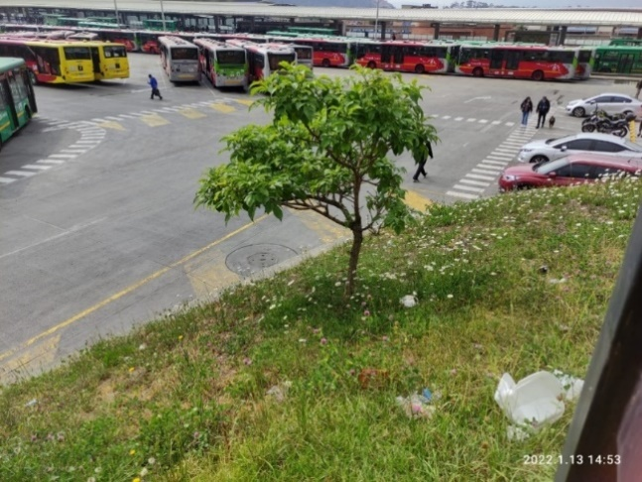 | 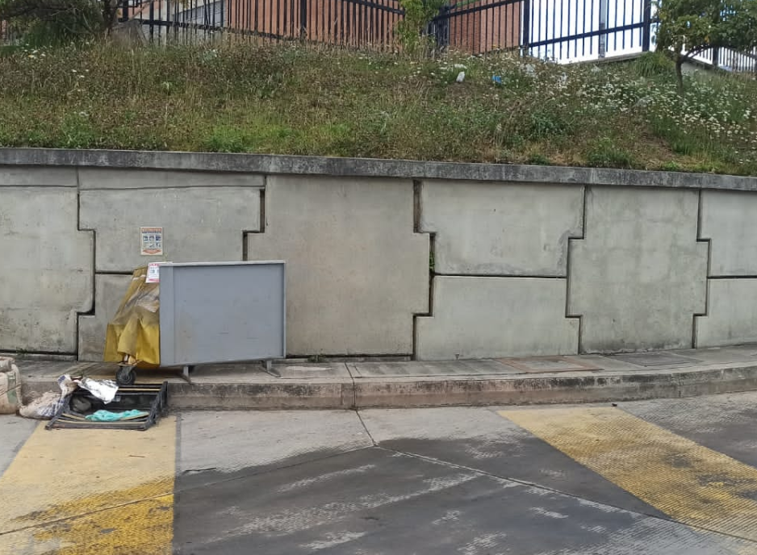
Descripción de la estructura: | Actualmente se tiene en el sector una red de alcantarillado, que requiere su desviación, al igual de un muro existente construido para la preservación del talud.
Propuesta Urbanistica para el área remanente | No se tiene propuesta urbanística por estar en zona operativa.
Descripción estructuras vecina | Una red de alcantarillado, un muro de contención en buen estado y la existencia de una vía en concreto rígido
Presencia de fisuras en las estructuras vecinas | No se evidencia fisuras en el muro.
Recomendación | Realizar desvio de la alcantarilla previo a la excavación de cimentación para no afectar la operación de la red.
Obras de protección | Señalización en la vía.
Fuente: Elaboración Consorcio CS

Pilona 2
En predios del Portal 20 de Julio, se ubica la segunda torre.
Parte del muro existente será afectado por la cimentación de esta pilona. Como parte del proyecto, una vez realizada la cimentación de la pilona, se restituirá la sección del muro de contención que fue afectado y del cual se cortaron las láminas del muro mecánico existente al momento de la perforación de los pilotes. La restitución será a base de muro de concreto reforzado de acuerdo al proyecto estructural particular planteado.
Tabla 4-6. Descripción de las condiciones Existentes Pilona 2
Ubicación: | Predio del Portal 20 de Julio
Registro fotográfico
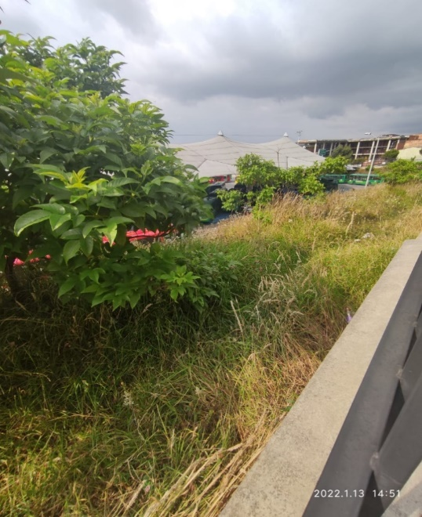
Descripción de la estructura: | Actualmente se tiene en el sector una red de agua potable, que se hace necesario su desviación, al igual que la preservación de un muro mecánicamente estabilizado existente construido para la preservación del talud.
Propuesta Urbanistica para el área remanente | No se tiene propuesta urbanística por estar en zona operativa.
Descripción estructuras vecina | Una red de acueducto, un muro de contención en buen estado y la existencia de una vía en concreto rígido.
Presencia de fisuras en las estructuras vecinas | No se evidencia fisuras en el muro mecánico.
Recomendación de desmonte y demolición | 1.- Desvío de red de agua potable, 2.- Perforación y construcción de pilotes, 3.- Excavación para alojar zapata, 4.- Quitar escamas de muro mecánico, 5.- Construcción de zapata y 6.- Reconstruir el área afectada con la restitución de muro de concreto reforzado.
Obras de protección | Señalización en la vía.
Fuente: Elaboración Consorcio CS

Pilona 3
Para la implantación de la pilona ubicada en el Barrio Horizonte, se ha previsto la adquisición de tres (3) predios, los cuales colindan con la carrera 2 a Este. En particular para esta pilona, el nivel de desplante de cimentación de las viviendas aledañas es superior respecto al nivel de proyecto de urbanismo, por lo cual, el diseño estructural del muro culata o colindante contempla una diferente solución estructural al resto de los muros diseñados, utilizando un muro tipo pantalla para absorber los esfuerzos generados ante esta situación, tal como se indicó en las recomendaciones del informe geotécnico INF-GEO--CASC-218-21 V1, y lo desarrollado en el proyecto estructural correspondiente para esta pilona.
Tabla 4-7. Descripción de las condiciones Existentes Pilona 3
No. De pisos del inmueble: | 3
Registro fotográfico
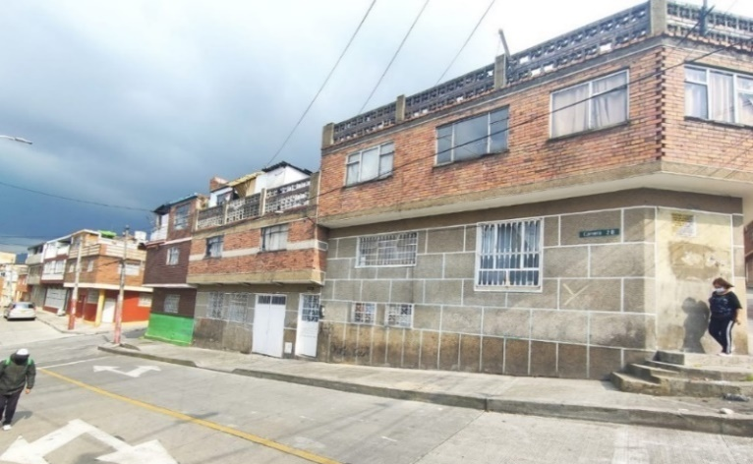
Descripción de la estructura a demoler: | Sin información sobre su cimentación. Las viviendas son construidas de bloque, ladrillo y losas de concreto. En los predios no se observan castillos y trabes que confinen mampostería y huecos de ventanas.  El área total de las viviendas a demoler es de 8.0 m de ancho y 28.40 m de longitud y una altura promedio aproximada de 7.2 m.
Volumen de escombros aproximado: | 1,704 m³
Propuesta Urbanistica para el área remanente | 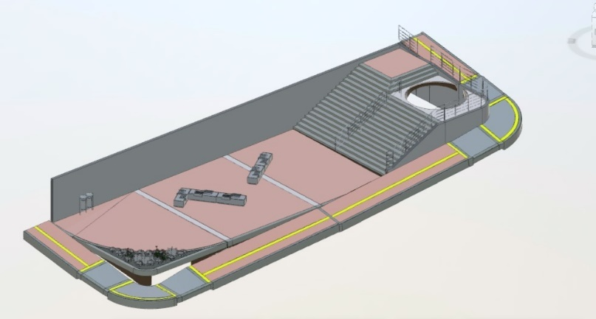
Propuesta Urbanistica para el área remanente | 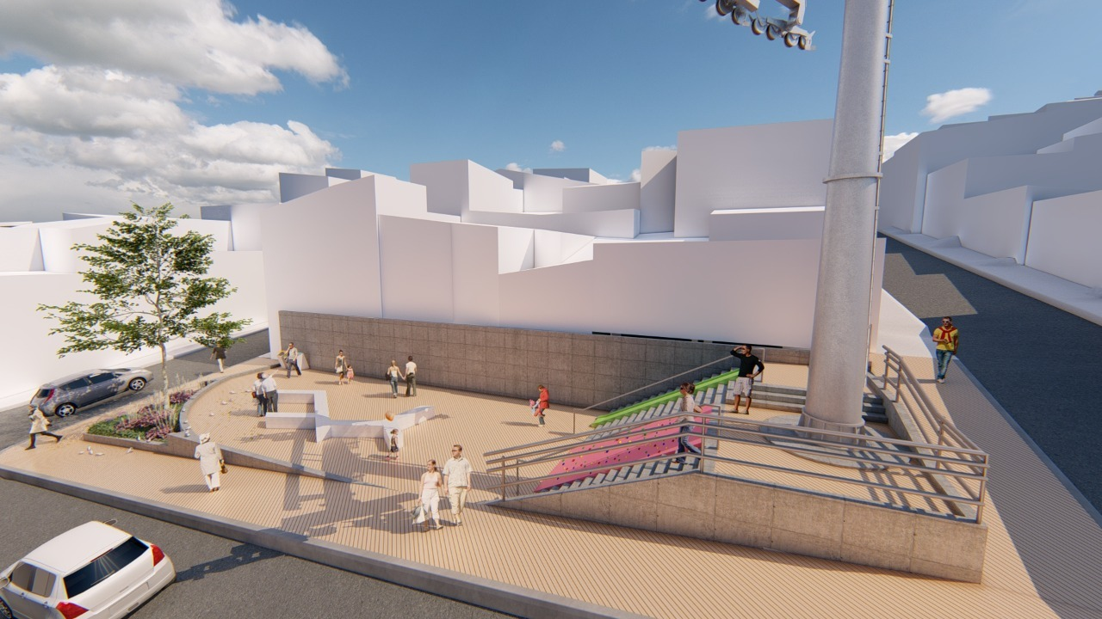
Recomendación de desmonte y demolición | Desconexión de lineas de servicio, retirar ventanas, plomería, carpinteria, etc. Demoler losa y postiormente muros, nivel por nivel de arriba hacia abajo. Trabajo Manual.
Obras de protección | Señalización en vía y protección con láminas en niveles de demolición tanto en vía y viviendas aledañas.
Registro fotográfico viviendas aledañas
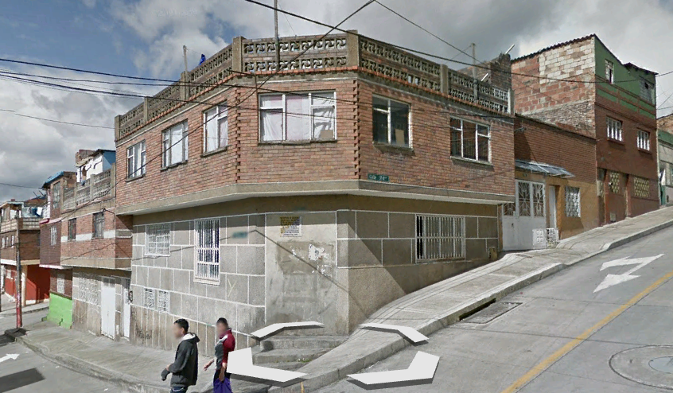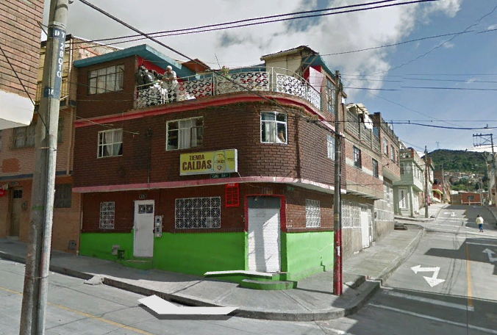
Descripción de las estructuras aledañas: |  | Viviendas de 2 y 3 plantas, construidas al costado oriental del predio que se requiere demoler, ladrillo a la vista. No se observan castillos y trabes que confinen los huecos en ventanas.
Presencia de fisuras en las estructuras vecinas |  | No se evidencia fisuras en viviendas aledañas.
Recomendación |  | Tener especial cuidado en no dañar la cimentación de la vivienda aledaña a demoler, verificar las condiciones de esta al llegar a ese nivel. Se deberán colocar testigos de yeso o vidrio en viviendas aledañas afín de monitorear la verticalidad de los muros perimetrales a las viviendas a demoler.
Obras de protección |  | Señalización en vía y protección con láminas y/o mallas en niveles de demolición tanto en vía y viviendas aledañas.
Fuente: Elaboración Consorcio CS

Pilona 4
Para la implantación de la pilona ubicada en el Barrio Horizonte, se ha previsto la adquisición de dos (2) predios, los cuales colindan con la carrera 2 Este.
Para esta pilona el nivel de cimentación de las casas aledañas respecto al nivel de proyecto indicado en urbanismo es muy similar, por lo que no se ejercen presiones de esfuerzos en las viviendas aledañas a las que se plantea su demolición. El proyecto estructural correspondiente para la construcción de los muros perimetrales o culata se indica la construcción de muros de concreto reforzado.
Tabla 4-8. Descripción de las condiciones Existentes Pilona 4
No. De pisos del inmueble: | 3
Registro fotográfico
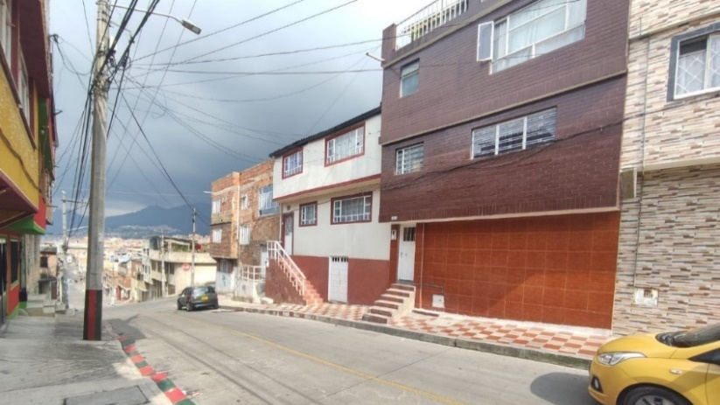
Descripción de la estructura a demoler: | Sin información sobre su cimentación. Se observan ambas viviendas de 3 niveles, construidas con ladrillo y losas de concreto. El predio de la esquina no se observan castillos y trabes que confinen mampostería y huecos de ventanas.  El área total de las viviendas a demoler es de 8.0 m de ancho y 20.0 m de longitud y una altura promedio aproximada de 7.2 m.
Volumen de escombros aproximado: | 1,152 m³
Propuesta Urbanistica para el área remanente | 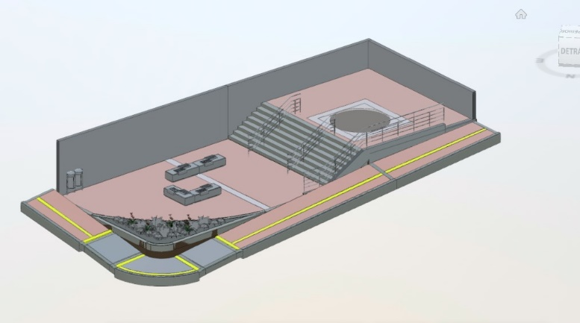
Propuesta Urbanistica para el área remanente | 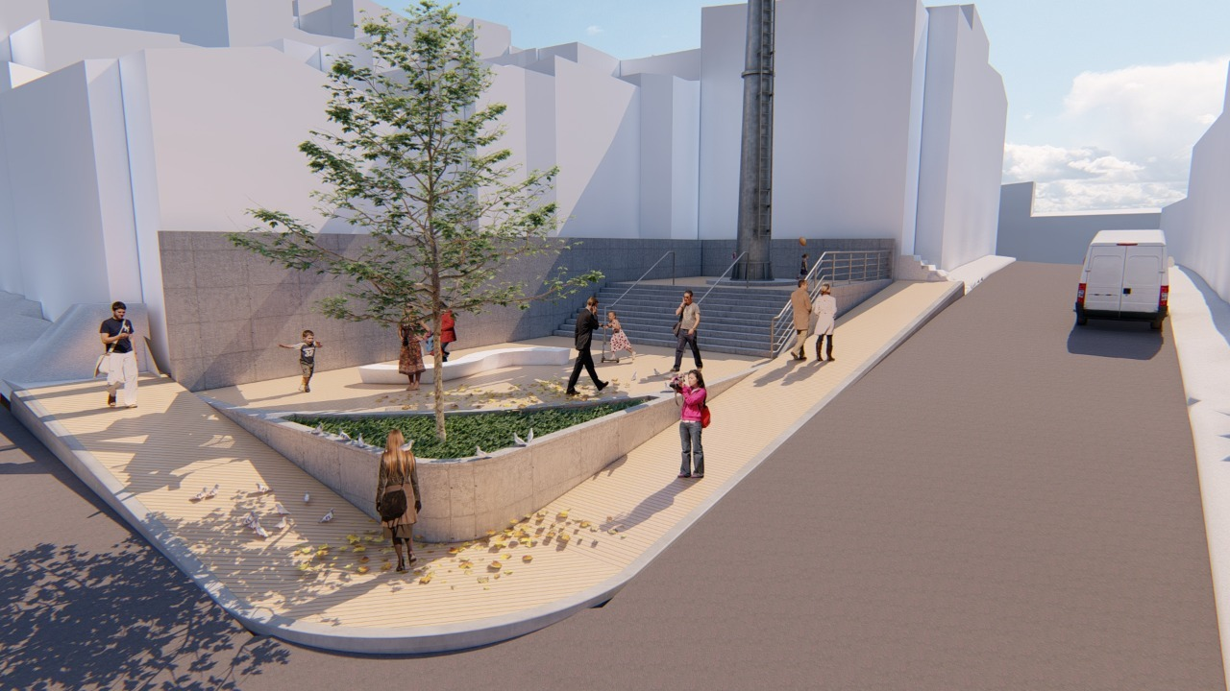
Recomendación de desmonte y demolición | Apuntalar los muros de ladrillo en las caras donde se encuentra la puerta de esquina, ya que no se observan castillos que aseguren la estructura en los cambios de dirección.  Tener especial cuidado en no dañar la cimentación de la vivienda aledaña a demoler, verificar las condiciones de esta al llegar a ese nivel.
Obras de protección | Señalización en vía y protección con láminas en niveles de demolición tanto en vía y viviendas aledañas.
Registro fotográfico estructuras vecinas
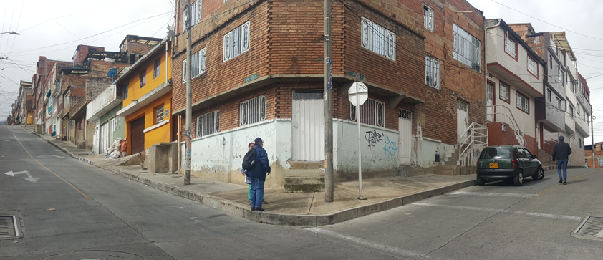
Descripción de las estructuras aledañas: | Viviendas de dos y tres niveles, construidas con ladrillo y losas de concreto. Se desconoce la existencia de castillos en huecos de ventanas.
Presencia de fisuras en las estructuras vecinas | No se evidencia fisuras en viviendas aledañas.
Recomendación | Tener especial cuidado en no dañar la cimentación de la vivienda aledaña a demoler, verificar las condiciones de esta al llegar a ese nivel. Se deberán colocar testigos de yeso o vidrio en viviendas aledañas afín de monitorear la verticalidad de los muros perimetrales a las viviendas a demoler.
Obras de protección | Señalización en vía y protección con láminas y/o mallas en niveles de demolición tanto en vía y viviendas aledañas.
Fuente: Elaboración Consorcio CS

Pilona 5
Para la implantación de pila pilona, se ha previsto la adquisición de 4 predios.
Para esta pilona el nivel de cimentación de las casas aledañas respecto al nivel de proyecto indicado en urbanismo es muy similar, por lo que no se ejercen presiones de esfuerzos en las viviendas aledañas a las que se plantea su demolición. El proyecto estructural correspondiente para la construcción de los muros perimetrales o culata se indica la construcción de muros de concreto reforzado.
Tabla 4-9. Descripción de las condiciones Existentes Pilona 5
No. De pisos del inmueble: | 2, 3 y 4
Registro fotográfico
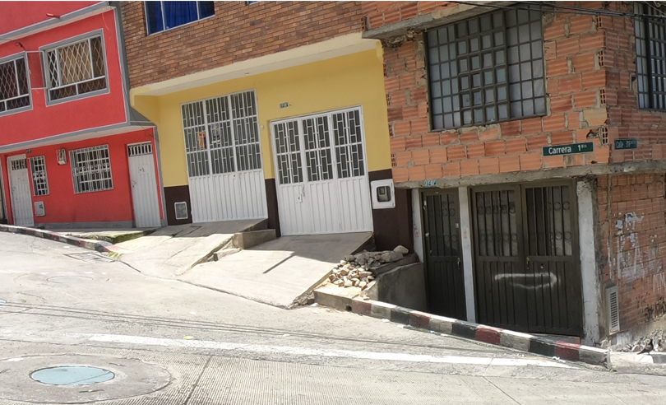
Descripción de la estructura a demoler: | Sin información sobre su cimentación. Viviendas construidas con ladrillos y losas de concreto reforzado. Se observa deterioro de la vivienda en la esquina al no tener castillos de esquina en los niveles 1 y 2.  El área total de las viviendas a demoler es de 13.0 m de ancho promedio y 22.50 m de longitud y una altura promedio aproximada de 7.8 m.
Volumen de escombros aproximado: | 2,282 m³
Propuesta Urbanistica para el área remanente
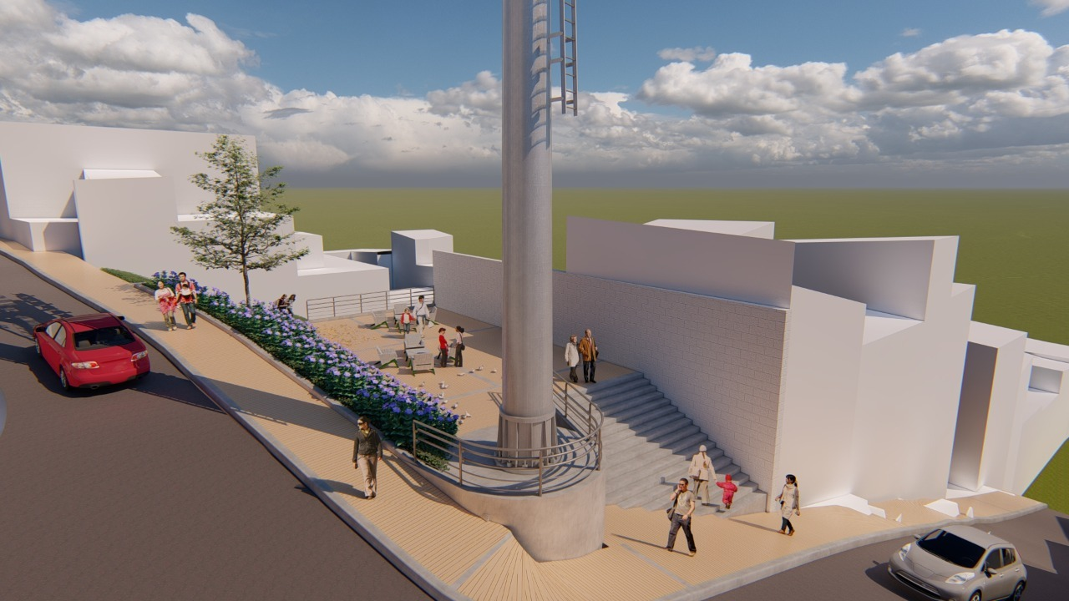
Recomendación de desmonte y demolición | Apuntalar muros de la vivienda ubicada en esquina en todos los niveles para empezar la demolición de arriba hacia abajo.  Tener especial cuidado en no dañar la cimentación de la vivienda aledaña a demoler, verificar las condiciones de esta al llegar a ese nivel.
Obras de protección | Señalización en vía y protección con láminas en niveles de demolición tanto en vía y viviendas aledañas.
Registro fotográfico viviendas aledañas
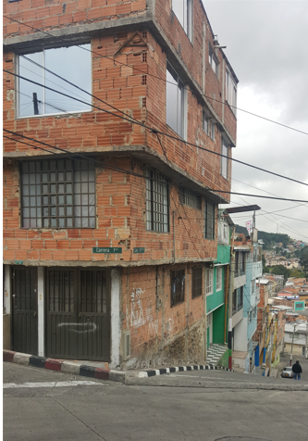
Descripción de las estructuras aledañas: | Viviendas de tres niveles, construidas con ladrillo y losas de concreto. Se desconoce la existencia de castillos en huecos de ventanas.
Presencia de fisuras en las estructuras vecinas | No se evidencia fisuras en viviendas aledañas.
Recomendación | Tener especial cuidado en no dañar la cimentación de la vivienda aledaña a demoler, verificar las condiciones de esta al llegar a ese nivel. Se deberán colocar testigos de yeso o vidrio en viviendas aledañas afín de monitorear la verticalidad de los muros perimetrales a las viviendas a demoler.
Obras de protección | Señalización en vía y protección con láminas y/o mallas en niveles de demolición tanto en vía y viviendas aledañas.
Fuente: Elaboración Consorcio CS

Pilona 6
Para la implantación de pila pilona, se ha previsto la adquisición de 7 predios.
Para esta pilona el nivel de cimentación de las casas aledañas respecto al nivel de proyecto indicado en urbanismo es muy similar, por lo que no se ejercen presiones de esfuerzos en las viviendas aledañas a las que se plantea su demolición. El proyecto estructural correspondiente para la construcción de los muros perimetrales o culata se indica la construcción de muros de concreto reforzado.
Tabla 4-10. Descripción de las condiciones Existentes Pilona 6
No. De pisos del inmueble: |  |  |  | 2 y 3
Registro fotográfico
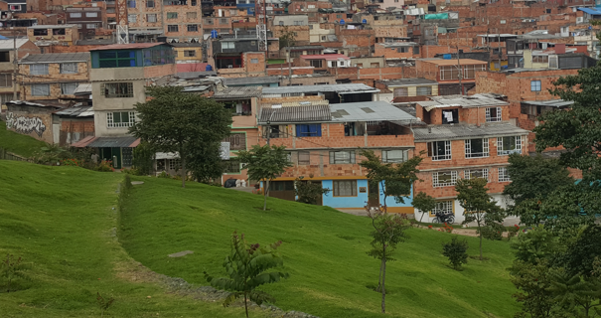

Descripción de la estructura a demoler: |  | Sin información sobre su cimentación. La mayor parte de las viviendas están construidas por muros de ladrillo y losas de concreto reforzado. Algunas otras, el techo se encuentra a base de láminas.  El área total de las viviendas a demoler es de 24.30 m de ancho promedio y 41.80 m de longitud y una altura promedio aproximada de 7.2 m.
Volumen de escombros aproximado: |  | 7,313 m³
Propuesta Urbanistica para el área remanente | 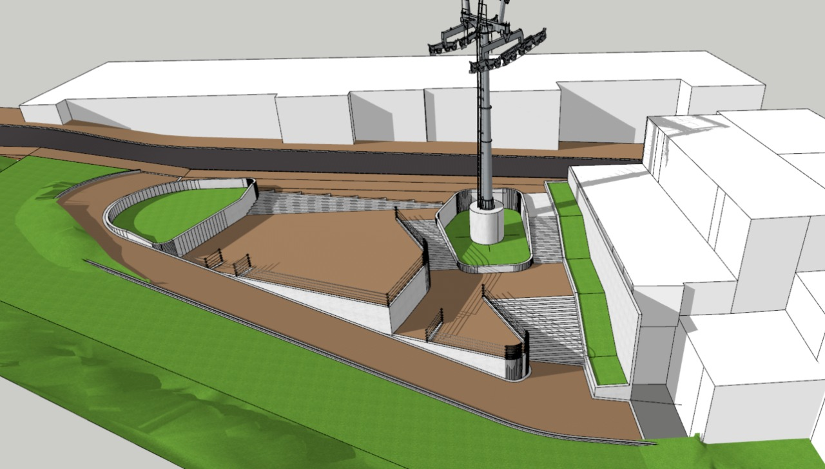
Recomendación de desmonte y demolición |  | La mayoria de las viviendas tiene ventales grandes, por lo que se deben retirar de manera inicial.  Tener especial cuidado en no dañar la cimentación de la vivienda aledaña a demoler, verificar las condiciones de esta al llegar a ese nivel.
Obras de protección |  | Señalización en vía y protección con láminas en niveles de demolición tanto en vía y viviendas aledañas.
Registro fotográfico estructuras vecinas
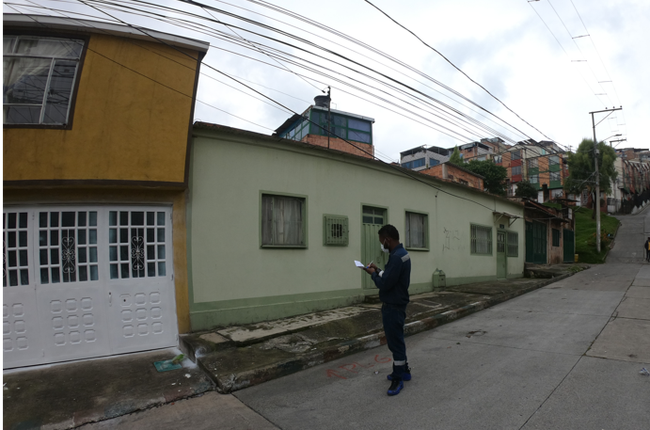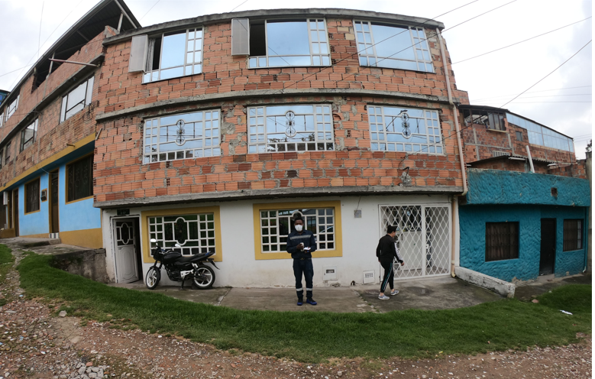
Descripción de las estructuras aledañas: |  |  | Las viviendas aledañas están construidas por muros de ladrillo y losas de concreto reforzado.
Presencia de fisuras en las estructuras vecinas |  |  | No se evidencia fisuras en viviendas aledañas.
Recomendación |  |  | Tener especial cuidado en no dañar la cimentación de la vivienda aledaña a demoler, verificar las condiciones de esta al llegar a ese nivel. Se deberán colocar testigos de yeso o vidrio en viviendas aledañas afín de monitorear la verticalidad de los muros perimetrales a las viviendas a demoler.
Obras de protección |  |  | Señalización en vía y protección con láminas y/o mallas en niveles de demolición tanto en vía y viviendas aledañas.
Fuente: Elaboración Consorcio CS

Pilona 7
Para la implantación de pila pilona, se realizará en un parque.
La construcción de la cimentación de la pilona no sufrirá cambios en la configuración actual de parque, ya que no afecta el muro de gaviones y se rellenará hasta el nivel de terreno actual.

Tabla 4-11. Descripción de las condiciones Existentes Pilona 7
Registro fotográfico
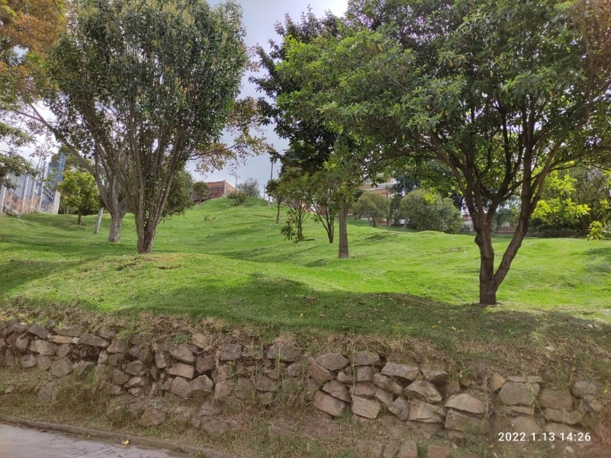
Descripción de la estructura: | Zona verde, contenida con muros en gaviones
Propuesta Urbanistica para el área remanente | No aplica
Descripción estructuras aledañas | Muro en gavión, deformados por los asentamientos generados a través del tiempo; vía en concreto rígido
Presencia de fisuras en las estructuras vecinas | Deformaciones en muro en gaviones
Recomendación | Reconfigurar muros de piedra para conformación de talud.
Obras de protección | Señalización delimitando obra.
Fuente: Elaboración Consorcio CS

Pilona 8
Para la implantación de pila pilona, se ha previsto la adquisición de 3 predios.
Para esta pilona el nivel de cimentación de las casas aledañas respecto al nivel de proyecto indicado contemplando el escalonamiento de urbanismo. El proyecto estructural correspondiente para la construcción de los muros perimetrales o culata se indica la construcción de muros de concreto reforzado.
Tabla 4-12. Descripción de las condiciones Existentes Pilona 8
No. De pisos del inmueble: | 2 y 3
Registro fotográfico
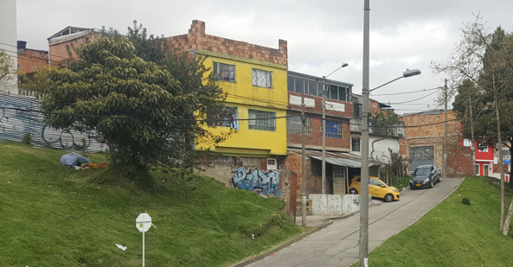
Descripción de la estructura a demoler: | Sin información sobre su cimentación. Viviendas construidas de ladrillo y losas de concreto. En una de ellas se aprecia el techo a base de láminas.  El área total de las viviendas a demoler es de 21.0 m de ancho y 23.0 m de longitud promedio y una altura promedio aproximada de 6.4 m.
Volumen de escombros aproximado: | 2,898 m³
Propuesta Urbanistica para el área remanente: | 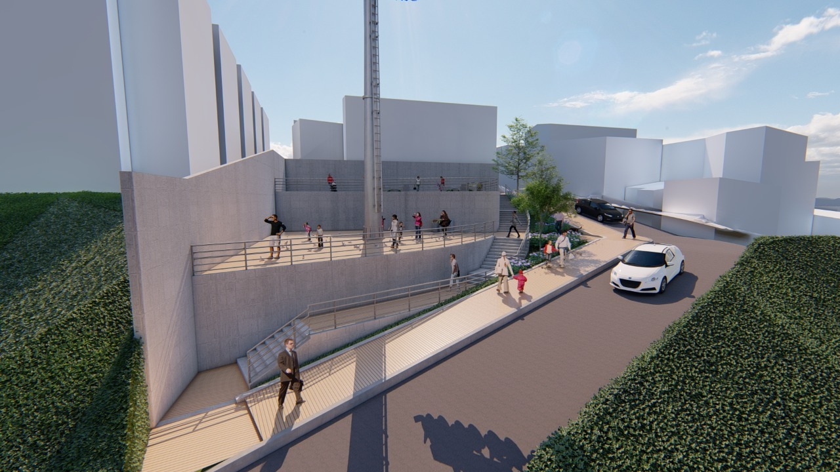
Propuesta Urbanistica para el área remanente: | 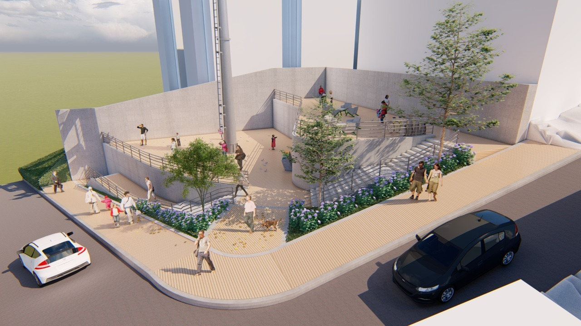
Recomendación de desmonte y demolición | Comenzar el desmonte de la vivienda con ventanales y techo de lámina.  Tener especial cuidado en no dañar la cimentación de la vivienda aledaña a demoler, verificar las condiciones de esta al llegar a ese nivel.
Obras de protección | Señalización en vía y protección con láminas en niveles de demolición tanto en vía y viviendas aledañas.
Registro fotográfico estructuras existentes
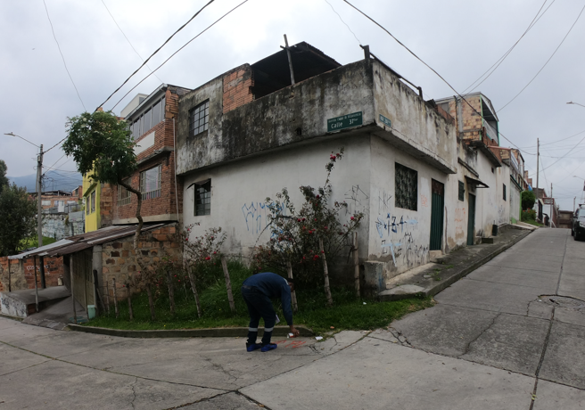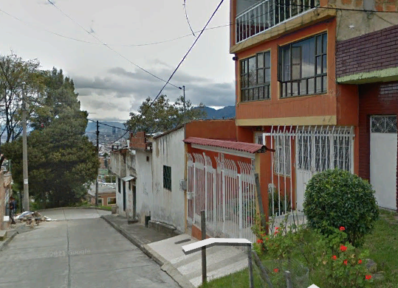
Descripción de las estructuras aledañas: | Vivienda de 1 nivel construida de muros de tabique con techo de lámina. Del lado opuesto se tiene casa de 3 niveles de ladrillo con losas de concreto reforzado.
Presencia de fisuras en las estructuras vecinas | No se evidencia fisuras en viviendas aledañas.
Recomendación | Tener especial cuidado en no dañar la cimentación de la vivienda aledaña a demoler, verificar las condiciones de esta al llegar a ese nivel. Se deberán colocar testigos de yeso o vidrio en viviendas aledañas afín de monitorear la verticalidad de los muros perimetrales a las viviendas a demoler.
Obras de protección | Señalización en vía y protección con láminas y/o mallas en niveles de demolición tanto en vía y viviendas aledañas.
Fuente: Elaboración Consorcio CS

Pilona 9
Para la implantación de pila pilona, se ha previsto en un parque.
La construcción de la cimentación de la pilona quedará sobre la plancha de concreto actual, teniendo que ser reubicados de acuerdo al proyecto de urbanismo.
Tabla 4-13. Descripción de las condiciones Existentes Pilona 9
Registro fotográfico
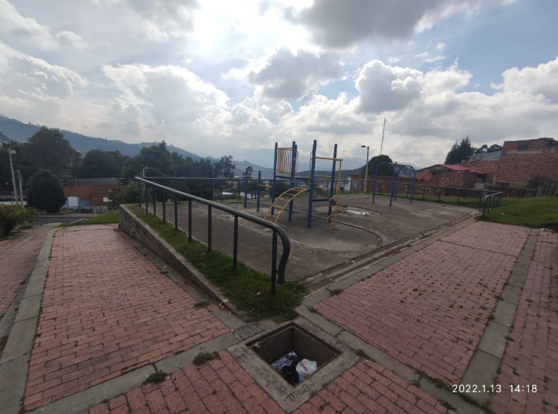
Descripción de la estructura a demoler: | Parque infantil, patio en concreto rígido y senderos peatonales en adoquín.  El área total para demolición de la plancha de concreto será: 7.5 x 7.5 m.
Volumen de escombros aproximado: | 8.5 m³
Propuesta Urbanistica para el área remanente: | 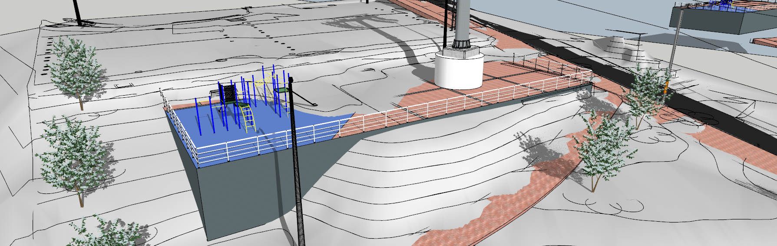
Recomendación de desmonte y demolición |  | Desmantelamiento en área de juegos infantiles.
Obras de protección |  | Señalización en zona de trabajos.
Descripción estructuras vecina |  | Áreas comunes del conjunto residencial La Colmena
Presencia de fisuras en las estructuras vecinas |  | No se evidencia fisuras en plancha de concreto.
Fuente: Elaboración Consorcio CS

Pilona 10
Para la implantación de pila pilona, se ha previsto dentro del predio del Hospital La Victoria.
Tabla 4-14. Descripción de las condiciones Existentes Pilona 10
Dirección: |  | Predios del Hospital La Victoria
Registro fotográfico
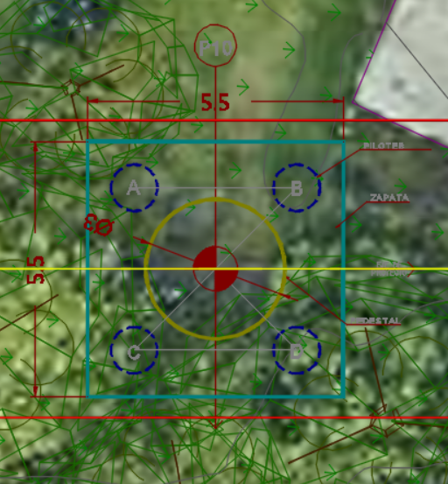
Descripción de la estructura a demoler: |  | No se tienen elementos por demoler. Se realizará la cimentación en área verde.
Recomendación de desmonte y demolición |  | Desconexión de lineas de servicio que pueden coincidir con la zona de excavación.
Obras de protección |  | Señalización en vía.
Registro fotográfico viviendas aledañas
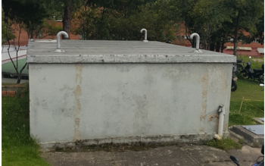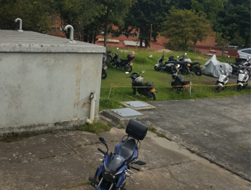
Descripción de las estructuras aledañas: | Dos (2) tanques para almacenamiento de agua potable, uno elevado y el segundo enterrado, redes de distribución de agua.
Presencia de fisuras en las estructuras vecinas | No se evidencia fisuras en tanques de agua.
Recomendación | Se deberá tener especial cuidado al momento de realizar la excavación para no afectar los muros de concreto del tanque enterrado.
Obras de protección | Señalización en área de trabajos.
Fuente: Elaboración Consorcio CS

Pilona 14
Para la implantación de pila pilona, se ha previsto la adquisición de 4 predios.
Para esta pilona el nivel de cimentación de las casas aledañas respecto al nivel de proyecto indicado en urbanismo es muy similar, por lo que no se ejercen presiones de esfuerzos en las viviendas aledañas a las que se plantea su demolición. El proyecto estructural correspondiente para la construcción de los muros perimetrales o culata se indica la construcción de muros de concreto reforzado.

Tabla 4-15. Descripción de las condiciones Existentes Pilona 14
No. De pisos del inmueble: |  |  |  | 1, 2 y 3
Registro fotográfico
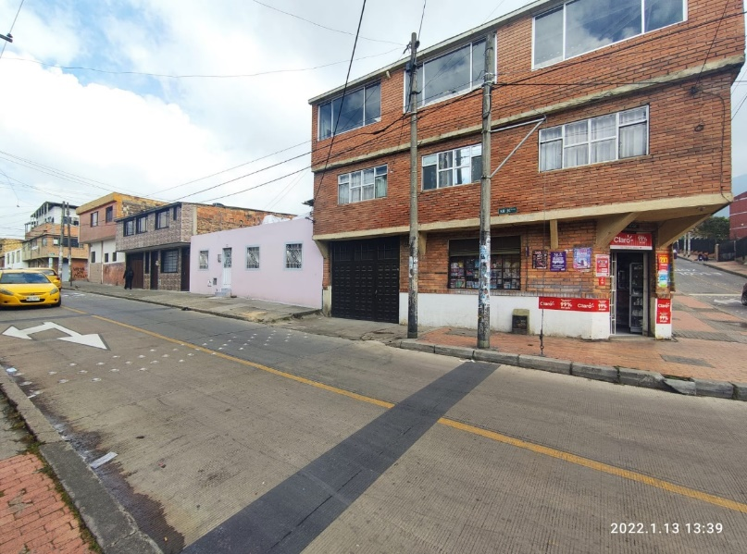
Descripción de la estructura a demoler: |  |  | Sin información sobre su cimentación. Viviendas construidas con ladrillo y losas de concreto reforzado. Se aprecian en buen estado.  El área total de las viviendas a demoler es de 10.0 m de ancho y 40.0 m de longitud promedio y una altura promedio aproximada de 4.8 m.
Volumen de escombros aproximado: |  |  | 1,920 m³
Propuesta Urbanistica para el área remanente: |  | 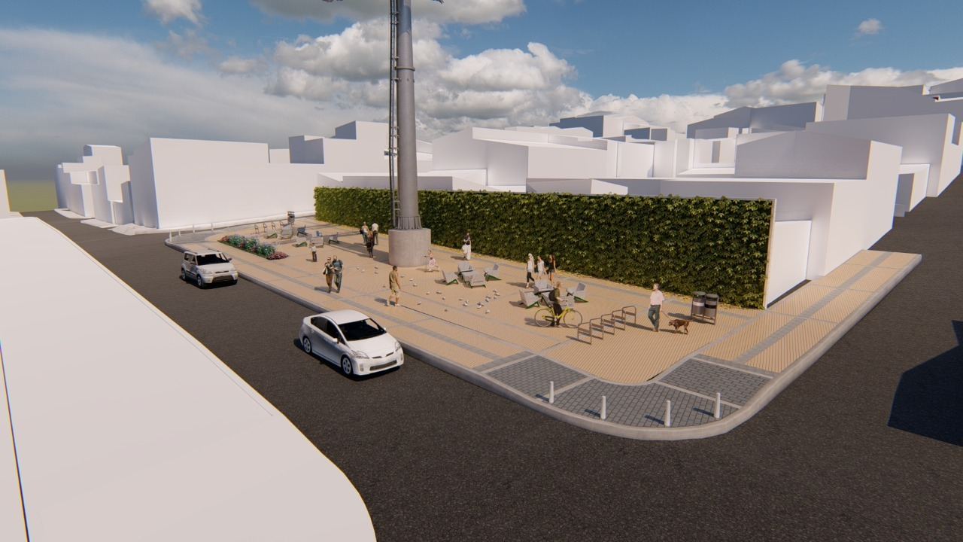
Recomendación de desmonte y demolición | Tener especial cuidado en no dañar la cimentación de la vivienda aledaña a demoler, verificar las condiciones de esta al llegar a ese nivel.
Obras de protección | Señalización en vía y protección con láminas en niveles de demolición tanto en vía y viviendas aledañas.
Registro fotográfico estructuras vecinas
 | 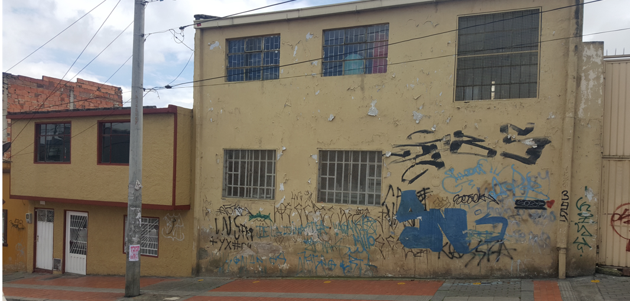
Descripción de las estructuras aledañas: | Viviendas de 2 y 3 niveles con muros de ladrillo y losas de concreto reforzado.
Presencia de fisuras en las estructuras vecinas | No se evidencia fisuras en viviendas aledañas.
Recomendación | Tener especial cuidado en no dañar la cimentación de la vivienda aledaña a demoler, verificar las condiciones de esta al llegar a ese nivel. Se deberán colocar testigos de yeso o vidrio en viviendas aledañas afín de monitorear la verticalidad de los muros perimetrales a las viviendas a demoler.
Obras de protección | Señalización en vía y protección con láminas y/o mallas en niveles de demolición tanto en vía y viviendas aledañas.
Fuente: Elaboración Consorcio CS

Pilona 15
Para esta pilona el nivel de cimentación de las casas aledañas respecto al nivel de proyecto indicado en urbanismo es muy similar, por lo que no se ejercen presiones de esfuerzos en las viviendas aledañas a las que se plantea su demolición. El proyecto estructural correspondiente para la construcción de los muros perimetrales o culata se indica la construcción de muros de concreto reforzado.
Tabla 4-16. Descripción de las condiciones Existentes Pilona 15
No. De pisos del inmueble: |  | 1, 2 y 3
Registro fotográfico:
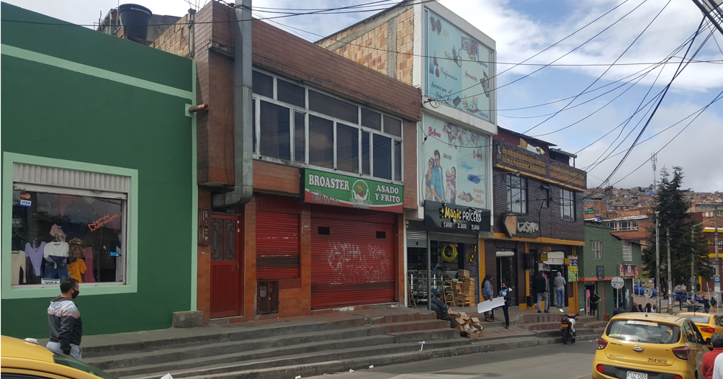
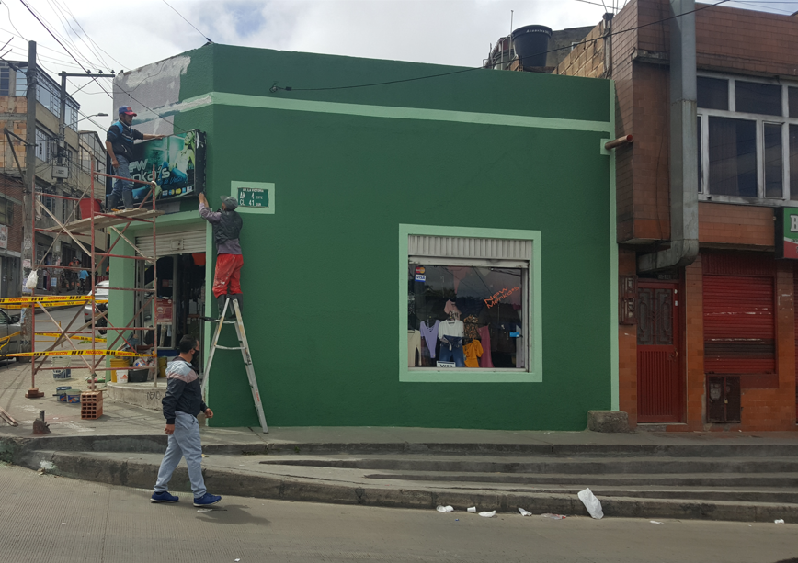
Descripción de la estructura a demoler: | Sin información sobre su cimentación. Viviendas construidas al parecer en su mayoría de muros de ladrillo y losas de concreto reforzado.  El área total de las viviendas a demoler es de 17.0 m de ancho promedio y 40.0 m de longitud y una altura promedio aproximada de 4.8 m.
Volumen de escombros aproximado: | 3,264 m³
Propuesta Urbanistica para el área remanente |  | 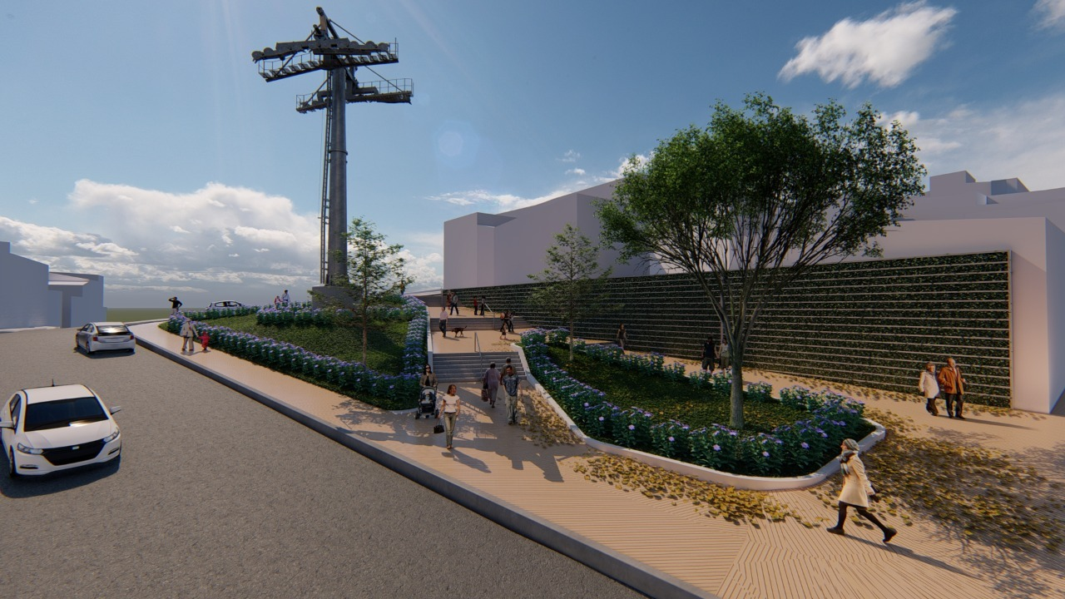
 |  | 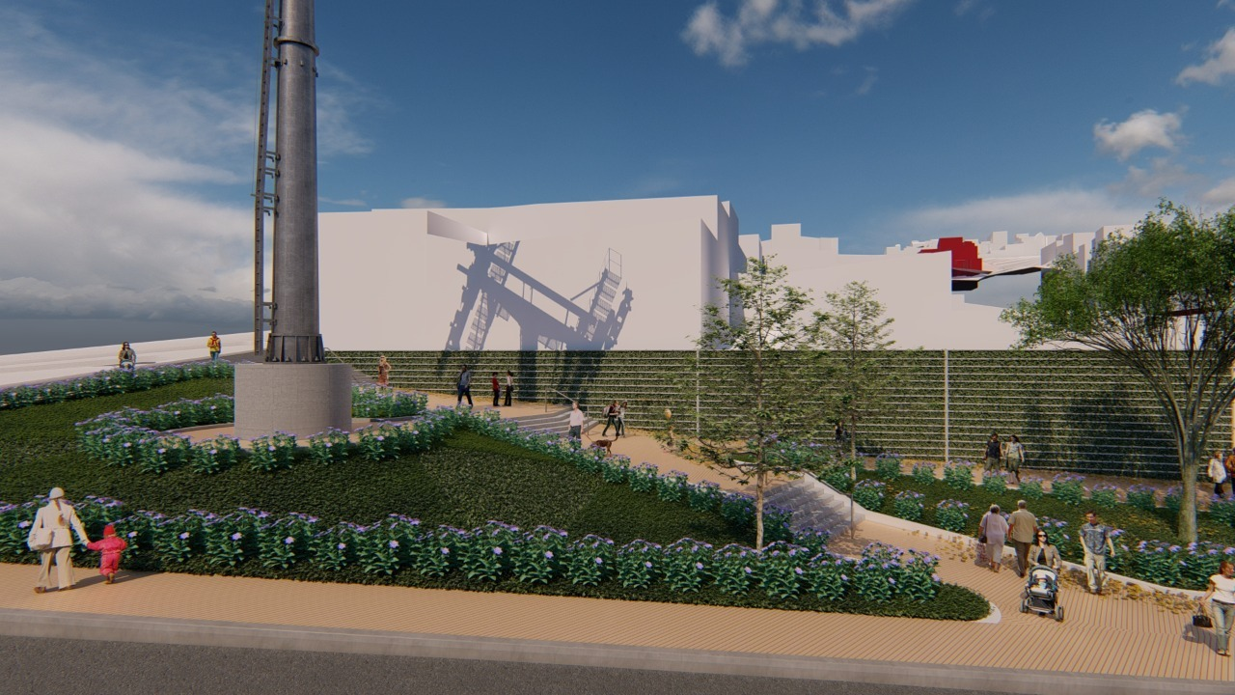
Recomendación de desmonte y demolición |  | Preveer el corte de servicios principalmente de gas, ya que estos predios son de tipo comercio, así como de los anuncios publicitarios.  Tener especial cuidado en no dañar la cimentación de la vivienda aledaña a demoler, verificar las condiciones de esta al llegar a ese nivel.
Obras de protección |  | Señalización en área de trabajos.
Registro fotográfico de estructuras vecinas
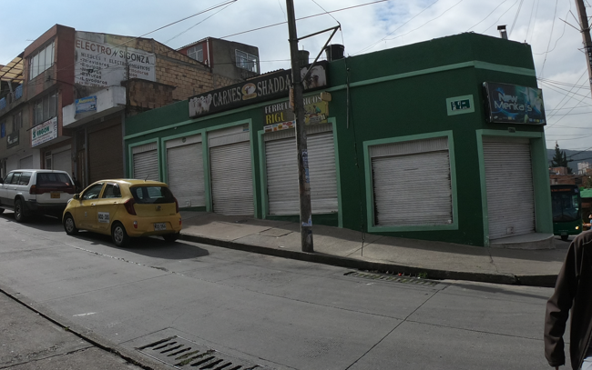
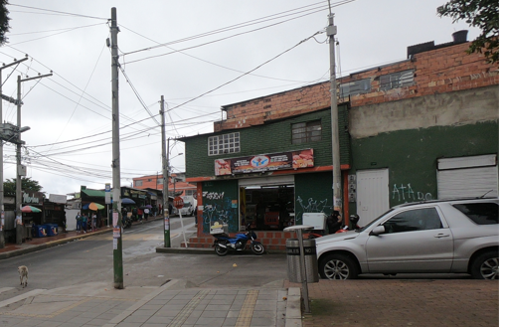
Descripción de las estructuras aledañas: |  | Vivienda de 1 nivel construida con muros de ladrillos y al parecer de losa de concreto reforzado.
Presencia de fisuras en las estructuras vecinas |  | No se evidencia fisuras en viviendas aledañas.
Recomendación |  | Tener especial cuidado en no dañar la cimentación de la vivienda aledaña a demoler, verificar las condiciones de esta al llegar a ese nivel. Se deberán colocar testigos de yeso o vidrio en viviendas aledañas afín de monitorear la verticalidad de los muros perimetrales a las viviendas a demoler.
Obras de protección |  | Señalización en vía y protección con láminas y/o mallas en niveles de demolición tanto en vía y viviendas aledañas.
Fuente: Elaboración Consorcio CS

Pilona 16
Para la implantación de pila pilona, se realizará en área verde.

Tabla 4-17. Descripción de las condiciones Existentes Pilona 16
No. De pisos del inmueble: | No aplica
Registro fotográfico
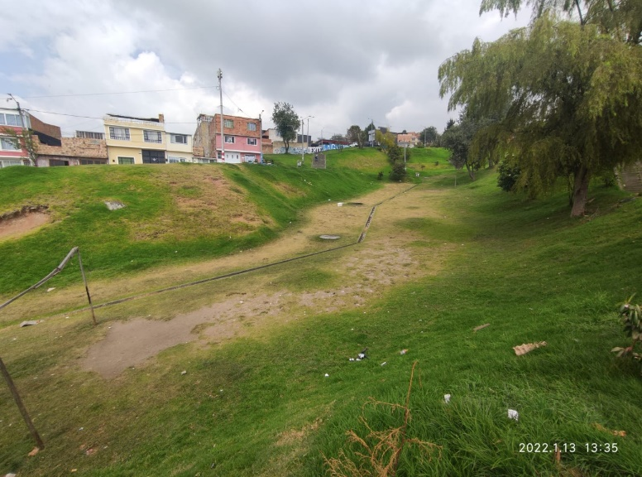
Descripción de la estructura: | No aplica.
Propuesta Urbanistica para el área remanente | No aplica por ser un parque.
Descripción estructuras aledañas | Colector pluvial.
Presencia de fisuras en estructuras vecinas | No aplica
Recomendación | Verificar el posible paso de redes.
Obras de protección | Señalización delimitando obra.
Fuente: Elaboración Consorcio CS

Pilona 17
Para la implantación de pila pilona, se ha previsto la adquisición de 2 predios.
Para esta pilona el nivel de cimentación de las casas aledañas respecto al nivel de proyecto indicado en urbanismo es muy similar, por lo que no se ejercen presiones de esfuerzos en las viviendas aledañas a las que se plantea su demolición. El proyecto estructural correspondiente para la construcción de los muros perimetrales o culata se indica la construcción de muros de concreto reforzado.

Tabla 4-18. Descripción de las condiciones Existentes Pilona 17
No. De pisos del inmueble: | 1 y 2
Registro fotográfico
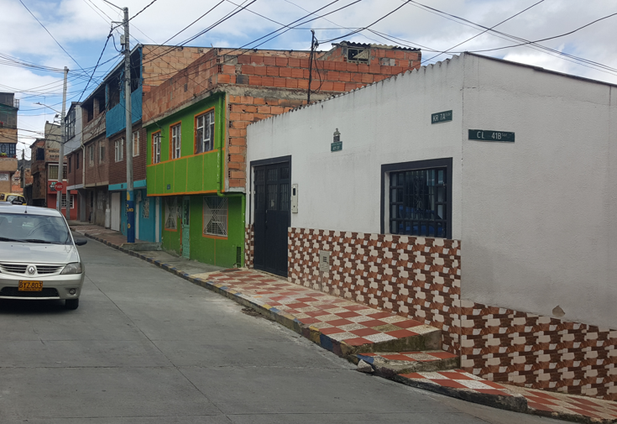
Descripción de la estructura a demoler: | Sin información sobre su cimentación. Viviendas de muros de ladrillo. La vivienda de 2 niveles es a base de losas de concreto y la vivienda de 1 nivel de techo de láminas.  El área total de las viviendas a demoler es de 15.0 m de ancho y 17.0 m de longitud promedio y una altura promedio aproximada de 3.6 m.
Volumen de escombros aproximado: | 918 m³
Propuesta Urbanistica para el área remanente: | 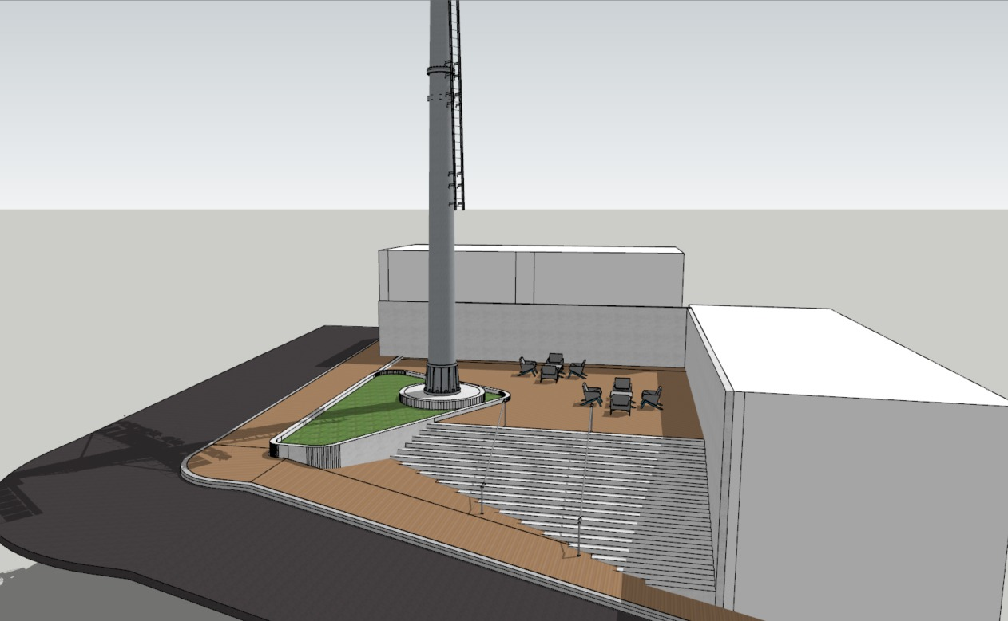
Recomendación de desmonte y demolición | Tener especial cuidado en no dañar la cimentación de la vivienda aledaña a demoler, verificar las condiciones de esta al llegar a ese nivel.
Obras de protección | Señalización en vía y protección con láminas en niveles de demolición tanto en vía y viviendas aledañas.
Registro fotográfico estructuras vecinas
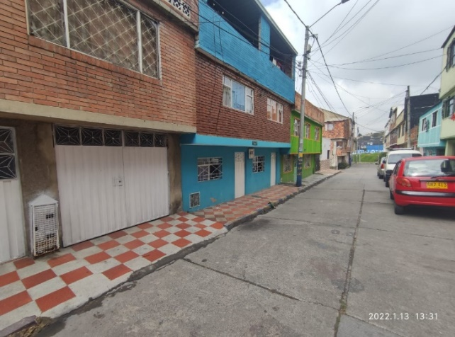
Descripción de las estructuras aledañas: | Vivienda de 3 niveles, construida a base de muros de ladrillos y losas de concreto reforzado.
Presencia de fisuras en las estructuras vecinas | No se evidencia fisuras en viviendas aledañas.
Recomendación | Tener especial cuidado en no dañar la cimentación de la vivienda aledaña a demoler, verificar las condiciones de esta al llegar a ese nivel. Se deberán colocar testigos de yeso o vidrio en viviendas aledañas afín de monitorear la verticalidad de los muros perimetrales a las viviendas a demoler.
Obras de protección | Señalización en vía y protección con láminas y/o mallas en niveles de demolición tanto en vía y viviendas aledañas.
Fuente: Elaboración Consorcio CS

Pilona 18
Para la implantación de pila pilona, se ha previsto la adquisición de 2 predios.
Para esta pilona el nivel de cimentación de las casas aledañas respecto al nivel de proyecto indicado en urbanismo es muy similar, por lo que no se ejercen presiones de esfuerzos en las viviendas aledañas a las que se plantea su demolición. El proyecto estructural correspondiente para la construcción de los muros perimetrales o culata se indica la construcción de muros de concreto reforzado.
Tabla 4-19. Descripción de las condiciones Existentes Pilona 18
No. De pisos del inmueble: |  |  | 1 y 3
Registro fotográfico
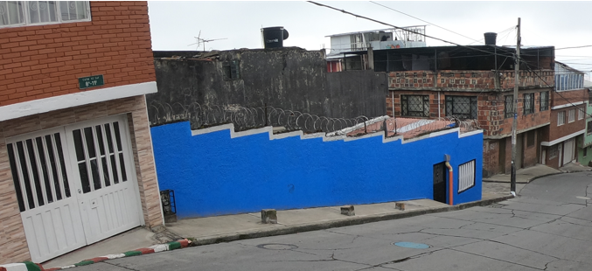
Descripción de la estructura: |  | Sin información sobre su cimentación. Vivienda de 1 nivel construida a base de muros de ladrillo y techo de lámina. La construcción de 3 niveles es a base de muros de ladrillo y losa de concreto reforzado.  El área total de las viviendas a demoler es de 15.0 m de ancho y 16.0 m de longitud promedio y una altura promedio aproximada de 4.8 m.
Volumen de escombros aproximado: |  | 1,152 m³
Propuesta Urbanistica para el área remanente | 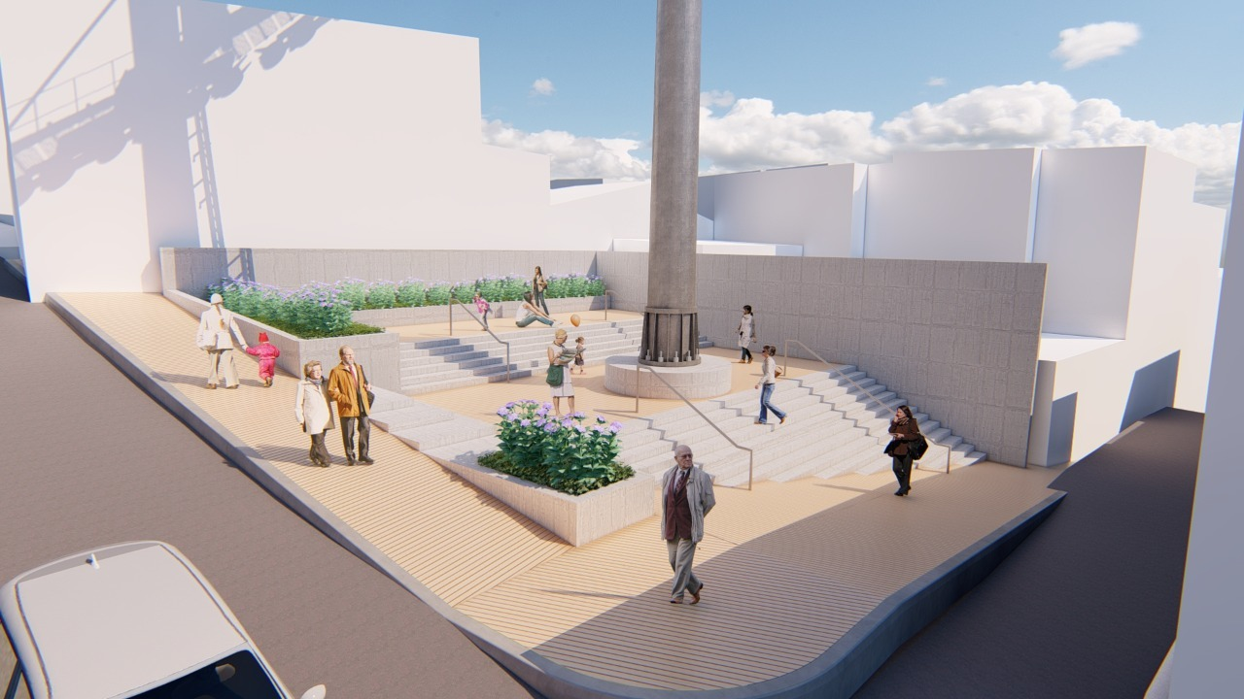
Registro fotográfico estructuras vecinas
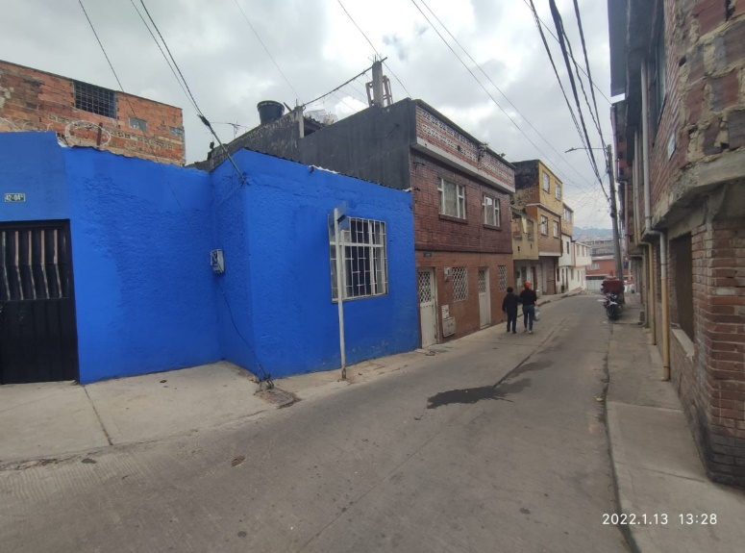
Descripción estructuras vecina |  |  | Viviendas de 2 niveles construidas con muros de ladrillo y losas de concreto reforzado.
Presencia de fisuras en las estructuras vecinas |  |  | No se evidencia fisuras en viviendas aledañas.
Recomendación de desmonte y demolición |  |  | Tener especial cuidado en no dañar la cimentación de la vivienda aledaña a demoler, verificar las condiciones de esta al llegar a ese nivel.
Obras de protección |  |  | Señalización en vía y protección con láminas en niveles de demolición tanto en vía y viviendas aledañas.
Fuente: Elaboración Consorcio CS

Pilona 19
Para la implantación de pila pilona, se ha previsto la adquisición de 4 predios.
Para esta pilona el nivel de cimentación de las casas aledañas respecto al nivel de proyecto indicado en urbanismo es muy similar, por lo que no se ejercen presiones de esfuerzos en las viviendas aledañas a las que se plantea su demolición. El proyecto estructural correspondiente para la construcción de los muros perimetrales o culata se indica la construcción de muros de concreto reforzado.
Tabla 4-20. Descripción de las condiciones Existentes Pilona 19
No. De pisos del inmueble: | 1, 2 y 3
Registro fotográfico
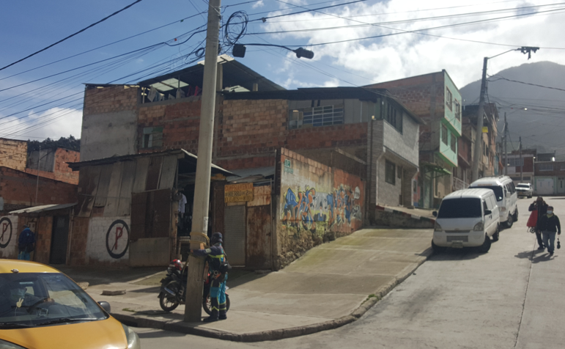
Descripción de la estructura a demoler: | Sin información sobre su cimentación. Viviendas construidas principalmente de muros de ladrillo y losas de concreto reforzado, algunas viviendas el último nivel cuenta con techo de lámina.  El área total de las viviendas a demoler es de 18.50 m de ancho y 28.80 m de longitud promedio y una altura promedio aproximada de 4.8 m.
Volumen de escombros aproximado: | 2,557 m³
Propuesta Urbanistica para el área remanente: | 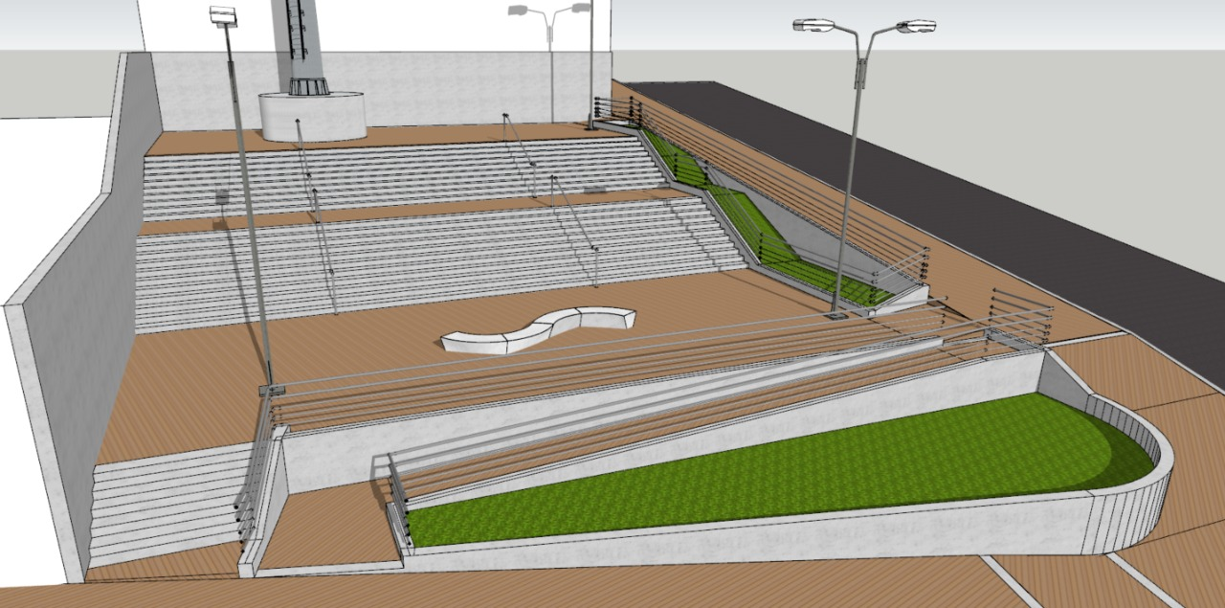  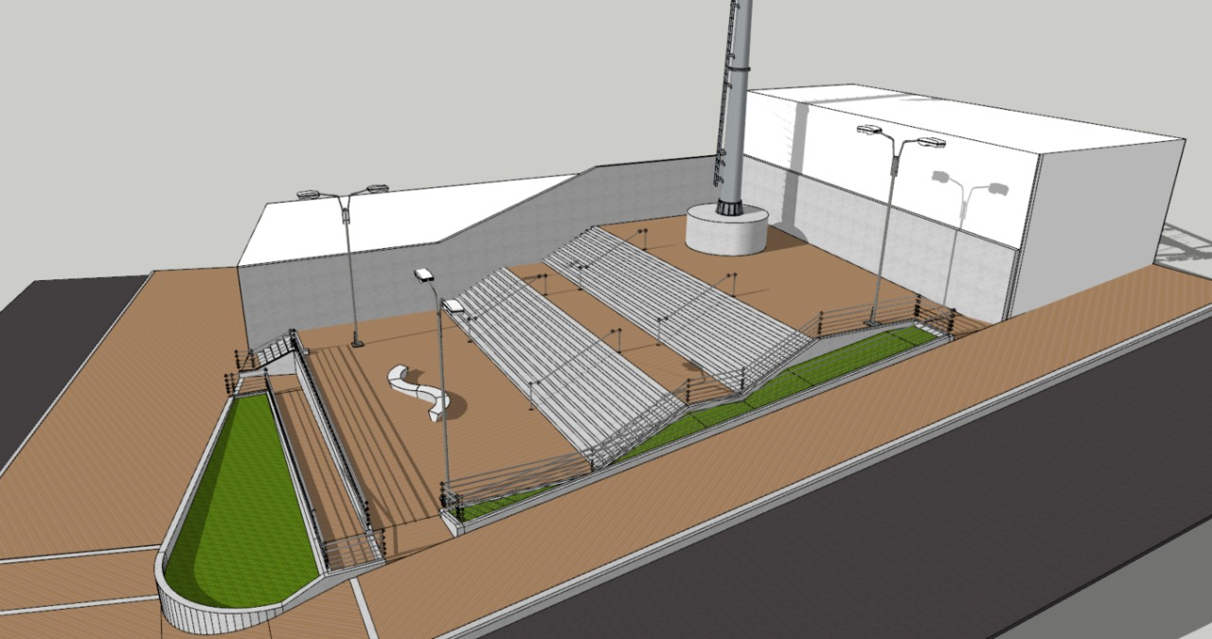
Recomendación de desmonte y demolición | Tener especial cuidado en no dañar la cimentación de la vivienda aledaña a demoler, verificar las condiciones de esta al llegar a ese nivel.
Obras de protección | Señalización en vía y protección con láminas en niveles de demolición tanto en vía y viviendas aledañas.
Registro fotográfico estructuras vecinas
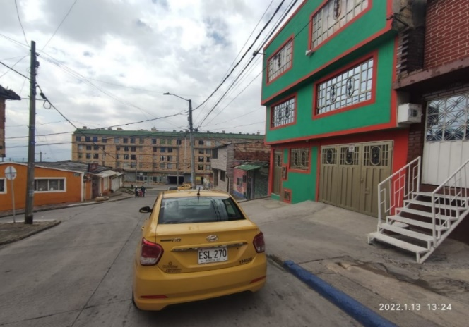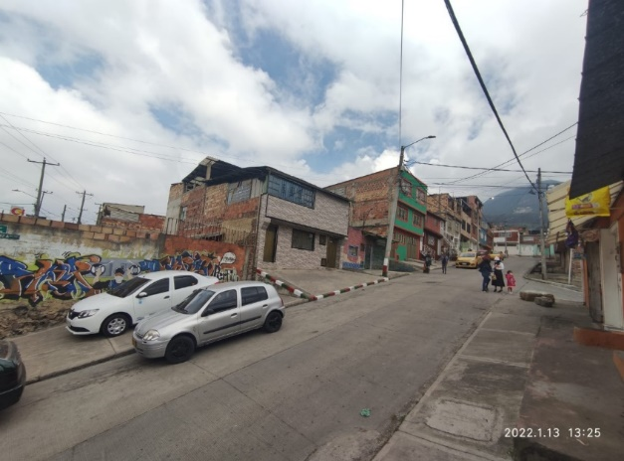

Descripción de las estructuras aledañas: | Vivienda de 2 niveles a base de muros de ladrillo y losa de concreto reforzado.
Presencia de fisuras en las estructuras vecinas | No se evidencia fisuras en viviendas aledañas.
Recomendación | Tener especial cuidado en no dañar la cimentación de la vivienda aledaña a demoler, verificar las condiciones de esta al llegar a ese nivel. Se deberán colocar testigos de yeso o vidrio en viviendas aledañas afín de monitorear la verticalidad de los muros perimetrales a las viviendas a demoler.
Obras de protección | Señalización en vía y protección con láminas y/o mallas en niveles de demolición tanto en vía y viviendas aledañas.
Fuente: Elaboración Consorcio CS

Pilona 20
Para la implantación de pila pilona, se ha previsto la adquisición de 1 predio.
Para esta pilona el nivel de cimentación de las casas aledañas respecto al nivel de proyecto indicado en urbanismo es muy similar, por lo que no se ejercen presiones de esfuerzos en las viviendas aledañas a las que se plantea su demolición. El proyecto estructural correspondiente para la construcción de los muros perimetrales o culata se indica la construcción de muros de concreto reforzado.
Tabla 4-21. Descripción de las condiciones Existentes Pilona 20
No. De pisos del inmueble: |  |  | 2
Registro fotográfico
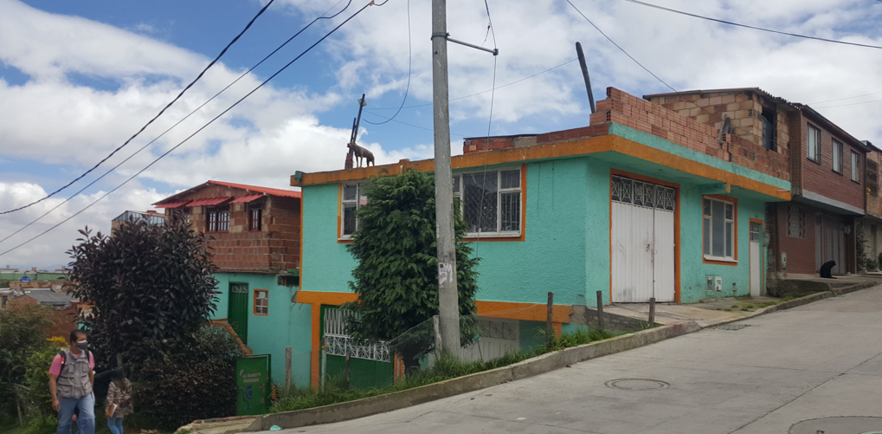
Descripción de la estructura a demoler: |  | Sin información sobre su cimentación. Vivienda construida a base de muros de ladrillo y losas de concreto reforzado en un tramo, en el contiguo es a base de lámina.  El área total de las viviendas a demoler es de 9.0 m de ancho y 24.50 m de longitud promedio y una altura promedio aproximada de 4.8 m.
Volumen de escombros aproximado: |  | 1,058 m³
Propuesta Urbanistica para el área remanente: | 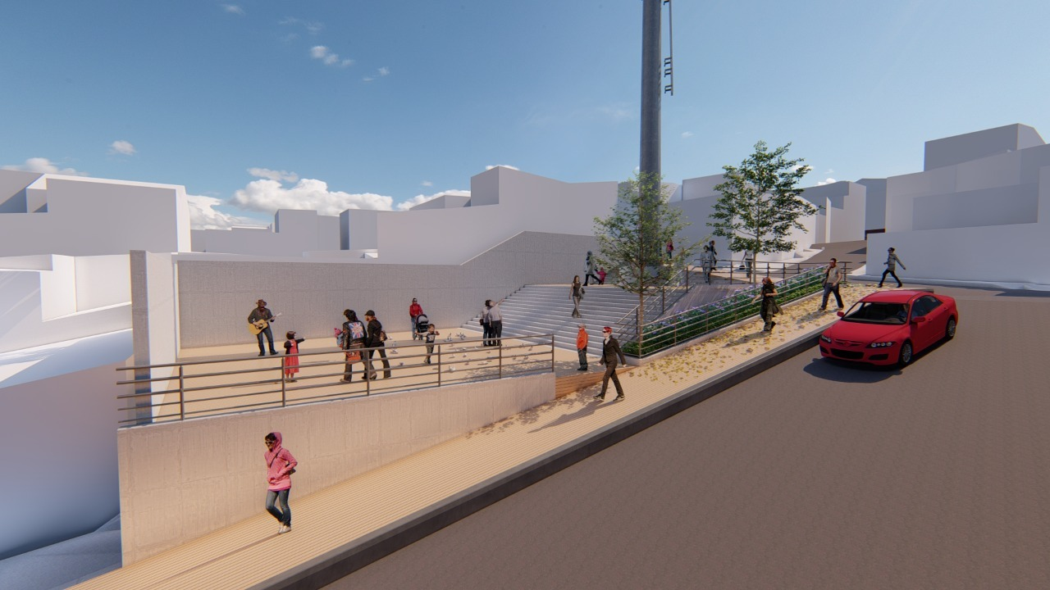
Recomendación de desmonte y demolición | Corte de energía para reubicar poste de luz.  Tener especial cuidado en no dañar la cimentación de la vivienda aledaña a demoler, verificar las condiciones de esta al llegar a ese nivel.
Obras de protección | Señalización en vía y protección con láminas en niveles de demolición tanto en vía y viviendas aledañas.
Registro fotográfico estructuras vecinas
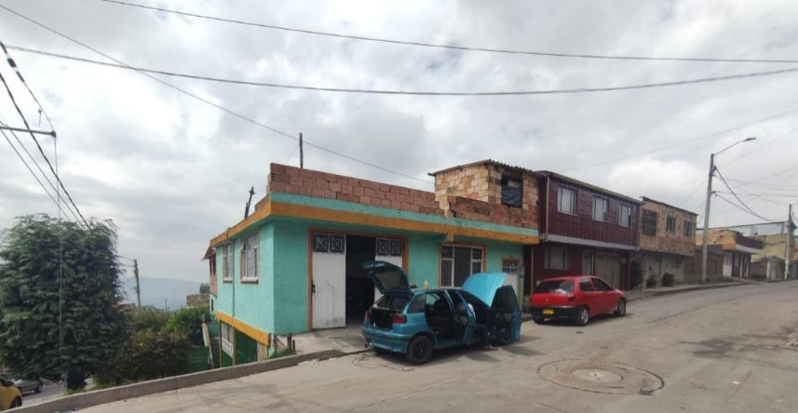
Descripción de las estructuras aledañas: |  |  | Vivienda construida a base de muros de ladrillo y losas de concreto reforzado.
Presencia de fisuras en las estructuras vecinas |  |  | No se evidencia fisuras en viviendas aledañas.
Recomendación |  |  | Tener especial cuidado en no dañar la cimentación de la vivienda aledaña a demoler, verificar las condiciones de esta al llegar a ese nivel. Se deberán colocar testigos de yeso o vidrio en viviendas aledañas afín de monitorear la verticalidad de los muros perimetrales a las viviendas a demoler.
Obras de protección |  |  | Señalización en vía y protección con láminas y/o mallas en niveles de demolición tanto en vía y viviendas aledañas.
Fuente: Elaboración Consorcio CS

Pilona 21
Para la implantación de pila pilona, se ha previsto la adquisición de 3 predios.
Para esta pilona el nivel de cimentación de las casas aledañas respecto al nivel de proyecto indicado en urbanismo es muy similar, por lo que no se ejercen presiones de esfuerzos en las viviendas aledañas a las que se plantea su demolición. El proyecto estructural correspondiente para la construcción de los muros perimetrales o culata se indica la construcción de muros de concreto reforzado.
Tabla 4-22. Descripción de las condiciones Existentes Pilona 21
No. De pisos del inmueble: |  |  | 0, 2 y 3
Registro fotográfico
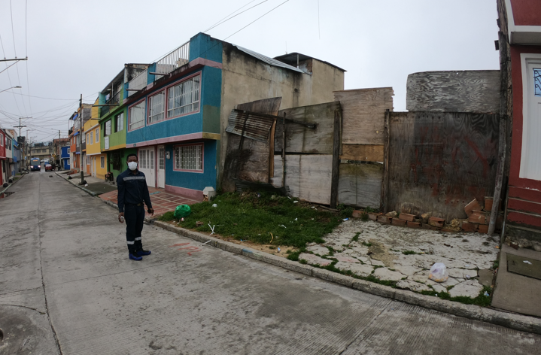
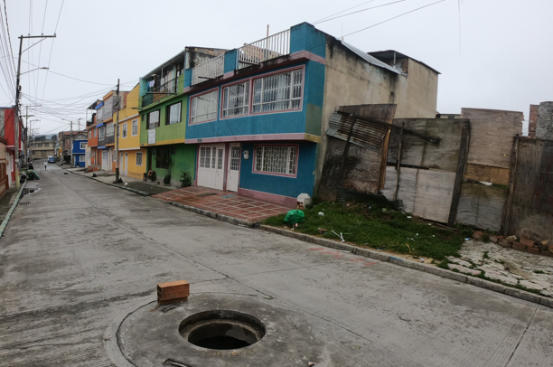
Descripción de la estructura a demoler: |  | Sin información sobre su cimentación. Las viviendas de 2 y 3 niveles, la cual esta contruida a base de muros de ladrillo y losa de concreto reforzado.  Existe un terreno baldio, el cual solo esta delimitado por láminas.  El área total de las viviendas a demoler es de 15.0 m de ancho (sin contemplar terreno baldío) y 25.0 m de longitud promedio y una altura promedio aproximada de 4.8 m.
Volumen de escombros aproximado: |  | 1,800 m³
Propuesta Urbanistica para el área remanente: | 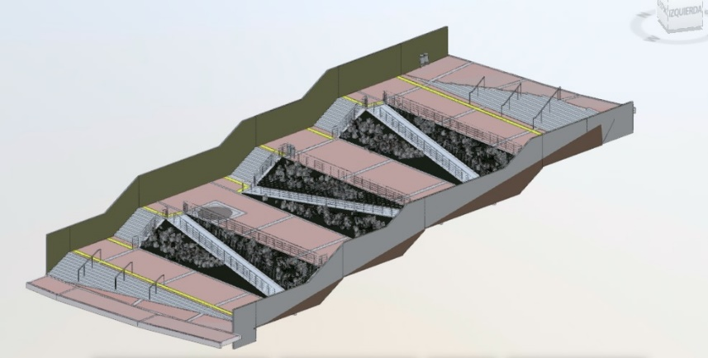
Recomendación de desmonte y demolición |  |  | Tener especial cuidado en no dañar la cimentación de la vivienda aledaña a demoler, verificar las condiciones de esta al llegar a ese nivel.
Obras de protección |  |  | Señalización en vía y protección con láminas en niveles de demolición tanto en vía y viviendas aledañas.
Registro fotográfico estructuras vecinas
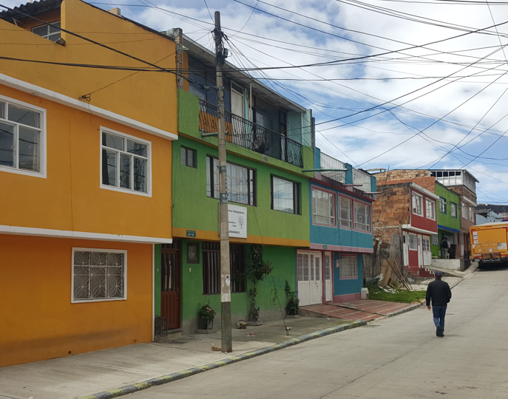
Descripción de las estructuras aledañas: |  |  | Las viviendas constan 2 y 3 niveles respectivamente, las cuales son de muros de ladrillo y losas de concreto reforzado.
Presencia de fisuras en las estructuras vecinas |  |  | No se evidencia fisuras en viviendas aledañas.
Recomendación |  |  | Tener especial cuidado en no dañar la cimentación de la vivienda aledaña a demoler, verificar las condiciones de esta al llegar a ese nivel. Se deberán colocar testigos de yeso o vidrio en viviendas aledañas afín de monitorear la verticalidad de los muros perimetrales a las viviendas a demoler.
Obras de protección |  |  | Señalización en vía y protección con láminas y/o mallas en niveles de demolición tanto en vía y viviendas aledañas.
Fuente: Elaboración Consorcio CS

Pilona 22
Para la implantación de pila pilona, se ha previsto la adquisición de 3 predios.
Para esta pilona el nivel de cimentación de las casas aledañas respecto al nivel de proyecto indicado en urbanismo es muy similar, por lo que no se ejercen presiones de esfuerzos en las viviendas aledañas a las que se plantea su demolición. El proyecto estructural correspondiente para la construcción de los muros perimetrales o culata se indica la construcción de muros de concreto reforzado.
Tabla 4-23. Descripción de las condiciones Existentes Pilona 22
No. De pisos del inmueble: |  | 1 y 2
Registro fotográfico
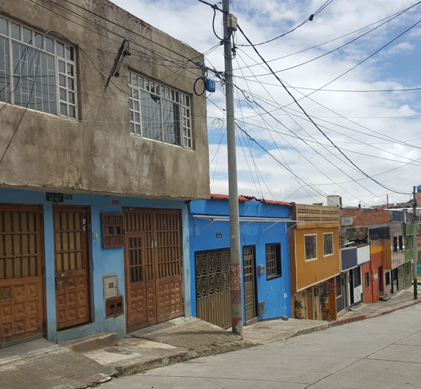
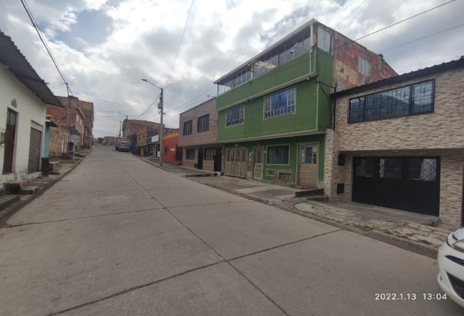
Descripción de la estructura a demoler: |  | Sin información sobre su cimentación. Viviendas de muros de ladrillo y losas de concreto reforzado. Existe una vivienda de un nivel que tiene techo de lámina.  El área total de las viviendas a demoler es de 23.0 m de ancho y 24.60 m de longitud promedio y una altura promedio aproximada de 3.6 m.
Volumen de escombros aproximado: |  | 2,037 m³
Propuesta Urbanistica para el área remanente: | 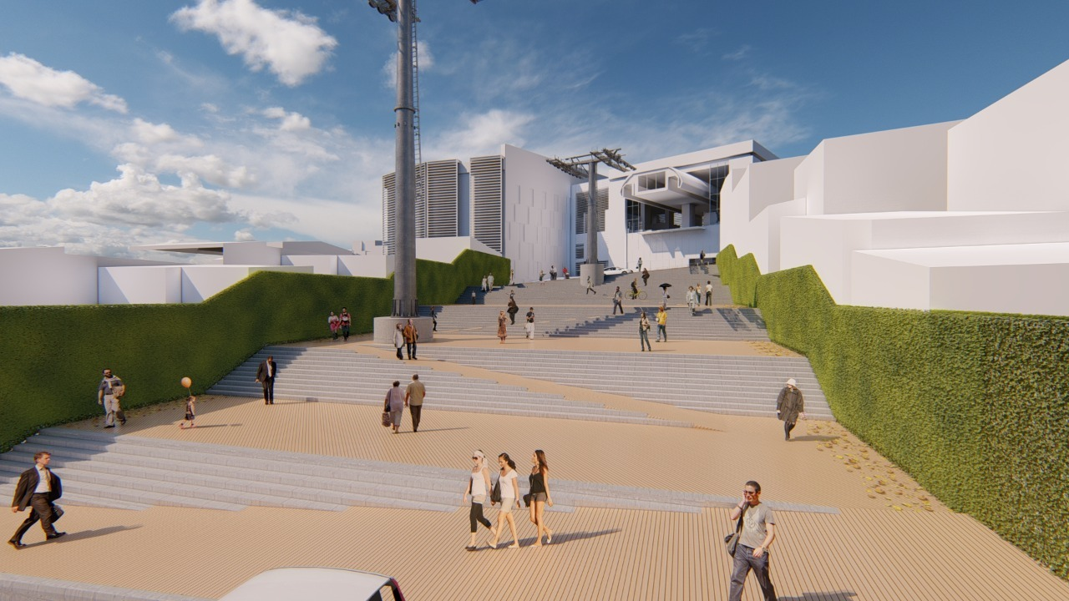
Recomendación de desmonte y demolición |  | Tener especial cuidado en no dañar la cimentación de la vivienda aledaña a demoler, verificar las condiciones de esta al llegar a ese nivel.
Obras de protección |  | Señalización en vía y protección con láminas en niveles de demolición tanto en vía y viviendas aledañas.
Registro fotográfico estructuras vecina
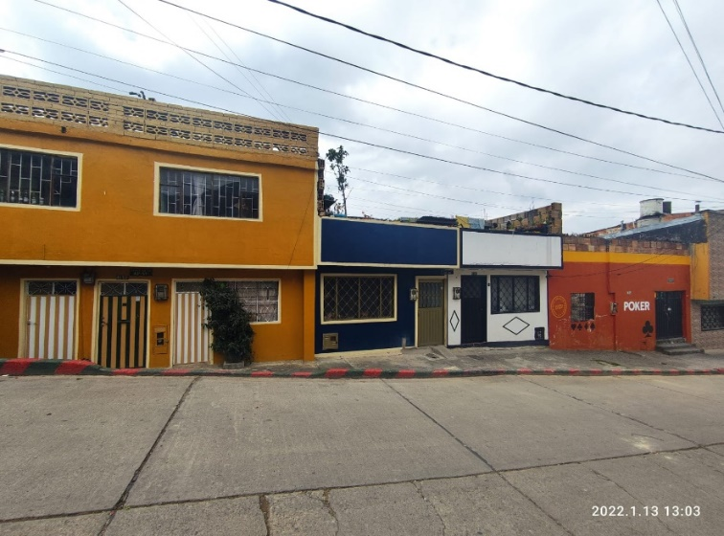
Descripción de las estructuras aledañas: |  | Vivienda de 1 nivel construida con muros de ladrillo y losa de concreto reforzado.
Presencia de fisuras en las estructuras vecinas |  | No se evidencia fisuras en viviendas aledañas.
Recomendación |  | Tener especial cuidado en no dañar la cimentación de la vivienda aledaña a demoler, verificar las condiciones de esta al llegar a ese nivel. Se deberán colocar testigos de yeso o vidrio en viviendas aledañas afín de monitorear la verticalidad de los muros perimetrales a las viviendas a demoler.
Obras de protección |  | Señalización en vía y protección con láminas y/o mallas en niveles de demolición tanto en vía y viviendas aledañas.
Fuente: Elaboración Consorcio CS

CONCLUSIONES

Por la implementación del Sistema de Transporte por Cable en la Localidad de San Cristóbal, se tiene que las mayores afectaciones a la infraestructura existente, estará relacionada con la afectación a las viviendas que se deben adquirir para su posterior demolición para la ejecución del Proyecto.
Conforme se vaya avanzando en la demolición de alguna vivienda, se deberá ir monitoreando la verticalidad de las viviendas aledañas, lo anterior para garantizar su estabilidad al momento de demoler la cimentación de las viviendas donde se realizará el urbanismo de las pilonas.

METODOLOGÍA DE DISEÑO PARA EDIFICACIÓN
El proceso de diseño para cada una de las estaciones se resume en los 7 pasos que se muestran a continuación:
- Concepción estructural con base en la magnitud de las cargas y distribución de luces requeridas por el componente arquitectónico
- Avalúo de cargas verticales
- Análisis sísmico
- Modelo matemático y análisis estructural
- Revisión de la capacidad portante en los cimientos.
- Diseño de los elementos estructurales y no estructurales.
- Conclusiones y recomendaciones.

El desarrollo de los pasos anteriores para cada una de las 3 estaciones se evidencia a continuación:

Concepción estructural y Parámetros Geotécnicos.
A continuación, se describe el sistema estructural para cada una de las estaciones:

Estación Portal 20 de Julio
La estructura estará conformada por un sistema de pórticos resistentes a momento de concreto reforzado en las direcciones principales ortogonales, con capacidad moderada de disipación de energía para grupo de uso IV correspondiente a edificaciones indispensables.
La edificación cuenta con losas aligeradas en una sola dirección en los entrepisos y en la cubierta con un sistema de cerchas simplemente apoyadas en unas ménsulas que a su vez se conectan a las columnas de la edificación.
La edificación no cuenta con sótanos y su cimentación se compone de dados de 1,0 m de espesor con pilotes entre 80 cm de diámetro a profundidades que varían de 13 m hasta 15 m.
Por otra parte, el puente peatonal consiste en una cercha compuesta por cordones superiores e inferiores en perfiles laminados en alma llena tipo “W” y “HEA” que a su vez se arriostran por medio de tubería estructural circular en X, las cargas transmitidas a los cordones se realizarán por medio de unos largueros en perfiles de alma llena que reciben las cargas de una losa maciza en concreto pretensado prefabricado tipo IDU. El sistema está apoyado sobre columnas fabricadas con perfiles tubulares arriostradas entre si transversalmente.
Al costado occidental el puente se conecta a una estructura conformada por perfiles tubulares que soportan una fachada, la cimentación de esta estructura en sus extremos sur occidentales se encuentra descentrada para no interferir con un muro apuntalado existente.
A partir del perfil geológico-geotécnico establecido en la zona donde se dispondrá esta esta estación, se asignaron los parámetros geotécnicos para el cálculo de la capacidad portante para pilotes con diámetros de 0.6, 0.8, 1.0 y 1.2 m.
Para la cimentación, se recomienda que el nivel de cabezal sea de 2.0 m con el fin de pasar el relleno inicial, y longitudes suficientes para apoyar los pilotes en el estrato 4 evitando así posibles asentamientos por consolidación que pueda presentar el depósito arcilloso. La información relacionada a continuación corresponde a la suministrada por el componente geotécnico en su informe INF-GEO--CASC-043-21 para la etapa de estudios y diseños.
Figura 4-1. Planta plataforma de abordaje modelo matemático
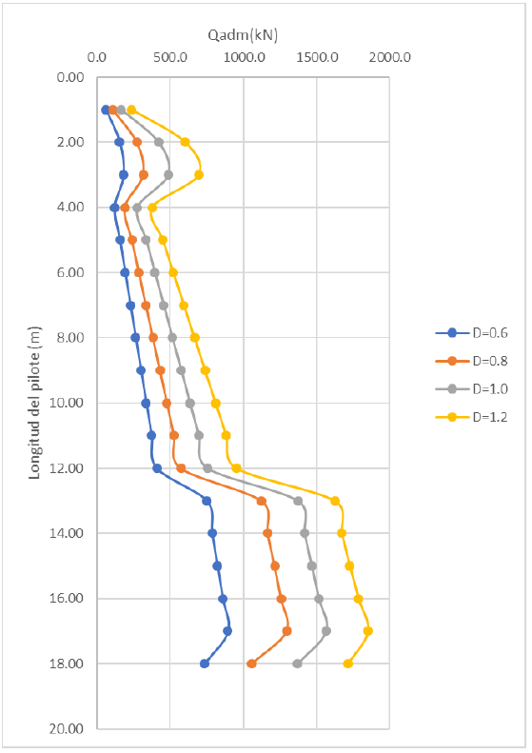
Fuente: Elaboración propia
Figura 4-2. Capacidad admisible de pilotes – portal 20 de Julio
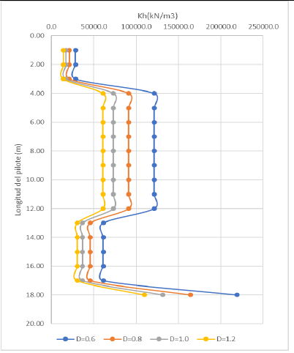
Figura 4-3. Módulos de reacción horizontal
Fuente: Elaboración propia
Figura 4-4. Módulos de reacción vertical
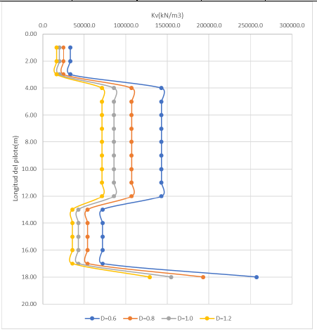
Fuente: Elaboración propia
Figura 4-5. Eficiencia de grupo
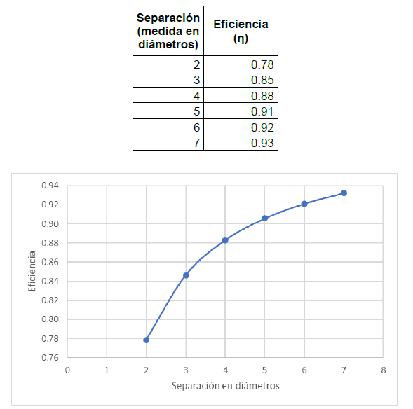
Fuente: Elaboración propia

Puente Peatonal
Figura 4-6. Capacidad por Estado límite de resistencia – Ejes 1 y 2.
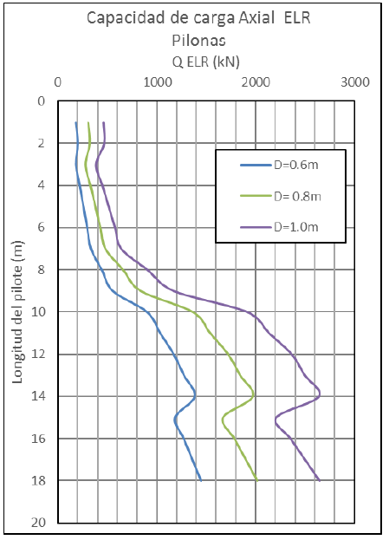
Figura 4-7. Capacidad por Estado límite de resistencia – Ejes 1 y 2.
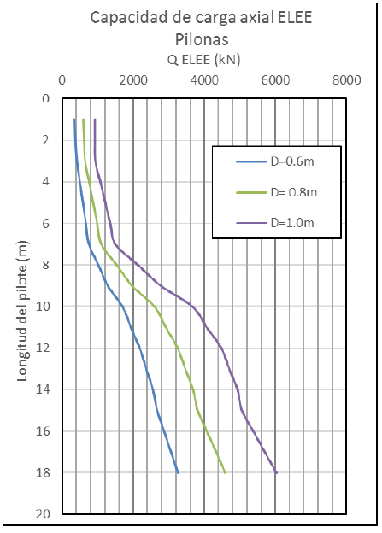
Fuente: Elaboración propia
Figura 4-8. Capacidad por Estado límite de servicio – Ejes 1 y 2.
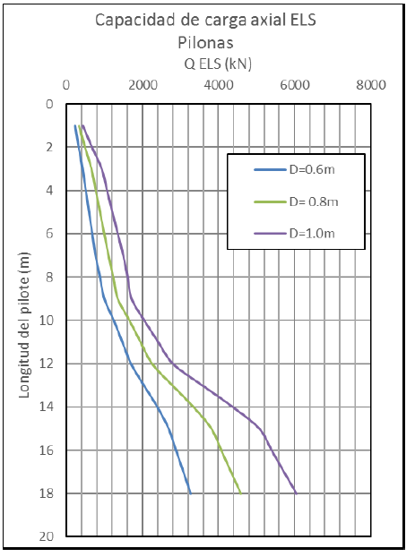
Figura 4-9. Módulos de reacción horizontal – Ejes 1 y 2.
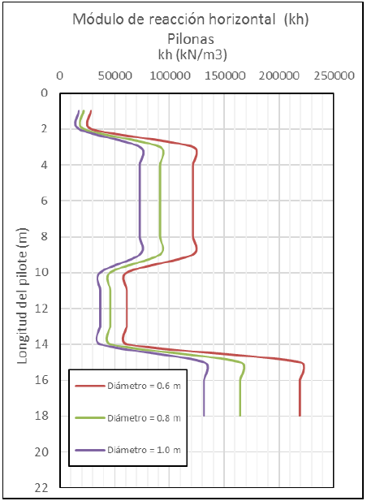
Fuente: Elaboración propia
Figura 4-10. Módulos de reacción vertical – Ejes 1 y 2.
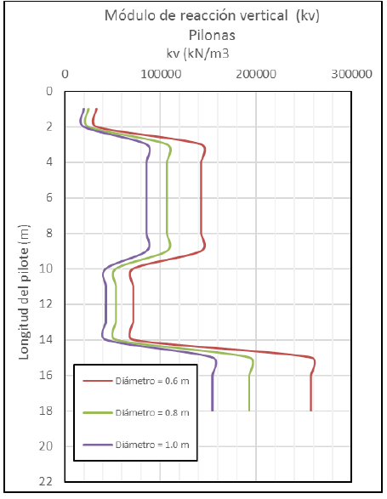
Figura 4-11. Módulos de reacción vertical – Ejes 1 y 2.
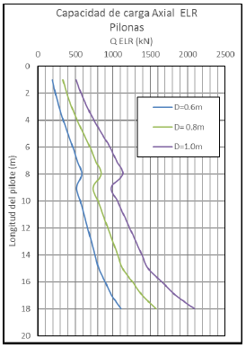
Fuente: Elaboración propia
Los materiales utilizados para el diseño de las estructuras teniendo en cuenta los esquemas presentados, se muestran a continuación:

- Concreto
- Concreto premezclado con una resistencia a la compresión a los 28 días f’c = 14 MPa = 2000 psi, para concreto de limpieza e= 5cm.
- Concreto TREMIE con una resistencia a la compresión a los 28 días f’c = 21 MPa = 3000 psi, para pilotes.
- Concreto premezclado con una resistencia a la compresión a los 28 días f’c = 28 MPa = 4000 psi, para vigas aéreas, viga canal, placas, viguetas, riostras, bordillos, columnas, escaleras, vigas de cimentación y dados de cimentación para edificaciones y puentes.

- Acero de refuerzo
- Las barras de acero de refuerzo corrugado tendrán un esfuerzo de fluencia mínimo de fy = 420 MPa de acuerdo con ASTM A-706 (NTC 2289).

- Acero estructural
- Acero estructural para cubierta y largueros de baranda: ASTM A-500 Gr C.
- Acero estructural para correas: ASTM A1011 Gr 50
- Acero estructural para pernos de anclaje ASTM A307 GrC
- Acero estructural para pernos de conexión: ASTM A325
- Acero estructural para elementos tubulares de puente peatonal: ASTM A-500 Gr C.
- Acero Estructural para cordones del puente: ASTM A709 Gr50
- Perfiles para correas galvanizadas en cubierta: ASTM A653 Gr 50
- Soldadura E70XX

Estación La Victoria
La estructura estará conformada por un sistema de pórticos resistentes a momento de concreto reforzado en las direcciones principales ortogonales, con capacidad moderada de disipación de energía para grupo de uso IV correspondiente a edificaciones indispensables.
La edificación cuenta con losas aligeradas en una sola dirección en los entrepisos, en la cubierta cuenta con un sistema de cerchas simplemente apoyadas en unas ménsulas que a su vez se conectan a las columnas de la edificación.
La edificación cuenta con un sótano bajo el disponible y su cimentación se compone de dados de 1,0 m o 1,2m de espesor con pilotes entre 80 cm de diámetro a profundidades que varían de 16 m hasta 18 m.
A partir del perfil geológico-geotécnico establecido en la zona donde se dispondrá esta esta estación, se asignaron los parámetros geotécnicos para el cálculo de la capacidad portante para pilotes con diámetros de 0.6, 0.8, 1.0 y 1.2 m.
La información relacionada a continuación corresponde a la suministrada por el componente geotécnico en su informe INF-GEO--CASC-043-21 para la etapa de estudios y diseños.
Figura 4-12. Capacidad admisible de pilotes – La Victoria.
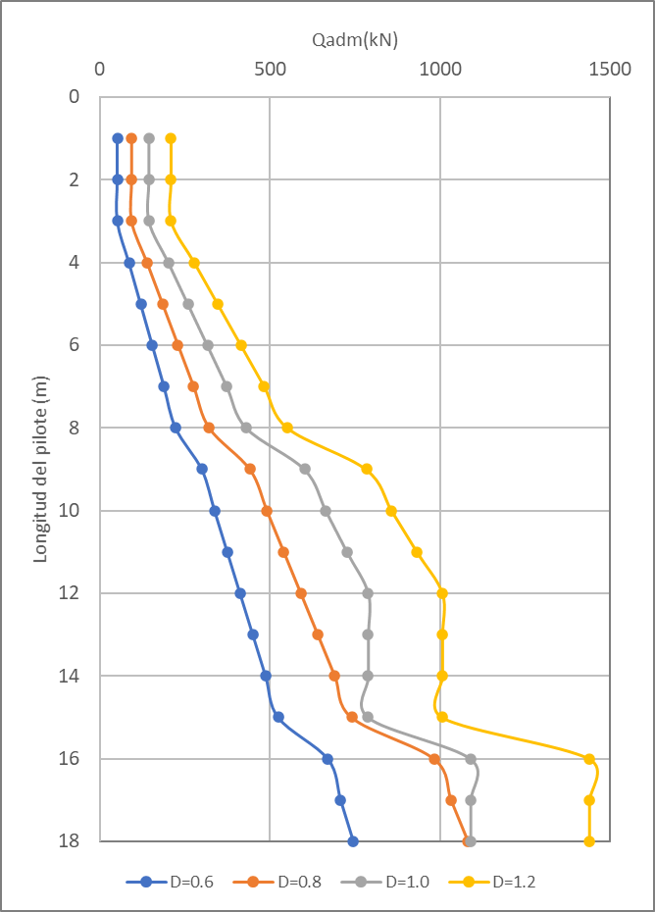
Fuente: Elaboración propia
Figura 4-13. Módulos de reacción horizontal.
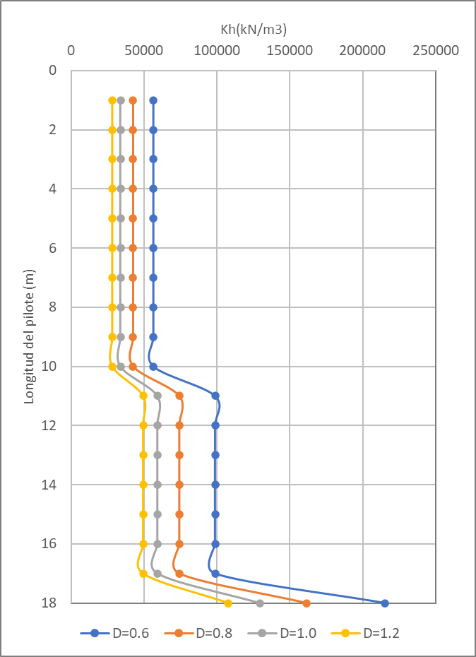
Figura 4-14. Módulos de reacción vertical.
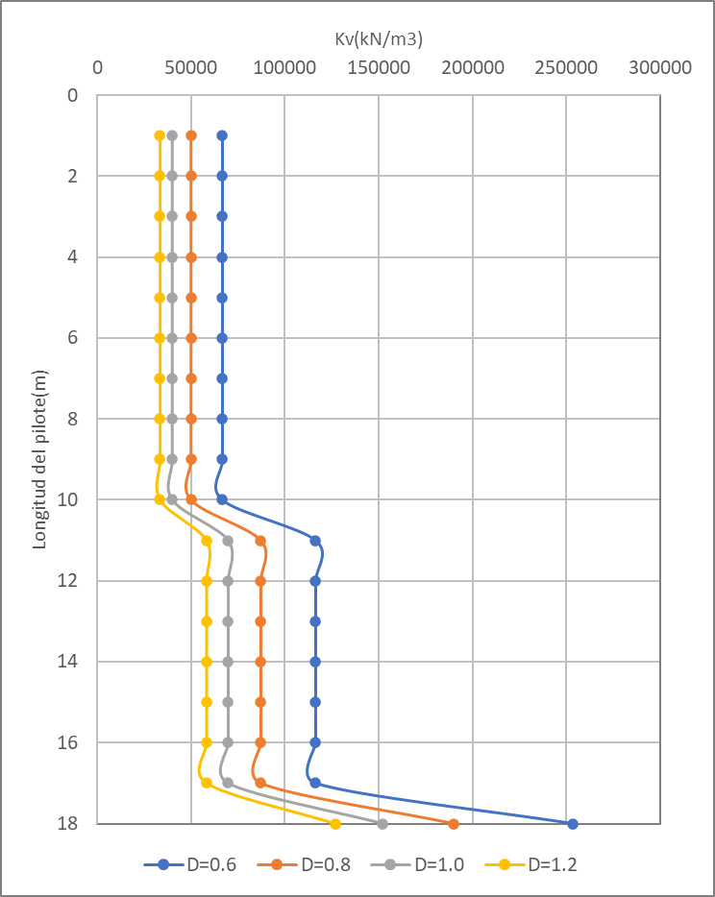
Fuente: Elaboración propia
Los materiales utilizados para el diseño de las estructuras teniendo en cuenta los esquemas presentados, se muestran a continuación:

- Concreto
- Concreto premezclado con una resistencia a la compresión a los 28 días f’c = 14 MPa = 2000 psi, para concreto de limpieza e= 5cm.
- Concreto TREMIE con una resistencia a la compresión a los 28 días f’c = 21 MPa = 3000 psi, para pilotes.
- Concreto premezclado con una resistencia a la compresión a los 28 días f’c = 28 MPa = 4000 psi, para vigas aéreas, viga canal, placas, viguetas, riostras, bordillos, columnas, escaleras, vigas de cimentación y dados de cimentación para edificaciones y puentes.

- Acero de refuerzo
- Las barras de acero de refuerzo corrugado tendrán un esfuerzo de fluencia mínimo de fy = 420 MPa de acuerdo con ASTM A-706 (NTC 2289).

- Acero estructural
- Acero estructural para cubierta y largueros de baranda: ASTM A-500 Gr C.
- Acero estructural para correas: ASTM A1011 Gr 50
- Acero estructural para pernos de anclaje ASTM A307 GrC
- Acero estructural para pernos de conexión: ASTM A325
- Perfiles para correas galvanizadas en cubierta: ASTM A653 Gr 50
- Soldadura E70XX

Estación Altamira
La estructura estará conformada por un sistema de pórticos resistentes a momento de concreto reforzado en las direcciones principales ortogonales, con capacidad moderada de disipación de energía para grupo de uso IV correspondiente a edificaciones indispensables.
La edificación cuenta con losas aligeradas en una sola dirección en los entrepisos a excepción de una porción del Mezanine cuyas losas se disponen en dos direcciones, en la cubierta cuenta con un sistema de cerchas simplemente apoyadas en unas ménsulas que a su vez se conectan a las columnas de la edificación.
La edificación no cuenta con sótanos y su cimentación se compone de dados de 1,0 m de espesor con pilotes entre 80 cm de diámetro a profundidades que varían de 12 m hasta 17 m.
A partir del perfil geológico-geotécnico establecido en la zona donde se dispondrá esta esta estación, se asignaron los parámetros geotécnicos para el cálculo de la capacidad portante para pilotes con diámetros de 0.6, 0.8, 1.0 y 1.2 m.
La información relacionada a continuación corresponde a la suministrada por el componente geotécnico en su informe INF-GEO--CASC-043-21 para la etapa de estudios y diseños.
Figura 4-15. Capacidad portante de pilotes – Altamira.
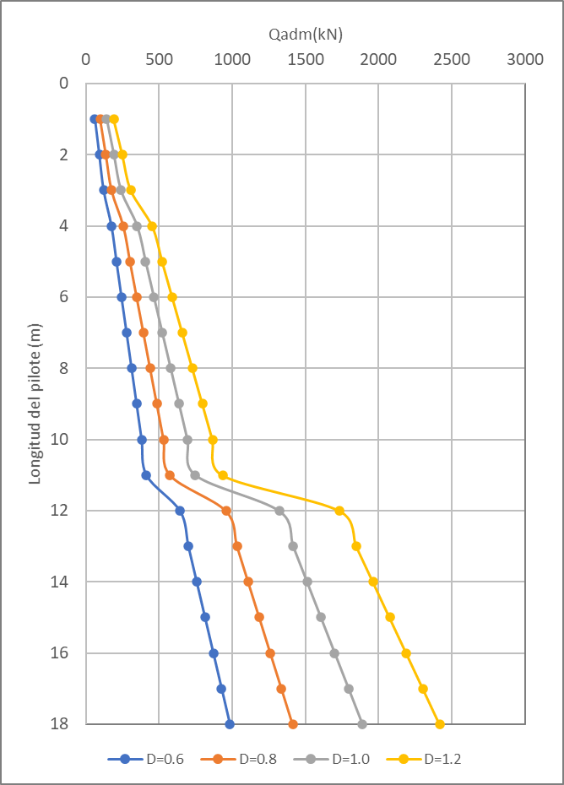
Fuente: Elaboración propia
Figura 4-16. Módulos de reacción horizontal.
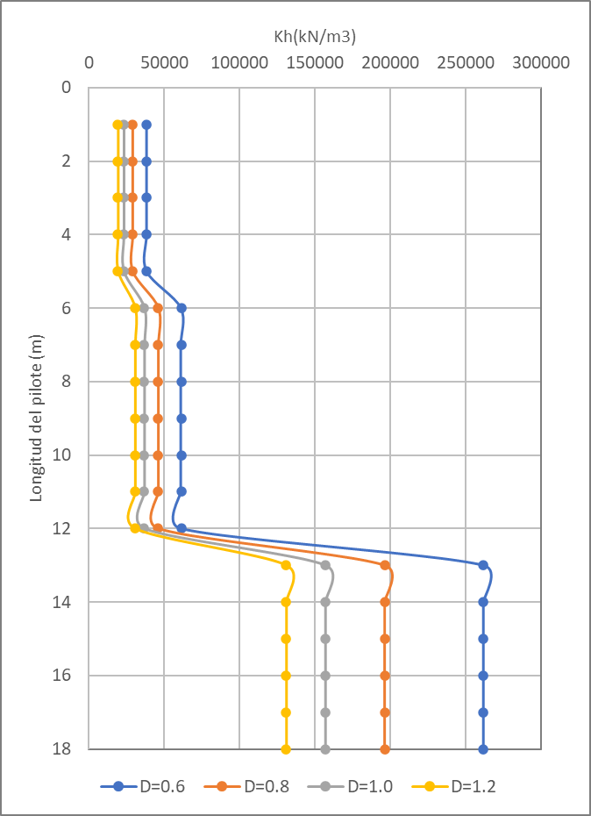
Figura 4-17. Módulos de reacción vertical.
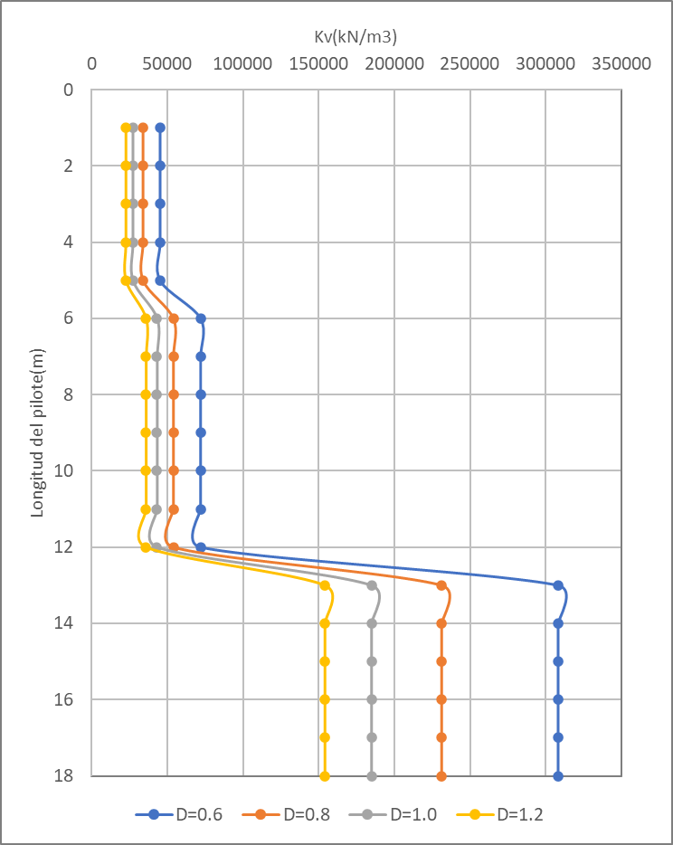
Fuente: Elaboración propia
Los materiales utilizados para el diseño de las estructuras teniendo en cuenta los esquemas presentados, se muestran a continuación:

- Concreto
- Concreto premezclado con una resistencia a la compresión a los 28 días f’c = 14 MPa = 2000 psi, para concreto de limpieza e= 5cm.
- Concreto TREMIE con una resistencia a la compresión a los 28 días f’c = 21 MPa = 3000 psi, para pilotes.
- Concreto premezclado con una resistencia a la compresión a los 28 días f’c = 28 MPa = 4000 psi, para vigas aéreas, viga canal, placas, viguetas, riostras, bordillos, columnas, escaleras, vigas de cimentación y dados de cimentación para edificaciones y puentes.

- Acero de refuerzo
- Las barras de acero de refuerzo corrugado tendrán un esfuerzo de fluencia mínimo de fy = 420 MPa de acuerdo con ASTM A-706 (NTC 2289).

- Acero estructural
- Acero estructural para cubierta y largueros de baranda: ASTM A-500 Gr C.
- Acero estructural para correas: ASTM A1011 Gr 50
- Acero estructural para pernos de anclaje ASTM A307 GrC
- Acero estructural para pernos de conexión: ASTM A325
- Perfiles para correas galvanizadas en cubierta: ASTM A653 Gr 50
- Soldadura E70XX

Avalúo de cargas verticales

Estación Portal 20 de Julio
A continuación, se realiza la evaluación de cargas verticales para cada uno de los pisos en mención, los ejes de referencia para la aplicación de las cargas en el modelo matemático se muestran a continuación:
Figura 4-18. Planta plataforma de abordaje modelo matemático
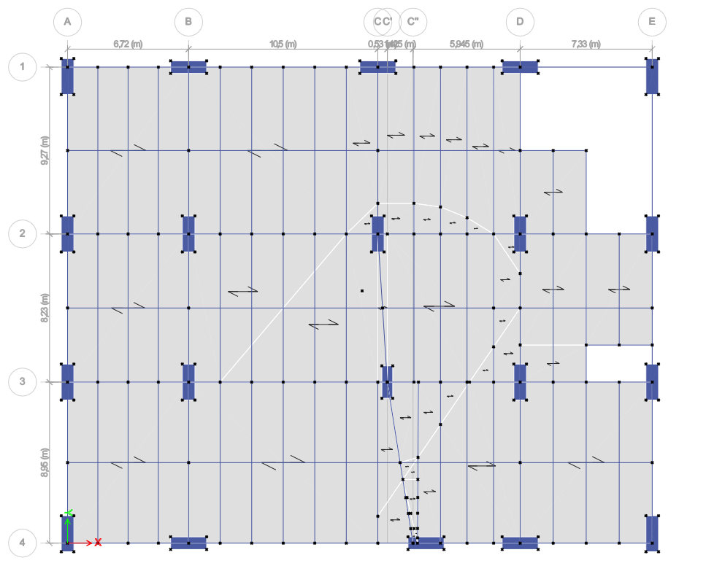
Fuente: Elaboración propia
Por otra parte, en cada uno de los pisos evaluados, se determinan unas áreas las cuales se encuadran en marcos rojos con su respectivo número.

NIVEL -3.95 (MEZANINE)
Figura 4.19 – Zonas de avalúo – nivel mezanine
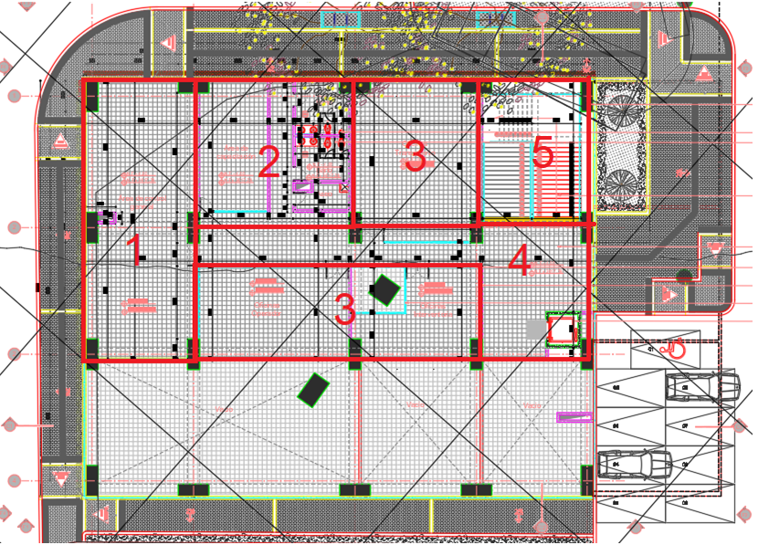
Fuente: Adaptado de arquitectura

CARGAS MUERTAS HORIZONALES - PESO PROPIO DE LOSA ALIGERADA
Tabla 4-24. Cargas muertas horizontales. Losa aligerada
Variable | Dimensión (m)
b | 2,5
h | 0,8
e_l | 0,1
e_t | 0,2
e_b | 0,2
s | 1,7
prof | 2,5
Sin riostras | Carga (kN/m2) | 5,088
Peso Riostra intermedia | Carga (kN/m2) | 0,39
Con Riostras | Carga (kN/m2) | 5,47
Fuente: Adaptado de arquitectura

Figura 4.20 – Esquema cargas muertas
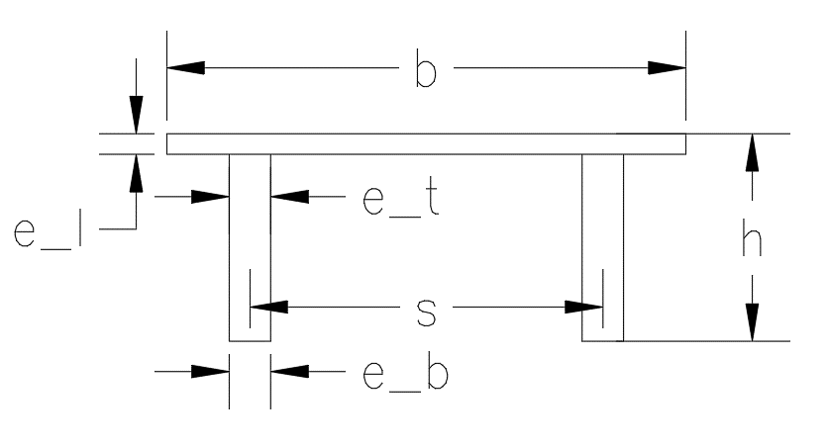
Fuente: Elaboración Propia

CARGAS MUERTAS HORIZONALES - ACABADO DE PISO
Tabla 4-25. Cargas muertas horizontales. Acabado de pisos
NUMERO | SEGÚN PLANOS ARQUITECTONICOS | Carga (B.3) KN/m2 | EQUIVALENCIA
1 | Piso en baldosa de grano 30X30 e=2cm y junta de dilatación con varilla de aluminio | 1,1 | Baldosa cerámica (20 mm) sobre 25 mm de mortero (B.3.4.1-3)
2 | Piso en baldosa de grano 30X30 e=2cm y junta de dilatación con varilla de aluminio | 1,1 | Baldosa cerámica (20 mm) sobre 25 mm de mortero (B.3.4.1-3)
3 | Piso en baldosa de grano 30X30 e=2cm y junta de dilatación con varilla de aluminio | 1,1 | Baldosa cerámica (20 mm) sobre 25 mm de mortero (B.3.4.1-3)
4 | Piso en baldosa de grano 30X30 e=2cm y junta de dilatación con varilla de aluminio | 1,1 | Baldosa cerámica (20 mm) sobre 25 mm de mortero (B.3.4.1-3)
5 | Asumiendo un acabado inferior | 0,30 | Baldosa cerámica (20 mm) sobre 25 mm de mortero (B.3.4.1-3) | 1,34 KN/m en viga mezanine
Fuente: Elaboración Propia

CARGAS MUERTAS HORIZONALES - CIELO RASO Y ACCESORIOS
Tabla 4-26. Cargas muertas horizontales. Cielo raso
NUMERO | SEGÚN PLANOS ARQUITECTONICOS | Carga (B.3) KN/m2 | EQUIVALENCIA
1 | - Canales suspendidas para aire acondicionado.  - Ductos para redes secas y húmedas.  -Drywall (Supuesto) | 0,8 | Canales suspendidas de acero + ductos mecánicos + Entramado metálico suspendido afinado en yeso (B.3.4.1-1)
2 | - Canales suspendidas para aire acondicionado.  - Ductos para redes secas y húmedas.  -Drywall (Supuesto) | 0,8 | Canales suspendidas de acero + ductos mecánicos + Entramado metálico suspendido afinado en yeso (B.3.4.1-1)
3 | - Canales suspendidas para aire acondicionado.  - Ductos para redes secas y húmedas.  -Drywall (Supuesto) | 0,8 | Canales suspendidas de acero + ductos mecánicos + Entramado metálico suspendido afinado en yeso (B.3.4.1-1)
4 | - Canales suspendidas para aire acondicionado.  - Ductos para redes secas y húmedas.  -Drywall (Supuesto) | 0,8 | Canales suspendidas de acero + ductos mecánicos + Entramado metálico suspendido afinado en yeso (B.3.4.1-1)
5 | Asumiendo un acabado inferior | 0,30 | Acabado en concreto (B.3.4.1-3) | 1,34 KN/m en viga mezanine
Fuente: Elaboración Propia

CARGAS MUERTAS HORIZONTALES – ESCALERAS
Tabla 4-27. Cargas muertas horizontales. Escaleras
Fuente: Elaboración Propia

CARGAS MUERTAS VERTICALES - MUROS Y DIVISIONES INTERNAS
Tabla 4-28. Cargas muertas Verticales. Muros y divisiones
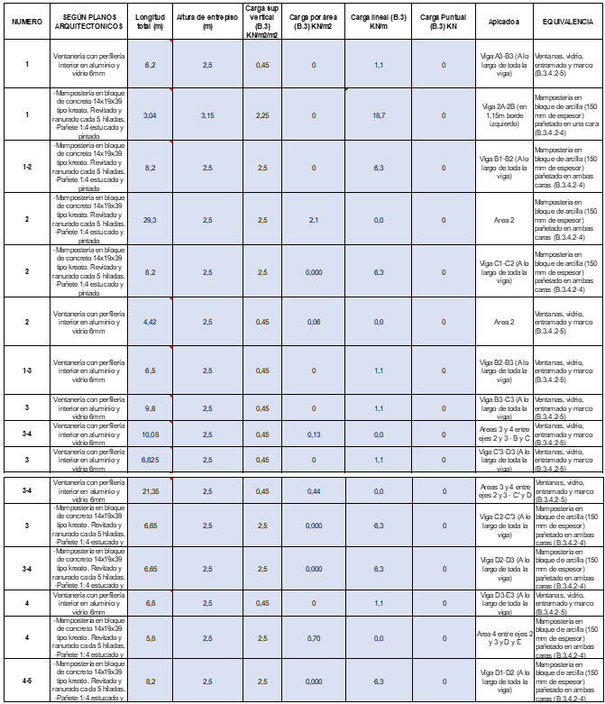
Fuente: Elaboración Propia
CARGAS MUERTAS VERTICALES – FACHADAS
Tabla 4-29. Cargas muertas Verticales. Fachadas
Fuente: Elaboración Propia

CARGAS VIVAS
Tabla 4-30. Cargas Vivas
NUMERO | ESPACIO | Carga (B.4.2.1-1) | EQUIVALENCIA
1 | Área de control general | 3 | Corredores y escaleras de oficinas
2 | Área de capacitación y baños | 3 | Corredores y escaleras de oficinas
3 | Oficinas | 2 | Oficinas
4 | Corredor | 3 | Corredores y escaleras de oficinas
5 | Escaleras | 3 | Corredores y escaleras de uso de oficinas | 21,75 KN/m en viga mezanine
Fuente: Elaboración Propia

NIVEL -0.55 (CANAL DE CABINAS)

Figura 4.21 – Zona de avalúo – nivel plataforma de abordaje
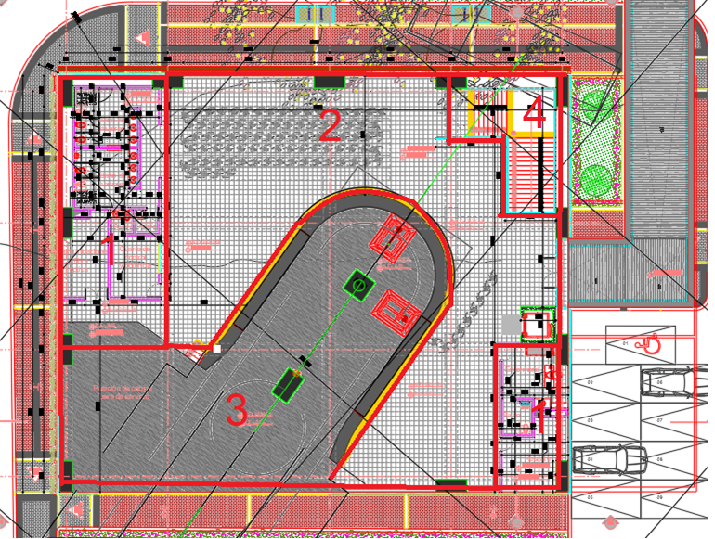
Fuente: Adaptado de arquitectura
CARGAS MUERTAS HORIZONALES - PESO PROPIO LOSA ALIGERADA NIVEL -0,55
Tabla 4-31. Cargas muertas horizontales. Losa aligerada nivel -0.55
Variable | Dimensión (m)
b | 2,5
h | 0,8
e_l | 0,1
e_t | 0,2
e_b | 0,2
s | 1,7
prof | 2,5
Sin riostras | Carga (kN/m2) | 5,088
Peso Riostra int | Carga (kN/m2) | 0,39
Con Riostras | Carga (kN/m2) | 5,47
Fuente: Elaboración Propia

CARGAS MUERTAS HORIZONALES - PESO PROPIO DE LOSA ALIGERADA -0,05
Tabla 4-32. Cargas muertas horizontales. Losa aligerada nivel -0.05
Variable | Dimensión (m)
b | 2,5
h | 0,65
e_l | 0,12
e_t | 0,2
e_b | 0,2
s | 1,7
prof | 2,5
Sin riostras | Carga (kN/m2) | 4,9152
Peso Riostra int | Carga (kN/m2) | 0,29
Con Riostras | Carga (kN/m2) | 5,2
Fuente: Elaboración Propia

Figura 4.22 – Esquema cargas muertas horizontales
Fuente: Elaboración Propia

CARGAS MUERTAS HORIZONALES - ACABADO DE PISO
Tabla 4-33. Cargas muertas horizontales. Acabado de pisos
NUMERO | SEGÚN PLANOS ARQUITECTONICOS | Carga (B.3) KN/m2 | EQUIVALENCIA
1 | Piso en baldosa de grano 30X30 e=2cm y junta de dilatación con varilla de aluminio | 1,1 | Baldosa cerámica (20 mm) sobre 25 mm de mortero (B.3.4.1-3)
2 | Piso en baldosa de grano 30X30 e=2cm y junta de dilatación con varilla de aluminio | 1,1 | Baldosa cerámica (20 mm) sobre 25 mm de mortero (B.3.4.1-3)
3 | Piso en concreto endurecido y esmaltado | 1 | Acabado en concreto (B.3.4.1-3)
4 | Acabado en granito vaciado y pulido en sitio, espesor de 1,5 cm | 1 | Acabado en concreto (B.3.4.1-3)
Fuente: Elaboración Propia

CARGAS MUERTAS HORIZONALES - CIELO RASO Y ACCESORIOS
Tabla 4-34. Cargas muertas horizontales. Cielo raso
NUMERO | SEGÚN PLANOS ARQUITECTONICOS | Carga (B.3) KN/m2 | EQUIVALENCIA
1 | - Canales suspendidas para aire acondicionado.  - Ductos para redes secas y húmedas.  -Drywall (Supuesto) | 0,8 | Canales suspendidas de acero + ductos mecánicos + Entramado metálico suspendido afinado en yeso (B.3.4.1-1)
2 | - Canales suspendidas para aire acondicionado.  - Ductos para redes secas y húmedas.  -Drywall (Supuesto) | 0,8 | Canales suspendidas de acero + ductos mecánicos + Entramado metálico suspendido afinado en yeso (B.3.4.1-1)
3 | - Canales suspendidas para aire acondicionado.  - Ductos para redes secas y húmedas.  -Drywall (Supuesto) | 0,8 | Canales suspendidas de acero + ductos mecánicos + Entramado metálico suspendido afinado en yeso (B.3.4.1-1)
4 | Asumiendo un acabado inferior | 0,30 | Acabado en concreto (B.3.4.1-3)
Fuente: Elaboración Propia

CARGAS MUERTAS HORIZONTALES - ESCALERAS
Tabla 4-35. Cargas muertas horizontales. Escaleras
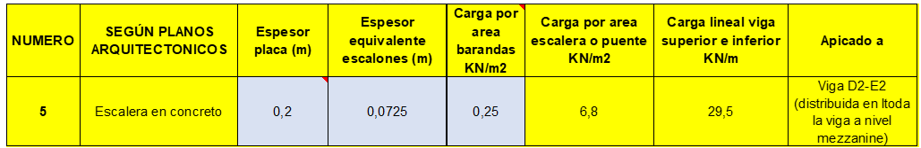
Fuente: Elaboración Propia

CARGAS MUERTAS HORIZONTALES - CARGAS PROVENIENTES DEL PUENTE
Tabla 4-36. Cargas muertas horizontales. Provenientes del puente
Fuente: Elaboración Propia
CARGAS MUERTAS VERTICALES - MUROS Y DIVISIONES INTERNAS
Tabla 4-37. Cargas muertas Verticales. Muros y divisiones.
Fuente: Elaboración Propia

CARGAS MUERTAS VERTICALES - FACHADAS
Tabla 4-38. Cargas muertas Verticales. Fachadas.
Fuente: Elaboración Propia
CARGAS VIVAS
Tabla 4-39. Cargas Vivas.
NUMERO | ESPACIO | Carga (B.4.2.1-1) | EQUIVALENCIA
1 | Cuarto de control, enfermería, cuarto de rescate | 2 | Cuartos privados | Por facilidad en el modelo se aplica como 5 KN/m2
1 | Baños | 5 | Corredores y escaleras de uso institucional
2 | Corredor peatonal | 5 | Corredores y escaleras de uso institucional
3 | Espacio para cabinas | 1,3 | Suministrado por componente electromecánico
4 | Escaleras | 5 | Corredores y escaleras de uso de oficinas | Aplicar a vigas por aferencia
Fuente: Elaboración Propia

NIVEL +9.45 (MÉNSULAS DE APOYO DE CERCHAS)

Figura 4.23 – Zona de avalúo – Nivel Cubierta
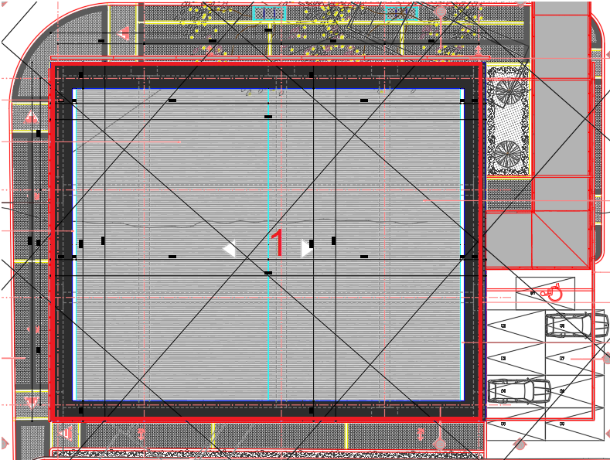
Fuente: Adaptado de arquitectura
CARGA MUERTA HORIZONTAL - CUBIERTA
Tabla 4-40. Cargas Muertas horizontal - Cubierta.
APOYO | AREA AFERENTE (m2) | Carga de cubierta KN/m2 | Carga puntual KN
A1 | 71,7 | 0,5 | 35,9
A2 | 203,0 | 0,5 | 101,5
A3 | 134,8 | 0,5 | 67,4
A4 | 69,2 | 0,5 | 34,6
E1 | 71,7 | 0,5 | 35,9
E2 | 203,0 | 0,5 | 101,5
E3 | 134,8 | 0,5 | 67,4
E4 | 69,2 | 0,5 | 34,6
Fuente: Elaboración Propia
CARGA MUERTA HORIZONTAL - TUBERÍA Y ACCESORIOS
Tabla 4-41. Cargas Muertas horizontal – Tubería y accesorios.
APOYO | AREA AFERENTE (m2) | Carga de cubierta KN/m2 | Carga puntual KN
A1 | 71,7 | 0,15 | 10,8
A2 | 203,0 | 0,15 | 30,4
A3 | 134,8 | 0,15 | 20,2
A4 | 69,2 | 0,15 | 10,4
E1 | 71,7 | 0,15 | 10,8
E2 | 203,0 | 0,15 | 30,4
E3 | 134,8 | 0,15 | 20,2
E4 | 69,2 | 0,15 | 10,4
Fuente: Elaboración Propia
CARGA VIVA DE CUBIERTA PARA INCLINACIONES < 15°
Tabla 4-42. Cargas Viva de cubierta inclinada.
APOYO | AREA AFERENTE (m2) | Carga de cubierta KN/m2 | Carga puntual KN
A1 | 71,7 | 0,35 | 25,1
A2 | 203,0 | 0,35 | 71,0
A3 | 134,8 | 0,35 | 47,2
A4 | 69,2 | 0,35 | 24,2
E1 | 71,7 | 0,35 | 25,1
E2 | 203,0 | 0,35 | 71,0
E3 | 134,8 | 0,35 | 47,2
E4 | 69,2 | 0,35 | 24,2
Fuente: Elaboración Propia
CARGA DE GRANIZO
Tabla 4-43. Cargas de Granizo.
APOYO | AREA AFERENTE (m2) | Carga de cubierta KN/m2 | Carga puntual KN
A1 | 71,7 | 1 | 71,7
A2 | 203,0 | 1 | 203,0
A3 | 134,8 | 1 | 134,8
A4 | 69,2 | 1 | 69,2
E1 | 71,7 | 1 | 71,7
E2 | 203,0 | 1 | 203,0
E3 | 134,8 | 1 | 134,8
E4 | 69,2 | 1 | 69,2
Fuente: Elaboración Propia

NIVEL +9.45 (VIGA CANAL)
Figura 4.24 – Zona de avalúo – Nivel viga canal
Fuente: Adaptado de arquitectura

EJE | SEGÚN PLANOS ARQUITECTONICOS | Carga lineal KN/m | EQUIVALENCIA
1 | Marco revestido con EQUITONE fibrocemento formato (3x1,25m) + estructura interna metálica | 9,80 | N/A Según catálogo
4 | Marco revestido con EQUITONE fibrocemento formato (3x1,25m) + estructura interna metálica | 9,80 | N/A Según catálogo
A | Marco revestido con EQUITONE fibrocemento formato (3x1,25m) + estructura interna metálica | 9,80 | N/A Según catálogo
E | Marco revestido con EQUITONE fibrocemento formato (3x1,25m) + estructura interna metálica | 9,80 | N/A Según catálogo

Se aplica una carga de mantenimiento de 1KN/m
Se aplica una carga de empozamiento de agua de 1KN/m

Estación La Victoria
A continuación, se realiza la evaluación de cargas verticales para cada uno de los pisos en mención, los ejes de referencia para la aplicación de las cargas en el modelo matemático se muestran a continuación:
Figura 4-25. Planta modelo matemático
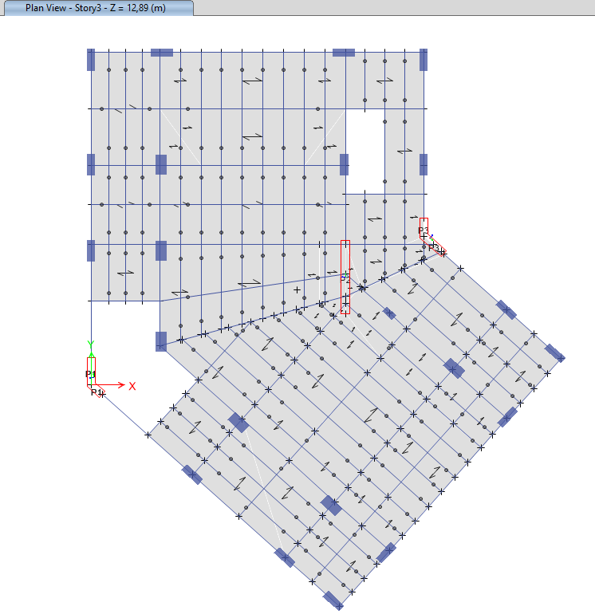
Fuente: Elaboración propia
Por otra parte, en cada uno de los pisos evaluados, se determinan unas áreas las cuales se encuadran en marcos rojos con su respectivo número.
NIVEL -7.2 (PRIMER PISO - DISPONIBLE)
Empuje de suelo sobre muros bajo el piso 1 - Relleno seleccionado
K0 = | 0,5
Peso unitario = | 20 | KN/m3
H = | 2,5 | m
P = | 25 | KN/m2

Empuje de suelo sobre muros bajo el piso 2 - Relleno seleccionado
K0 = | 0,5
Peso unitario = | 20 | KN/m3
H = | 5,35 | m
P = | 53,5 | KN/m2

Figura 4-26. Planta estructural para avalúo – disponible.
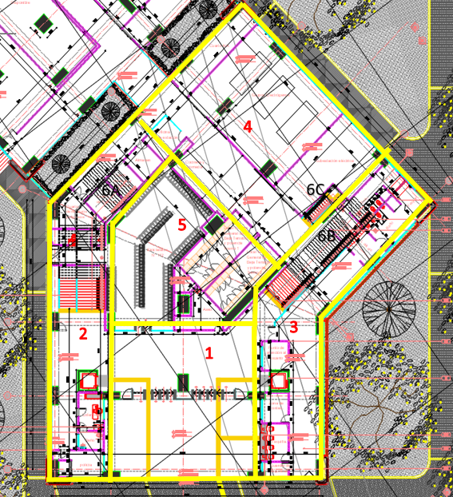
Fuente: Adaptado de arquitectura

CARGAS MUERTAS HORIZONALES - PESO PROPIO DE LOSA ALIGERADA
Tabla 4-44. Cargas muertas horizontales – losa aligerada.
Variable | Dimensión (m)
b | 2,5
h | 0,8
e_l | 0,1
e_t | 0,2
e_b | 0,2
s | 1,7
prof | 2,5
Sin riostras | Carga (kN/m2) | 5,1
Peso Riostra int | Carga (kN/m2) | 0,39
Con Riostras | Carga (kN/m2) | 5,47
Fuente: Elaboración propia

Figura 4.27 – Esquema cargas muertas
Fuente: Elaboración propia

Tabla 4-45. Cargas muertas horizontales – Acabado de pisos.
Fuente: Elaboración propia
Tabla 4-46. Cargas muertas horizontales – Cielo raso.
Fuente: Elaboración propia
Tabla 4-47. Cargas muertas horizontales – Escaleras.
Fuente: Elaboración propia
Tabla 4-48. Cargas muertas horizontales – Muros y divisiones.
Fuente: Elaboración propia

Tabla 4-49. Cargas muertas horizontales – Fachadas.
Fuente: Elaboración propia
Tabla 4-50. Cargas Vivas.
Fuente: Elaboración propia

NIVEL -4.14 (MEZANINE)
Figura 4.28 – Zona de avalúo – nivel mezanine
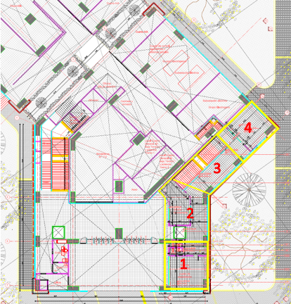
Fuente: Adaptado de arquitectura

CARGAS MUERTAS HORIZONALES - PESO PROPIO DE LOSA ALIGERADA NIVEL -0,6
Tabla 4-51. Cargas muertas horizontales. Peso propio losa aligerada.
Variable | Dimensión (m)
b | 2,5
h | 0,8
e_l | 0,1
e_t | 0,2
e_b | 0,2
s | 1,7
prof | 2,5
Sin riostras | Carga (kN/m2) | 5,1
Peso Riostra int | Carga (kN/m2) | 0,39
Con Riostras | Carga (kN/m2) | 5,47
Fuente: Elaboración propia
Figura 4.29 – Esquema de variables
Fuente: Elaboración propia
Tabla 4-52. Cargas muertas horizontales. Acabados de piso.
Fuente: Elaboración propia
Tabla 4-53. Cargas muertas horizontales. Escaleras.
Fuente: Elaboración propia

Tabla 4-54. Cargas muertas horizontales. Fachadas.
Fuente: Elaboración propia

Tabla 4-55. Cargas vivas oficinas.
Fuente: Elaboración propia

NIVEL -0.6 (CANAL DE CABINAS)
Figura 4.30 – Zona de avalúo – nivel plataforma de abordaje
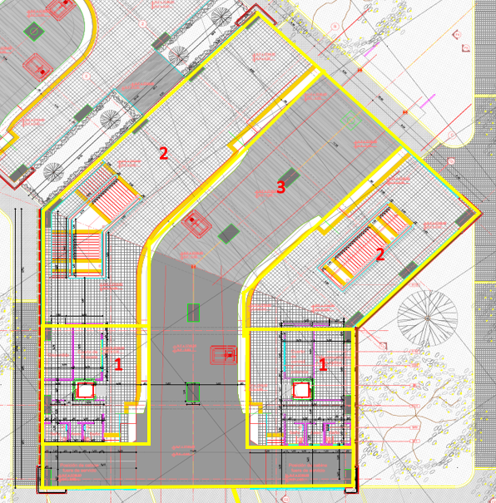
Fuente: Adaptado de arquitectura
Tabla 4-56. Cargas muertas horizontales – peso propio losa aligerada.
Fuente: Elaboración propia
Figura 4.31 – Esquema de variables
Fuente: Elaboración propia
Tabla 4-57. Cargas muertas verticales – muros y divisiones.
Fuente: Elaboración propia

Tabla 4-58. Cargas muertas verticales – Fachadas.
Fuente: Elaboración propia

NIVEL +8 (MÉNSULAS DE APOYO DE CERCHAS)
Figura 4.32 – Zona de avalúo – nivel de cubierta.
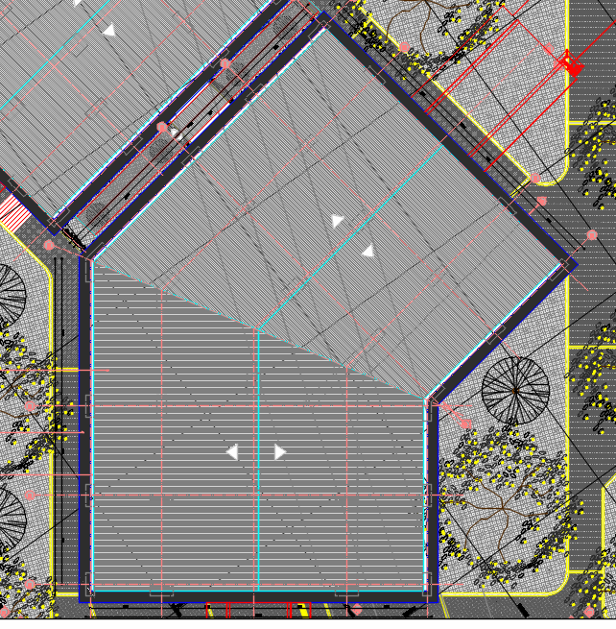
Fuente: Adaptado de arquitectura

CARGA MUERTA HORIZONTAL -CERCHAS, CORREAS Y ADITAMENTOS
Tabla 4-59. Carga muerta horizontal – cerchas, correas y aditamentos.
APOYO | AREA AFERENTE (m2) | Carga de cubierta KN/m2 | Carga puntual KN
A1 | 69,0 | 0,29 | 20,0
A2 | 130,1 | 0,29 | 37,7
A3 | 137,5 | 0,29 | 39,9
A4 | 152,7 | 0,29 | 44,3
A5 | 137,7 | 0,29 | 39,9
A6 | 130,0 | 0,29 | 37,7
A7 | 68,7 | 0,29 | 19,9
D1 | 69,0 | 0,29 | 20,0
D2 | 130,1 | 0,29 | 37,7
D3/D4/D5 | 231,3 | 0,29 | 67,1
D6 | 130,0 | 0,29 | 37,7
D7 | 68,7 | 0,29 | 19,9
Fuente: Elaboración propia

CARGA MUERTA HORIZONTAL - ILUMINACIÓN, TEJA PANELES SOLARES Y REDES
Tabla 4-60. Carga muerta horizontal – iluminación, teja panales solares y redes.
APOYO | AREA AFERENTE (m2) | Carga de cubierta KN/m2 | Carga puntual KN
A1 | 69,0 | 0,43 | 29,7
A2 | 130,1 | 0,43 | 55,9
A3 | 137,5 | 0,43 | 59,1
A4 | 152,7 | 0,43 | 65,7
A5 | 137,7 | 0,43 | 59,2
A6 | 130,0 | 0,43 | 55,9
A7 | 68,7 | 0,43 | 29,5
D1 | 69,0 | 0,43 | 29,7
D2 | 130,1 | 0,43 | 55,9
D3/D4/D5 | 231,3 | 0,43 | 99,5
D6 | 130,0 | 0,43 | 55,9
D7 | 68,7 | 0,43 | 29,5
Fuente: Elaboración propia
TOTAL, CARGA MUERTA
Tabla 4-61. Totales cargas muertas.
APOYO | Carga puntual KN
A1 | 49,7
A2 | 93,7
A3 | 99,0
A4 | 109,9
A5 | 99,1
A6 | 93,6
A7 | 49,5
D1 | 49,7
D2 | 93,7
D3/D4/D5 | 166,5
D6 | 93,6
D7 | 49,5
Fuente: Elaboración propia
CARGA VIVA DE CUBIERTA PARA INCLINACIONES < 15°
Tabla 4-62. Carga viva de cubierta para inclinaciones < 15º.
APOYO | AREA AFERENTE (m2) | Carga de cubierta KN/m2 | Carga puntual KN
A1 | 69,0 | 0,5 | 34,5
A2 | 130,1 | 0,5 | 65,1
A3 | 137,5 | 0,5 | 68,8
A4 | 152,7 | 0,5 | 76,4
A5 | 137,7 | 0,5 | 68,9
A6 | 130,0 | 0,5 | 65,0
A7 | 68,7 | 0,5 | 34,4
D1 | 69,0 | 0,5 | 34,5
D2 | 130,1 | 0,5 | 65,1
D3/D4/D5 | 231,3 | 0,5 | 115,7
D6 | 130,0 | 0,5 | 65,0
D7 | 68,7 | 0,5 | 34,4
Fuente: Elaboración propia
CARGA DE GRANIZO
Tabla 4-63. Carga de granizo.
APOYO | AREA AFERENTE (m2) | Carga de cubierta KN/m2 | Carga puntual KN
A1 | 69,0 | 1 | 69,0
A2 | 130,1 | 1 | 130,1
A3 | 137,5 | 1 | 137,5
A4 | 152,7 | 1 | 152,7
A5 | 137,7 | 1 | 137,7
A6 | 130,0 | 1 | 130,0
A7 | 68,7 | 1 | 68,7
D1 | 69,0 | 1 | 69,0
D2 | 130,1 | 1 | 130,1
D3/D4/D5 | 231,3 | 1 | 231,3
D6 | 130,0 | 1 | 130,0
D7 | 68,7 | 1 | 68,7
Fuente: Elaboración propia
NIVEL +9.43 (VIGA CANAL)
Figura 4.33 – Zona de avalúo – nivel viga canal.
Fuente: Adaptado de arquitectura
Tabla 4-64. Vigas perimetrales.
Fuente: Elaboración propia

Estación Altamira
A continuación, se realiza la evaluación de cargas verticales para cada uno de los pisos en mención, los ejes de referencia para la aplicación de las cargas en el modelo matemático se muestran a continuación:
Figura 4.34 – Planta modelo matemático.
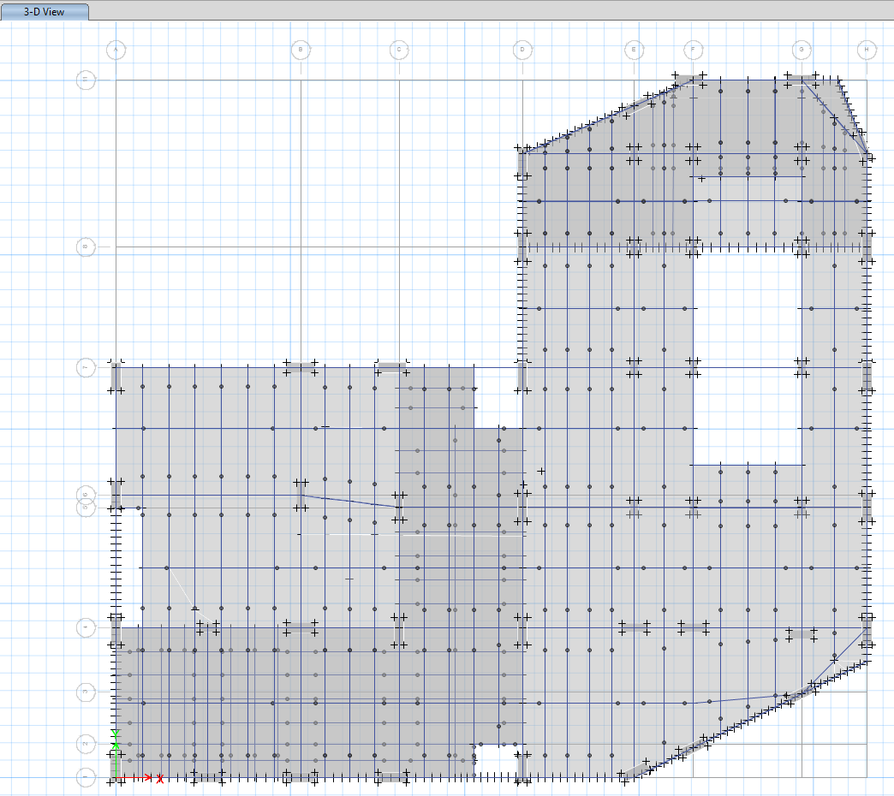
Fuente: Elaboración propia
Por otra parte, en cada uno de los pisos evaluados, se determinan unas áreas las cuales se encuadran en marcos rojos con su respectivo número.
NIVEL -7.2 (PRIMER PISO - DISPONIBLE)
Tabla 4-65. Empuje de suelo sobre muros.
Fuente: Elaboración propia

NIVEL -4.0 (MEZANINE)
Figura 4.35 – Zona de avalúo – nivel mezanine.
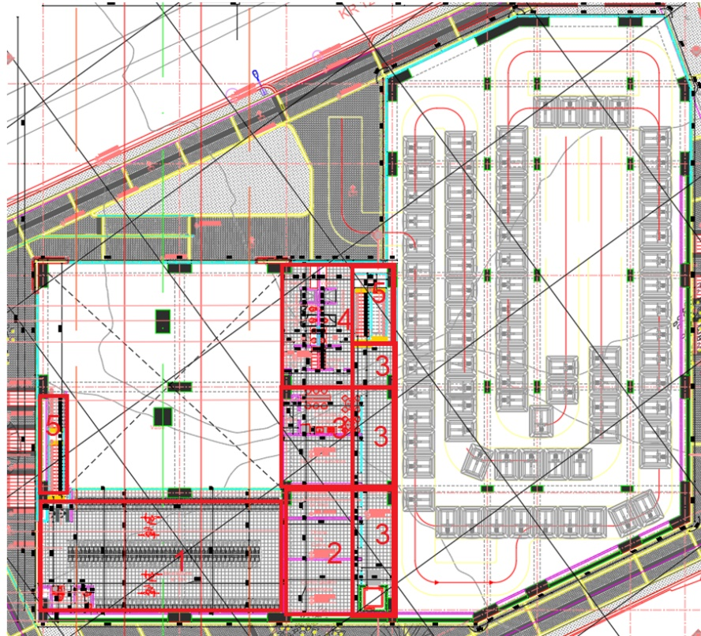
Fuente: Adaptado de arquitectura
CARGAS MUERTAS HORIZONALES - PESO PROPIO DE LOSA ALIGERADA
Tabla 4-66. Cargas muertas horizontales – peso propio de losa aligerada.
Variable | Dimensión (m)
b | 2,5
h | 0,8
e_l | 0,1
e_t | 0,2
e_b | 0,2
s | 1,7
prof | 2,5
Sin riostras | Carga (kN/m2) | 5,1
Peso Riostra int | Carga (kN/m2) | 0,39
Con Riostras | Carga (kN/m2) | 5,47
Fuente: Elaboración propia

Figura 4.36 – Esquema de variables
Fuente: Elaboración propia

Tabla 4-67. Cargas muertas horizontales – acabado de pisos
1,34 KN/m en viga mezanine
Fuente: Elaboración propia
Tabla 4-68. Cargas muertas horizontales – cielo raso
1,34 KN/m en viga mezanine
Fuente: Elaboración propia
CARGAS MUERTAS HORIZONTALES - ESCALERAS
Tabla 4-69. Cargas muertas horizontales – escaleras
Cambia sección de viga de fachada para recibir escalera
Fuente: Elaboración propia

CARGAS MUERTAS VERTICALES - MUROS Y DIVISIONES INTERNAS
Tabla 4-70. Cargas muertas verticales – muros y divisiones
Fuente: Elaboración propia

CARGAS MUERTAS VERTICALES - FACHADAS
Tabla 4-71. Cargas muertas verticales – fachadas
Fuente: Elaboración propia

CARGAS VIVAS
Tabla 4-72. Cargas vivas
Fuente: Elaboración propia
11,4 KN/m en viga mezanine
NIVEL -0.65 (CANAL DE CABINAS)
Figura 4.37 – Zona de avalúo – nivel plataforma de abordaje.
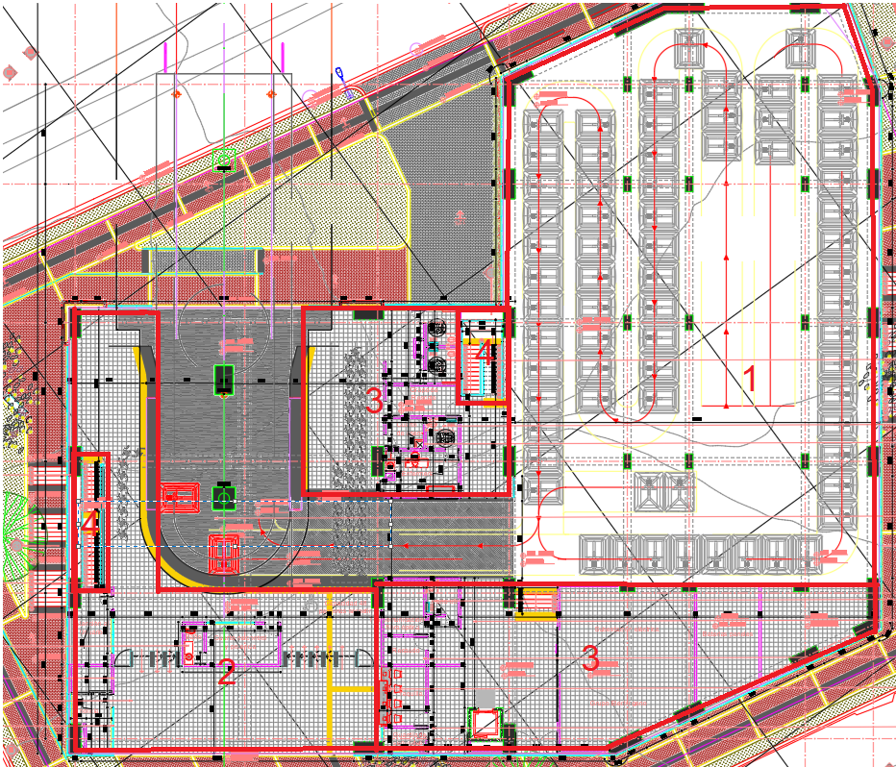
Fuente: Adaptado de arquitectura

CARGAS MUERTAS HORIZONALES - PESO PROPIO DE LOSA ALIGERADA NIVEL - 0,6
Tabla 4-73. Cargas muertas horizontales – peso propio losa aligerada nivel -0.6
Variable | Dimensión (m)
b | 2,5
h | 0,8
e_l | 0,1
e_t | 0,2
e_b | 0,2
s | 1,7
prof | 2,5
Sin riostras | Carga (kN/m2) | 5,088
Peso Riostra int | Carga (kN/m2) | 0,39
Con Riostras | Carga (kN/m2) | 5,47
Fuente: Elaboración propia
CARGAS MUERTAS HORIZONALES - PESO PROPIO DE LOSA ALIGERADA - 0,05
Tabla 4-74. Cargas muertas horizontales – peso propio losa aligerada – 0.05
Variable | Dimensión (m)
b | 2,5
h | 0,65
e_l | 0,12
e_t | 0,2
e_b | 0,2
s | 1,7
prof | 2,5
Sin riostras | Carga (kN/m2) | 4,9152
Peso Riostra int | Carga (kN/m2) | 0,29
Con Riostras | Carga (kN/m2) | 5,2
Fuente: Elaboración propia

Figura 4.38 – Esquema de variables
Fuente: Elaboración propia

Tabla 4-75. Cargas muertas horizontales – acabado de piso
3,3 KN/m sobre viga
Fuente: Elaboración propia

Tabla 4-76. Cargas muertas horizontales – cielo raso accesorios
Fuente: Elaboración propia

Tabla 4-77. Cargas muertas horizontales – escaleras
Fuente: Elaboración propia

Tabla 4-78. Cargas muertas horizontales – muros y divisorios
Fuente: Elaboración propia

Tabla 4-79. Cargas muertas horizontales – fachadas
Fuente: Elaboración propia
Tabla 4-80. Cargas vivas.
Fuente: Elaboración propia

NIVEL +8,75 (MÉNSULAS DE APOYO DE CERCHAS)
Figura 4.39 – Zona de avalúo – nivel de cubierta.
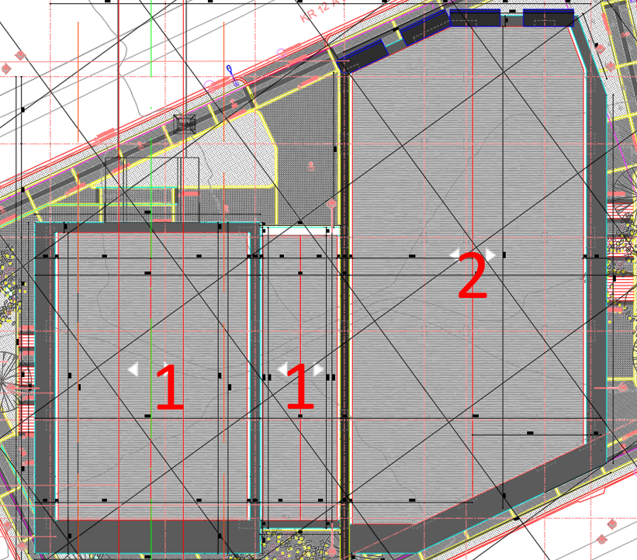
Fuente: Adaptado de arquitectura
CARGA MUERTA HORIZONTAL -CERCHAS, CORREAS Y ADITAMENTOS
Tabla 4-81. Carga muerta horizontal – cerchas, correas y aditamentos.
APOYO | AREA AFERENTE (m2) | Carga de cubierta KN/m2 | Carga puntual KN
A1 | 52,3 | 0,29 | 15,2
A4 | 97,2 | 0,29 | 28,2
A6 | 99,5 | 0,29 | 28,9
A7 | 55,0 | 0,29 | 16,0
C1 | 72,7 | 0,29 | 21,1
C4 | 141,2 | 0,29 | 40,9
C5 | 143,5 | 0,29 | 41,6
C7 | 79,0 | 0,29 | 22,9
D1 | 85,4 | 0,29 | 24,8
D4 | 144,0 | 0,29 | 41,8
D5 | 151,0 | 0,29 | 43,8
D7 | 143,0 | 0,29 | 41,5
D8 | 91,2 | 0,29 | 26,4
D9 | 75,5 | 0,29 | 21,9
H4 | 100,0 | 0,29 | 29,0
H5 | 107,0 | 0,29 | 31,0
H7 | 119,0 | 0,29 | 34,5
H8 | 91,2 | 0,29 | 26,4
H9 | 92,2 | 0,29 | 26,7
Fuente: Elaboración propia

CARGA MUERTA HORIZONTAL - ILUMINACIÓN, TEJA PANELES SOLARES Y REDES
Tabla 4-82. Carga muerta horizontal – Iluminación, teja paneles solares y redes.
APOYO | AREA AFERENTE (m2) | Carga de cubierta KN/m2 | Carga puntual KN
A1 | 52,3 | 0,43 | 22,5
A4 | 97,2 | 0,43 | 41,8
A6 | 99,5 | 0,43 | 42,8
A7 | 55,0 | 0,43 | 23,7
C1 | 72,7 | 0,43 | 31,3
C4 | 141,2 | 0,43 | 60,7
C5 | 143,5 | 0,43 | 61,7
C7 | 79,0 | 0,43 | 34,0
D1 | 85,4 | 0,43 | 36,7
D4 | 144,0 | 0,43 | 61,9
D5 | 151,0 | 0,43 | 64,9
D7 | 143,0 | 0,43 | 61,5
D8 | 91,2 | 0,43 | 39,2
D9 | 75,5 | 0,43 | 32,5
H4 | 100,0 | 0,43 | 43,0
H5 | 107,0 | 0,43 | 46,0
H7 | 119,0 | 0,43 | 51,2
H8 | 91,2 | 0,43 | 39,2
H9 | 92,2 | 0,43 | 39,6
Fuente: Elaboración propia

CARGA MUERTA HORIZONTAL - CABINAS
Tabla 4-83. Carga muerta horizontal – Cabinas.
APOYO | AREA AFERENTE (m2) | Carga de cubierta KN/m2 | Carga puntual KN
D4 | 100,0 | 1,3 | 130,0
D5 | 107,0 | 1,3 | 139,1
D7 | 119,0 | 1,3 | 154,7
D8 | 91,2 | 1,3 | 118,6
D9 | 75,5 | 1,3 | 98,2
H4 | 100,0 | 1,3 | 130,0
H5 | 107,0 | 1,3 | 139,1
H7 | 119,0 | 1,3 | 154,7
H8 | 91,2 | 1,3 | 118,6
H9 | 92,2 | 1,3 | 119,8
Fuente: Elaboración propia

CARGA VIVA DE CUBIERTA PARA INCLINACIONES < 15°
Tabla 4-84. Carga viva de cubierta para inclinaciones < 15º.
APOYO | AREA AFERENTE (m2) | Carga de cubierta KN/m2 | Carga puntual KN
A1 | 52,3 | 0,5 | 26,2
A4 | 97,2 | 0,5 | 48,6
A6 | 99,5 | 0,5 | 49,8
A7 | 55,0 | 0,5 | 27,5
C1 | 72,7 | 0,5 | 36,4
C4 | 141,2 | 0,5 | 70,6
C5 | 143,5 | 0,5 | 71,8
C7 | 79,0 | 0,5 | 39,5
D1 | 85,4 | 0,5 | 42,7
D4 | 144,0 | 0,5 | 72,0
D5 | 151,0 | 0,5 | 75,5
D7 | 143,0 | 0,5 | 71,5
D8 | 91,2 | 0,5 | 45,6
D9 | 75,5 | 0,5 | 37,8
H4 | 100,0 | 0,5 | 50,0
H5 | 107,0 | 0,5 | 53,5
H7 | 119,0 | 0,5 | 59,5
H8 | 91,2 | 0,5 | 45,6
H9 | 92,2 | 0,5 | 46,1
Fuente: Elaboración propia

CARGA DE GRANIZO
Tabla 4-85. Carga de granizo.
APOYO | AREA AFERENTE (m2) | Carga de cubierta KN/m2 | Carga puntual KN
A1 | 52,3 | 1 | 52,3
A4 | 97,2 | 1 | 97,2
A6 | 99,5 | 1 | 99,5
A7 | 55,0 | 1 | 55,0
C1 | 72,7 | 1 | 72,7
C4 | 141,2 | 1 | 141,2
C5 | 143,5 | 1 | 143,5
C7 | 79,0 | 1 | 79,0
D1 | 85,4 | 1 | 85,4
D4 | 144,0 | 1 | 144,0
D5 | 151,0 | 1 | 151,0
D7 | 143,0 | 1 | 143,0
D8 | 91,2 | 1 | 91,2
D9 | 75,5 | 1 | 75,5
H4 | 100,0 | 1 | 100,0
H5 | 107,0 | 1 | 107,0
H7 | 119,0 | 1 | 119,0
H8 | 91,2 | 1 | 91,2
H9 | 92,2 | 1 | 92,2
Fuente: Elaboración propia

Nota: Aplicar por área 1,3KN/m2 en la zona de parking de cabinas (zona 2).

NIVEL +9.45 (VIGA CANAL)
Figura 4.40 – Zona de avalúo – nivel viga canal.
Fuente: Adaptado de arquitectura

VIGAS | SEGÚN PLANOS ARQUITECTONICOS | Carga lineal KN/m | EQUIVALENCIA
Todas las vigas perimetrales | Muro en concreto | 10,30 | Según cambio de arquitectura
Fuente: Elaboración propia

Se aplica una carga de mantenimiento de 1KN/m

Análisis sísmico

Estación Portal 20 de Julio
ESPECTROS
Para el análisis dinámico se construyen los espectros de diseño con base en el estudio de microzonificación sísmica de Bogotá, para el caso del portal 20 de Julio y según validaciones del componente geotécnico, la zona del portal se encuentra sobre un piedemonte B.
Los coeficientes sísmicos de diseño y los espectros para diseño, derivas y Umbral de daño, se muestran a continuación:
ESPECTRO DE DISEÑO
Figura 4.41 – Zona de avalúo – nivel viga canal.
Fuente: Elaboración propia
ESPECTRO PARA REVISIÓN DE DEFORMACIONES HORIZONTALES (DERIVAS)

Figura 4.42 – Espectro para revisión de deformaciones horizontales.
Fuente: Elaboración propia

ESPECTRO PARA UMBRAL DE DAÑO
Figura 4.43 – Espectro para umbral de daño.
Fuente: Elaboración propia

CHEQUEO DE IRREGULARIDADES
Para la determinación del coeficiente de disipación de energía, se determinan las irregularidades en planta y perfil, las cuales son necesarias para determinar los Φ, que reducen la ductilidad de la estructura.
Como se puede apreciar en la tabla A-3 de la NSR10, para un pórtico en concreto reforzado con capacidad moderada de disipación de energía, el R0 equivale a 5, al tratarse de una estructura regular en planta, en donde no se encuentra ninguna irregularidad de diafragma ni desplazamientos en los planos de acción, la única irregularidad aplicada corresponde a la tipo 1aA que equivale al piso flexible de la planta 3, a partir del nivel de cabinas, la cual cuenta con una altura de piso mayor a 10 m en comparación a los otros pisos los cuales máximo tienen una altura de entre piso de 4,0 m.
Para verificar si existe una irregularidad torsional se determinan las siguientes deformaciones del modelo matemático:

Figura 4.44 – Deformación para el sismo en X a nivel del Mezanine.
Fuente: ETABS

Figura 4.45 – Deformación para el sismo en Y a nivel del Mezanine.
Fuente: ETABS

Figura 4.46 – Deformación para el sismo en X a nivel de plataforma de abordaje.
Fuente: ETABS

Figura 4.47 – Deformación para el sismo en Y a nivel de plataforma de abordaje.
Fuente: ETABS

Figura 4.48 – Deformación para el sismo en X a nivel de cubierta.
Fuente: ETABS
Figura 4.49 – Deformación para el sismo en Y a nivel de cubierta.
Fuente: ETABS
Teniendo en cuenta los cálculos anteriores, se determina que no existe irregularidad torsional.
A continuación, la terminación de R el cual se aplicará a las combinaciones de carga en el modelo matemático para los casos de carga EQX y EQY
Tabla 4-86. Combinación de cargas EQX y EQY.
Fuente: Elaboración propia.
Por otro lado, se determina que el coeficiente de sobre resistencia Ω es igual a 3.
CÁLCULO DEL ÍNDICE DE ESTABILIDAD Q
Tabla 4-87. Cálculo de índice de estabilidad Qi. Portal 20 de Julio
Cálculo de índice de estabilidad Qi se muestra a continuación:
 | 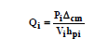
MEZZANNINE
Análisis en sentido X |  |  |  | Análisis en sentido Y
hp1 = | 5,57 | m |  | hp1 = | 5,57 | m
Δ1cm_X = | 7,662 | mm |  | Δ1cm_Y = | 5,196 | mm
V1_X = | 12408,359 | KN |  | V1_Y = | 11865,75 | KN
P1 = | 35771,17 | KN |  | P1 = | 35771,17 | KN
Q1 = | 0,004 |  |  |  | 0,003
NIVEL DE ABORDAJE
hp2 = | 3,35 | m |  | hp2 = | 3,35 | m
Δ2cm_X = | 13,241 | mm |  | Δ2cm_Y = | 9,755 | mm
V2_X = | 9456,2579 | KN |  | V2_Y = | 9185,3346 | KN
P2 = | 23501,6511 | KN |  | P2 = | 23501,6511 | KN
Q2 = | 0,010 |  |  | Q2 = | 0,007
CUBIERTA
hp3 = | 9,5 | m |  | hp3 = | 9,5 | m
Δ3cm_X = | 54,923 | mm |  | Δ3cm_Y = | 105,193 | mm
V3_X = | 4206,0 | KN |  | V3_Y= | 4047,3 | KN
P3 = | 6598,5 | KN |  | P3 = | 6598,5 | KN
Q3 = | 0,009 |  |  | Q3 = | 0,018

Como se puede apreciar en los cálculos anteriores, no se consideran los efectos de segundo orden en el cálculo de las derivas debido a los índices por debajo de 0,1 del índice de estabilidad Qi.
CORRECCIÓN DE CORTANTE BASAL
Una vez determinado el coeficiente de disipación de energía y el de sobre resistencia, se procede a realizar la corrección del cortante en la base del método de análisis modal espectral con relación al método de la fuerza horizontal equivalente, este procedimiento se realiza para los movimientos sísmicos de diseño y de umbral de daño, el cálculo se muestra a continuación:

CORRECCIÓN POR ESPECTRO DE DISEÑO
Las reacciones por carga muerta en la base de la estructura se muestran a continuación:
Tabla 4-88. Reacciones por carga muerta. Portal 20 de Julio
TABLE: Joint Reactions
Story | Joint Label | Unique Name | Load Case/Combo | FZ
 |  |  |  | kN
 |  |  | TOTAL MUERTA | 32585,8104
El cortante basal por F.H.E. y su reducción al 80% se muestra a continuación:
Tabla 4-89. Cortante basal por F.H.E. Portal 20 de Julio
F.H.E.
Ct | 0,047
α | 0,9
T | 0,74
h | 21,5
Av | 0,2
Fv | 1,7
Ta | 0,74
Cu | 1,342 | ok
Sa | 0,83
Vs | 27046,223
0.8 Vs | 21637,0

El cortante basal debido al análisis modal espectral se muestra en las casillas azules del cuadro expuesto a continuación, adicionalmente, se realiza el cálculo del ajuste de las fuerzas sísmicas si fuese necesario.
Tabla 4-90. Ajuste de resultado cortante basal. Portal 20 de Julio
Ajuste de resultados Estructura Regular
Sx_FHE por A.M.E (kN) | 20760
0.8Vs/Vtjx | 1,00
Sy_FHE por A.M.E (kN) | 20082
0.8Vs/Vtjy | 1,077
Ajustar sismo X ? | NO
Ajustar sismo Y ? | AUMENTAR

Como podemos observar, se deberá realizar un ajuste en el modelo matemático de las fuerzas sísmicas para el caso de carga EQy igual a 1,1.

CORRECCIÓN POR ESPECTRO DE UMBRAL DE DAÑO
El cortante basal por F.H.E. para las fuerzas sísmicas de umbral de daño y su reducción al 80% se muestra a continuación:
Tabla 4-91. Cortante basal por F.H.E. para fuerzas sísmicas de umbral de daño. Portal 20 de Julio
F.H.E.
Ct | 0,047
α | 0,9
T | 0,74
h | 21,5
Av | 0,2
Fv | 1,7
Ta | 0,74
Cu | 1,342 | ok
Sa | 0,27
Vsd | 8798,169
0.8 Vsd | 7038,5

El cortante basal debido al análisis modal espectral para el espectro de umbral de daño se muestra en las casillas azules del cuadro expuesto a continuación, adicionalmente, se realiza el cálculo del ajuste de las fuerzas sísmicas si fuese necesario.
Tabla 4-92. Ajuste para espectro sísmico de umbral de daño. Portal 20 de Julio
Ajuste de resultados Estructura Regular
Sx_FHE por A.M.E (kN) | 7540,3
0.8Vs/Vtjx | 0,90
Sy_FHE por A.M.E (kN) | 7287
0.8Vs/Vtjy | 1,00
Ajustar sismo X ? | NO
Ajustar sismo Y ? | NO

Como podemos observar, para los movimientos de umbral de daño, no se realiza amplificación de las fuerzas sísmicas en ninguno de los sentidos ortogonales principales.
PORCENTAJE DE PARTICIPACIÓN DE MASA
A continuación, se evidencia el porcentaje de participación de masa que se tuvo en cuenta al considerar 50 modos de vibración, los cuales fueron más que suficientes para acelerar más del 95% de la masa de la edificación:
Tabla 4-93. Porcentaje de participación de masa. Portal 20 de Julio
TABLE: Modal Participating Mass Ratios
Case | Mode | Period | UX | UY | UZ | SumUX | SumUY | SumUZ
 |  | sec
Modal | 1 | 0,461 | 0,5614 | 0,0011 | 0 | 0,5614 | 0,0011 | 0
Modal | 2 | 0,431 | 0,002 | 0,4902 | 0 | 0,5634 | 0,4914 | 0
Modal | 3 | 0,391 | 0,0032 | 0,0164 | 0 | 0,5666 | 0,5078 | 0
Modal | 4 | 0,352 | 0,0001 | 0,0011 | 0 | 0,5667 | 0,5088 | 0
Modal | 5 | 0,255 | 0,0121 | 0,0221 | 0 | 0,5788 | 0,531 | 0
Modal | 6 | 0,232 | 0,0347 | 0,109 | 0 | 0,6135 | 0,6399 | 0
Modal | 7 | 0,221 | 0,1085 | 0,0232 | 0 | 0,722 | 0,6631 | 0
Modal | 8 | 0,212 | 0,028 | 0,0012 | 0 | 0,75 | 0,6644 | 0
Modal | 9 | 0,178 | 0,2167 | 0,00002542 | 0 | 0,9666 | 0,6644 | 0
Modal | 10 | 0,15 | 0,000006541 | 0,2928 | 0 | 0,9666 | 0,9572 | 0
Modal | 11 | 0,135 | 0,0002 | 0,0007 | 0 | 0,9668 | 0,9579 | 0
Modal | 12 | 0,125 | 0,00000199 | 0,0001 | 0 | 0,9668 | 0,958 | 0
Modal | 13 | 0,125 | 0,00001519 | 0,0002 | 0 | 0,9668 | 0,9583 | 0
Modal | 14 | 0,117 | 0,0001 | 0,0002 | 0 | 0,9669 | 0,9584 | 0
Modal | 15 | 0,103 | 0 | 0,0004 | 0 | 0,9669 | 0,9588 | 0
Modal | 16 | 0,099 | 0,000003846 | 0,0003 | 0 | 0,9669 | 0,9591 | 0
Modal | 17 | 0,088 | 0,0001 | 0,000003712 | 0 | 0,9671 | 0,9591 | 0
Modal | 18 | 0,075 | 0,000003751 | 5,659E-07 | 0 | 0,9671 | 0,9591 | 0
Modal | 19 | 0,059 | 0,0013 | 0 | 0 | 0,9684 | 0,9591 | 0
Modal | 20 | 0,057 | 0,0021 | 0 | 0 | 0,9705 | 0,9591 | 0
Modal | 21 | 0,05 | 0 | 0,000006122 | 0 | 0,9705 | 0,9591 | 0
Modal | 22 | 0,049 | 0,0293 | 0,000001582 | 0 | 0,9998 | 0,9591 | 0
Modal | 23 | 0,047 | 6,384E-07 | 0 | 0 | 0,9998 | 0,9591 | 0
Modal | 24 | 0,04 | 0 | 0,003 | 0 | 0,9998 | 0,9621 | 0
Modal | 25 | 0,04 | 0,000001521 | 0,0014 | 0 | 0,9998 | 0,9635 | 0
Modal | 26 | 0,039 | 0 | 0,0001 | 0 | 0,9998 | 0,9636 | 0
Modal | 27 | 0,039 | 0 | 0,0351 | 0 | 0,9998 | 0,9986 | 0
Modal | 28 | 0,038 | 0 | 0,0008 | 0 | 0,9998 | 0,9994 | 0
Modal | 29 | 0,038 | 0 | 0,0006 | 0 | 0,9998 | 1 | 0
Modal | 30 | 0,036 | 0 | 0 | 0 | 0,9998 | 1 | 0
Modal | 31 | 0,036 | 0 | 0 | 0 | 0,9998 | 1 | 0
Modal | 32 | 0,032 | 0,0002 | 0 | 0 | 1 | 1 | 0
Modal | 33 | 0,011 | 0 | 0 | 0 | 1 | 1 | 0
Modal | 34 | 0,009 | 0 | 0 | 0 | 1 | 1 | 0
Modal | 35 | 0,009 | 0 | 0 | 0 | 1 | 1 | 0
Modal | 36 | 0,009 | 0 | 0 | 0 | 1 | 1 | 0
Modal | 37 | 0,009 | 0 | 0 | 0 | 1 | 1 | 0
Modal | 38 | 0,009 | 5,967E-07 | 0 | 0 | 1 | 1 | 0
Modal | 39 | 0,009 | 0 | 0 | 0 | 1 | 1 | 0
Modal | 40 | 0,009 | 0 | 0 | 0 | 1 | 1 | 0
Modal | 41 | 0,008 | 0 | 0 | 0 | 1 | 1 | 0
Modal | 42 | 0,008 | 0 | 0 | 0 | 1 | 1 | 0
Modal | 43 | 0,008 | 0 | 0 | 0 | 1 | 1 | 0
Modal | 44 | 0,008 | 0 | 0 | 0 | 1 | 1 | 0
Modal | 45 | 0,008 | 0 | 0 | 0 | 1 | 1 | 0
Modal | 46 | 0,008 | 0 | 0 | 0 | 1 | 1 | 0
Modal | 47 | 0,007 | 0 | 0 | 0 | 1 | 1 | 0
Modal | 48 | 0,007 | 0 | 0 | 0 | 1 | 1 | 0
Modal | 49 | 0,007 | 0 | 0 | 0 | 1 | 1 | 0
Modal | 50 | 0,007 | 0 | 8,353E-07 | 0 | 1 | 1 | 0

CHEQUEO DE DERIVAS
A continuación, se relacionan las derivas tanto para el espectro de diseño como para el espectro de Umbral de daño.
Figura 4.50 – Derivas para el espectro de diseño en X.
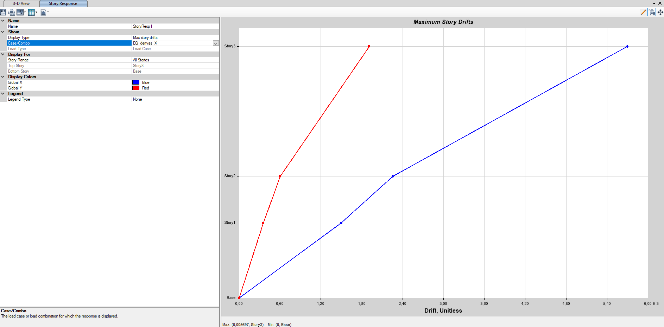
Fuente: ETABS
Máxima deriva por sismo de diseño en sentido X =0,57% (CUMPLE)

Figura 4.51 – Derivas para el espectro de diseño en Y.
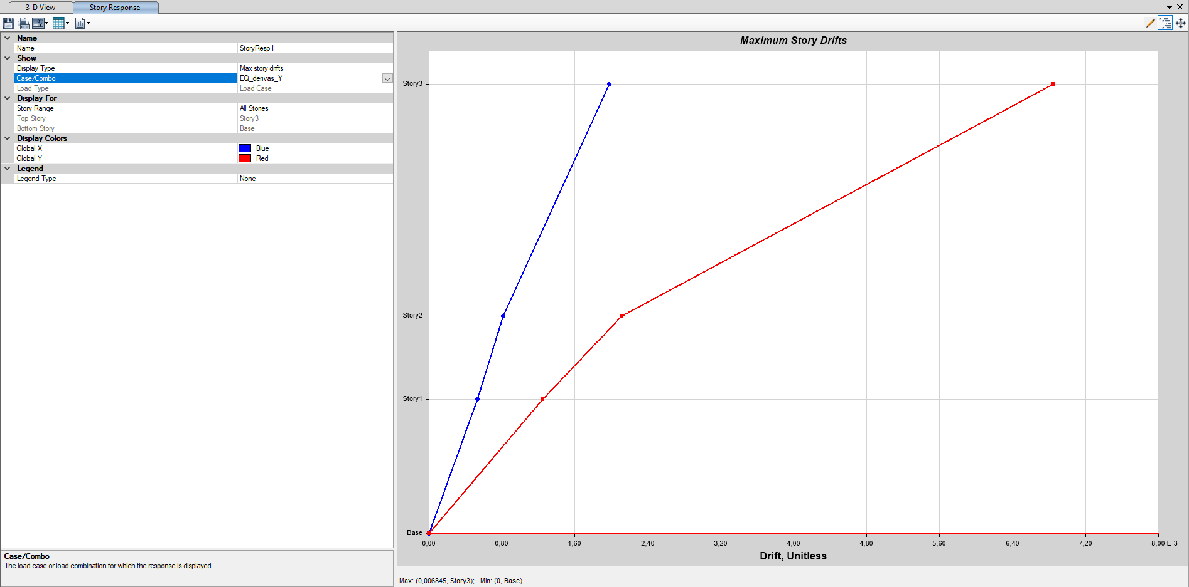
Fuente: ETABS
Máxima deriva por sismo de diseño en sentido Y =0,69% (CUMPLE)
Figura 4.52 – Derivas para el espectro de umbral de daño en X.
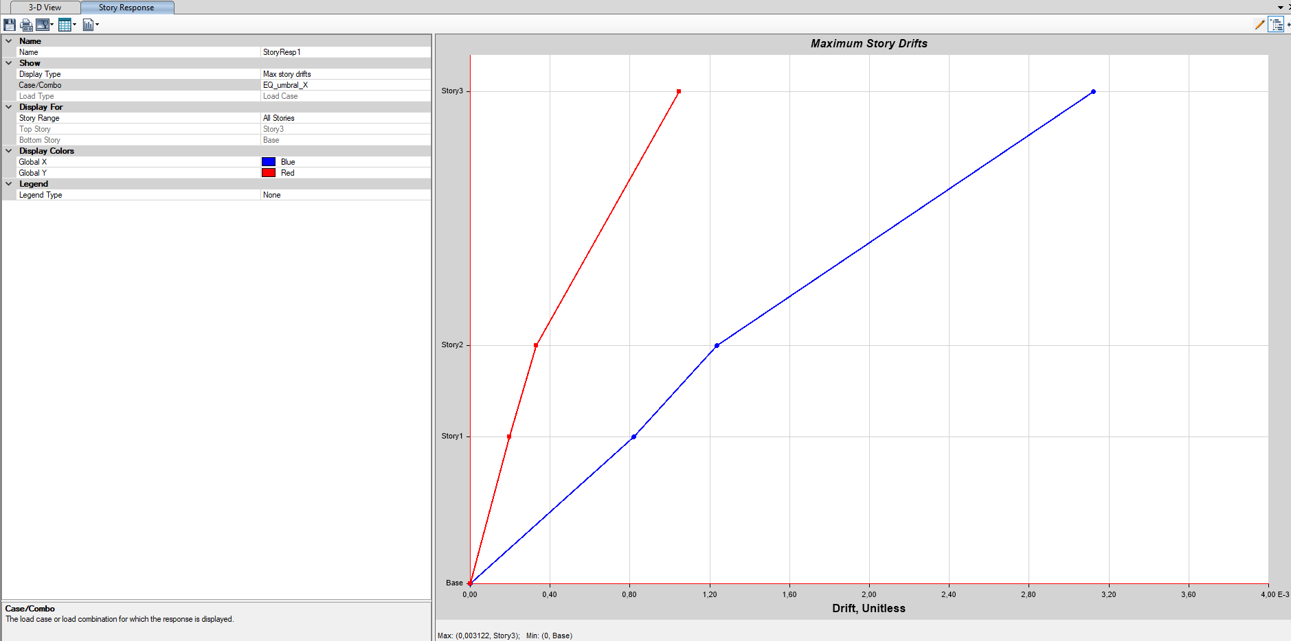
Fuente: ETABS

Máxima deriva por sismo de umbral de daño en sentido X =0,31% (CUMPLE)
Figura 4.53 – Derivas para el espectro de umbral de daño en Y.
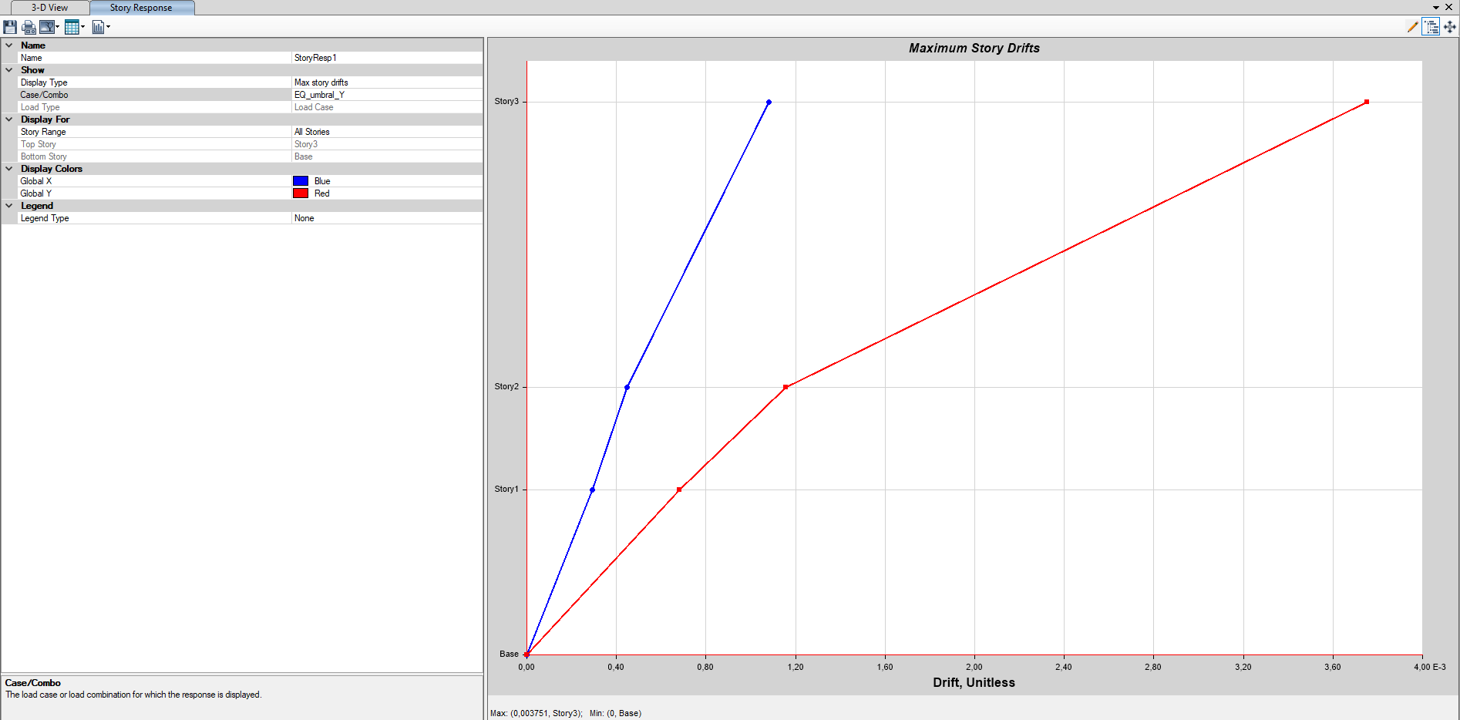
Fuente: ETABS
Máxima deriva por sismo de umbral de daño en sentido Y =0,38% (CUMPLE)

Estación La Victoria
ESPECTROS
Para el análisis dinámico se construyen los espectros de diseño con base en el estudio de microzonificación sísmica de Bogotá, para el caso de La Victoria y según validaciones del componente geotécnico, la zona de la estación retorno se encuentra sobre un depósito ladera.
Los coeficientes sísmicos de diseño y los espectros para diseño, derivas y Umbral de daño, se muestran a continuación:
ESPECTRO DE DISEÑO
Figura 4.54 – Espectros para diseño, derivas y umbral de daño.
Fuente: ETABS
ESPECTRO PARA REVISIÓN DE DEFORMACIONES HORIZONTALES (DERIVAS)
Figura 4.55 – Espectros para revisión de deformaciones horizontales (derivas).
Fuente: ETABS

ESPECTRO PARA UMBRAL DE DAÑO
Figura 4.56 – Espectros para umbral de daño.
Fuente: ETABS

CHEQUEO DE IRREGULARIDADES
Para la determinación del coeficiente de disipación de energía, se determinan las irregularidades en planta y perfil, las cuales son necesarias para determinar los Φ, que reducen la ductilidad de la estructura.
Como se puede apreciar en la tabla A-3 de la NSR10, para un pórtico en concreto reforzado con capacidad moderada de disipación de energía, el R0 equivale a 5, Para verificar si existe una irregularidad torsional se determinan las siguientes deformaciones del modelo matemático:

Figura 4.57 – Deformación para el sismo en X a nivel del disponible.
Fuente: ETABS

Figura 4.58 – Deformación para el sismo en Y a nivel del disponible.
Fuente: ETABS
Figura 4.59 – Deformación para el sismo en X a nivel del Mezanine.
Fuente: ETABS

Figura 4.60 – Deformación para el sismo en Y a nivel del Mezanine.
Fuente: ETABS

Figura 4.61 – Deformación para el sismo en X a nivel de plataforma de abordaje.
Fuente: ETABS
Figura 4.62 – Deformación para el sismo en Y a nivel de plataforma de abordaje.
Fuente: ETABS
Figura 4.63 – Deformación para el sismo en X a nivel de cubierta.
Fuente: ETABS

Figura 4.64 – Deformación para el sismo en Y a nivel de cubierta.
Fuente: ETABS
Teniendo en cuenta los cálculos anteriores, se determina que existe irregularidad torsional.
Por otro lado, por la gran altura de la plataforma de abordaje en comparación a los otros pisos, se adopta una irregularidad en altura de piso flexible
A continuación, la determinación del R que se aplicará a las combinaciones de carga en el modelo matemático para los casos de carga EQX y EQY
Tabla 4-94. Combinación de cargas EQX y EQY.
Fuente: ETABS
Por otro lado, se determina que el coeficiente de sobre resistencia Ω es igual a 3.
CORRECCIÓN DE CORTANTE BASAL
Una vez determinado el coeficiente de disipación de energía y el de sobre resistencia, se procede a realizar la corrección del cortante en la base del método de análisis modal espectral con relación al método de la fuerza horizontal equivalente, este procedimiento se realiza para los movimientos sísmicos de diseño y de umbral de daño, el cálculo se muestra a continuación:

CORRECCIÓN POR ESPECTRO DE DISEÑO
Las reacciones por carga muerta en la base de la estructura se muestran a continuación:
Tabla 4-95. Reacciones por carga muerta. La Victoria
TABLE: Joint Reactions
Story | Joint Label | Unique Name | Load Case/Combo | FZ
 |  |  |  | kN
 |  |  | TOTAL MUERTA | 78240,1

El cortante basal por F.H.E. y su reducción al 80% se muestra a continuación:
Tabla 4-96. Cortante basal por F.H.E. La Victoria
F.H.E.
Ct | 0,047
α | 0,9
T | 0,86
h | 25,33
Av | 0,2
Fv | 1,7
Ta | 0,86
Cu | 1,342 | ok
Sa | 0,73
Vs | 57115,31
0.8 Vs | 45692,2

El cortante basal debido al análisis modal espectral se muestra en las casillas azules del cuadro expuesto a continuación, adicionalmente, se realiza el cálculo del ajuste de las fuerzas sísmicas si fuese necesario.
Tabla 4-97. Ajuste de resultados cortante basal por F.H.E. La Victoria
Ajuste de resultados Estructura Regular
Sx_FHE por A.M.E (kN) | 46113
0.8Vs/Vtjx | 1,0
Sy_FHE por A.M.E (kN) | 41243
0.8Vs/Vtjy | 1,1
Ajustar sismo X ? | NO
Ajustar sismo Y ? | AUMENTAR

Como podemos observar, se realiza un ajuste de resultados en el sismo en Y.
CORRECCIÓN POR ESPECTRO DE UMBRAL DE DAÑO
El cortante basal por F.H.E. para las fuerzas sísmicas de umbral de daño y su reducción al 80% se muestra a continuación:
Tabla 4-98. Cortante basal por F.H.E. para fuerzas sísmicas de umbral de daño. La Victoria
F.H.E.
Ct | 0,047
α | 0,9
T | 0,86
h | 25,33
Av | 0,06
Fv | 2,25
Ta | 0,86
Cu | 1,588 | ok
Sa | 0,34
Vsd | 26601,650
0.8 Vsd | 21281,3
El cortante basal debido al análisis modal espectral para el espectro de umbral de daño se muestra en las casillas azules del cuadro expuesto a continuación, adicionalmente, se realiza el cálculo del ajuste de las fuerzas sísmicas si fuese necesario.
Tabla 4-99. Ajuste para espectro sísmico de umbral de daño. La Victoria
Ajuste de resultados Estructura Regular
Sx_FHE por A.M.E (kN) | 24674
0.8Vs/Vtjx | 0,90
Sy_FHE por A.M.E (kN) | 21913
0.8Vs/Vtjy | 1,00
Ajustar sismo X ? | NO
Ajustar sismo Y ? | NO

Como podemos observar, para los movimientos de umbral de daño, no se realiza amplificación de las fuerzas sísmicas en ninguno de los sentidos ortogonales principales.
PORCENTAJE DE PARTICIPACIÓN DE MASA
A continuación, se evidencia el porcentaje de participación de masa que se tuvo en cuenta al considerar 50 modos de vibración, los cuales fueron más que suficientes para acelerar más del 95% de la masa de la edificación:
Tabla 4-100. Porcentaje de participación de masa. La Victoria
TABLE: Modal Participating Mass Ratios
Case | Mode | Period | UX | UY | UZ | SumUX | SumUY | SumUZ
 |  | sec
Modal | 1 | 0,462 | 0,3899 | 0,0334 | 0 | 0,3899 | 0,0334 | 0
Modal | 2 | 0,35 | 0,0018 | 0,0009 | 0 | 0,3918 | 0,0342 | 0
Modal | 3 | 0,302 | 0,0417 | 0,3769 | 0 | 0,4334 | 0,4111 | 0
Modal | 4 | 0,196 | 0,265 | 0,0511 | 0 | 0,6984 | 0,4623 | 0
Modal | 5 | 0,125 | 0,0306 | 0,1897 | 0 | 0,7291 | 0,652 | 0
Modal | 6 | 0,115 | 0,0053 | 0,1034 | 0 | 0,7344 | 0,7554 | 0
Modal | 7 | 0,078 | 0,1592 | 0,0114 | 0 | 0,8936 | 0,7668 | 0
Modal | 8 | 0,048 | 0,0156 | 0,1937 | 0 | 0,9092 | 0,9604 | 0
Modal | 9 | 0,04 | 0,0469 | 0,0004 | 0 | 0,9561 | 0,9608 | 0
Modal | 10 | 0,039 | 0,0029 | 8,018E-07 | 0 | 0,959 | 0,9608 | 0
Modal | 11 | 0,036 | 0,000003741 | 0,0002 | 0 | 0,959 | 0,961 | 0
Modal | 12 | 0,035 | 0,001 | 0,000007433 | 0 | 0,96 | 0,9611 | 0
Modal | 13 | 0,035 | 0,000007688 | 0,0037 | 0 | 0,96 | 0,9647 | 0
Modal | 14 | 0,032 | 0,0007 | 7,498E-07 | 0 | 0,9607 | 0,9647 | 0
Modal | 15 | 0,031 | 0,0093 | 0,0004 | 0 | 0,97 | 0,9651 | 0
Modal | 16 | 0,03 | 0,0001 | 0,00002678 | 0 | 0,9702 | 0,9651 | 0
Modal | 17 | 0,029 | 0,0001 | 0,0002 | 0 | 0,9702 | 0,9653 | 0
Modal | 18 | 0,029 | 0,0002 | 0,0002 | 0 | 0,9704 | 0,9654 | 0
Modal | 19 | 0,029 | 0,0005 | 0,00001283 | 0 | 0,9709 | 0,9654 | 0
Modal | 20 | 0,029 | 0,0002 | 0,00004019 | 0 | 0,9711 | 0,9655 | 0
Modal | 21 | 0,029 | 0,0008 | 5,204E-07 | 0 | 0,9719 | 0,9655 | 0
Modal | 22 | 0,028 | 0,0002 | 0,00002212 | 0 | 0,9721 | 0,9655 | 0
Modal | 23 | 0,028 | 0,0002 | 0,0001 | 0 | 0,9724 | 0,9656 | 0
Modal | 24 | 0,027 | 0,0036 | 0,001 | 0 | 0,976 | 0,9666 | 0
Modal | 25 | 0,027 | 0,0071 | 0,0001 | 0 | 0,9831 | 0,9667 | 0
Modal | 26 | 0,025 | 0,00002024 | 0,0001 | 0 | 0,9831 | 0,9668 | 0
Modal | 27 | 0,024 | 0,0006 | 0,0007 | 0 | 0,9837 | 0,9675 | 0
Modal | 28 | 0,024 | 0,0001 | 0,0001 | 0 | 0,9838 | 0,9676 | 0
Modal | 29 | 0,023 | 0,000001066 | 0,000004004 | 0 | 0,9838 | 0,9677 | 0
Modal | 30 | 0,023 | 0,00001912 | 0,00001043 | 0 | 0,9838 | 0,9677 | 0
Modal | 31 | 0,023 | 0,00002708 | 0,00001681 | 0 | 0,9838 | 0,9677 | 0
Modal | 32 | 0,023 | 0,0001 | 0,0001 | 0 | 0,984 | 0,9678 | 0
Modal | 33 | 0,022 | 0,00002929 | 0,0002 | 0 | 0,984 | 0,968 | 0
Modal | 34 | 0,021 | 0,00002084 | 0,0008 | 0 | 0,984 | 0,9688 | 0
Modal | 35 | 0,019 | 6,915E-07 | 0,00002952 | 0 | 0,984 | 0,9688 | 0
Modal | 36 | 0,019 | 0,0031 | 0,0024 | 0 | 0,9871 | 0,9712 | 0
Modal | 37 | 0,017 | 0,00001137 | 0,0015 | 0 | 0,9871 | 0,9727 | 0
Modal | 38 | 0,016 | 0,00000567 | 0,00002797 | 0 | 0,9871 | 0,9727 | 0
Modal | 39 | 0,016 | 0 | 0 | 0 | 0,9871 | 0,9727 | 0
Modal | 40 | 0,016 | 0 | 0,000003049 | 0 | 0,9871 | 0,9727 | 0
Modal | 41 | 0,016 | 0,000002856 | 0 | 0 | 0,9871 | 0,9727 | 0
Modal | 42 | 0,015 | 0 | 0,0001 | 0 | 0,9871 | 0,9728 | 0
Modal | 43 | 0,015 | 0,0001 | 0,0003 | 0 | 0,9872 | 0,9731 | 0
Modal | 44 | 0,015 | 0,0001 | 0,002 | 0 | 0,9873 | 0,9751 | 0
Modal | 45 | 0,014 | 0 | 8,562E-07 | 0 | 0,9873 | 0,9751 | 0
Modal | 46 | 0,014 | 6,078E-07 | 0,00003691 | 0 | 0,9873 | 0,9752 | 0
Modal | 47 | 0,014 | 0,0004 | 0,0006 | 0 | 0,9877 | 0,9757 | 0
Modal | 48 | 0,014 | 6,126E-07 | 8,048E-07 | 0 | 0,9877 | 0,9757 | 0
Modal | 49 | 0,014 | 0,00002227 | 0,0001 | 0 | 0,9877 | 0,9758 | 0
Modal | 50 | 0,013 | 0,00001218 | 0,00004792 | 0 | 0,9877 | 0,9758 | 0
Modal | 51 | 0,013 | 0,000001709 | 0,000006326 | 0 | 0,9877 | 0,9758 | 0
Modal | 52 | 0,013 | 0 | 0,0001 | 0 | 0,9877 | 0,9759 | 0
Modal | 53 | 0,013 | 0,0000058 | 0,000001424 | 0 | 0,9877 | 0,9759 | 0
Modal | 54 | 0,013 | 0,0001 | 0,0001 | 0 | 0,9878 | 0,9761 | 0
Modal | 55 | 0,012 | 0 | 0 | 0 | 0,9878 | 0,9761 | 0
Modal | 56 | 0,012 | 0,000001992 | 0,0001 | 0 | 0,9878 | 0,9761 | 0
Modal | 57 | 0,012 | 0,0001 | 5,112E-07 | 0 | 0,9879 | 0,9761 | 0
Modal | 58 | 0,012 | 6,752E-07 | 0,000001017 | 0 | 0,9879 | 0,9761 | 0
Modal | 59 | 0,012 | 0,000001246 | 0,00001164 | 0 | 0,9879 | 0,9761 | 0
Modal | 60 | 0,011 | 0,0001 | 0,0006 | 0 | 0,988 | 0,9768 | 0

CHEQUEO DE DERIVAS
A continuación, se relacionan las derivas tanto para el espectro de diseño como para el espectro de Umbral de daño.

Figura 4.65 – Derivas para el espectro de diseño en X.
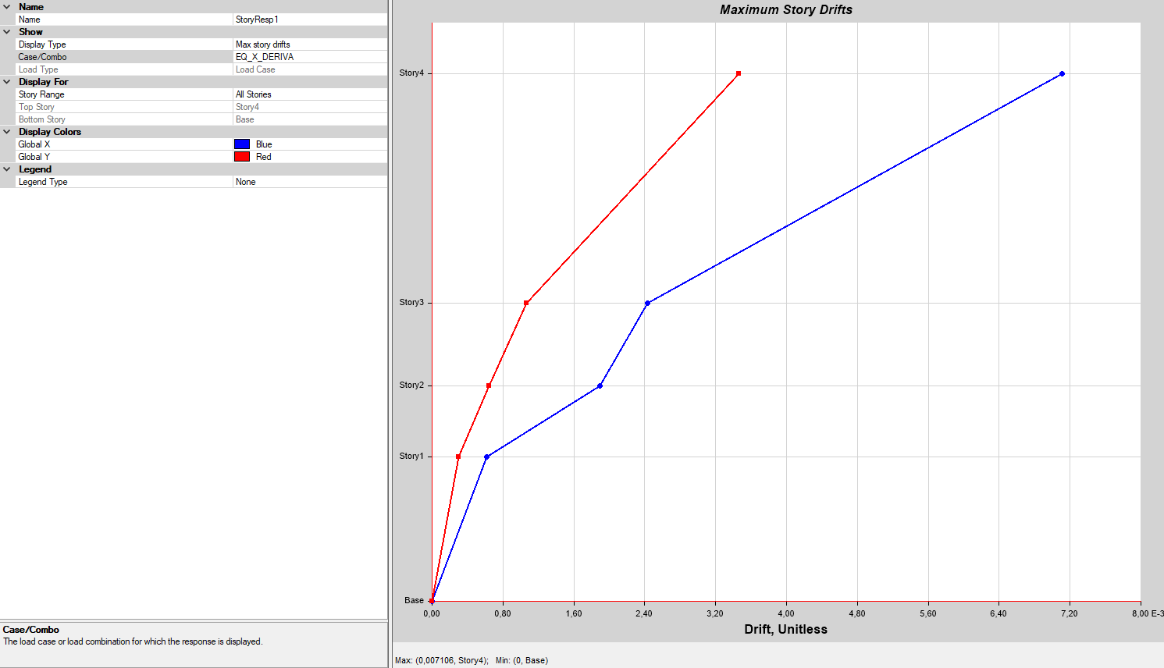
Fuente: ETABS
Máxima deriva por sismo de diseño en sentido X =0,71% (CUMPLE).

Figura 4.66 – Derivas para el espectro de diseño en Y.
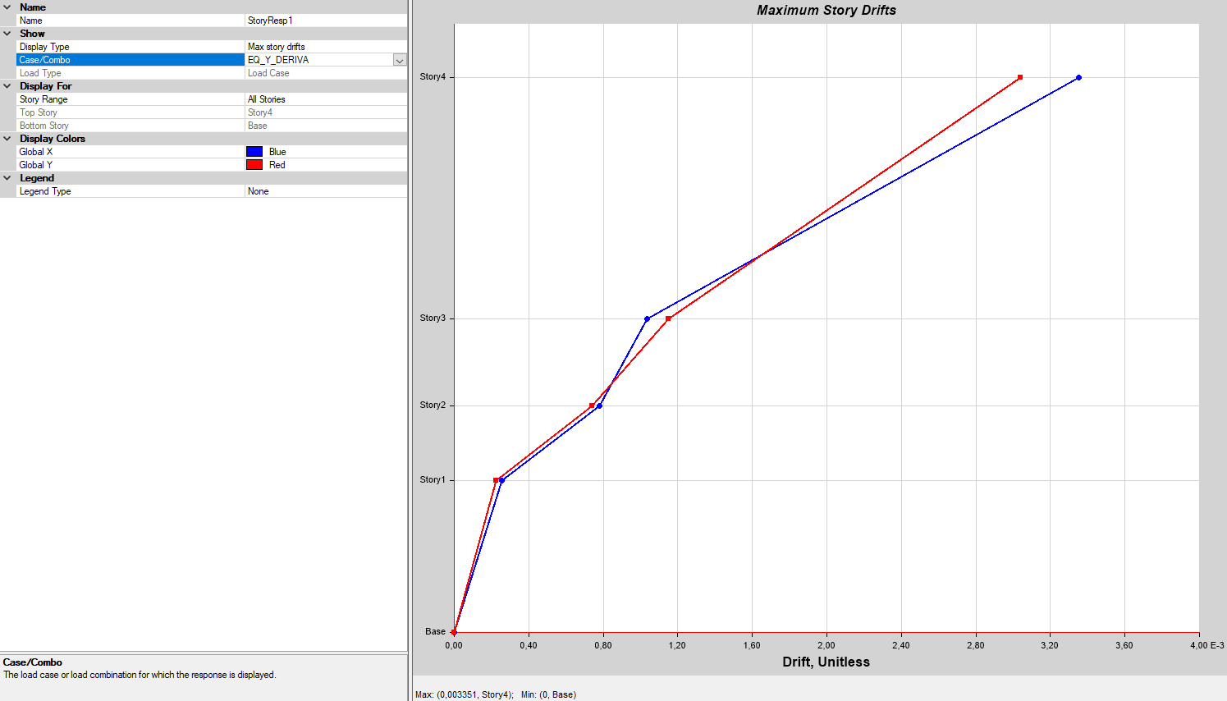
Fuente: ETABS
Máxima deriva por sismo de diseño en sentido Y =0,34% (CUMPLE).
Figura 4.67 – Derivas para el espectro de umbral de daño en X.
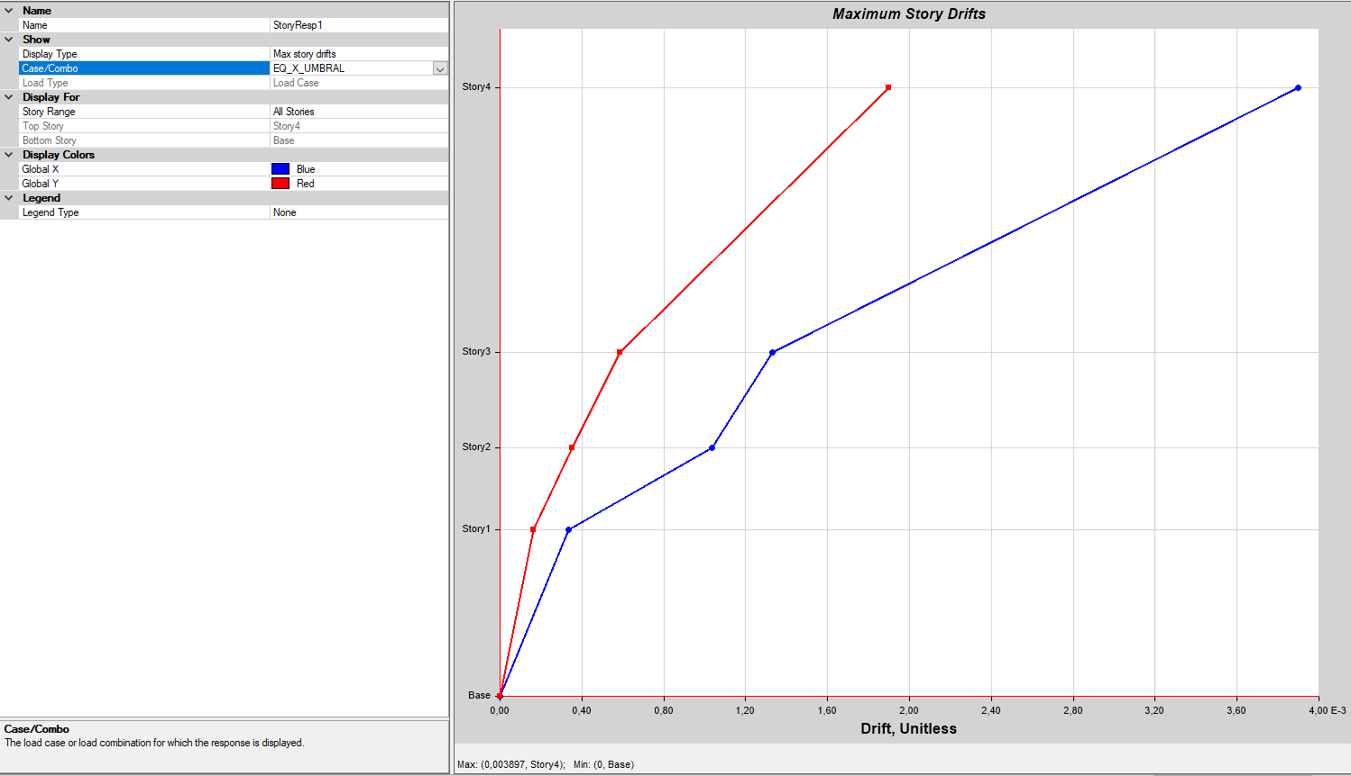
Fuente: ETABS
Máxima deriva por sismo de umbral de daño en sentido X =0,39% (CUMPLE).
Figura 4.68 – Derivas para el espectro de umbral de daño en Y.
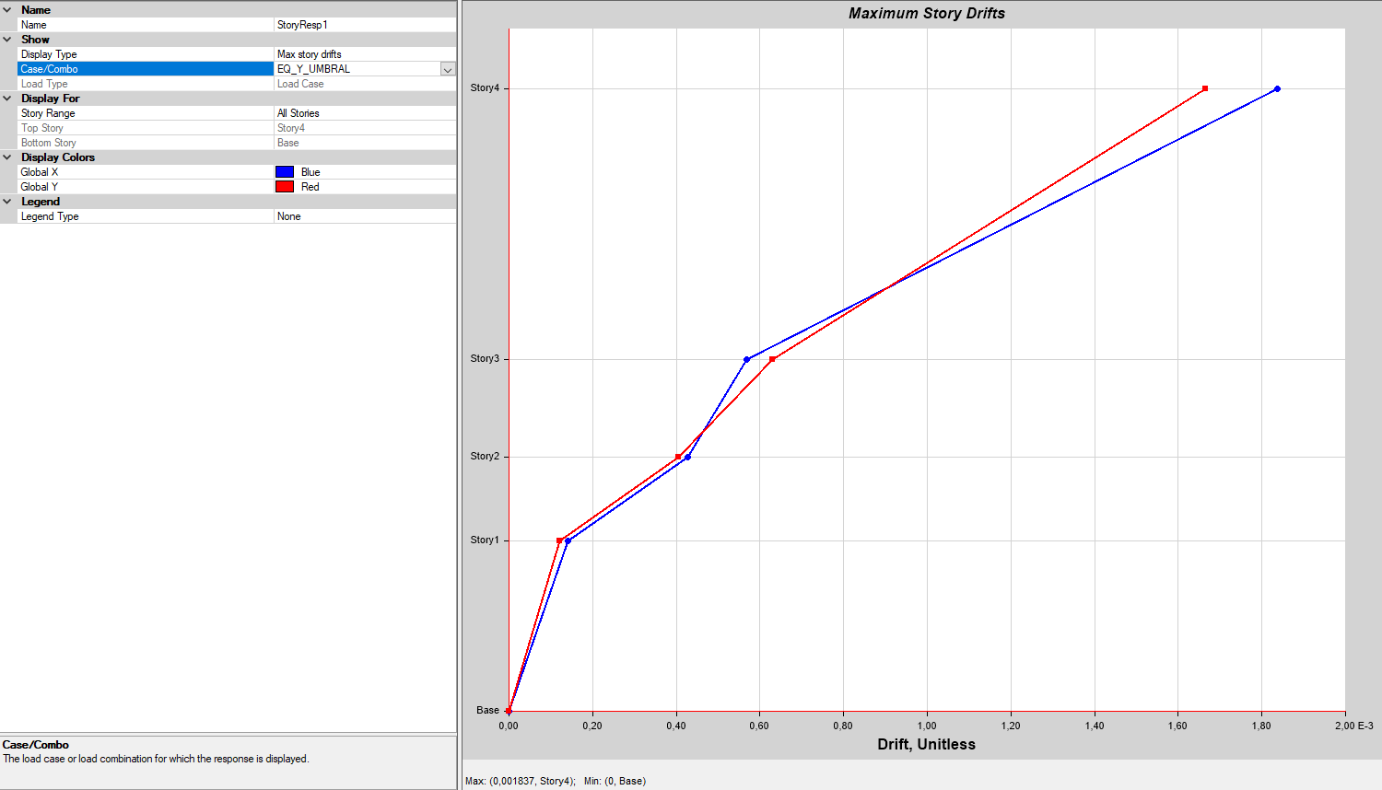
Fuente: ETABS
Máxima deriva por sismo de umbral de daño en sentido Y =0,18% (CUMPLE)

Estación Altamira
ESPECTROS
Para el análisis dinámico se construyen los espectros de diseño con base en el estudio de microzonificación sísmica de Bogotá, para el caso de Altamira y según validaciones del componente geotécnico, la zona de la estación retorno se encuentra sobre un depósito ladera.
Los coeficientes sísmicos de diseño y los espectros para diseño, derivas y Umbral de daño, se muestran a continuación:
ESPECTRO DE DISEÑO
Figura 4.69 – Espectros para diseño, derivas y umbral de daño.
Fuente: ETABS
ESPECTRO PARA REVISIÓN DE DEFORMACIONES HORIZONTALES (DERIVAS)

Figura 4.70 – Espectros para revisión de deformaciones horizontales (derivas).
Fuente: ETABS
ESPECTRO PARA UMBRAL DE DAÑO

Figura 4.71 – Espectros para umbral de daño.
Fuente: ETABS
CHEQUEO DE IRREGULARIDADES
Para la determinación del coeficiente de disipación de energía, se determinan las irregularidades en planta y perfil, las cuales son necesarias para determinar los Φ, que reducen la ductilidad de la estructura.
Como se puede apreciar en la tabla A-3 de la NSR10, para un pórtico en concreto reforzado con capacidad moderada de disipación de energía, el R0 equivale a 5, Para verificar si existe una irregularidad torsional se determinan las siguientes deformaciones del modelo matemático:

Figura 4.72 – Deformación para el sismo en X a nivel del Mezanine.
Fuente: ETABS

Figura 4.73 – Deformación para el sismo en Y a nivel del Mezanine.
Fuente: ETABS

Figura 4.74 – Deformación para el sismo en X a nivel de plataforma de abordaje.
Fuente: ETABS

Figura 4.75 – Deformación para el sismo en Y a nivel de plataforma de abordaje.
Fuente: ETABS

Figura 4.76 – Deformación para el sismo en X a nivel de cubierta.
Fuente: ETABS
Figura 4.77 – Deformación para el sismo en X a nivel de cubierta.
Fuente: ETABS

Teniendo en cuenta los cálculos anteriores, se determina que existe irregularidad torsional extrema.
Por otro lado, por la gran altura de la plataforma de abordaje en comparación a los otros pisos, se adopta una irregularidad en altura de piso flexible
A continuación, la determinación del R que se aplicará a las combinaciones de carga en el modelo matemático para los casos de carga EQX y EQY
Tabla 4-101. Combinación de cargas EQX y EQY.
Por otro lado, se determina que el coeficiente de sobre resistencia Ω es igual a 3.
Fuente: Elaboración propia.

CÁLCULO DEL ÍNDICE DE ESTABILIDAD Q
Tabla 4-102. Cálculo de índice de estabilidad Qi. Altamira.
Cálculo de índice de estabilidad Qi
PRIMER PISO
Análisis en sentido X |  |  |  | Análisis en sentido Y
hp1 = | 4,9 | m |  | hp1 = | 4,9 | m
Δ1cm_X = | 1 | mm |  | Δ1cm_Y = | 1 | mm
V1_X = | 2133,0 | KN |  | V3_Y= | 1928,4 | KN
P1 = | 2314,0 | KN |  | V1_Y = | 3051,9 | KN
Q1 = | 0,000 |  |  |  | 0,000
MEZZANNINE
Analisis en sentido X |  |  |  | Analisis en sentido Y
hp1 = | 3,7 | m |  | hp1 = | 3,7 | m
Δ1cm_X = | 2 | mm |  | Δ1cm_Y = | 2 | mm
V1_X = | 18254,0 | KN |  | V3_Y= | 19672,0 | KN
P1 = | 2314,0 | KN |  | V1_Y = | 3051,9 | KN
Q1 = | 0,000 |  |  |  | 0,000
NIVEL DE ABORDAJE
hp2 = | 3,3 | m |  | hp2 = | 3,3 | m
Δ2cm_X = | 3 | mm |  | Δ2cm_Y = | 3 | mm
V2_X = | 15152,0 | KN |  | V3_Y= | 16856,0 | KN
P2 = | 2314,0 | KN |  | V1_Y = | 3051,9 | KN
Q2 = | 0,000 |  |  | Q2 = | 0,000
CUBIERTA
hp3 = | 10,3 | m |  | hp3 = | 10,3 | m
Δ3cm_X = | 69,46 | mm |  | Δ3cm_Y = | 25,25 | mm
V3_X = | 7361,0 | KN |  | V3_Y= | 7507,0 | KN
P3 = | 2314,0 | KN |  | V1_Y = | 3051,9 | KN
Q3 = | 0,002 |  |  | Q3 = | 0,001

Como se puede apreciar en los cálculos anteriores, no se consideran los efectos de segundo orden en el cálculo de las derivas debido a los índices por debajo de 0,1 del índice de estabilidad Qi.

CORRECCIÓN DE CORTANTE BASAL
Una vez determinado el coeficiente de disipación de energía y el de sobre resistencia, se procede a realizar la corrección del cortante en la base del método de análisis modal espectral con relación al método de la fuerza horizontal equivalente, este procedimiento se realiza para los movimientos sísmicos de diseño y de umbral de daño, el cálculo se muestra a continuación:
CORRECCIÓN POR ESPECTRO DE DISEÑO
Las reacciones por carga muerta en la base de la estructura se muestran a continuación:
Tabla 4-103. Reacciones por carga muerta. Altamira
TABLE: Joint Reactions
Story | Joint Label | Unique Name | Load Case/Combo | FZ
 |  |  |  | kN
 |  |  | TOTAL MUERTA | 74066,0

El cortante basal por F.H.E. y su reducción al 80% se muestra a continuación:
Tabla 4-104. Cortante basal por F.H.E. Altamira
F.H.E.
Ct | 0,047
α | 0,9
T | 0,64
h | 22,3
Av | 0,2
Fv | 1,7
Ta | 0,77
Cu | 1,342 | ok
Sa | 0,93
Vs | 68881,41
0.8 Vs | 55105,1

El cortante basal debido al análisis modal espectral se muestra en las casillas azules del cuadro expuesto a continuación, adicionalmente, se realiza el cálculo del ajuste de las fuerzas sísmicas si fuese necesario.
Tabla 4-105. Ajuste cortante basal por análisis modal espectral. Altamira
Ajuste de resultados Estructura Regular
Sx_FHE por A.M.E (kN) | 62962,07
0.8Vs/Vtjx | 0,9
Sy_FHE por A.M.E (kN) | 69994
0.8Vs/Vtjy | 0,8
Ajustar sismo X ? | NO
Ajustar sismo Y ? | NO

Como podemos observar, no se deberá realizar un ajuste de fuerzas de diseño.
CORRECCIÓN POR ESPECTRO DE UMBRAL DE DAÑO
El cortante basal por F.H.E. para las fuerzas sísmicas de umbral de daño y su reducción al 80% se muestra a continuación:
Tabla 4-106. Cortante basal por F.H.E. para fuerzas sísmicas de umbral de daño. Altamira
F.H.E.
Ct | 0,047
α | 0,9
T | 0,64
h | 22,3
Av | 0,06
Fv | 2,25
Ta | 0,77
Cu | 1,588 | ok
Sa | 0,32
Vsd | 23701,132
0.8 Vsd | 18960,9

El cortante basal debido al análisis modal espectral para el espectro de umbral de daño se muestra en las casillas azules del cuadro expuesto a continuación, adicionalmente, se realiza el cálculo del ajuste de las fuerzas sísmicas si fuese necesario.
Tabla 4-107. Ajuste cortante basal por F.H.E. para fuerzas sísmicas de umbral de daño. Altamira
Ajuste de resultados Estructura Regular
Sx_FHE por A.M.E (kN) | 20441,17
0.8Vs/Vtjx | 0,90
Sy_FHE por A.M.E (kN) | 23041
0.8Vs/Vtjy | 0,80
Ajustar sismo X ? | NO
Ajustar sismo Y ? | NO

Como podemos observar, para los movimientos de umbral de daño, no se realiza amplificación de las fuerzas sísmicas en ninguno de los sentidos ortogonales principales.

PORCENTAJE DE PARTICIPACIÓN DE MASA
A continuación, se evidencia el porcentaje de participación de masa que se tuvo en cuenta al considerar 50 modos de vibración, los cuales fueron más que suficientes para acelerar más del 95% de la masa de la edificación:
Tabla 4-108. Porcentaje de participación de masa. Altamira
TABLE: Modal Participating Mass Ratios
Case | Mode | Period | UX | UY | UZ | SumUX | SumUY | SumUZ
 |  | sec
Modal | 1 | 0,541 | 0,1017 | 0,0011 | 0 | 0,1017 | 0,0011 | 0
Modal | 2 | 0,528 | 0,0896 | 0,0002 | 0 | 0,1912 | 0,0012 | 0
Modal | 3 | 0,397 | 0,0032 | 0,0397 | 0 | 0,1944 | 0,0409 | 0
Modal | 4 | 0,381 | 0,0013 | 0,1177 | 0 | 0,1957 | 0,1586 | 0
Modal | 5 | 0,353 | 0,0039 | 0,08 | 0 | 0,1996 | 0,2387 | 0
Modal | 6 | 0,339 | 0,0176 | 0,0000308 | 0 | 0,2172 | 0,2387 | 0
Modal | 7 | 0,324 | 0,0059 | 0,0086 | 0 | 0,2231 | 0,2473 | 0
Modal | 8 | 0,289 | 0,000001783 | 0,0443 | 0 | 0,2231 | 0,2915 | 0
Modal | 9 | 0,257 | 0,0244 | 0,0024 | 0 | 0,2475 | 0,2939 | 0
Modal | 10 | 0,255 | 0,0017 | 0,0053 | 0 | 0,2492 | 0,2993 | 0
Modal | 11 | 0,232 | 0,0134 | 0,0014 | 0 | 0,2626 | 0,3007 | 0
Modal | 12 | 0,217 | 0,002 | 0,013 | 0 | 0,2646 | 0,3137 | 0
Modal | 13 | 0,196 | 0,0001 | 0,0008 | 0 | 0,2648 | 0,3145 | 0
Modal | 14 | 0,172 | 0,000009805 | 0,0001 | 0 | 0,2648 | 0,3146 | 0
Modal | 15 | 0,151 | 0,00002636 | 0,0004 | 0 | 0,2648 | 0,315 | 0
Modal | 16 | 0,144 | 0,0009 | 0,0025 | 0 | 0,3 | 0,3 | 0,0
Modal | 17 | 0,12 | 0,1086 | 0,0486 | 0 | 0,4 | 0,4 | 0,0
Modal | 18 | 0,119 | 0,0759 | 0,0416 | 0 | 0,5 | 0,4 | 0,0
Modal | 19 | 0,116 | 0,027 | 0,0129 | 0 | 0,5 | 0,4 | 0,0
Modal | 20 | 0,113 | 0,000006355 | 0,0001 | 0 | 0,5 | 0,4 | 0,0
Modal | 21 | 0,1 | 0,0005 | 0,0068 | 0 | 0,5 | 0,4 | 0,0
Modal | 22 | 0,094 | 0,000009408 | 0,0015 | 0 | 0,5 | 0,4 | 0,0
Modal | 23 | 0,089 | 0,0393 | 0,0392 | 0 | 0,5 | 0,5 | 0,0
Modal | 24 | 0,087 | 0,2045 | 0,3279 | 0 | 0,7 | 0,8 | 0,0
Modal | 25 | 0,078 | 0,0002 | 0,0001 | 0 | 0,7 | 0,8 | 0,0
Modal | 26 | 0,072 | 0 | 0 | 0 | 0,7 | 0,8 | 0,0
Modal | 27 | 0,067 | 0,0000324 | 0,000001632 | 0 | 0,7 | 0,8 | 0,0
Modal | 28 | 0,056 | 0,0002 | 0,0001 | 0 | 0,7 | 0,8 | 0,0
Modal | 29 | 0,055 | 0,0051 | 0,0006 | 0 | 0,7 | 0,8 | 0,0
Modal | 30 | 0,052 | 0,0085 | 0,0041 | 0 | 0,7 | 0,8 | 0,0
Modal | 31 | 0,051 | 0,000006508 | 0,000004797 | 0 | 0,7 | 0,8 | 0,0
Modal | 32 | 0,049 | 0,0604 | 0,0335 | 0 | 0,8 | 0,8 | 0,0
Modal | 33 | 0,049 | 0,0019 | 0,0003 | 0 | 0,8 | 0,8 | 0,0
Modal | 34 | 0,048 | 0,091 | 0,0308 | 0 | 0,9 | 0,9 | 0,0
Modal | 35 | 0,047 | 0,0022 | 0,0024 | 0 | 0,9 | 0,9 | 0,0
Modal | 36 | 0,046 | 0,0003 | 0,0001 | 0 | 0,9 | 0,9 | 0,0
Modal | 37 | 0,043 | 0,001 | 0,0004 | 0 | 0,9 | 0,9 | 0,0
Modal | 38 | 0,042 | 0 | 7,131E-07 | 0 | 0,9 | 0,9 | 0,0
Modal | 39 | 0,042 | 0,0006 | 0 | 0 | 0,9 | 0,9 | 0,0
Modal | 40 | 0,041 | 0,0033 | 0,00003605 | 0 | 0,9 | 0,9 | 0,0
Modal | 41 | 0,041 | 0 | 0 | 0 | 0,9 | 0,9 | 0,0
Modal | 42 | 0,04 | 0,0027 | 0,0001 | 0 | 0,9 | 0,9 | 0,0
Modal | 43 | 0,038 | 0,0001 | 0,0007 | 0 | 0,9 | 0,9 | 0,0
Modal | 44 | 0,038 | 0,0012 | 0,0048 | 0 | 0,9 | 0,9 | 0,0
Modal | 45 | 0,038 | 0,0013 | 0,0139 | 0 | 0,9 | 0,9 | 0,0
Modal | 46 | 0,038 | 0,0028 | 0,00001431 | 0 | 0,9 | 0,9 | 0,0
Modal | 47 | 0,036 | 0,000008955 | 0,000008041 | 0 | 0,9 | 0,9 | 0,0
Modal | 48 | 0,036 | 0,00002772 | 0,0003 | 0 | 0,9 | 0,9 | 0,0
Modal | 49 | 0,036 | 0,000025 | 0,0034 | 0 | 0,9 | 0,9 | 0,0
Modal | 50 | 0,035 | 0,0002 | 0 | 0 | 0,9 | 0,9 | 0,0

CHEQUEO DE DERIVAS
A continuación, se relacionan las derivas tanto para el espectro de diseño como para el espectro de Umbral de daño.

Figura 4.78 – Derivas para el espectro de diseño en X.
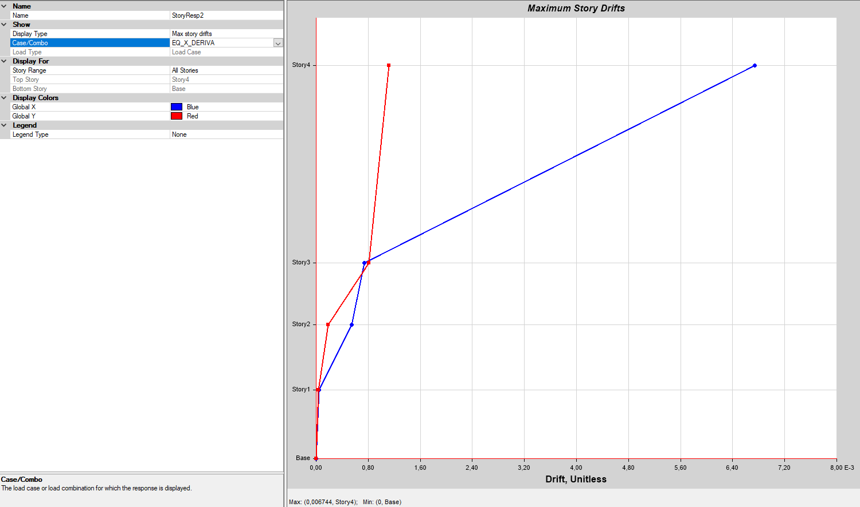
Fuente: ETABS
Máxima deriva por sismo de diseño en sentido X =0,67% (CUMPLE).
Figura 4.79 – Derivas para el espectro de diseño en Y.
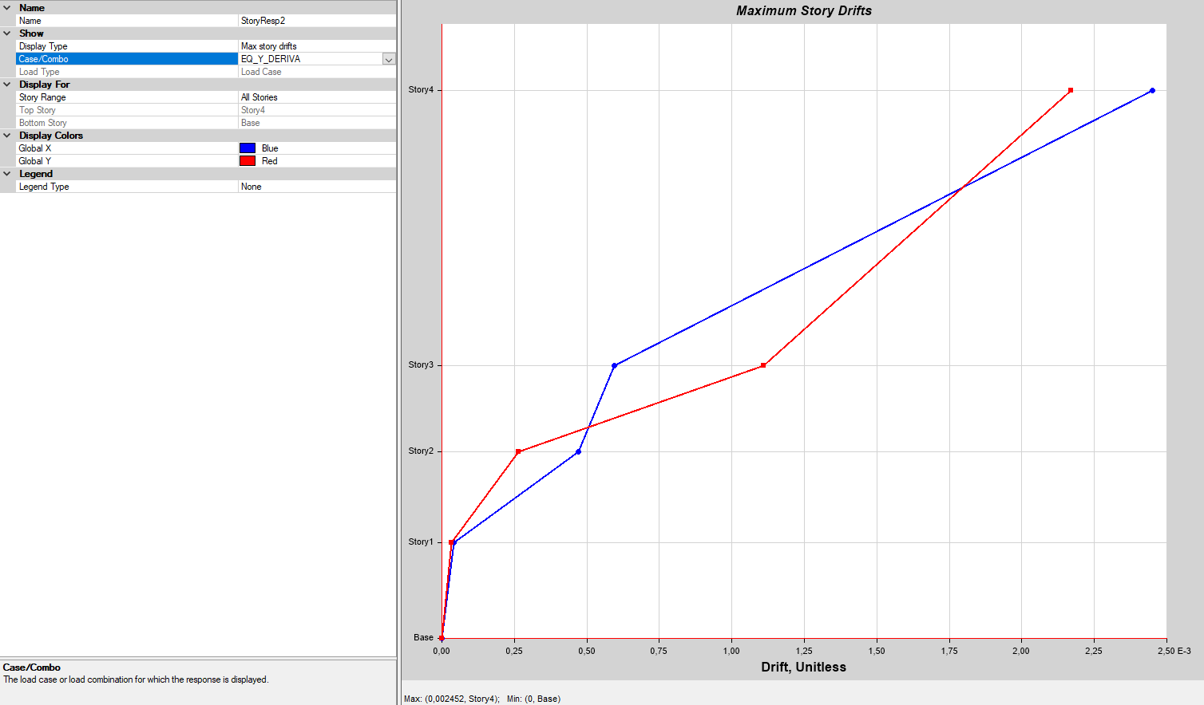
Fuente: ETABS
Máxima deriva por sismo de diseño en sentido Y =0,25% (CUMPLE).
Figura 4.80 – Derivas para el espectro de umbral de daño en X.
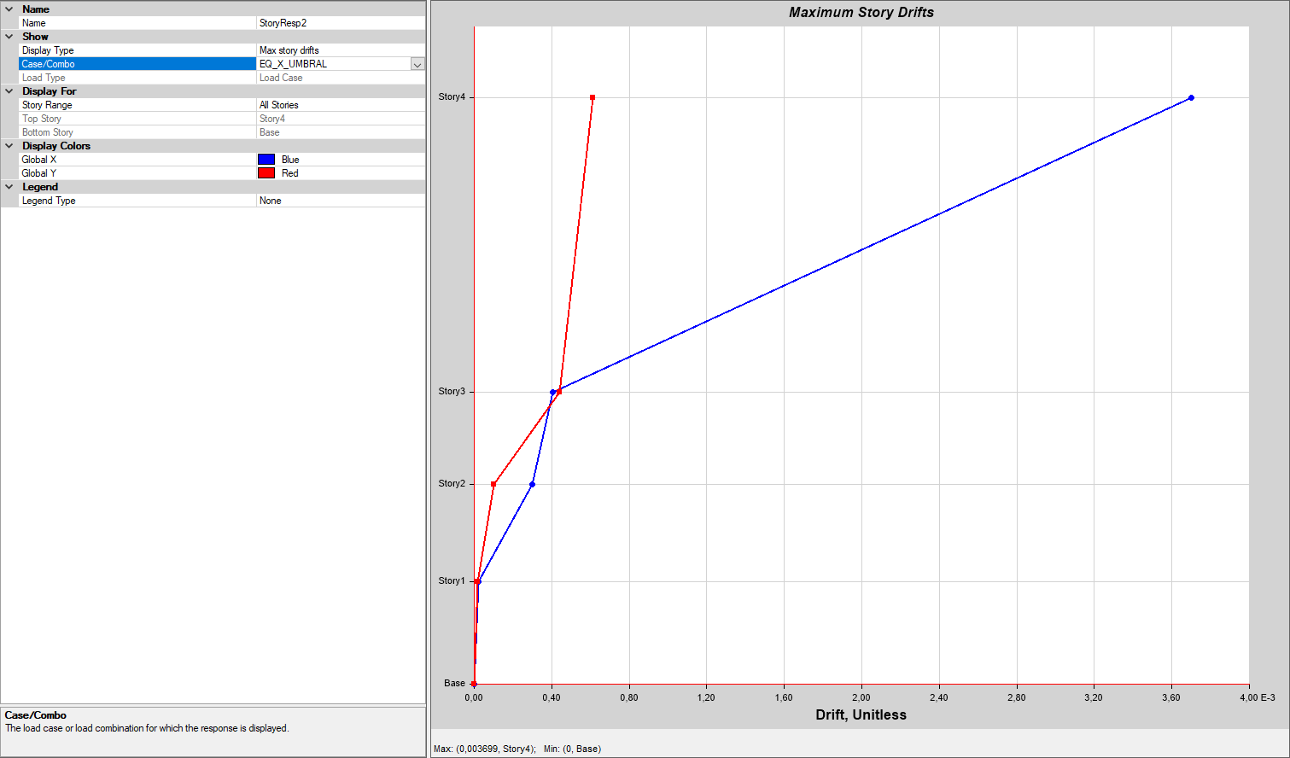
Fuente: ETABS
Máxima deriva por sismo de umbral de daño en sentido X =0,37% (CUMPLE).
Figura 4.81 – Derivas para el espectro de umbral de daño en Y.
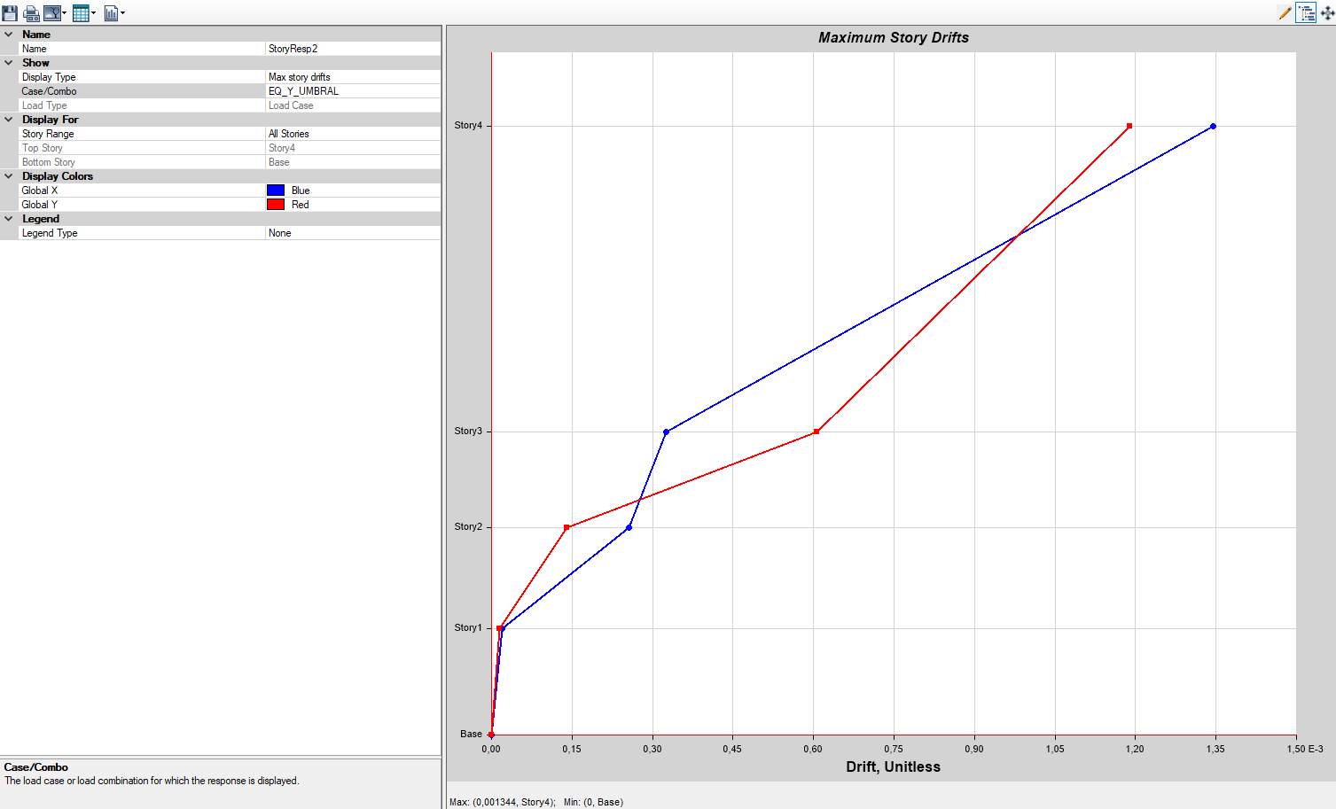
Fuente: ETABS
Máxima deriva por sismo de umbral de daño en sentido Y =0,13% (CUMPLE).

Modelo Matemático
La estructura se analizó mediante el programa ETABS versión 19.1.0 el cual combina las cargas verticales y horizontales por medio de un análisis modal espectral y un análisis matricial; en la salida de resultados se muestra el análisis de derivas elásticas por la condición dinámica.
Como se menciona en el párrafo anterior, las fuerzas debidas a la carga horizontal (sismo) se calculan usando un análisis modal espectral; una vez obtenidas las fuerzas en cada piso se procede a calcular los momentos y cortantes, para posteriormente distribuirlos en los diferentes elementos sobre la estructura de acuerdo a su rigidez y en cada uno de los sentidos, incluyendo los efectos torsionales.
En el análisis dinámico, la distribución de las cargas sobre los elementos principales de resistencia sísmica se realiza asumiendo que el entrepiso corresponde a un diafragma rígido a excepción de la cubierta, que se determina como un diafragma semirrígido.
El sistema aporticado se diseñará para una disipación moderada de energía (DMO). El edificio es perteneciente al grupo de uso 4, con un coeficiente de importancia 1.5.
Para el diseño del edificio se realizaron los siguientes modelos:
- Se realizó un modelo sin tener en cuenta la interacción suelo estructura para la determinación de las deformaciones en los elementos y cálculo de esfuerzos en los mismos
- Se realizó un modelo completo de la estructura en el cual se incluye pilotes, foso ascensor y cargas adicionales debidas a tanques, en este modelo de interacción suelo estructura se verificó la resistencia de los pilotes suministrados a la edificación.
Para mayor información ver:
INF-EST--CASC-143-21 Informe de diseño estación de transferencia Portal 20 de Julio
INF-EST--CASC-183-21 Informe de diseño estación intermedia La Victoria
INF-EST--CASC-172-21 Informe de diseño estación de retorno Altamira

Estación Portal 20 de Julio
Figura 4-82. Vista 3D del modelo Matemático.
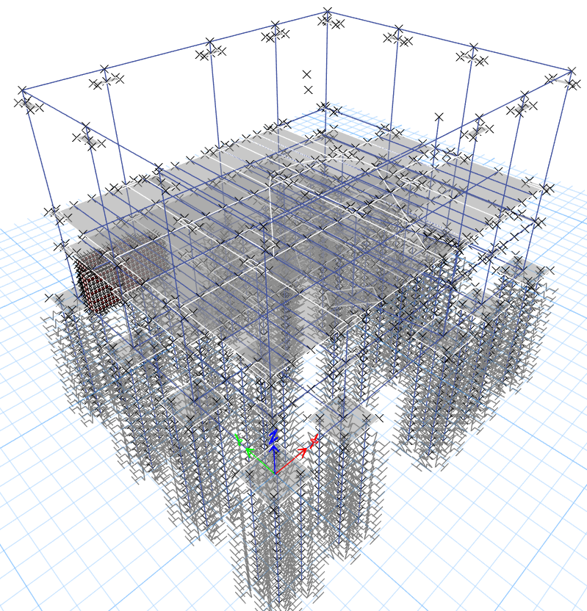
Fuente: ETABS (2021)

Estación La Victoria
Figura 4-83. Vista 3D del modelo Matemático.
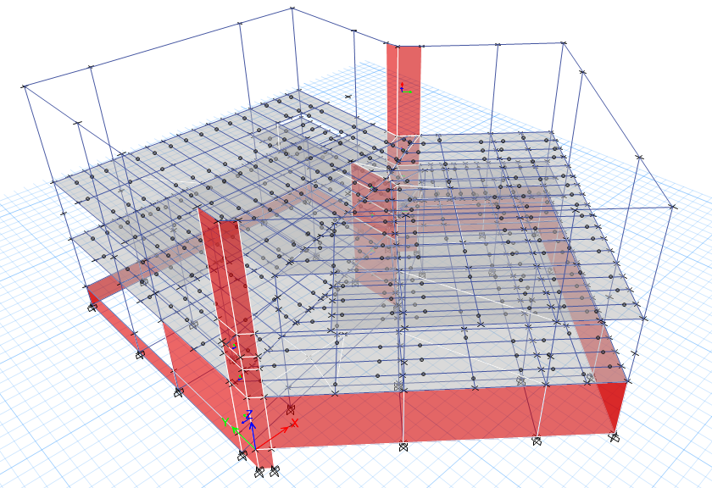
Fuente: ETABS (2021)

Estación Altamira
Figura 4-84. Vista 3D del modelo Matemático.
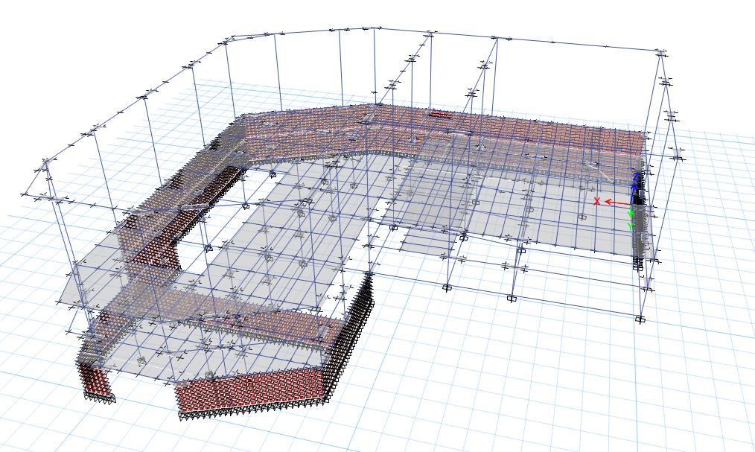
Fuente: ETABS (2021)

Revisión de la capacidad portante en los cimientos

Estación Portal 20 de Julio
En el ANEXO 1 se pueden evidenciar las fuerzas en la punta de los pilotes comparadas con las capacidades admisibles determinadas por geotecnia.

Estación La Victoria
En el Anexo 2 se pueden evidenciar las fuerzas en la punta de los pilotes comparadas con las capacidades admisibles determinadas por geotecnia.

Estación Altamira
En el Anexo 3 se pueden evidenciar las fuerzas en la punta de los pilotes comparadas con las capacidades admisibles determinadas por geotecnia.
Cabe anotar que, aunque se revisan las capacidades para longitudes de 17m, algunos pilotes están cimentados a 14 y 12 m teniendo en cuenta que el terreno es inclinado y que los espesores de los estratos de suelos son uniformes, la reducción de la capacidad al fuste de estos pilotes se tiene en cuenta reduciendo la capacidad de los pilotes en 105 toneladas para los pilotes de 14m y 205 toneladas para los pilotes de 12 m, lo anterior según recomendaciones geotécnicas.

Diseño de elementos estructurales y no estructurales
El diseño de los elementos estructurales se revisa mediante el módulo de diseño de concreto reforzado y estructuras metálicas del ETABS 19.1 este módulo chequea con base en la normativa ACI318 y AISC360 los elementos principales de resistencia sísmica para los diferentes estados limites (En donde aplique).
Adicionalmente, aparte del uso del software, se determina el diseño de algunos elementos estructurales y de todos los elementos no estructurales, mediante hojas electrónicas de Excel desarrolladas por la compañía.

Estación Portal 20 de Julio
La cubierta de la estructura a dos aguas tiene una pendiente de 3°, con un área aproximada en planta de 891m². El sistema estructural está conformado por 4 cerchas en tubería estructural cuadrada, simplemente apoyadas, separadas a 8.23m y 8.54m, con correas en lámina delgada tipo cajón, con tensores a L/4 y contravientos en varilla.
Figura 4-85. Vista en planta de cubierta 20 de Julio.
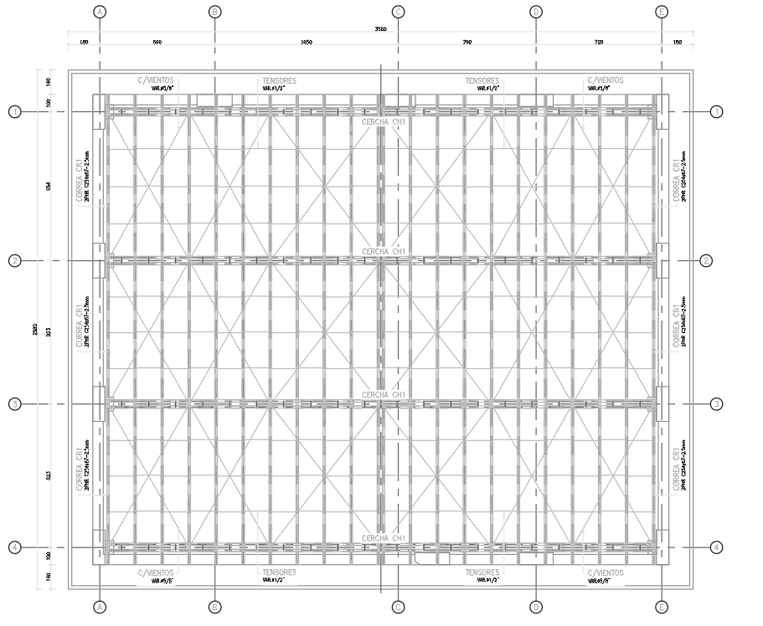
Fuente: Elaboración propia
Figura 4-86. Vista frontal celosía 20 de Julio.
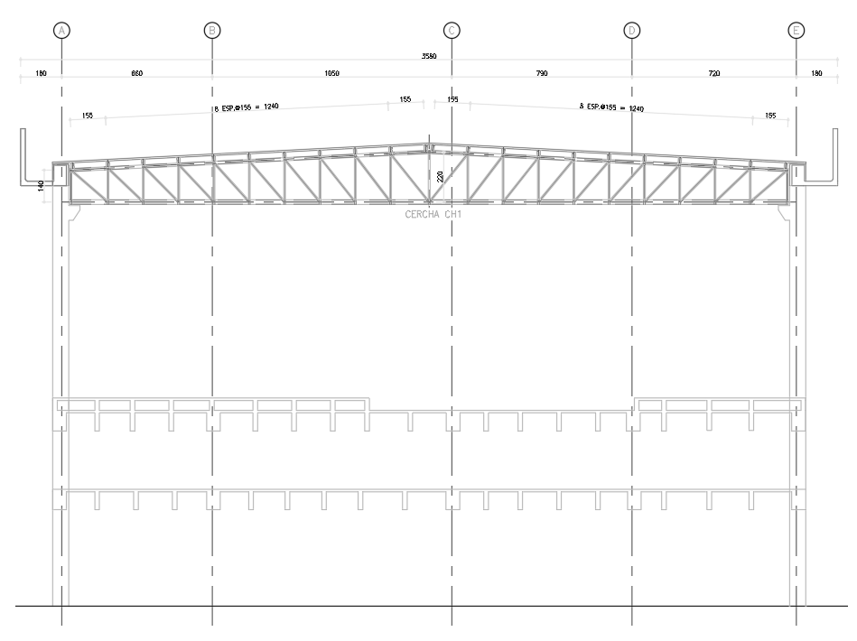
Figura 4-87. Vista frontal celosía 20 de Julio.
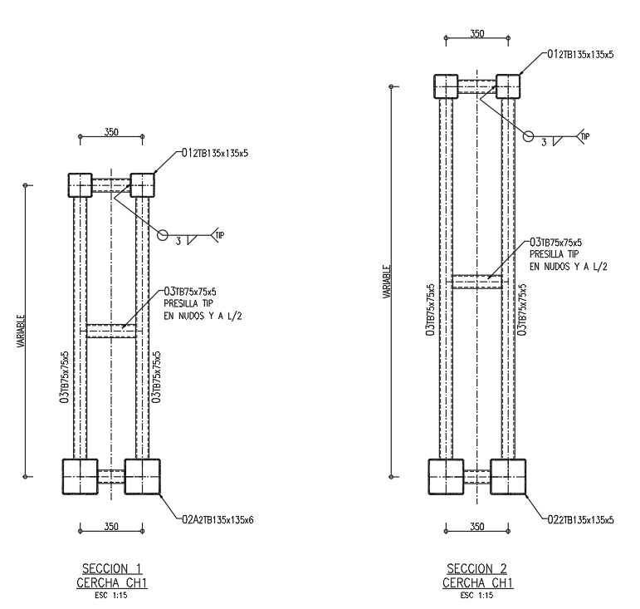
Fuente: Elaboración propia

Estación La Victoria
La cubierta de la estructura a dos aguas tiene una pendiente de 3°, con un área aproximada en planta de 1457m². El sistema estructural está conformado por 7 cerchas en tubería estructural cuadrada, simplemente apoyadas, separadas a 5.90, 7.80m, 9.50m, 11.30m, 11.40m y 11.70m, con correas en lámina delgada tipo cajón y tubería estructural para las luces más grandes, separadas cada 1.50m, con tensores a L/4 y contravientos en varilla de diámetro 3/4".
Figura 4-88. Vista en planta de cubierta La Victoria.
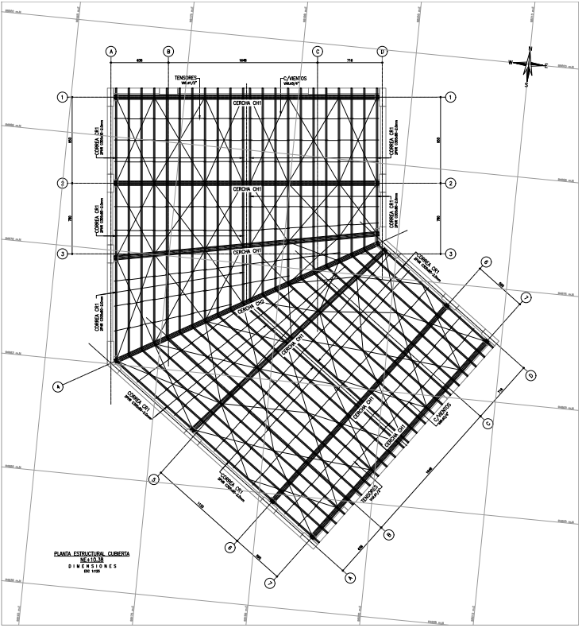
Fuente: Elaboración propia.

Figura 4-89. Vista frontal celosía típica La Victoria.
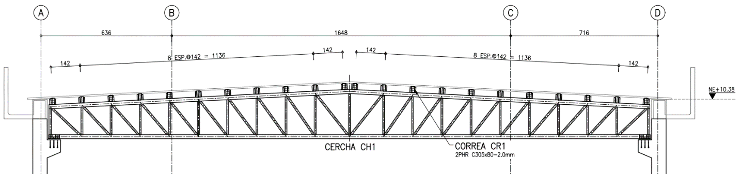
Figura 4-90. Vista frontal celosía eje 4 La Victoria.
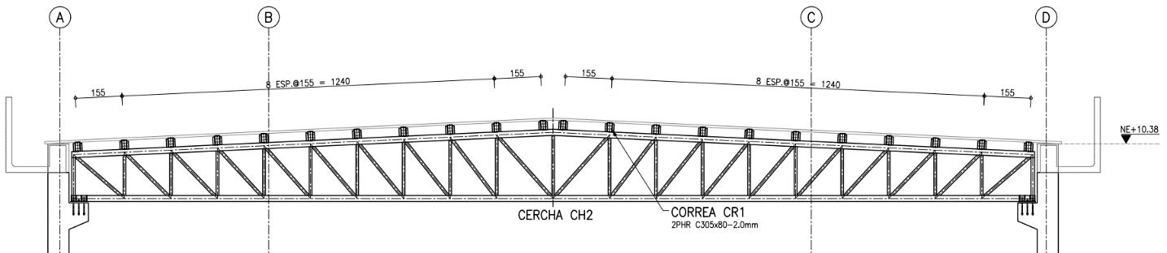
Fuente: Elaboración propia.
Figura 4-91. Sección transversal celosía La Victoria.
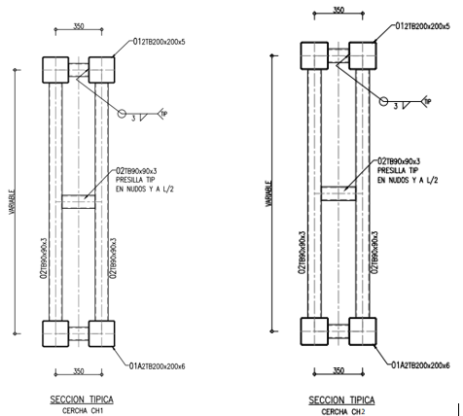
Fuente: Elaboración propia.

Estación Altamira
La estructura para la cubierta de la estación Altamira, está conformada por 3 zonas cuya configuración general es a dos aguas con pendiente de 3°, con un área total aproximada en planta de 2047m². El sistema estructural está conformado por cerchas en tubería estructural cuadrada, simplemente apoyadas, con separación variable entre 6.71m y 9.80m, con correas en lámina delgada tipo cajón, con tensores a L/3 y L/4 y contravientos en varilla de diámetro 3/4”.

Figura 4-92. Vista en planta cubierta Altamira.
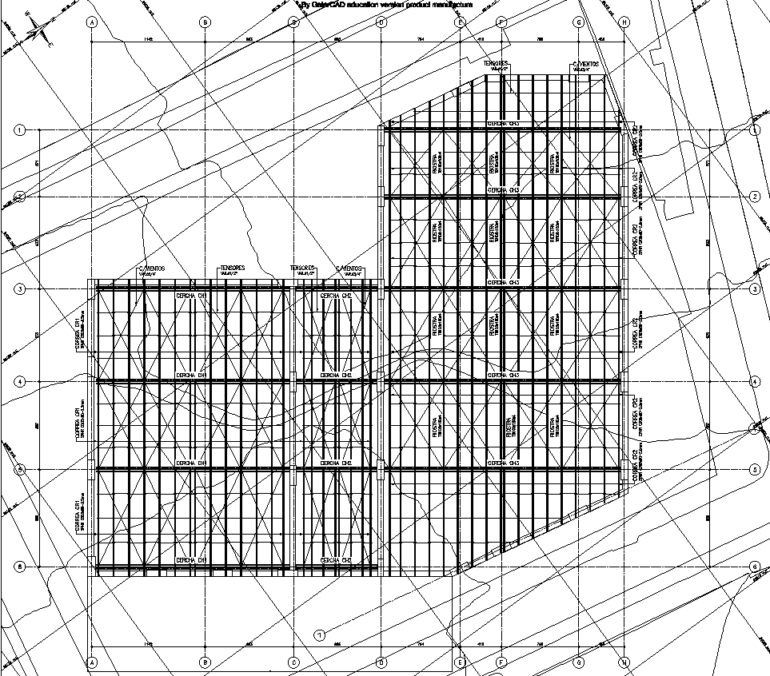
Fuente: Elaboración propia.

Figura 4-93. Vista frontal celosía - Altamira.
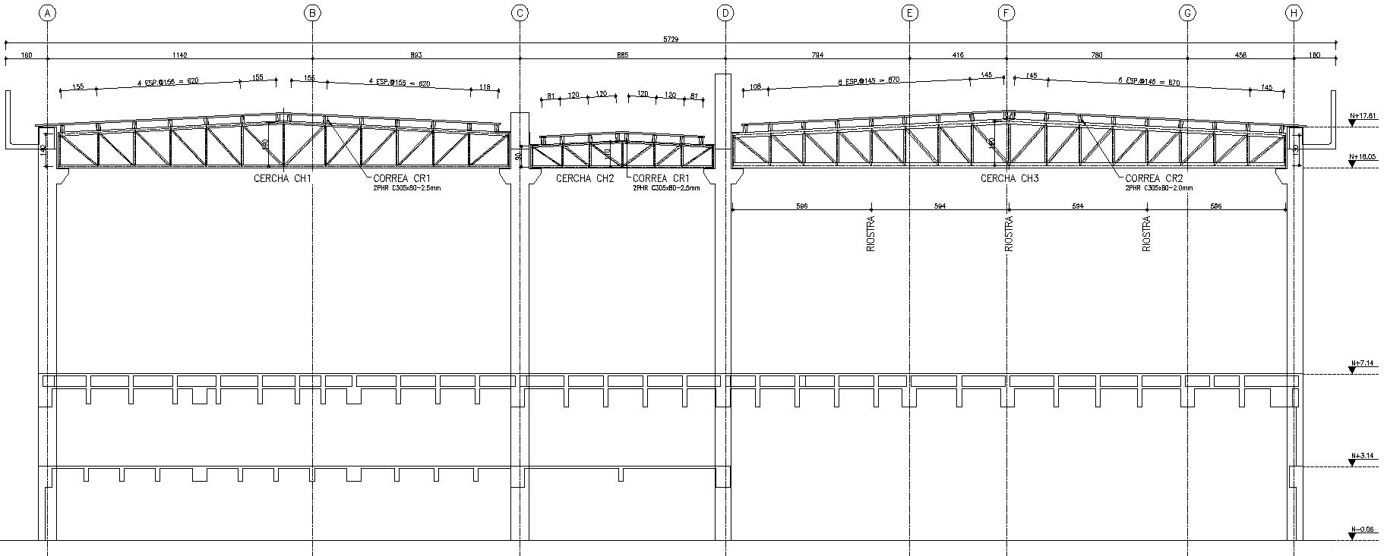
Fuente: Elaboración propia
Figura 4-94. Sección transversal celosía - Altamira.
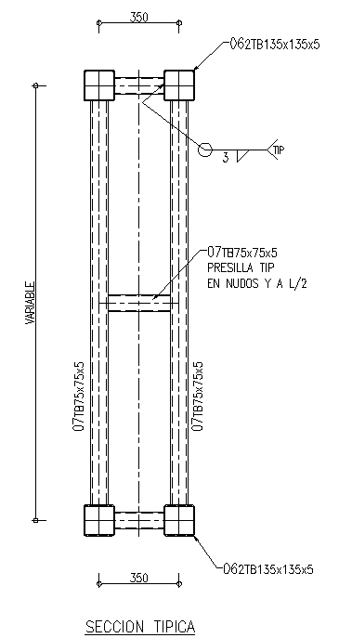
Fuente: Elaboración propia

PRESUPUESTO DE OBRA EDIFICACIONES.
La estructura estará conformada por un sistema de pórticos resistentes a momento de concreto reforzado en las direcciones principales ortogonales, con capacidad moderada de disipación de energía para grupo de uso IV correspondiente a edificaciones indispensables.
La edificación cuenta con losas aligeradas en una sola dirección en los entrepisos a excepción de una porción del Mezanine cuyas losas se disponen en dos direcciones, en la cubierta cuenta con un sistema de cerchas simplemente apoyadas en unas ménsulas que a su vez se conectan a las columnas de la edificación.
En el Anexo B. cantidades Edificaciones en los archivos Excel, se presenta de manera detallada el cálculo de las cantidades totales de cada una de las Estaciones.
En la siguiente figura se presenta el resumen del costo estimado para la estructura de las edificaciones.
Figura 4-95. Presupuesto de Obra Estructuras de Edificaciones.
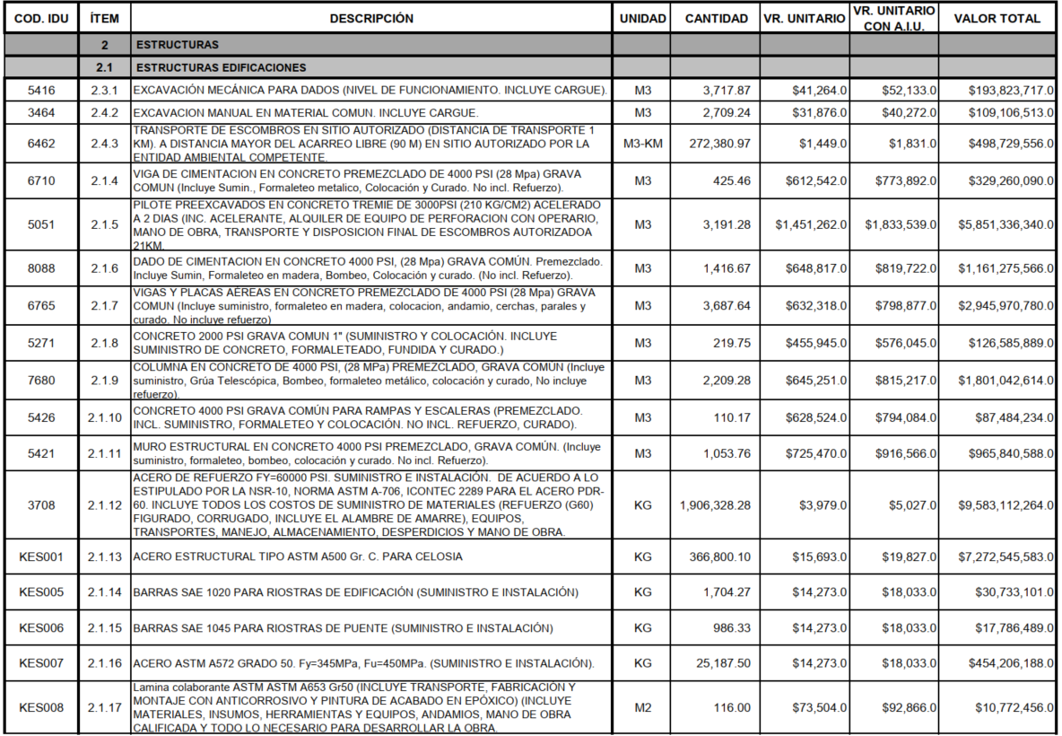
Fuente: Elaboración propia

Conclusiones y recomendaciones
- El presente entregable incluye el diseño de todos los elementos estructurales y no estructurales (según alcance) del componente de ingeniería estructural para las estaciones retorno, intermedia y transferencia, cualquier modificación a los planos deberá ser avalada por el ingeniero calculista.
- No se incluyen análisis de estructuras existentes debido a que se van a demoler la totalidad de estructuras del predio para dar paso a la estación intermedia
- Se recomienda revisar el despiece y cantidades de acero de refuerzo antes de mandar a figurar.
- Se recomienda validar las propiedades del suelo con el ingeniero geotecnia de Campo.

DISEÑO DE MÁSTILES PARA EDIFICACIÓN

Estación Portal 20 de Julio
Se proyecta la construcción de 3 mástiles(columnas) ubicados en la estación portal 20 de julio, perteneciente al sistema teleférico Cable Aéreo en San Cristóbal, en Bogotá D.C.
La clasificación de los mástiles por su geometría y uso es la siguiente:
- Mástil A1
- Mástil A2
- Mástil A3
En la presente memoria se describe la solución estructural de estos mástiles, así como las bases de diseño concernientes al proyecto estructural referido.
De acuerdo con la información proporcionada, el proyecto contempla la construcción de 3 mástiles de concreto reforzado sobre los cuales se colgará el cable que transporta a las cabinas del teleférico
Los mástiles se encuentran alojados dentro de la estación 20 de julio, sin embargo, están convenientemente separados estructuralmente del edificio de la estación. En la siguiente figura, se puede apreciar la distribución en planta de los mástiles, así como sus dimensiones:

Figura 4-96. Planta de distribución de Mástiles. Estación Portal 20 de Julio.
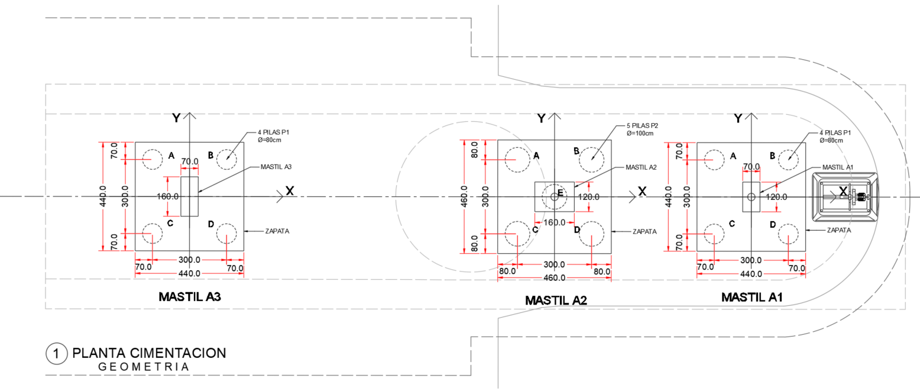
Fuente: Elaboración propia (2021)

La estructura de los mástiles se conformará por un sistema de marcos planos rígidos formados por columnas y trabes de concreto, pero solo en el sentido X, en el Y, el comportamiento será de un péndulo invertido.
Las columnas o mástiles serán de concreto reforzado colado en sitio y tendrán una sección transversal diferentes entre sí, el mástil A1 tendrá una sección transversal rectangular de 70cmx120cm, el mástil A2 de 120cmx160cm y el mástil A3 de 70cmx160cm. Para la formación de marco plano en el sentido X, se coloca una trabe de sección rectangular de dimensiones 100cmx150cm que conecta a los tres mástiles, como se puede apreciar en la siguiente figura.

Figura 4-97. Marco plano en el sentido X. Estación Portal 20 de Julio.
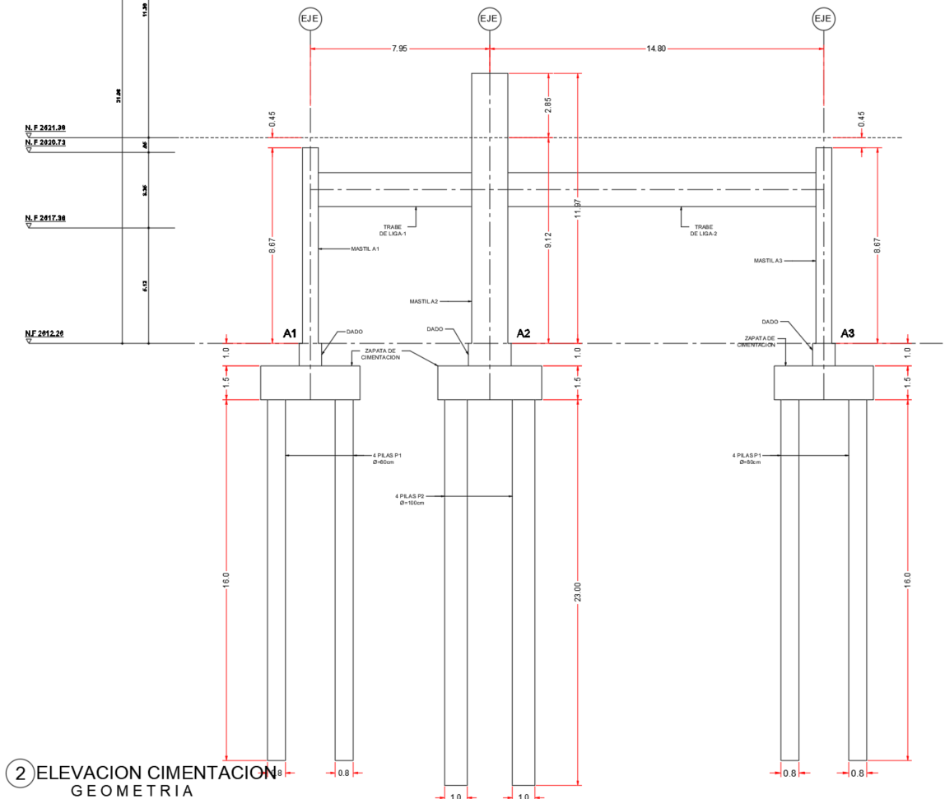
Fuente: Elaboración propia (2021)

La cimentación de los mástiles está formada por una zapata cuadrada apoyada en pilas circulares y dependiendo del mástil, variaran las dimensiones de la zapata, el número de pilas, el diámetro y la profundidad de desplante de estas. Cuatro pilas de 80cm de diámetro para los mástiles A1 y A3 y para el A2 serán 5 pilas de 100cm de diámetro.
La estructura de la cimentación fue modelada en el programa de análisis estructural SAP2000 v.23. El modelo está constituido de elementos barra conectadas rígidamente a la cimentación.
Los elementos estructurales que componen a la cimentación del mástil 2 de la estación 20 de julio son una zapata cuadrada de 1 50cm de espesor y 4.60m de dimensiones, para su idealización en el modelo de análisis, se usaron elementos Shell; las 5 pilas de 1 00cm de diámetro, fueron modeladas con elementos barra, las cuales fueron divididas a cada metro hasta llegar a la profundidad de desplante de la pila; para la idealización del terreno circundante a la pila se usó el módulo de reacción horizontal dado por el estudio de mecánica de suelos.
Las siguientes secciones componen los elementos estructurales, éstas fueron obtenidas de la librería del programa de análisis y se utilizaron para la obtención de los elementos mecánicos al utilizar sus propiedades geométricas.

Figura 4-98. Cimentación Mástil 2.
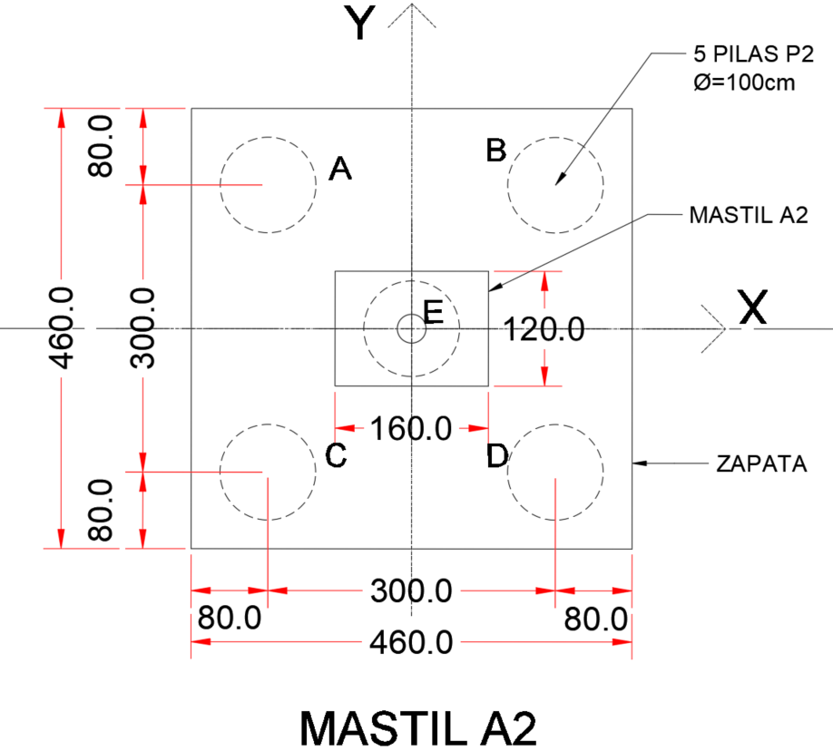
Fuente: Elaboración propia (2021)
Figura 4-99. Modelo de análisis estructural.
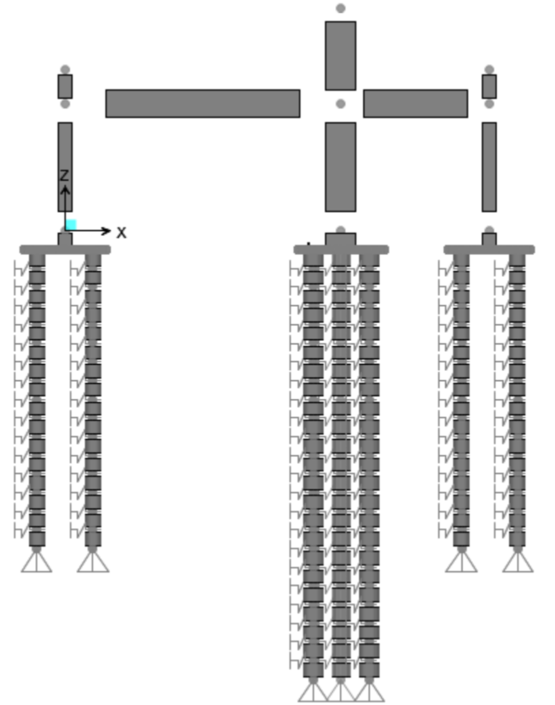
Fuente: Elaboración propia (2021)

Los nodos 1, 2 y 3 representan los puntos de aplicación de las cargas correspondientes a los mástiles 1, 2 y 3, respectivamente.
Para la revisión de desplazamientos horizontales para seguridad contra colapso las diferencias entre los desplazamientos laterales de pisos consecutivos producidos por las fuerzas cortantes sísmicas de entrepiso, calculadas para las ordenadas espectrales modificadas, según corresponda, multiplicadas por sus respectivos factores y divididas por la diferencia de elevaciones correspondiente, no excederán las distorsiones de entrepiso igual a 0.012, según el sistema estructural empleado.
El planteamiento de estados límite antes citado conduce en forma directa a lo que se llama un criterio por resistencia en el cual, en términos generales, el diseño consiste en comprobar que se cumpla que la resistencia sea mayor o igual que la acción de diseño.

Figura 4-100. Vista Lateral 3D. Mástiles Estación Portal 20 de Julio.
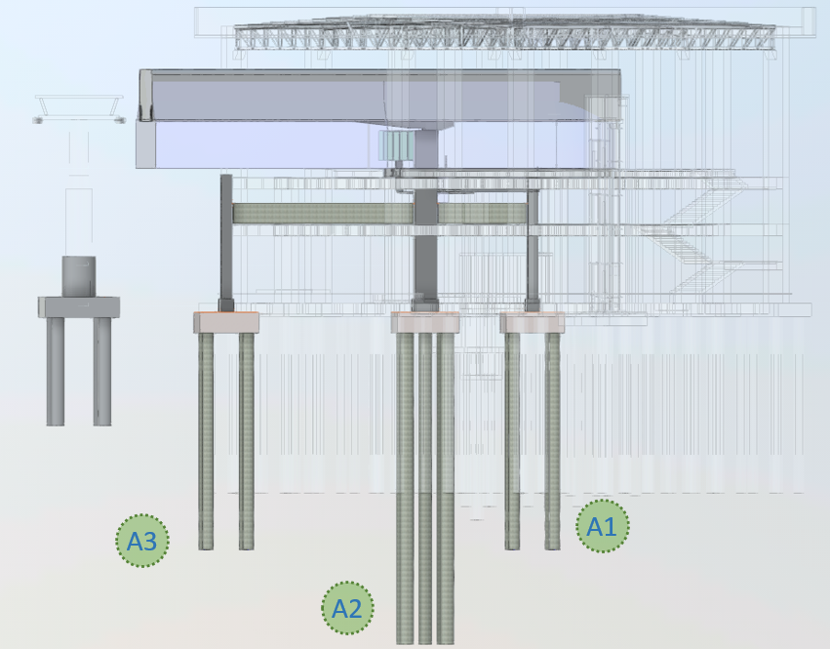
Fuente: Elaboración propia (2021)

Figura 4-101. Vista 3D. Mástiles Estación Portal 20 de Julio.
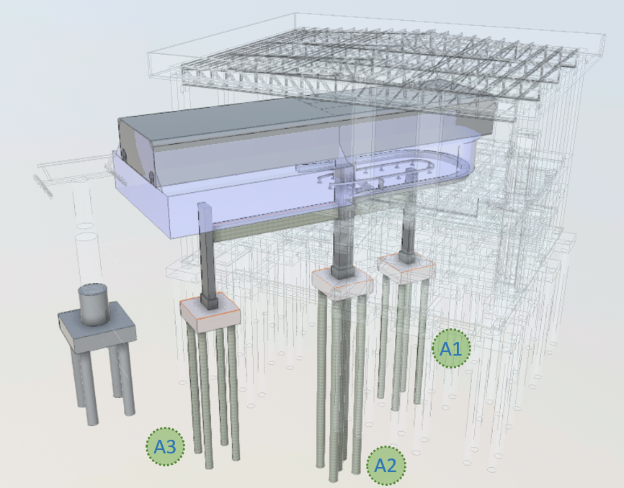
Fuente: Elaboración propia (2021)

Estación La Victoria
Se proyecta la construcción de 3 mástiles(columnas) ubicados en la estación La Victoria, perteneciente al sistema teleférico Cable Aéreo en San Cristóbal, en Bogotá D.C.
La clasificación de los mástiles por su geometría y uso es la siguiente:
- Mástil A1
- Mástil A2
- Mástil A3
En la presente memoria se describe la solución estructural de estos mástiles, así como las bases de diseño concernientes al proyecto estructural referido.
De acuerdo con la información proporcionada, el proyecto contempla la construcción de 3 mástiles de concreto reforzado sobre los cuales se colgará el cable que transporta a las cabinas del teleférico.
Los mástiles se encuentran alojados dentro de la estación La Victoria, sin embargo, están convenientemente separados estructuralmente del edificio de la estación. En la siguiente figura, se puede apreciar la distribución en planta de los mástiles, así como sus dimensiones:
Figura 4-102. Planta de distribución de Mástiles. Estación La Victoria.
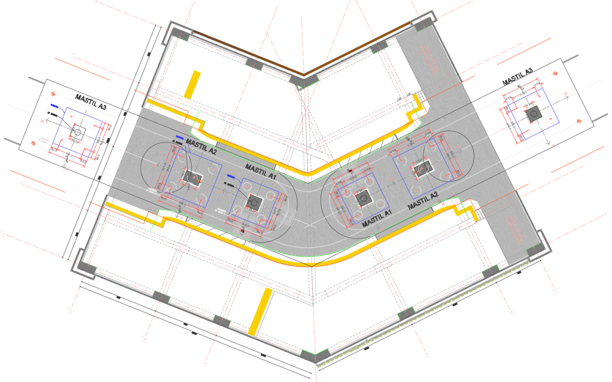
Fuente: Elaboración propia (2021)

La estructura de los mástiles se conformará por un sistema de marcos planos rígidos formados por columnas y trabes de concreto, pero solo en el sentido X, en el Y, el comportamiento será de un péndulo invertido.
Las columnas o mástiles serán de concreto reforzado colado en sitio y tendrán una sección transversal diferentes entre sí, el mástil A1 tendrá una sección transversal rectangular variable de 85cmx130cm del desplante hasta la trabe de liga, y de 70cmx120cm, de la trabe de liga a la corona del mástil; el mástil A2 de 130cmx170cm del desplante hasta la trabe de liga, y de 120cmx160cm, de la trabe de liga a la corona del mástil; y el mástil A3 de 85cmx170cm del desplante hasta la trabe de liga, y de 70cmx160cm, de la trabe de liga a la corona del mástil.
Para la formación de marco plano en el sentido X, se coloca una trabe de sección rectangular de dimensiones 100cmx150cm que conecta a los tres mástiles, como se puede apreciar en la siguiente figura:

Figura 4-103. Marco plano en el sentido X. Estación La Victoria Tramo 1.
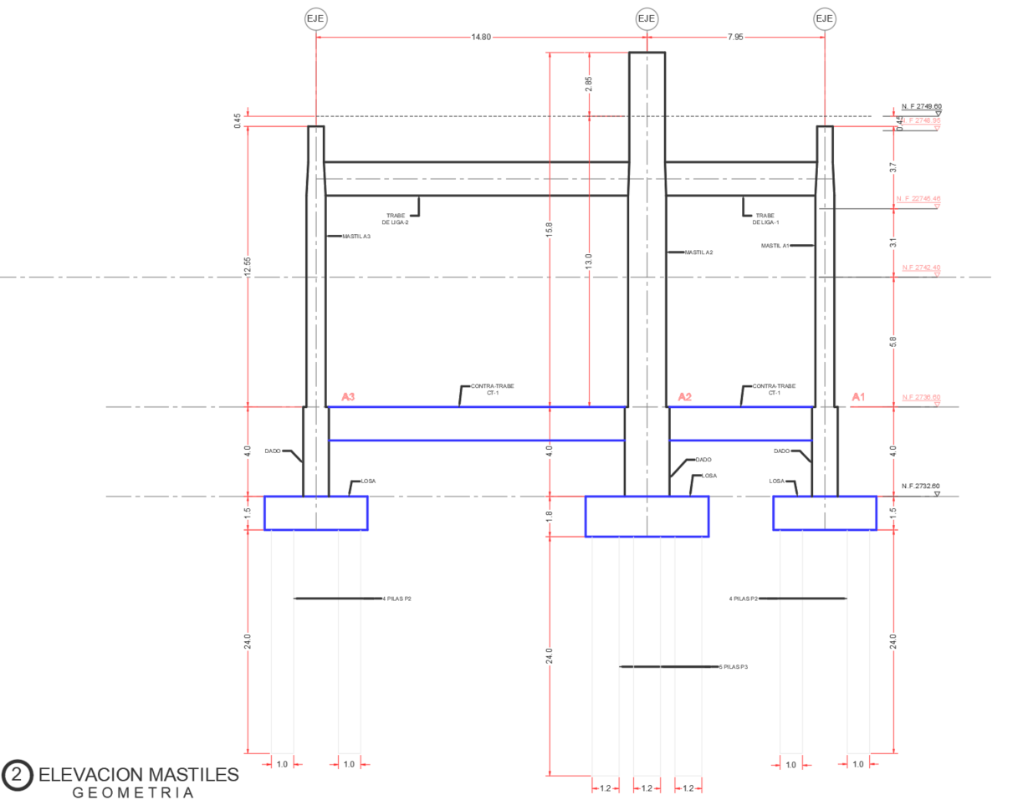
Fuente: Elaboración propia (2021)

Figura 4-104. Marco plano en el sentido X. Estación La Victoria Tramo 2.
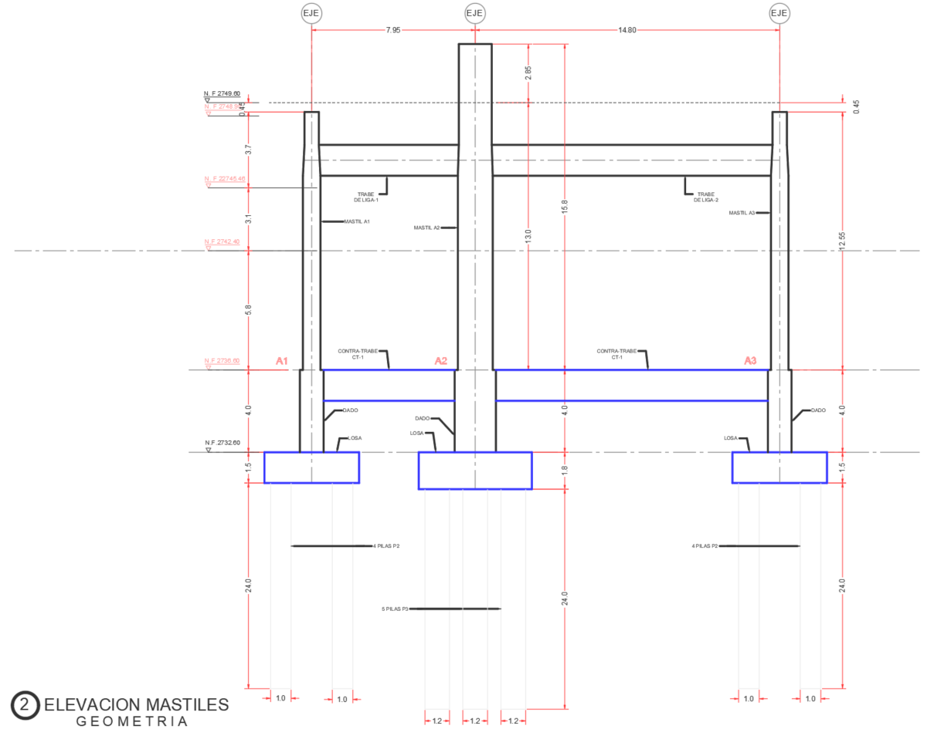
Fuente: Elaboración propia (2021)

La cimentación de los mástiles está formada por una zapata cuadrada apoyada en pilas circulares y dependiendo del mástil, variaran las dimensiones de la zapata, el número de pilas, el diámetro y la profundidad de desplante de estas.
Cuatro pilas de 100cm de diámetro para los mástiles A1 y A3 y para el A2 serán 5 pilas de 120cm de diámetro.

Figura 4-105. Cimentación de Mástiles Tramo 1.
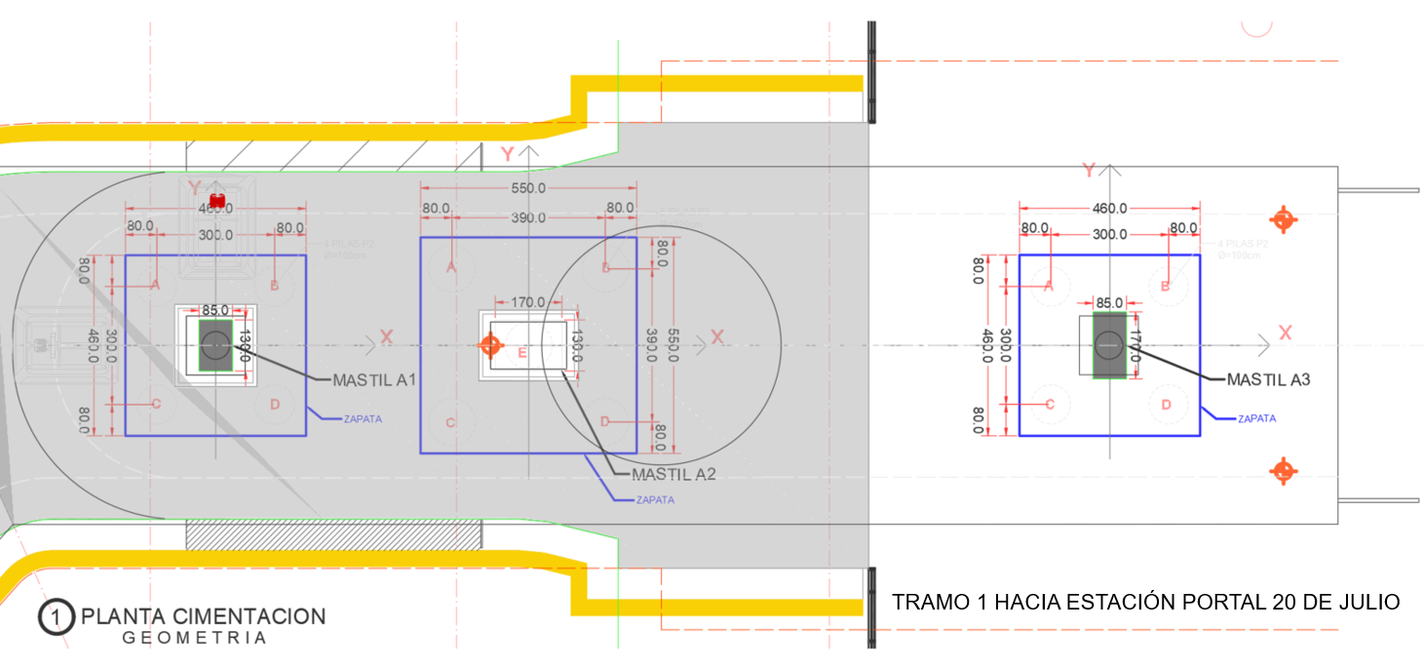
Figura 4-106. Cimentación de Mástiles Tramo 2.
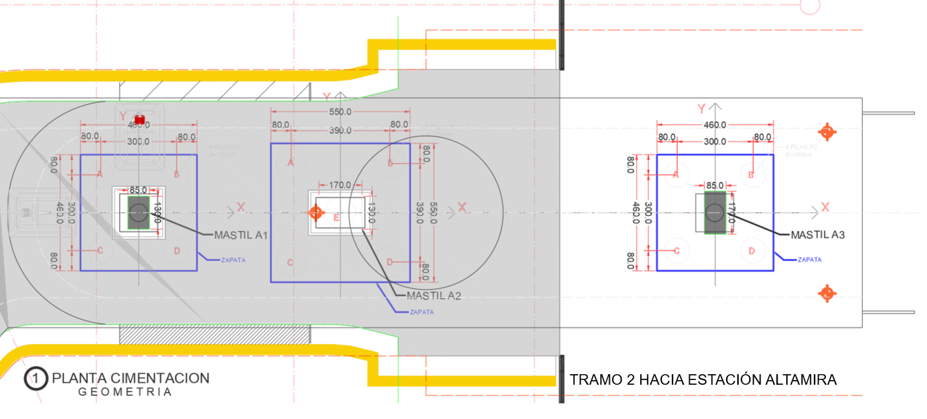
Fuente: Elaboración propia (2021)

La estructura de la cimentación fue modelada en el programa de análisis estructural SAP2000 v.23. El modelo está constituido de elementos barra conectadas rígidamente a la cimentación.
Los elementos estructurales que componen a la cimentación del mástil 2 de la estación La Victoria son una zapata cuadrada de 150cm de espesor y 5.50m de dimensiones, para su idealización en el modelo de análisis, se usaron elementos Shell; las 5 pilas de 120cm de diámetro, fueron modeladas con elementos barra, las cuales fueron divididas a cada metro hasta llegar a la profundidad de desplante de la pila; para la idealización del terreno circundante a la pila se usó el módulo de reacción horizontal dado por el estudio de mecánica de suelos. Se incluye una contra-trabe, la cual liga a las cimentaciones de los tres mástiles, de sección de 100cmx150cm.
Del modelo analítico se obtuvieron únicamente las reacciones producidas por las cargas descritas anteriormente y las combinaciones de carga más desfavorables de acuerdo con la normativa autorizada.

Figura 4-107. Modelo de análisis estructural.
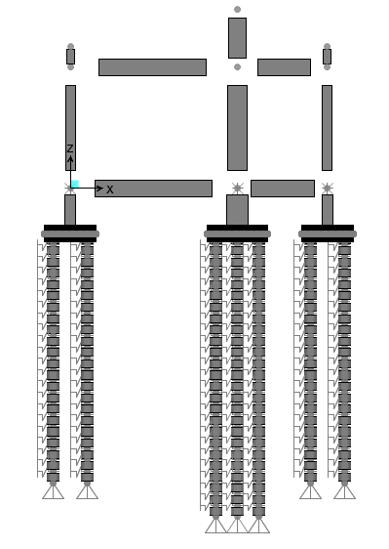
Fuente: Elaboración propia (2021)
Los nodos 1, 2 y 3 representan los puntos de aplicación de las cargas correspondientes a los mástiles 1, 2 y 3, respectivamente.
Para la revisión de desplazamientos horizontales para seguridad contra colapso las diferencias entre los desplazamientos laterales de pisos consecutivos producidos por las fuerzas cortantes sísmicas de entrepiso, calculadas para las ordenadas espectrales modificadas, según corresponda, multiplicadas por sus respectivos factores y divididas por la diferencia de elevaciones correspondiente, no excederán las distorsiones de entrepiso igual a 0.012, según el sistema estructural empleado.
El planteamiento de estados límite antes citado conduce en forma directa a lo que se llama un criterio por resistencia en el cual, en términos generales, el diseño consiste en comprobar que se cumpla que la resistencia sea mayor o igual que la acción de diseño.

Figura 4-108. Vista 3D. Mástiles Estación La Victoria.
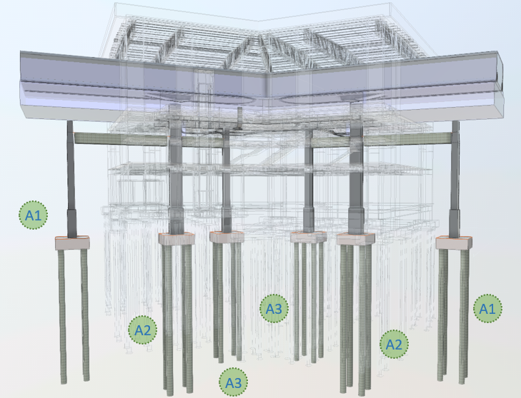
Fuente: Elaboración propia (2021)

Figura 4-109. Vista 3D. Mástiles Estación La Victoria.
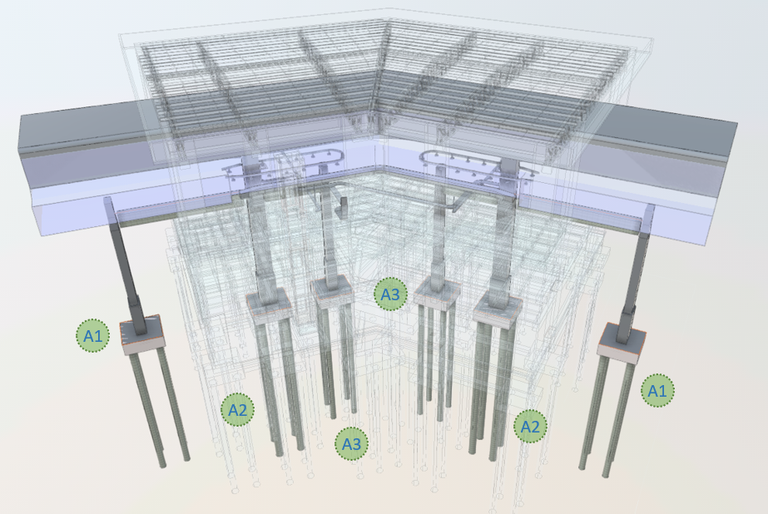
Fuente: Elaboración propia (2021)

Estación Altamira
Se proyecta la construcción de 3 mástiles(columnas) ubicados en la estación Altamira, perteneciente al sistema teleférico Cable Aéreo en San Cristóbal, en Bogotá D.C.
La clasificación de los mástiles por su geometría y uso es la siguiente:
- Mástil A1
- Mástil A2
- Mástil A3
En la presente memoria se describe la solución estructural de estos mástiles, así como las bases de diseño concernientes al proyecto estructural referido.
De acuerdo con la información proporcionada, el proyecto contempla la construcción de 3 mástiles de concreto reforzado sobre los cuales se colgará el cable que transporta a las cabinas del teleférico.
Los mástiles se encuentran alojados dentro de la estación Altamira, sin embargo, están convenientemente separados estructuralmente del edificio de la estación. En la siguiente figura, se puede apreciar la distribución en planta de los mástiles, así como sus dimensiones:

Figura 4-110. Planta de distribución de Mástiles. Estación Altamira.
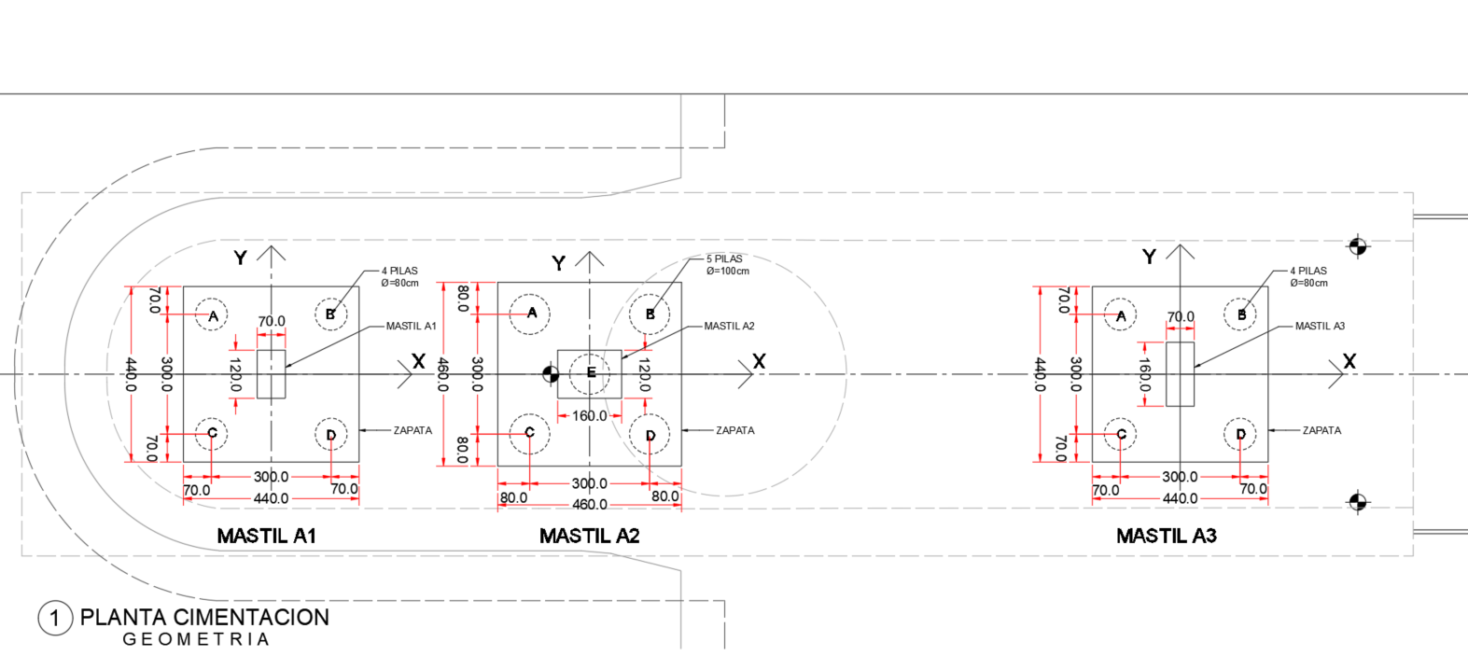
Fuente: Elaboración propia (2021)

La estructura de los mástiles se conformará por un sistema de marcos planos rígidos formados por columnas y trabes de concreto, pero solo en el sentido X, en el Y, el comportamiento será de un péndulo invertido.
Las columnas o mástiles serán de concreto reforzado colado en sitio y tendrán una sección transversal diferentes entre sí, el mástil A1 tendrá una sección transversal rectangular de 70cmx120cm, el mástil A2 de 120cmx160cm y el mástil A3 de 70cmx160cm. Para la formación de marco plano en el sentido X, se coloca una trabe de sección rectangular de dimensiones 100cmx150cm que conecta a los tres mástiles, como se puede apreciar en la siguiente figura:
Figura 4-111. Marco plano en sentido X. Estación Altamira.
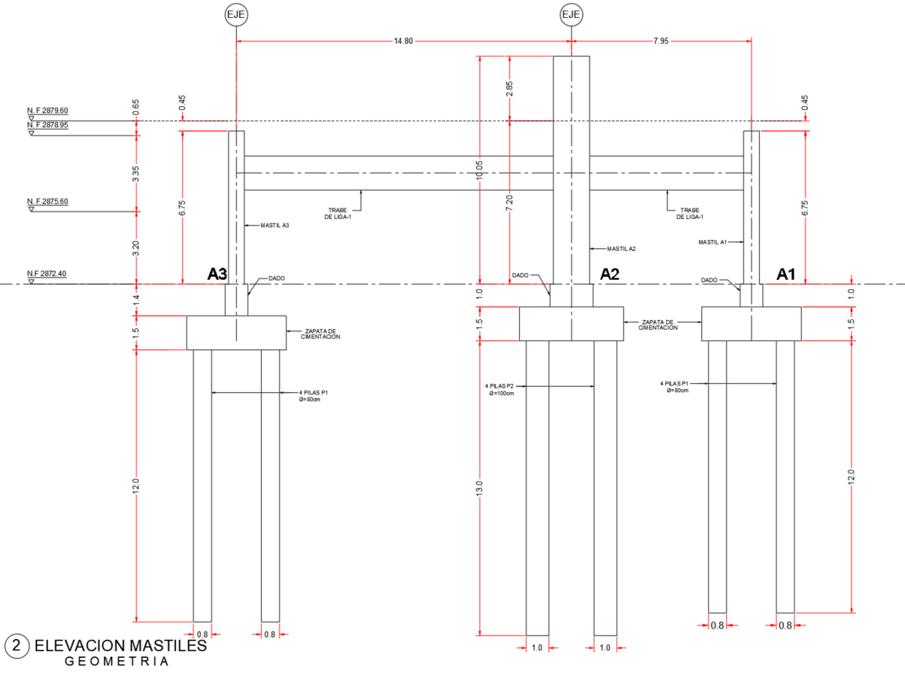
Fuente: Elaboración propia (2021)

La cimentación de los mástiles está formada por una zapata cuadrada apoyada en pilas circulares y dependiendo del mástil, variaran las dimensiones de la zapata, el número de pilas, el diámetro y la profundidad de desplante de estas. Cuatro pilas de 80cm de diámetro para los mástiles A1 y A3 y para el A2 serán 5 pilas de 100cm de diámetro. Los demás parámetros se pueden observar en las siguientes figuras:

Figura 4-112. Cimentación de mástiles. Estación Altamira.
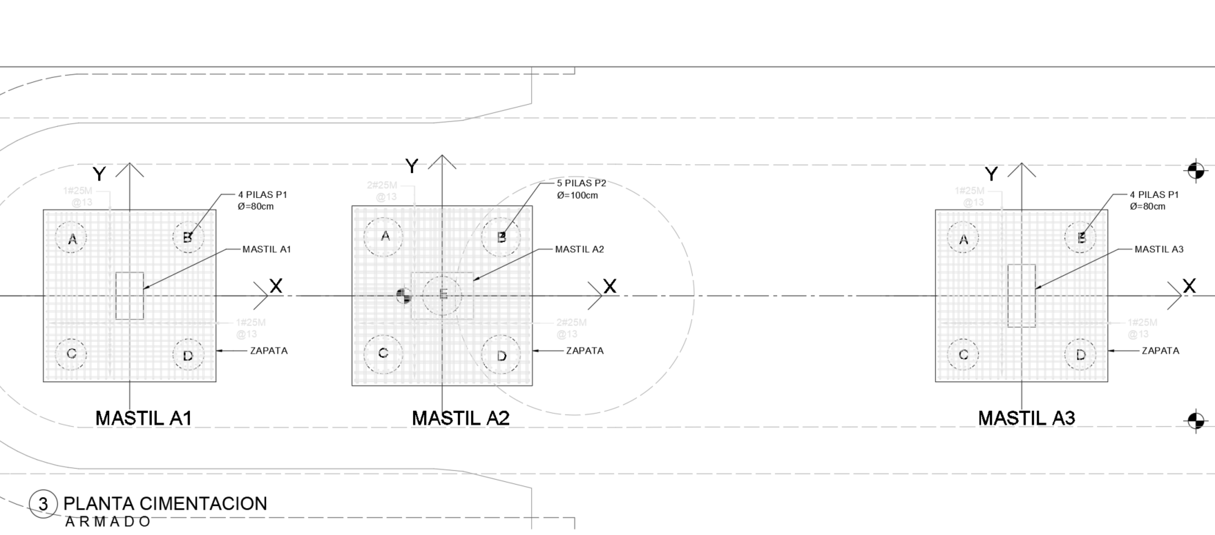
Fuente: Elaboración propia (2021)

La estructura de la cimentación fue modelada en el programa de análisis estructural SAP2000 v.23. El modelo está constituido de elementos barra conectadas rígidamente a la cimentación.
Los elementos estructurales que componen a la cimentación del mástil 2 de la estación Altamira son una zapata cuadrada de 150cm de espesor y 4.60m de dimensiones, para su idealización en el modelo de análisis, se usaron elementos Shell; las 5 pilas de 100cm de diámetro, fueron modeladas con elementos barra, las cuales fueron divididas a cada metro hasta llegar a la profundidad de desplante de la pila; para la idealización del terreno circundante a la pila se usó el módulo de reacción horizontal dado por el estudio de mecánica de suelos.
Del modelo analítico se obtuvieron únicamente las reacciones producidas por las cargas descritas anteriormente y las combinaciones de carga más desfavorables de acuerdo con la normativa autorizada.
Las siguientes secciones componen los elementos estructurales, éstas fueron obtenidas de la librería del programa de análisis y se utilizaron para la obtención de los elementos mecánicos al utilizar sus propiedades geométricas.

Figura 4-113. Cimentación de mástiles. Estación Altamira.
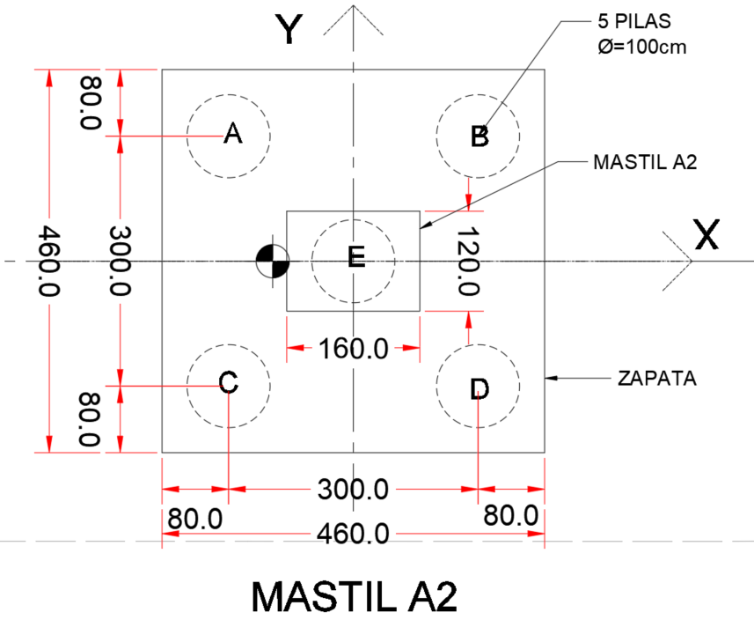
Fuente: Elaboración propia (2021)
Figura 4-114. Modelo de análisis estructural.
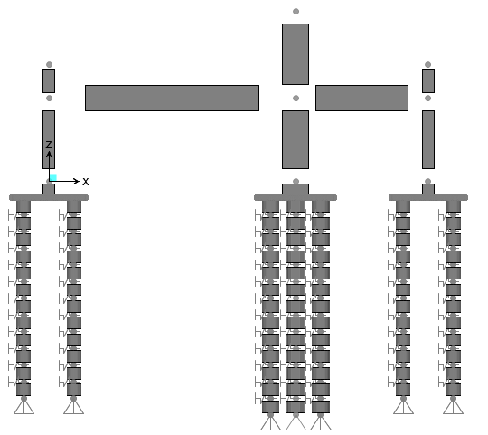
Fuente: Elaboración propia (2021)
Para la revisión de desplazamientos horizontales para seguridad contra colapso las diferencias entre los desplazamientos laterales de pisos consecutivos producidos por las fuerzas cortantes sísmicas de entrepiso, calculadas para las ordenadas espectrales modificadas, según corresponda, multiplicadas por sus respectivos factores y divididas por la diferencia de elevaciones correspondiente, no excederán las distorsiones de entrepiso igual a 0.012, según el sistema estructural empleado.
El planteamiento de estados límite antes citado conduce en forma directa a lo que se llama un criterio por resistencia en el cual, en términos generales, el diseño consiste en comprobar que se cumpla que la resistencia sea mayor o igual que la acción de diseño.

Figura 4-115. Vista Lateral 3D. Mástiles Estación Altamira.
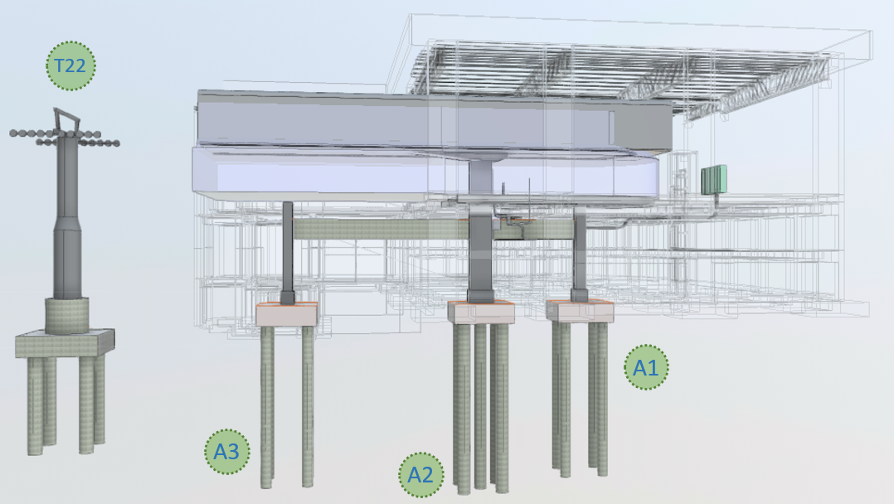
Fuente: Elaboración propia (2021)

Figura 4-116. Vista 3D. Mástiles Estación Altamira.
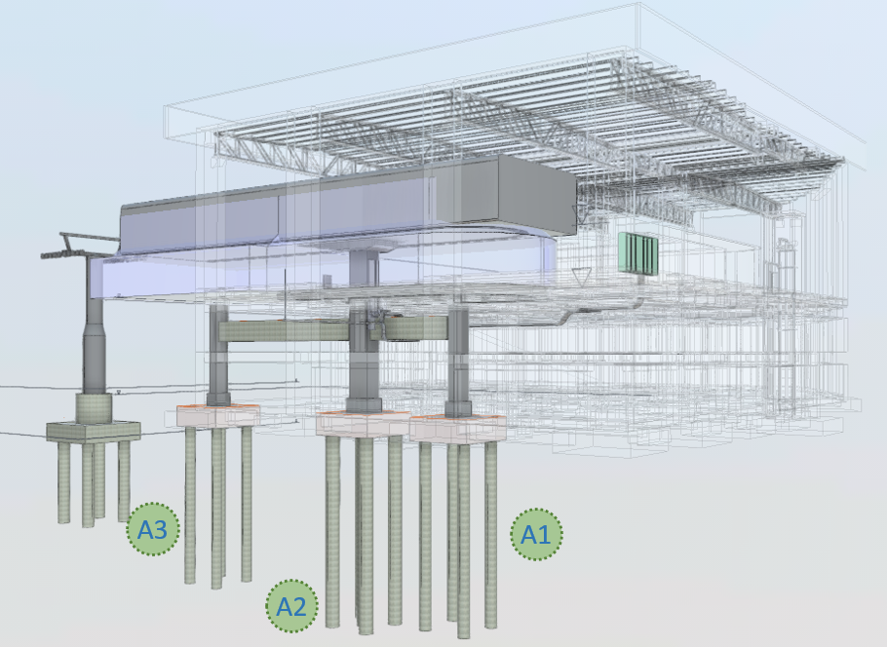
Fuente: Elaboración propia (2021)

PRESUPUESTO DE OBRA MÁSTILES.
Se proyecta la construcción de 3 mástiles(columnas) ubicados en la estación portal 20 de julio, perteneciente al sistema teleférico Cable Aéreo en San Cristóbal, en Bogotá D.C.
La clasificación de los mástiles por su geometría y uso es la siguiente:
- Mástil A1
- Mástil A2
- Mástil A3
En el Anexo C. Cantidades de Mástiles, el cual hace parte del presente informe, en los archivos Excel se presenta de manera detallada el cálculo de las cantidades totales de cada una de las Estaciones Portal 20 de Julio, La Victoria dividida en Tramo 1 y en Tramo 2 y Altamira.
En la siguiente figura se presenta el resumen del costo estimado para la estructura de cimentaciones para mástiles de las edificaciones.

Figura 4-117. Presupuesto de Obra Estructuras de Cimentación Mástiles.
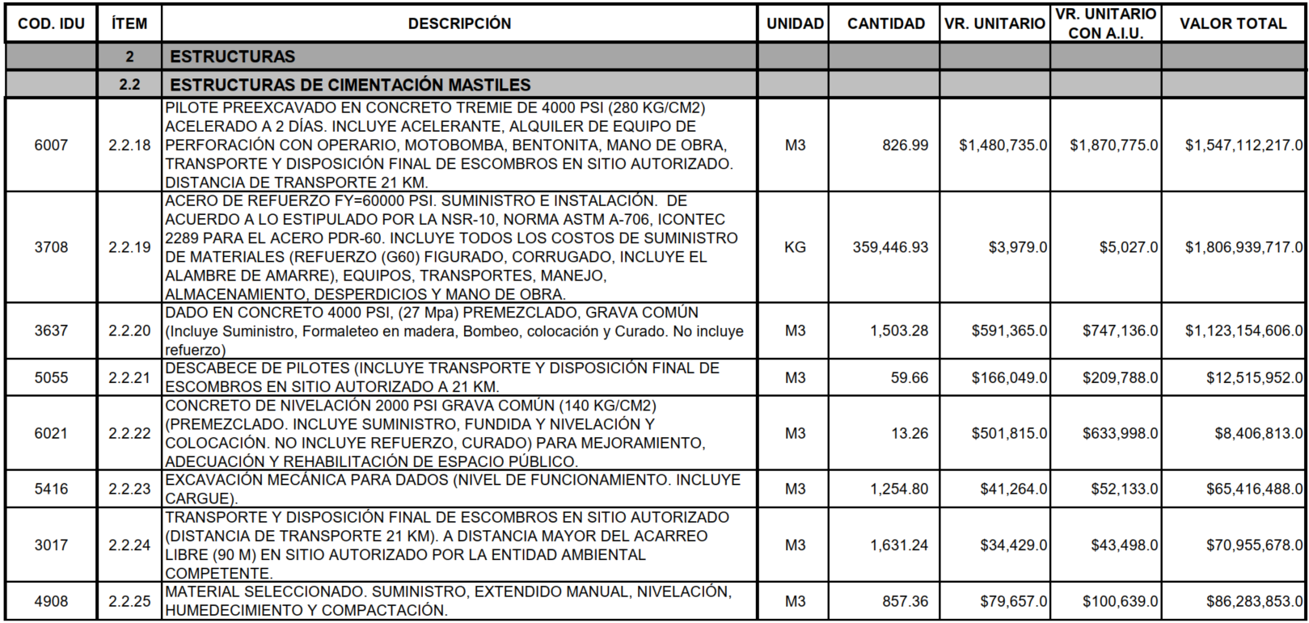
Fuente: Elaboración propia (2021)

DISEÑO DE PILONAS TRAMO 1.
El presente informe contiene la evaluación estructural de la cimentación de pilonas para el sistema electromecánico entre las estaciones “Portal 20 de Julio - La Victoria”. En la cimentación de las pilonas se evaluó el procedimiento mejor viable tanto económicamente como en su fase de construcción.

Figura 4-118. Localización de pilonas Tramo 1 “Estación Portal 20 de Julio – La Victoria”.
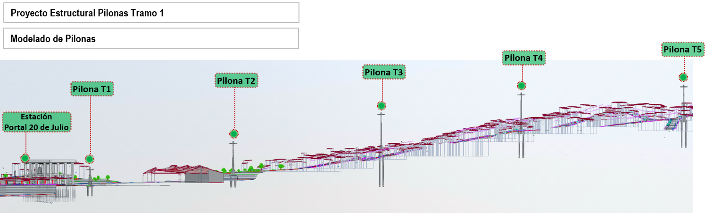
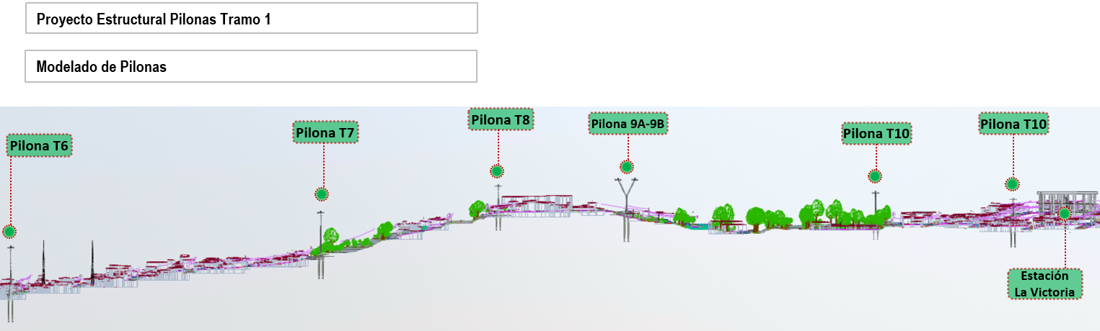
Fuente: Elaboración propia (2021)

La evaluación estructural de la cimentación de pilonas, se realizó con base en los elementos mecánicos preliminares proporcionados por el diseñador del componente electromecánico para cada una de ellas, así como su respectivo diámetro de pedestal.
Se utilizó el informe geotécnico INF-GEO--CASC-074-21 V4 para la obtención de las propiedades del suelo, capacidades de carga respecto a las diferentes zonas geotécnicas donde se ubican cada una de las pilonas, y seguimiento de recomendaciones. Sin embargo, para la ingeniería de detalle del sistema electromecánico se deberá realizar un sondeo en la zona de influencia de cada una de las pilonas para garantizar el estrato resistente.
Las combinaciones de carga para el diseño de la cimentación, se realizó con base en lo indicado en la normativa “Requisitos de seguridad para instalaciones de transporte por cable destinadas a personas” de la UNE-EN-13017 y realizando el diseño de los elementos con base en la Norma Colombiana de diseño de puentes – LRFD - CCP-14.
Para el modelado de los pilotes que conforman la cimentación, se utilizó la interacción suelo estructura para conocer el comportamiento de la estructura con los efectos del suelo de acuerdo al tipo de cimentación utilizada. Para simular este comportamiento, se utilizaron los módulos de reacción horizontal y vertical en las diferentes zonas geotécnicas descritas en el informe respectivo, y utilizando el diámetro correspondiente para cada una de ellas.
- Diseño Pilona 1.
Para realizar el prediseño estructural de la pilona, se tomaron las siguientes consideraciones:
- Diámetro de pilona de concreto: 2.5 m
- Altura pilona de concreto: 3.0 m
- Altura fuste metálico: 10.62 m
- Impacto de camión: 1200 KN
- Diámetro Pilote: 1.0 m
- Profundidad de desplante: 20.0 m
Figura 4-119. Modelo analítico. Pilona 1
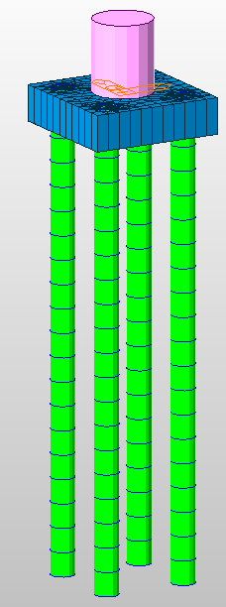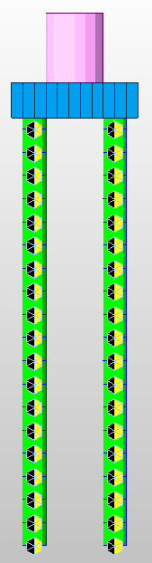
Fuente: Elaboración propia (2021)
- Diseño Pilona 2.

Para realizar el prediseño estructural de la pilona, se tomaron las siguientes consideraciones:
- Diámetro de pilona de concreto: 3.0 m
- Altura pilona de concreto: 5.0 m
- Altura fuste metálico: 23.00 m
- Impacto de camión: 1200 KN
- Diámetro Pilote: 1.0 m
- Profundidad de desplante: 14.0 m

Figura 4-120. Modelo analítico. Pilona 2
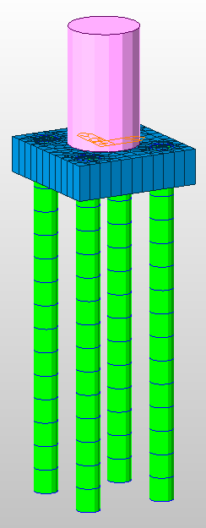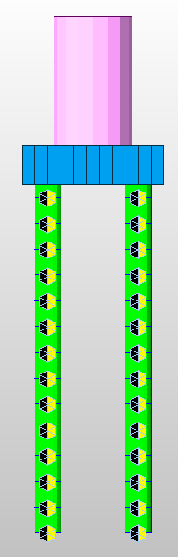
Fuente: Elaboración propia (2021)
- Diseño Pilona 3.

Para realizar el prediseño estructural de la pilona, se tomaron las siguientes consideraciones:

- Diámetro de pilona de concreto: 3.7 m
- Altura pilona de concreto: 3.0 m
- Altura fuste metálico: 32.00 m
- Impacto de camión: 1200 KN
- Diámetro Pilote: 1.0 m
- Profundidad de desplante: 14.0 m

Figura 4-121. Modelo analítico. Pilona 3
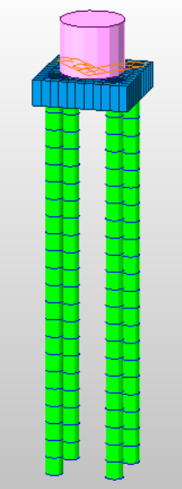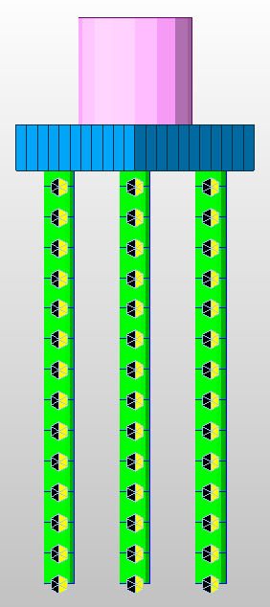
Fuente: Elaboración propia (2021)

- Diseño Pilona 4.

Para realizar el prediseño estructural de la pilona, se tomaron las siguientes consideraciones:

- Diámetro de pilona de concreto: 3.0 m
- Altura pilona de concreto: 3.0 m
- Altura fuste metálico: 26.50 m
- Impacto de camión: 1200 KN
- Diámetro Pilote: 1.0 m
- Profundidad de desplante: 10.0 m

Figura 4-122. Modelo analítico. Pilona 4
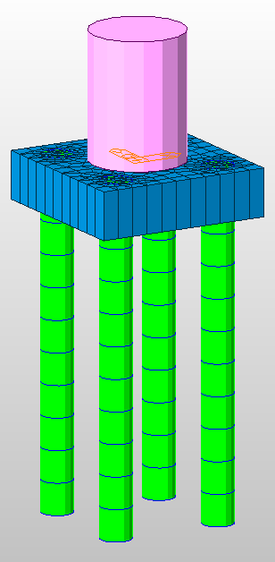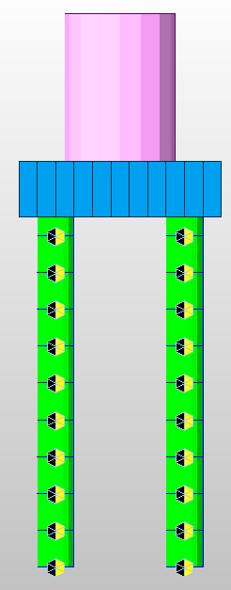
Fuente: Elaboración propia (2021)

- Diseño Pilona 5.

Para realizar el prediseño estructural de la pilona, se tomaron las siguientes consideraciones:

- Diámetro de pilona de concreto: 3.0 m
- Altura pilona de concreto: 4.0 m
- Altura fuste metálico: 24.50 m
- Impacto de camión: 1200 KN
- Diámetro Pilote: 1.0 m
- Profundidad de desplante: 12.0 m

Figura 4-123. Modelo analítico. Pilona 5
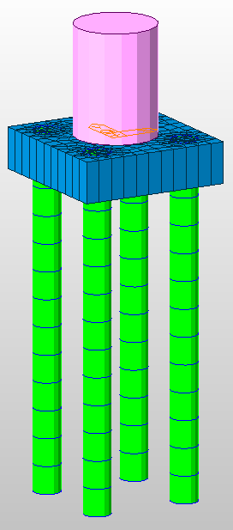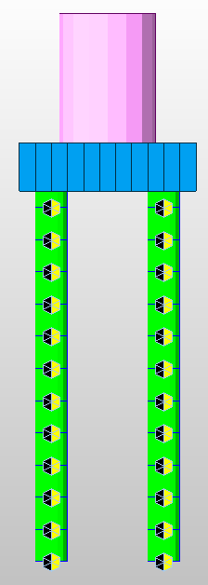
Fuente: Elaboración propia (2021)

- Diseño Pilona 6.

Para realizar el prediseño estructural de la pilona, se tomaron las siguientes consideraciones:

- Diámetro de pilona de concreto: 3.7 m
- Altura pilona de concreto: 4.5 m
- Altura fuste metálico: 38.20 m
- Impacto de camión: 1200 KN
- Diámetro Pilote: 1.0 m
- Profundidad de desplante: 17.0 m

Figura 4-124. Modelo analítico. Pilona 6
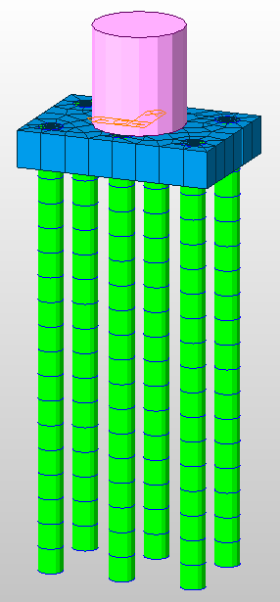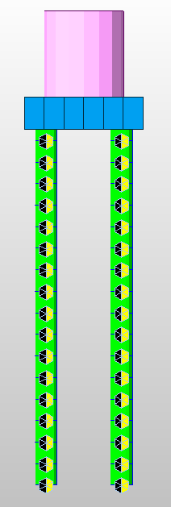
Fuente: Elaboración propia (2021)
- Diseño Pilona 7.

Para realizar el prediseño estructural de la pilona, se tomaron las siguientes consideraciones:

- Diámetro de pilona de concreto: 3.7 m
- Altura pilona de concreto: 3.0 m
- Altura fuste metálico: 36.80 m
- Impacto de camión: 1200 KN
- Diámetro Pilote: 1.0 m
- Profundidad de desplante: 24.0 m

Figura 4-125. Modelo analítico. Pilona 7
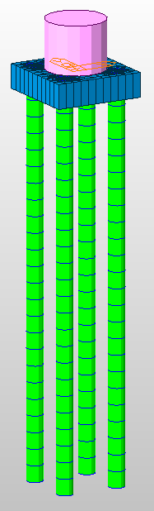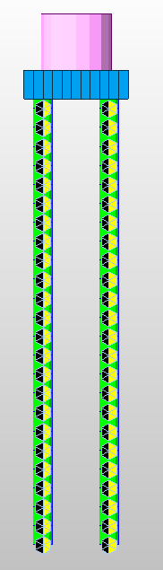
Fuente: Elaboración propia (2021)
- Diseño Pilona 8.

Para realizar el prediseño estructural de la pilona, se tomaron las siguientes consideraciones:

- Diámetro de pilona de concreto: 3.0 m
- Altura pilona de concreto: 4.0 m
- Altura fuste metálico: 22.50 m
- Impacto de camión: 1200 KN
- Diámetro Pilote: 1.0 m
- Profundidad de desplante: 10.0 m

Figura 4-126. Modelo analítico. Pilona 8
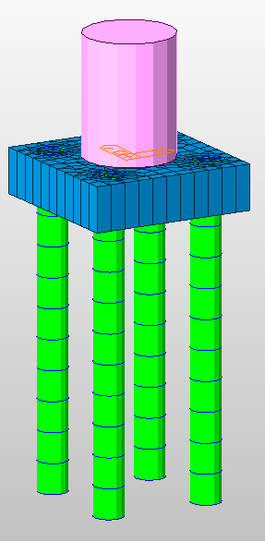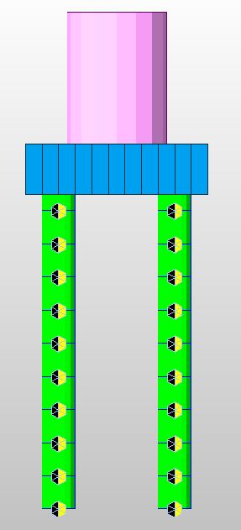
Fuente: Elaboración propia (2021)
- Diseño Pilona 9A-9B.

Para realizar el prediseño estructural de la pilona, se tomaron las siguientes consideraciones:

- Diámetro de pilona de concreto: 3.7 m
- Altura pilona de concreto: 3.0 m
- Altura fuste metálico: 15.10 - 15.20 m
- Impacto de camión: 1200 KN
- Diámetro Pilote: 1.0 m
- Profundidad de desplante: 15.0 m

Figura 4-127. Modelo analítico. Pilona 9A-9B.
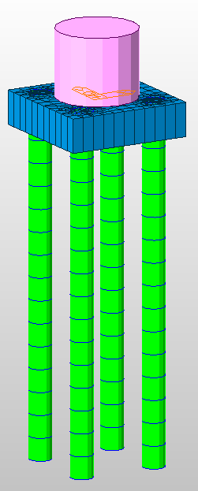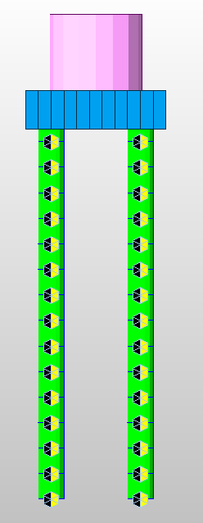
Fuente: Elaboración propia (2021)
- Diseño Pilona 10.

Para realizar el prediseño estructural de la pilona, se tomaron las siguientes consideraciones:

- Diámetro de pilona de concreto: 3.0 m
- Altura pilona de concreto: 3.0 m
- Altura fuste metálico: 26.00 m
- Impacto de camión: 1200 KN
- Diámetro Pilote: 1.0 m
- Profundidad de desplante: 10.0 m

Figura 4-128. Modelo analítico. Pilona 10.
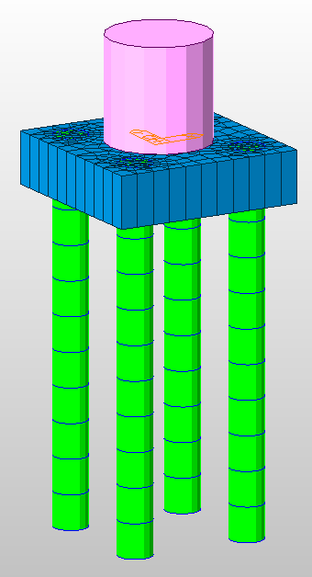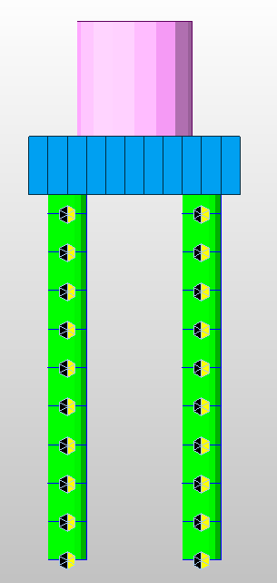
Fuente: Elaboración propia (2021)

- Diseño Pilona 11.

Para realizar el prediseño estructural de la pilona, se tomaron las siguientes consideraciones:

- Diámetro de pilona de concreto: 2.5 m
- Altura pilona de concreto: 4.7 m
- Altura fuste metálico: 18.45 m
- Impacto de camión: 1200 KN
- Diámetro Pilote: 1.0 m
- Profundidad de desplante: 16.0 m

Figura 4-129. Modelo analítico. Pilona 11.
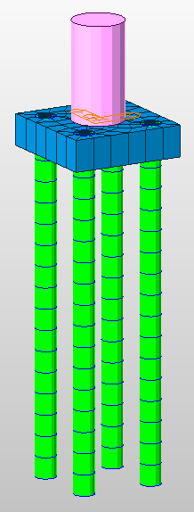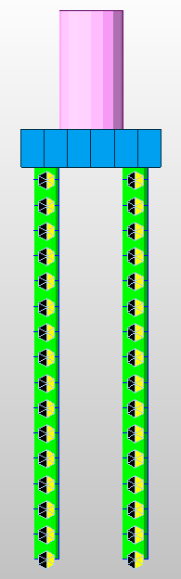
Fuente: Elaboración propia (2021)

DISEÑO DE PILONAS TRAMO 2.
El presente informe contiene la evaluación estructural de la cimentación de pilonas para el sistema electromecánico entre las estaciones “La Victoria - Altamira”. En la cimentación de las pilonas se evaluó el procedimiento mejor viable tanto económicamente como en su fase de construcción.
Figura 4-130. Localización de pilonas Tramo 2 “Estación La Victoria – Altamira”.
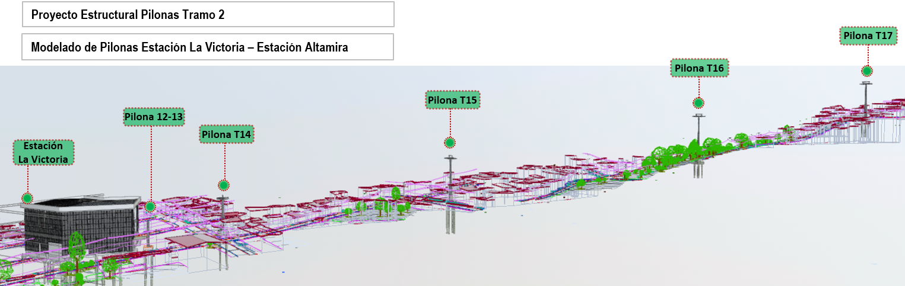
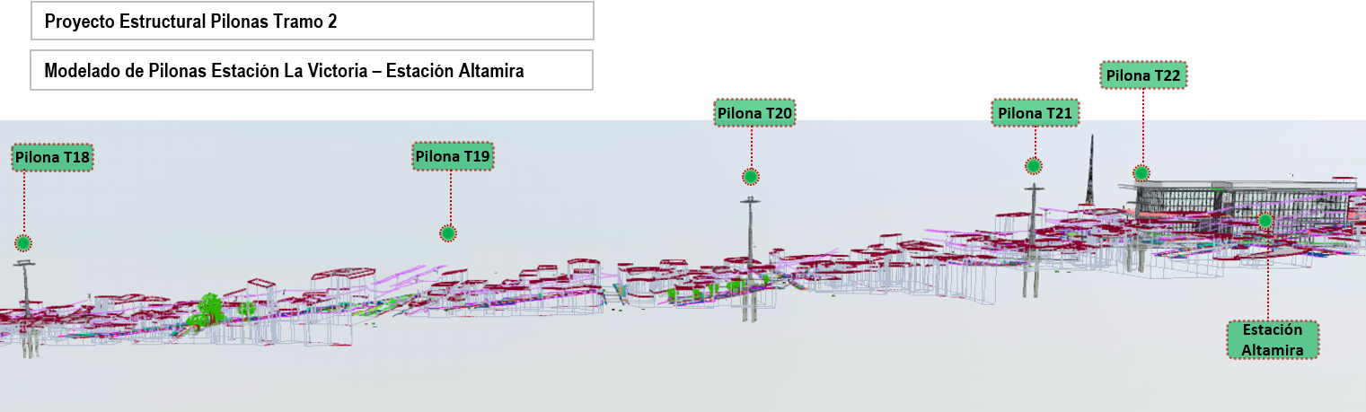
Fuente: Elaboración propia (2021)

La evaluación estructural de la cimentación de pilonas, se realizó con base en los elementos mecánicos preliminares proporcionados por el diseñador del componente electromecánico para cada una de ellas, así como su respectivo diámetro de pedestal.
Se utilizó el informe geotécnico INF-GEO--CASC-074-21 V4 para la obtención de las propiedades del suelo, capacidades de carga respecto a las diferentes zonas geotécnicas donde se ubican cada una de las pilonas.
Las combinaciones de carga para el diseño de la cimentación, se realizó con base en lo indicado en la normativa “Requisitos de seguridad para instalaciones de transporte por cable destinadas a personas” de la UNE-EN-13017 y realizando el diseño de los elementos con base en la Norma Colombiana de diseño de puentes – LRFD-CCP-14.
La estructura está conformada por un pedestal, el cual soportará el fuste metálico, ligado a la columna de concreto reforzado por medio de anclas que serán proporcionados por el proveedor del sistema electromecánico. Su cimentación se compone de zapatas o dados de 1.5 m de peralte y pilotes de 100 cm de diámetro a profundidades que varían desde los 8 m hasta 25 m.
Para el modelado de los pilotes que conforman la cimentación, se utilizó la interacción suelo estructura para conocer el comportamiento de la estructura con los efectos del suelo de acuerdo al tipo de cimentación utilizada. Para simular este comportamiento, se utilizaron los módulos de reacción horizontal y vertical en las diferentes zonas geotécnicas descritas en el informe respectivo.

- Diseño Pilona 12-13.
Para realizar el prediseño estructural de la pilona, se tomaron las siguientes consideraciones:
- Sección pilona de concreto: 2.5 x 4.18 m
- Altura pilona de concreto: variable 2.62 – 2.23 m
- Altura fuste metálico: 11.50 y 13.15 m
- Impacto de camión: 1200 KN
- Diámetro Pilotes: 1.0 m
- Profundidad de desplante: 18.0 m

Figura 4-131. Modelo analítico. Pilona 12-13.
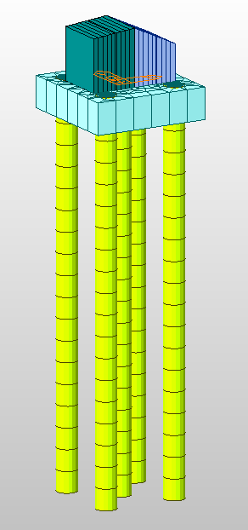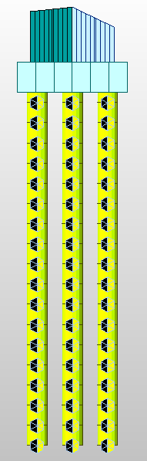
Fuente: Elaboración propia (2021)
- Diseño Pilona 14.

Para realizar el prediseño estructural de la pilona, se tomaron las siguientes consideraciones:

- Diámetro de pilona de concreto: 2.5 m
- Altura pilona de concreto: 3.3 m
- Altura fuste metálico: 15.0 m
- Impacto de camión: 1200 KN
- Diámetro Pilotes: 1.0 m
- Profundidad de desplante: 18.0 m

Figura 4-132. Modelo analítico. Pilona 14.
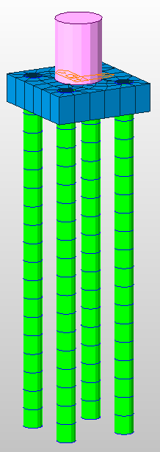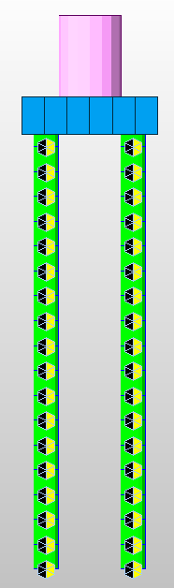
Fuente: Elaboración propia (2021)

- Diseño Pilona 15.

Para realizar el prediseño estructural de la pilona, se tomaron las siguientes consideraciones:

- Diámetro de pilona de concreto: 3.0 m
- Altura pilona de concreto: 3.6 m
- Altura fuste metálico: 22.30 m
- Impacto de camión: 1200 KN
- Diámetro Pilotes: 1.0 m
- Profundidad de desplante: 19.0 m

Figura 4-133. Modelo analítico. Pilona 15.
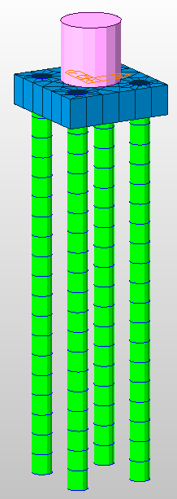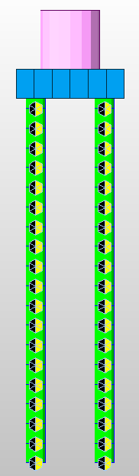
Fuente: Elaboración propia (2021)

- Diseño Pilona 16.

Para realizar el prediseño estructural de la pilona, se tomaron las siguientes consideraciones:

- Diámetro de pilona de concreto: 3.0 m
- Altura pilona de concreto: 3.0 m
- Altura fuste metálico: 29.0 m
- Impacto de camión: 1200 KN
- Diámetro Pilotes: 1.0 m
- Profundidad de desplante: 15.0 m

Figura 4-134. Modelo analítico. Pilona 16.
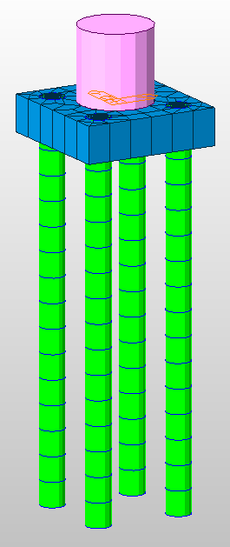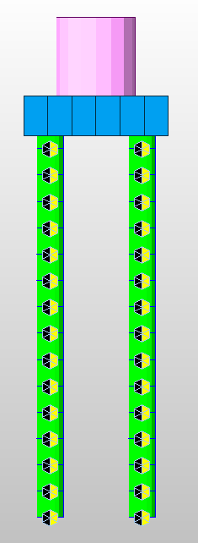
Fuente: Elaboración propia (2021)

- Diseño Pilona 17.

Para realizar el prediseño estructural de la pilona, se tomaron las siguientes consideraciones:

- Diámetro de pilona de concreto: 3.0 m
- Altura pilona de concreto: 2.0 m
- Altura fuste metálico: 26.30 m
- Impacto de camión: 1200 KN
- Diámetro Pilotes: 1.0 m
- Profundidad de desplante: 14.0 m

Figura 4-135. Modelo analítico. Pilona 17.
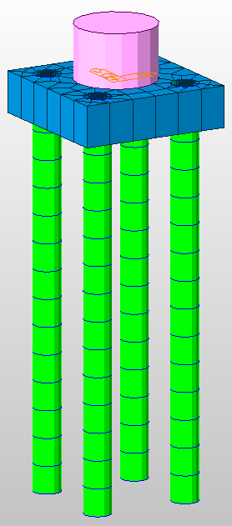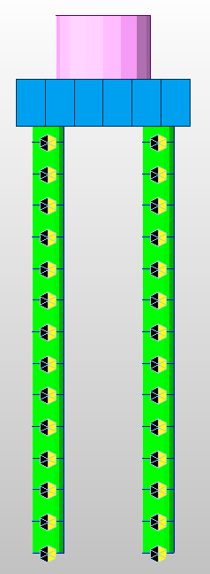
Fuente: Elaboración propia (2021)

- Diseño Pilona 18.

Para realizar el prediseño estructural de la pilona, se tomaron las siguientes consideraciones:

- Diámetro de pilona de concreto: 3.0 m
- Altura pilona de concreto: 3.0 m
- Altura fuste metálico: 28.30 m
- Impacto de camión: 1200 KN
- Diámetro Pilotes: 1.0 m
- Profundidad de desplante: 12.0 m

Figura 4-136. Modelo analítico. Pilona 18.
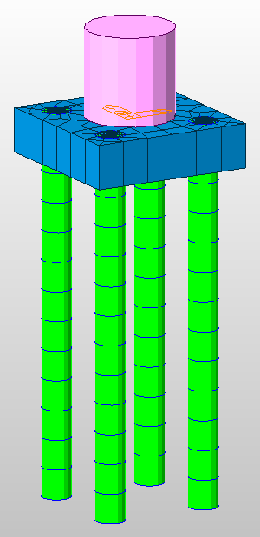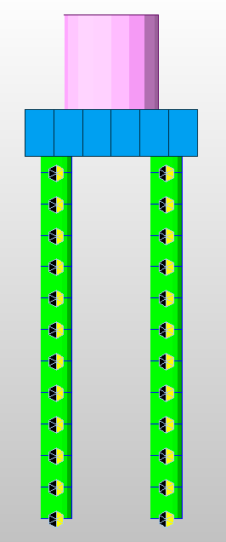
Fuente: Elaboración propia (2021)

- Diseño Pilona 19.

Para realizar el prediseño estructural de la pilona, se tomaron las siguientes consideraciones:

- Diámetro de pilona de concreto: 3.7 m
- Altura pilona de concreto: 3.0 m
- Altura fuste metálico: 30.0 m
- Impacto de camión: 1200 KN
- Diámetro Pilotes: 1.0 m
- Profundidad de desplante: 14.0 m

Figura 4-137. Modelo analítico. Pilona 19.
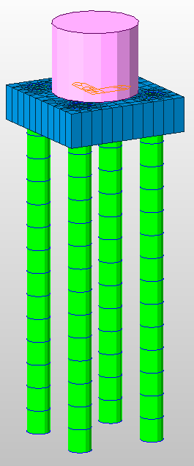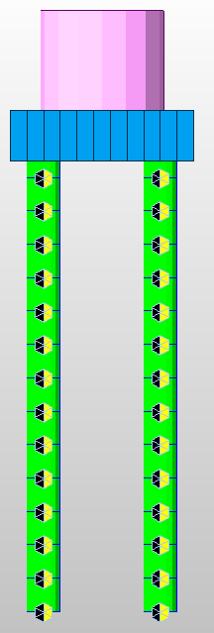
Fuente: Elaboración propia (2021)

- Diseño Pilona 20.

Para realizar el prediseño estructural de la pilona, se tomaron las siguientes consideraciones:

- Diámetro de pilona de concreto: 3.0 m
- Altura pilona de concreto: 2.0 m
- Altura fuste metálico: 28.0 m
- Impacto de camión: 1200 KN
- Diámetro Pilotes: 1.0 m
- Profundidad de desplante: 15.0 m

Figura 4-138. Modelo analítico. Pilona 20.
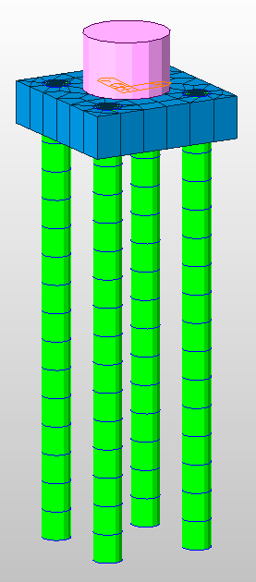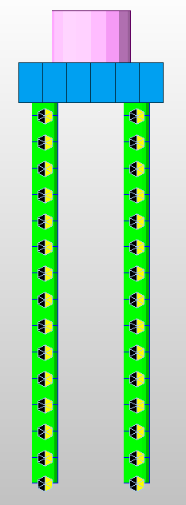
Fuente: Elaboración propia (2021)

- Diseño Pilona 21.

Para realizar el prediseño estructural de la pilona, se tomaron las siguientes consideraciones:

- Diámetro de pilona de concreto: 3.0 m
- Altura pilona de concreto: 2.0 m
- Altura fuste metálico: 20.50 m
- Impacto de camión: 1200 KN
- Diámetro Pilotes: 1.2 m
- Profundidad de desplante: 14.0 m

Figura 4-139. Modelo analítico. Pilona 21.
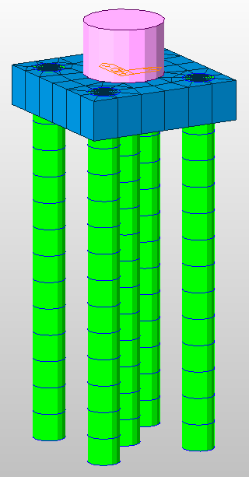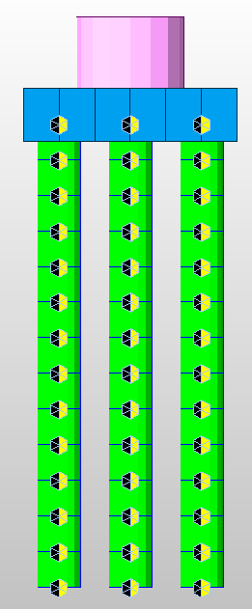
Fuente: Elaboración propia (2021)

- Diseño Pilona 22.

Para realizar el prediseño estructural de la pilona, se tomaron las siguientes consideraciones:

- Diámetro de pilona de concreto: 2.5 m
- Altura pilona de concreto: 2.5 m
- Altura fuste metálico: 11.80 m
- Impacto de camión: 1200 KN
- Diámetro Pilotes: 1.0 m
- Profundidad de desplante: 21.0 m

Figura 4-140. Modelo analítico. Pilona 22.
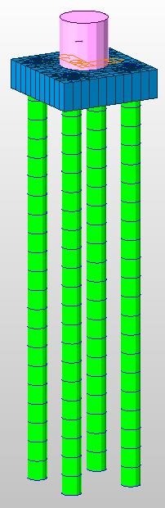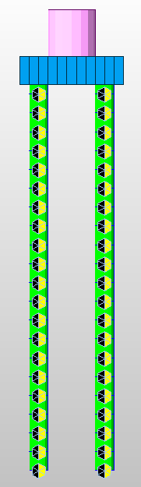
Fuente: Elaboración propia (2021)

PRESUPUESTO DE OBRA EN PILONAS TRAMO 1 Y TRAMO 2.
La evaluación estructural de la cimentación de pilonas, se realizó con base en los elementos mecánicos preliminares proporcionados por el diseñador del componente electromecánico para cada una de ellas, así como su respectivo diámetro de pedestal.
La estructura está conformada por un pedestal, el cual soportará el fuste metálico, ligado a la columna de concreto reforzado por medio de anclas que serán proporcionados por el proveedor del sistema electromecánico. Su cimentación se compone de zapatas o dados de 1.5 m de peralte y pilotes de 100 cm de diámetro a profundidades que varían desde los 8 m hasta 25 m.
En el Anexo D. Cantidades de Pilonas, el cual hace parte del presente informe, en los archivos Excel, el cual hace parte del presente informe se presenta de manera detallada el cálculo de las cantidades totales de cada una de las pilonas, divididos en sección 1 y sección 2.
En la siguiente figura se presenta el resumen del costo estimado para la estructura de las cimentaciones en pilonas.

Figura 4-141. Presupuesto de Obra Estructuras de Cimentación Pilonas.
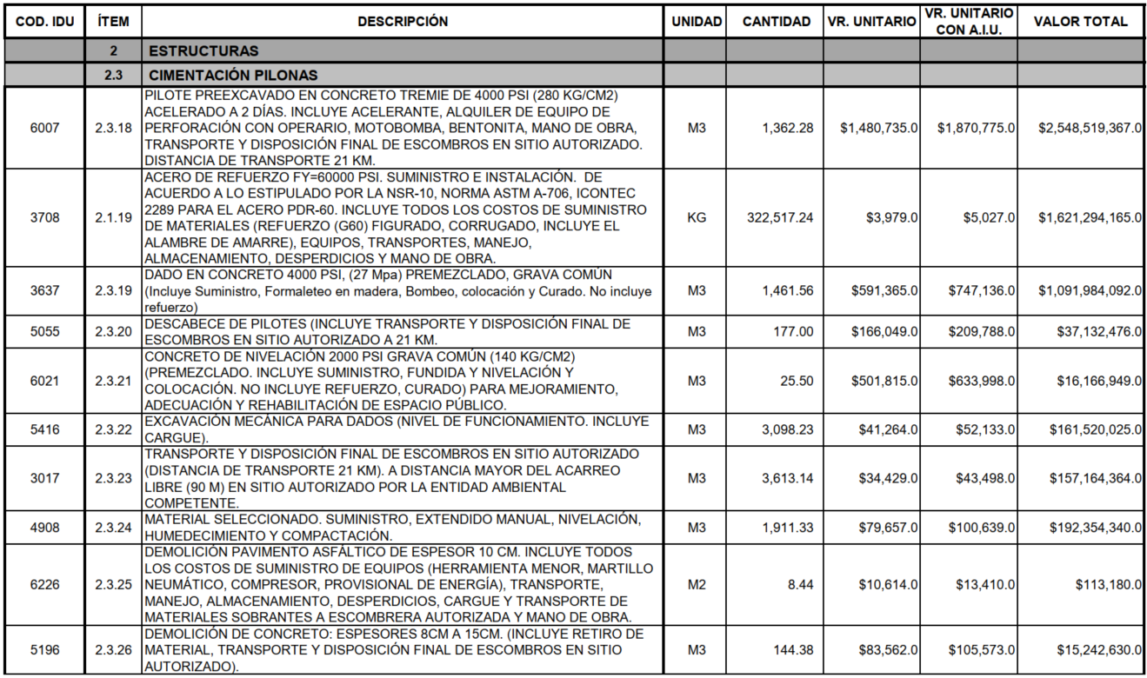
Fuente: Elaboración propia (2021)

DISEÑO DE MUROS DE CONTENCIÓN.
Los diseños estructurales de muros son acordes al tipo de estructura recomendado para la implantación de estos en las diferentes zonas requeridas. Del informe geotécnico INF-GEO--CASC-043-21, INFORME DE DISEÑOS DEFINITIVOS-GEOTECNIA se obtuvieron además las propiedades del suelo, capacidades de carga respecto a las diferentes zonas geotécnicas donde se ubican cada una de las pilonas, y en donde se realizará la mejora en estas a partir del proyecto de urbanismo. De igual forma todas las indicaciones y recomendaciones realizadas por el especialista Geotecnia están plasmadas en cada uno de los cálculos estructurales que se realizaron para el diseño de los Muros de Contención.
En el procedimiento a seguir en el diseño de muros de retención, consiste en la repetición sucesiva de dos pasos:
- Selección tentativa de las dimensiones.
- Revisión de la estabilidad del muro bajo las fuerzas que lo solicitan.
Si el análisis indica que la estructura no es satisfactoria, se ajustan las dimensiones y se efectúan nuevos tanteos hasta lograr que la estructura sea capaz de resistir los esfuerzos a que se encuentra sometida.
Para llevar a cabo el análisis, es necesario determinar las magnitudes de las fuerzas que actúan por encima de la base de la cimentación tales como empuje del terreno, sobrecargas, peso propio y peso propio del relleno, y después se investiga su estabilidad con respecto a:
- Volteo
- Deslizamiento
- Presiones sobre el terreno
- Resistencia como estructura

Descripción de la Estructura
De acuerdo con la información proporcionada, las pilonas 3, 4, 5, 6, 8, 9, 14, 15, 17, 18, 19, 20, 21 y 22, por el tema de urbanismo y paisaje se requieren estructuras de contención para los rellenos requeridos, los cuales varían de altura dependiendo de los niveles de terreno existentes y de los requeridos por proyecto arquitectónico, así, la geometría de los muros de contención variara de acuerdo con dicha altura. Para el caso particular de la pilona 3, existe colindancia con casas habitación un nivel más arriba del terreno de la pilona, por tal motivo, se propuso que la contención fuera por medio de tablaestaca,
Para las demás estructuras de contención, se proponen muros de contención de diferentes tipos dependiendo su ubicación dentro del terreno de la pilona, como ejemplo, ver la siguiente figura:

Figura 4-142. Planta de distribución de muros de contención P3.
Fuente: Elaboración propia (2021)

Los muros de contención resultantes, donde son requeridos, se muestran gráficamente en la figura de abajo y su ubicación variara de acuerdo con cada pilona:

Figura 4-143. Geometría muros de contención.

Fuente: Elaboración propia (2021)

Diseño de muro de contención tipo MC-04, P3

Figura 4-144. Memoria de cálculo muro voladizo. MC-04, P3

Fuente: Elaboración propia (2021)

Diseño de zapata
Figura 4-145. Diseño de zapata de concreto. MC-04
Fuente: Elaboración propia (2021)

Diagrama de presiones de tierras.
Figura 4-146. Diagrama de presiones de tierras. MC-04
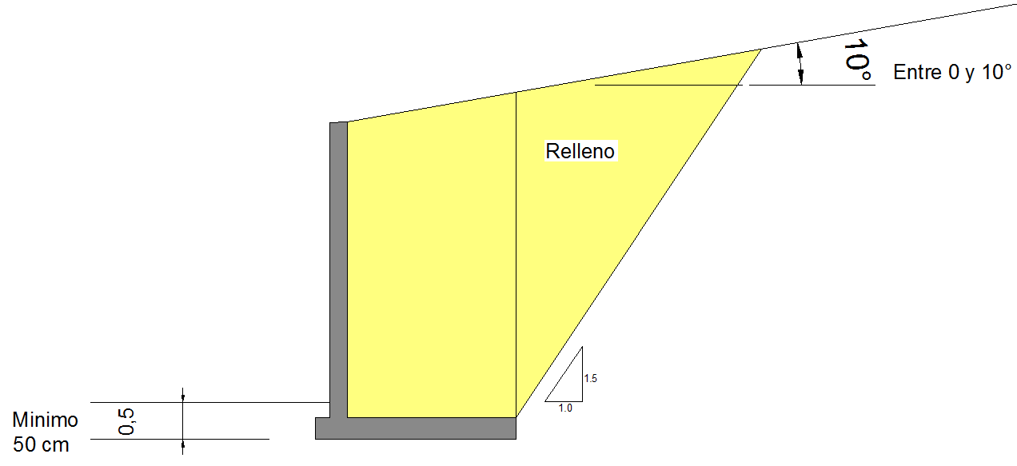
Fuente: Elaboración propia (2021)

Diseño de muro de contención tipo MC-03C, P5

Figura 4-147. Memoria de cálculo muro voladizo. MC-03C, P5

Fuente: Elaboración propia (2021)

Diseño de zapata
Figura 4-148. Diseño de zapata de concreto. MC-03C
Fuente: Elaboración propia (2021)

Diagrama de presiones de tierras.
Figura 4-149. Diagrama de presiones de tierras. MC-03C
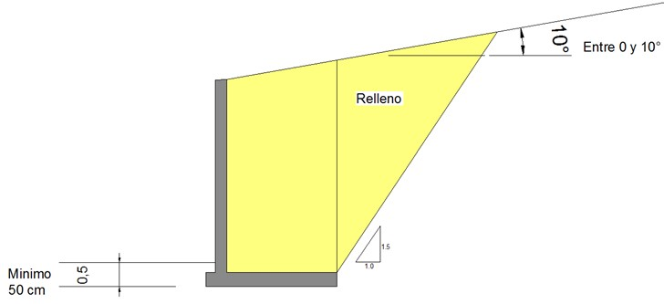
Fuente: Elaboración propia (2021)

Diseño de muro de contención tipo MC-A, P6

Figura 4-150. Memoria de cálculo muro voladizo. MC-A, P6

Fuente: Elaboración propia (2021)

Diseño de zapata
Figura 4-151. Diseño de zapata de concreto. MC-A, P6
Fuente: Elaboración propia (2021)

Diagrama de presiones de tierras.
Figura 4-152. Diagrama de presiones de tierras. MC-A, P6
Fuente: Elaboración propia (2021)

Diseño de muro de contención tipo MC-01, P6

Figura 4-153. Memoria de cálculo muro voladizo. MC-01, P6

Fuente: Elaboración propia (2021)

Diseño de zapata
Figura 4-154. Diseño de zapata de concreto. MC-01, P6
Fuente: Elaboración propia (2021)

Diagrama de presiones de tierras.
Figura 4-155. Diagrama de presiones de tierras. MC-01, P6
Fuente: Elaboración propia (2021)

PRESUPUESTO DE OBRA MUROS DE CONTENCIÓN.
Los diseños estructurales de muros son acordes al tipo de estructura recomendado para la implantación de estos en las diferentes zonas requeridas. En el procedimiento a seguir en el diseño de muros de retención, consiste en la repetición sucesiva de dos pasos:
- Selección tentativa de las dimensiones.
- Revisión de la estabilidad del muro bajo las fuerzas que lo solicitan.
En el Anexo E. Cantidades en Muros de Contención, el cual hace parte del presente informe, en los archivos Excel se presenta de manera detallada el cálculo de las cantidades totales de cada uno de los muros de contención en pilonas.
En la siguiente figura se presenta el resumen del costo estimado para la estructura de los muros de contención.
Figura 4-156. Presupuesto de Obra Estructuras Muros de Contención
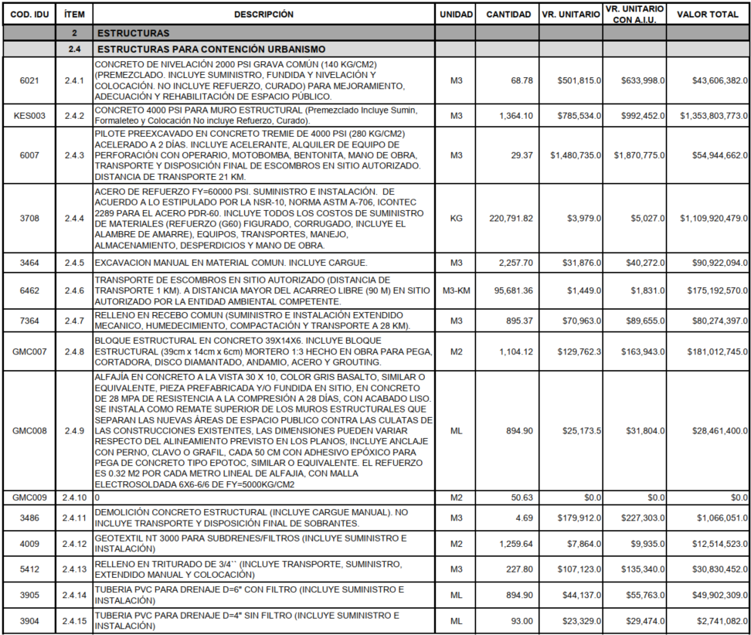
Fuente: Elaboración propia (2021)

LISTADO DE INFORMES DEL COMPONENTE ESTRUCTURAL

Diseño de Estaciones
- INF-EST--CASC-143-21 Informe de Diseño Estructural de Estación de Transferencia y Puente de Conexión. Portal 20 de Julio.
- INF-EST--CASC-183-21 Informe de Diseño Estación Intermedia La Victoria.
- INF-EST--CASC-172-21 Informe de Diseño Estación de Retorno Altamira

Diseño de Mástiles
- INF-EST--CASC-153-21 Memoria de cálculo Mástiles. Estación Portal 20 de Julio.
- INF-EST--CASC-154-21 Memoria de cálculo Mástiles. Estación La Victoria T1 y T2.
- INF-EST--CASC-155-21 Memoria de cálculo Mástiles. Estación Altamira.

Diseño de Pilona T1 y T2
- INF-EST--CASC-148-21 Informe de Diseño de Calculo Estructural Pilona Tramo 1.
- INF-EST--CASC-163-21 Informe de Diseño de Calculo Estructural Pilona Tramo 2.

Diseño de Muros de Contención
- INF-EST--CASC-244-22 Memoria de cálculo Muros de Contención - Proyecto Urbano.

Estructuras Existentes
- INF-EST—CASC-230-21 Informe de Estructuras Existentes

LISTADO DE PLANOS ESTRUCTURALES DEL COMPONENTE ESTRUCTURAL

ESTRUCTURAS EN EDIFICACIONES

Portal 20 de Julio y puente de conexión.
Tabla 6-1. Listado de planos Edificaciones. Portal 20 de Julio y Puente de conexión.
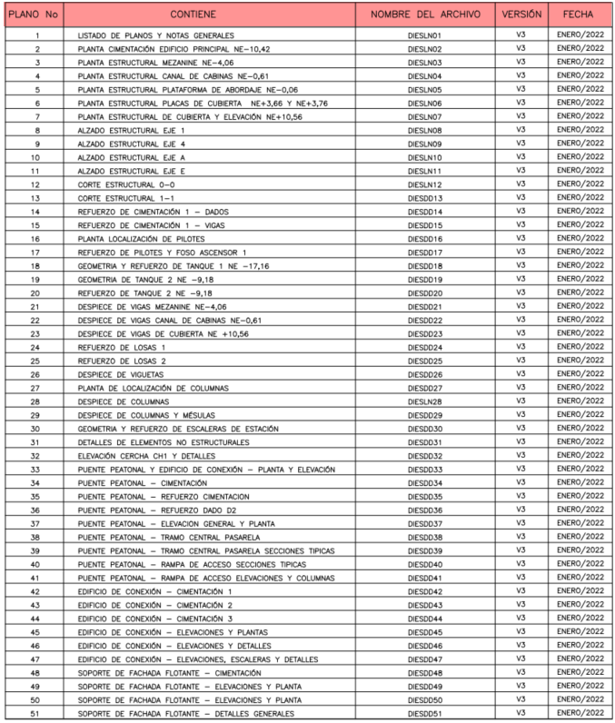
Fuente: Elaboración propia

La Victoria

Tabla 6-2. Listado de planos Edificaciones. La Victoria.
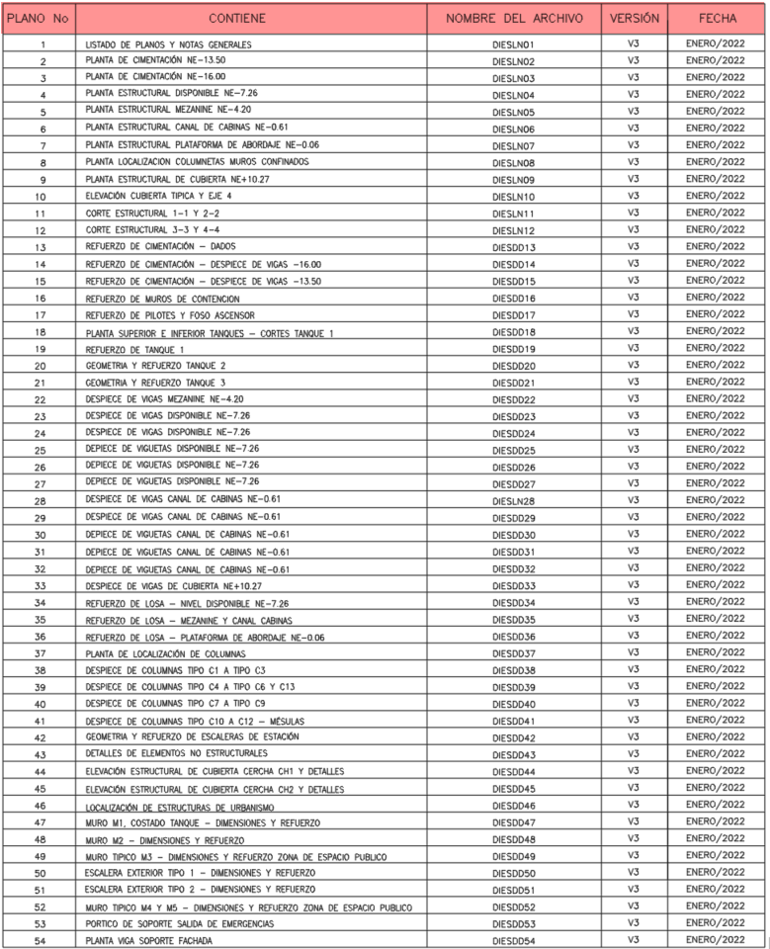
Fuente: Elaboración propia

ESTRUCTURAS DE MÁSTILES

Portal 20 de Julio
Tabla 6-3. Listado de planos Mástiles. Portal 20 de Julio.
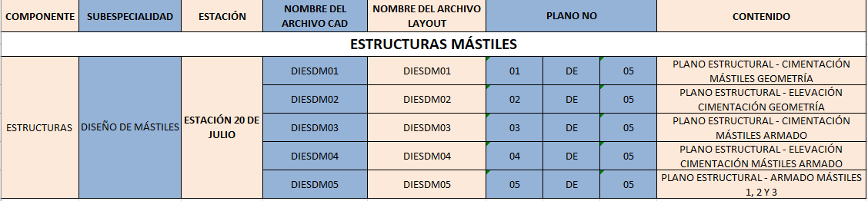

La Victoria
Tabla 6-4. Listado de planos Mástiles. La Victoria.
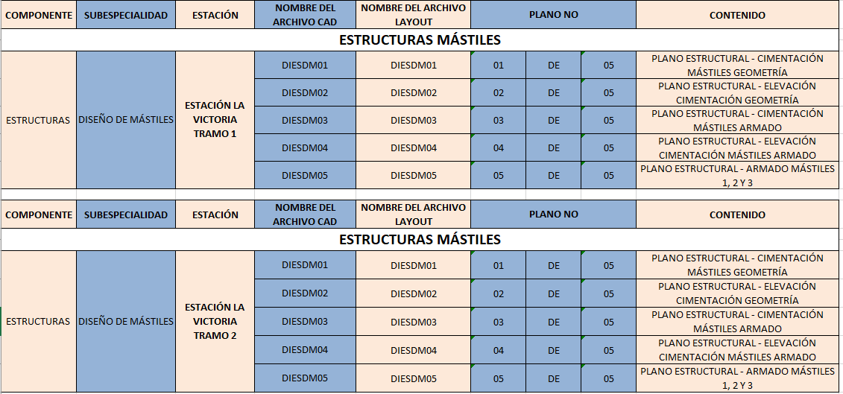

Altamira
Tabla 6-5. Listado de planos Mástiles. Altamira.
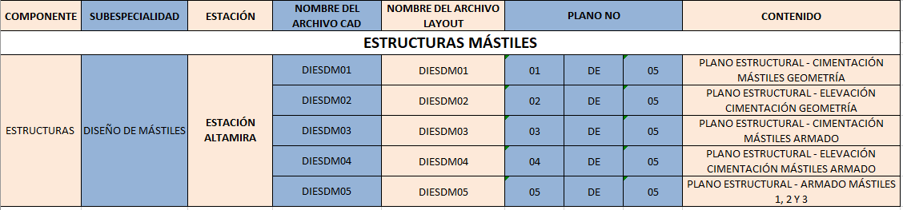
Fuente: Elaboración propia

ESTRUCTURAS DE PILONAS

Tabla 6-6. Listado de planos Pilonas. Tramo 1 y Tramo 2.
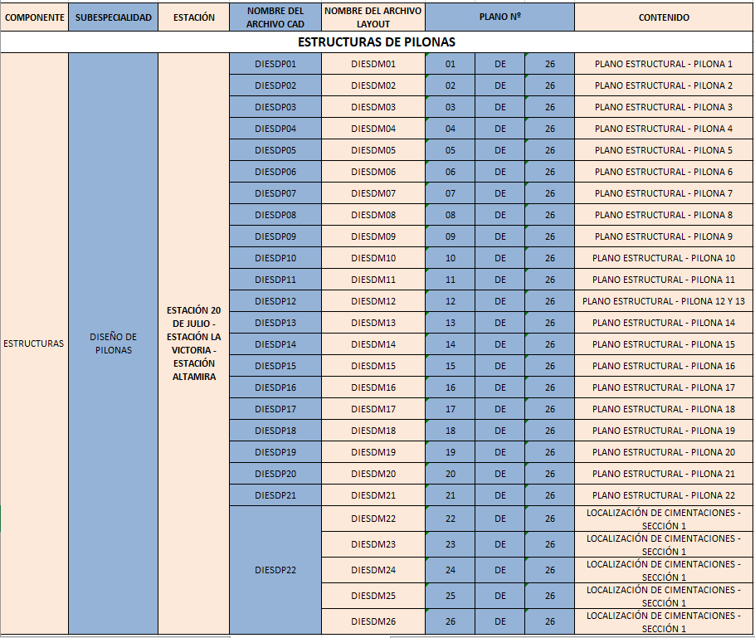
Fuente: Elaboración propia

ESTRUCTURAS MUROS DE CONTENCIÓN

Tabla 6-7. Listado de planos Muros de Contención en Pilonas. Tramo 1 y 2.
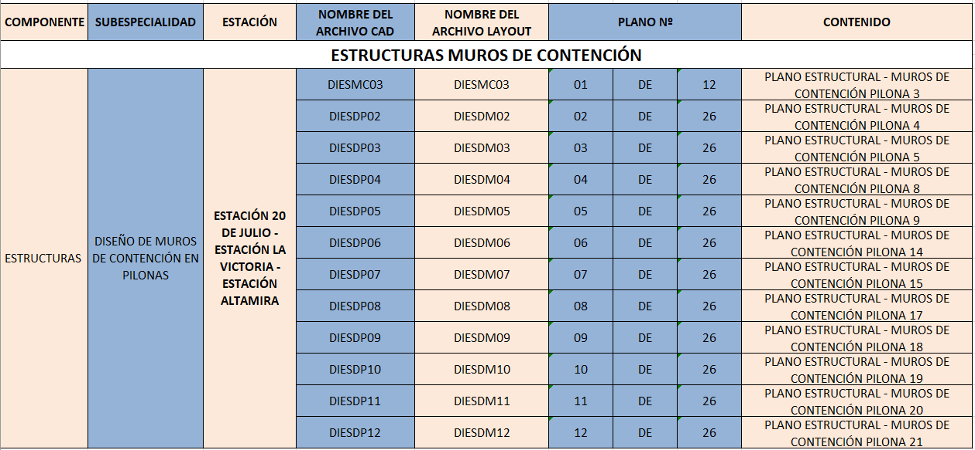
Fuente: Elaboración propia

ANÁLISIS DE RIESGOS
En el Anexo E Análisis de riesgos, se presenta una Ficha Técnica de Prevención de Riesgos de Construcción de la empresa Mutual de Seguridad localizada en Santiago de Chile.
Adicionalmente se presenta un artículo presentado por la Ingeniera Diana Milena Oviedo Contreras de la Universidad Militar Nueva Granada de Bogotá titulado “Gestión de Riesgos en la Construcción de una vía en la localidad de San Cristóbal Sur en Bogotá, localizado en la Calle 41B Sur entre carrera 1B Este y Carrera 2 Este. El ciclo de vida del proyecto se muestra en la figura 7 del artículo, en cada etapa se identifican los riesgos asociados. La figura mencionada anteriormente se presenta a continuación:

Figura 7-1. Ciclo de Vida de un proyecto y Riesgos asociados a cada etapa
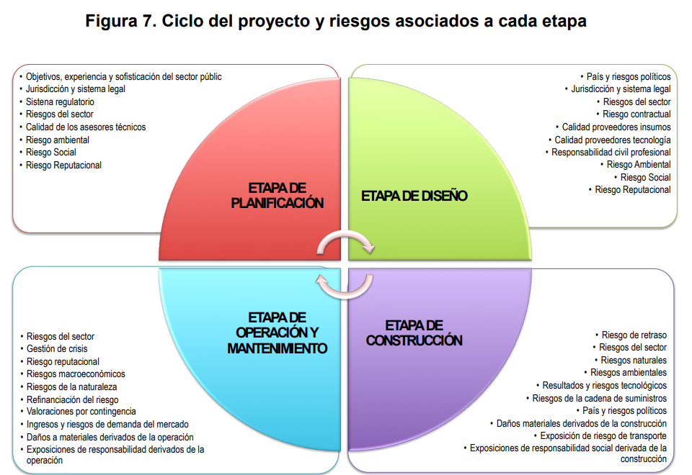
Fuente: Articulo de Diana Milena Oviedo Contreras de la Universidad Militar Nueva Granada de Bogotá

Para la etapa de Construcción se presentan Riesgos que se deben tener en cuenta previo a iniciar la construcción de este proyecto vial en la localidad de San Cristóbal.

En el Anexo E Análisis de riesgos, el cual hace parte del presente informe, se presenta la matriz de riesgos a mayor detalle.
A continuación, se enlistan los posibles riesgos a los que se pueden presentar desde esta especialidad:

- Oposición o condicionamiento de la comunidad a la ejecución del proyecto.
- Escasez en el suministro o Fluctuación en el costo de cualquier tipo de material para la ejecución de la obra.
- Suspensión del contrato por oposición de las comunidades o acciones populares, debido a una inadecuada gestión del contratista que las afecte negativamente.
- Generación de rendimientos negativos en razón a la utilización de la fiducia para el valor del anticipo. (3).
- Modificación de algún elemento de la infraestructura existente y/o condiciones de redes, posterior a la época en que se realizaron los diseños.
- Daño en la infraestructura existente y aledaña al sitio de intervención.
- País y Riesgo Político.
- "Se presentan acciones judiciales o de hecho, que impiden el inicio de las actividades o determinan las suspensión de actividades Grupos de interés acuden ante la autoridad o juez del caso quien profiere una orden contra los intereses del proyecto, a pesar de la debida diligencia del contratista y oportuna atención de los trámites y acciones que corresponden".
- "En desarrollo de la fase de ejecución se identifica que otros contratistas o proyectos que no controla IDU también intervienen en la misma zona de influencia, afectando el inicio o normal ejecución de un frente de obra."
- "Reclamación de indemnizaciones y reparaciones de terceros. Daños a bienes, muerte o lesiones de terceros en accidentes en predios, o por errores en el manejo de las actividades de la obra"
- "Reclamación de indemnizaciones y reparaciones de empleados del Contratista. Muerte o lesiones por accidentes de trabajo"
- "Reclamación de indemnizaciones y reparaciones de empleados del Contratista o subcontratistas Incumplimientos en el pago de obligaciones laborales del Contratista o subcontratistas frente al personal requerido para ejecutar el contrato"
- "Se identifican yerros técnicos en los estudios y diseños. Los estudios y diseños pueden traer erratas, vicios ocultos o imprecisiones".

ANEXOS

ANEXO A. PRESUPUESTO ESTRUCTURAS

ANEXO B. CANTIDADES EDIFICACIONES

ANEXO C. CANTIDADES DE MÁSTILES

ANEXO D. CANTIDADES PILONAS

ANEXO E. CANTIDADES DE MUROS DE CONTENCIÓN

ANEXO F. ANÁLISIS DE RIESGOS

